Восточно-Казахстанский технический университет
имени Д. Серикбаева

УДК 669. 666.7-1 На правах рукописи

УТЕГЕНОВА МЕРУЕРТ ЕРКИНОВНА

Переработка металлургических шлаков свинцового и медного производств в условиях перехода к устойчивому развитию металлургической отрасли

8D07202 – «Металлургия»

Диссертация на соискание степени
доктора философии (PhD)

Научные консультанты:
кандидат химических наук,
ассоциированный профессор
М.А. Саденова

DSc, профессор
И.Я. Клемеш
(Чехия)

PhD, профессор
П.С. Варбанов
(Венгрия)

Республика Казахстан
Усть-Каменогорск, 2025

СОДЕРЖАНИЕ

 | НОРМАТИВНЫЕ ССЫЛКИ | 4
 | ОПРЕДЕЛЕНИЯ | 5
 | ОБОЗНАЧЕНИЯ И СОКРАЩЕНИЯ | 7
 | ВВЕДЕНИЕ | 8
1 | СОВРЕМЕННОЕ СОСТОЯНИЕ И ПЕРСПЕКТИВЫ ПЕРЕРАБОТКИ МЕТАЛЛУРГИЧЕСКИХ ШЛАКОВ. АНАЛИТИЧЕСКИЙ ОБЗОР И ВЫБОР НАПРАВЛЕНИЯ ИССЛЕДОВАНИЯ | 16
1.1 | Перспективность и целесообразность использования металлургических шлаков для вовлечения в переработку в рамках концепции круговой экономики | 16
1.2 | Гидрометаллургическая переработка шлаков для доизвлечения ценных компонентов | 21
1.3 | Анализ существующих исследований в области порошковой металлургии | 25
1.4 | Методы математического и компьютерного моделирования как способ оптимизации технологического процесса | 28
 | Выводы по разделу | 31
2 | МЕТОДОЛОГИЯ ПРОВЕДЕНИЯ ЭКСПЕРИМЕНТАЛЬНЫХ ИССЛЕДОВАНИЙ | 33
2.1 | Объекты исследования | 33
2.2 | Методы исследования | 35
2.2.1 | Рентгенофазовый анализ | 35
2.2.2 | Термогравиметрический анализ | 36
2.2.3 | Растровая электронная микроскопия | 37
2.2.4 | Оптическая электронная микроскопия | 38
2.3 | Методика проведения гидрометаллургической переработки шлаков | 39
2.4 | Методика приготовления новых керамических материалов на основе комбинированных методов порошковой металлургии из металлургических шлаков и природного сырья | 42
2.5 | Методы математического и компьютерного моделирования | 47
 | Выводы по разделу | 48
3 | КОМПЛЕКСНАЯ ПЕРЕРАБОТКА МЕТАЛЛУРГИЧЕСКИХ ШЛАКОВ СВИНЦОВОГО И МЕДНОГО ПРОИЗВОДСТВ (экспериментальная часть) | 49
3.1 | Результаты исследования составов и структуры исходных материалов | 49
3.2 | Результаты исследования солянокислотного выщелачивания металлургических шлаков | 62
3.3 | Исследования по синтезу новых керамических материалов из смеси шлакового остатка и природного сырья | 78
3.4 | Исследования свойств синтезированных керамических материалов | 84
3.5 | Применение цифровых технологий для исследования свойств синтезированных керамических материалов | 92
3.6 | Апробация полученных керамических материалов в экологическом катализе | 102
3.7 | Предлагаемая технология получения новых керамических материалов на основе методов порошковой металлургии | 113
3.8 | Экономическая эффективность разработанной технологии получения новых керамических материалов | 117
 | Выводы по разделу | 128
 | ЗАКЛЮЧЕНИЕ | 131
 | СПИСОК ИСПОЛЬЗОВАННЫХ ИСТОЧНИКОВ | 136
 | ПРИЛОЖЕНИЕ А Патенты | 148
 | ПРИЛОЖЕНИЕ Б Экспертное заключение ТОО «Казцинк» | 150
 | ПРИЛОЖЕНИЕ В Экспертное заключение ТОО «East Mineral Resources» | 153
 | ПРИЛОЖЕНИЕ Г Экспертное заключение ТОО «KAZ CERAMICS» | 155
 | ПРИЛОЖЕНИЕ Д Акт испытаний на прочность | 157
 | ПРИЛОЖЕНИЕ Е Акт испытаний новых керамических материалов, используемых в качестве носителей либо катализаторов | 159
 | ПРИЛОЖЕНИЕ Ж Акт о внедрении результатов завершенной научно-исследовательской работы в учебный процесс | 169
 | ПРИЛОЖЕНИЕ И Сертификаты | 171

НОРМАТИВНЫЕ ССЫЛКИ

В настоящей диссертации использованы ссылки на следующие стандарты:
ГОСТ 7.32-2001. Система стандартов по информации, библиотечному и издательскому делу. Отчет о научно-исследовательской работе. Структура и правила оформления.
ГОСО РК 5.04.034-2011. Государственный общеобязательный стандарт образования Республики Казахстан. Послевузовское образование. Докторантура. Основные положения.
ГОСТ 7.12-93. Система стандартов по информации, библиотечному и издательскому делу. Библиографическая запись. Сокращение слов на русском языке. Общие требования и правила
ГОСТ 8.417-2002 – Государственная система обеспечения единства измерений. Единицы физических величин.
ГОСТ 530-2012. Кирпич и камень керамические. Общие технические условия.

ОПРЕДЕЛЕНИЯ

В настоящей диссертации использованы следующие термины с соответствующими определениями:
Алюмосиликаты – группа силикатов, комплексные анионы которых содержат кремний и алюминий. Примеры комплексных анионов: [AlSiO₄]⁻, [AlSi₄O₁₀]⁻, [Al₂Si₃O₁₀]²⁻. В качестве катионов выступают Na⁺, K⁺, Ca²⁺ и другие. Природные алюмосиликаты являются наиболее распространёнными минералами, на их долю приходится до 50 % массы земной коры. К ним относятся цеолиты, бентониты, полевые шпаты, глинистые минералы и слюды.
Визуализация процесса – графическое представление объекта/модели/процесса, позволяющее наглядно визуализировать проектируемый объект, что способствует скорейшему выявлению и решению многих проблем. Проектирование является одной из основных стадий создания изделия в технике.
Выщелачивание – это технологический процесс извлечения ценных веществ, в основном металлов, из твердых материалов (руд, шламов, отходов) с помощью растворителей, чаще всего кислот или щелочей. В ходе выщелачивания растворитель взаимодействует с твердым веществом, растворяя нужные компоненты и переводя их в растворенную форму. После этого полученный раствор подвергается дальнейшей обработке для выделения и очистки ценных металлов или соединений. Этот метод широко применяется в металлургии, горной промышленности и переработке отходов для эффективного извлечения металлов и снижения потерь исходных ресурсов.
Катализатор - система соединений, которые не активны сами по себе, но способствуют улучшению тех или иных его свойств. Состоит из носителя и активного компонента, нанесенного на его поверхность. Активный компонент представляет собой простые оксиды, сульфиды, галогениды или сложные композиции - комплексы металлов с органическими лигандами и другие.
Компьютерное моделирование – это использование компьютерных программ и алгоритмов для создания виртуальных моделей объектов, процессов или систем с целью их анализа, прогнозирования и оптимизации. В различных областях науки и техники оно позволяет исследовать поведение сложных систем, проводить эксперименты и принимать решения без необходимости физического воспроизведения реальных условий.
Круговая экономика – это концепция устойчивого развития, основанная на принципах минимизации отходов и эффективного использования ресурсов. В рамках круговой экономики предполагается замкнутый цикл производства и потребления, при котором продукты, материалы и ресурсы максимально долго остаются в обращении, а отходы превращаются в сырье для новых производственных процессов.
Матрица - основная деталь любой пресс-формы, непосредственно участвующая в формообразовании наружной поверхности изделия. Форма, размеры и конструкция матрицы определяются конструкцией изделия.
Носитель катализатора (подложка) – инертный или малоактивный материал, служащий для стабилизации на его поверхности частиц активной каталитической фазы. В ряде случаев носитель влияет на свойства активной фазы (эффект «сильного взаимодействия металл-носитель»). В качестве носителей применяют природные глины, асбест, активные угли, силикагель, алюмосиликаты, оксиды металлов.
Окислительная конверсия метана – это процесс полного превращения метана (CH₄) в оксиды углерода (CO₂) и воду (H₂O) при высоких температурах и/или в присутствии катализаторов. Этот процесс позволяет полностью разрушить молекулу метана, превращая его в безвредные или легко удаляемые продукты.
Окислительная конверсия СО – это процесс превращения оксида углерода (СО) в диоксид углерода (CO₂) при участии кислорода, обычно в условиях высокотемпературных технологических процессов, таких как металлургия или энергетика. Этот процесс важен для повышения эффективности сжигания и снижения выбросов вредных веществ.
Синтез – соединение разных элементов, веществ в единое целое (систему). Целенаправленное получение сложных веществ из более простых, основываясь на знании их молекулярного строения и реакционной способности. Химический синтез - важнейшее направление в производстве разных материалов (силицидов, порошков и т.д.) и покрытий. В металлургии под химическим синтезом подразумевается последовательность нескольких химических процессов (стадий).
Технологическая оснастка – это категория оборудования, целью которых является дополнение основного технического парка. К ним относятся разнотипные приспособления, измерительные приборы и режущий инструментарий. Типология технической оснастки: модели и штампы; вспомогательный инструментарий и измерительные приборы; приспособления и пресс-формы; режущие инструменты.
Устойчивое развитие – стратегия, направленная на обеспечение долгосрочной экологической, экономической и социальной стабильности через внедрение технологий, рациональную переработку техногенного сырья и минимизацию негативных воздействий на окружающую среду.
Шлак – в металлургии это побочный продукт или отход производства металла, после очистки от остатков ценных компонентов (обеднения) отправляемый в отвал.
Шлаковый остаток – продукт, полученный после выщелачивания, не представляющий интерес для металлургической переработки, но при этом содержащий значительное количество оксидов Al₂O₃ и SiO₂, что позволяет рассматривать его в качестве сырья для производства керамических материалов.

ОБОЗНАЧЕНИЯ И СОКРАЩЕНИЯ

ПМ | Порошковая металлургия
ИМЗ | Иртышский медеплавильный завод
ЦТ | цеолиты месторождения Тайжузген
ЦС | цеолиты месторождения Сары-Озек
ЦЧ | цеолиты месторождения Чанканай
БТ | Бентонит месторождения Таганское
БД | Бентонит месторождения Динозавровое
Т°С | Температура в градусах Цельсия
ΔG° | свободная энергия Гиббса
pH | мера кислотности или щелочности раствора
масс. % | массовые проценты
Р_{пр} | Давление прессования
ρ | Плотность
РФА | Рентгенофазовый анализ
DTA | Дифференциальный термический анализ
TGA | Термогравиметрический анализ
ОМ | Оптическая микроскопия
SEM | Растровая электронная микроскопия
MPa | Единица измерения для оценки значений прочности на сжатие
САПР | Система автоматизированного проектирования

ВВЕДЕНИЕ

Оценка современного состояния решаемой научной или научно-технологической проблемы. Мировая потребность в новых материалах неуклонно возрастает, что обусловлено технологическим прогрессом и растущими требованиями различных отраслей промышленности. Казахстан, обладая значительными запасами минеральных ресурсов и развитой металлургической отраслью, сталкивается с вызовом управления большими объемами промышленных отходов, в частности металлургических шлаков. Страна располагает обширными запасами критически важных материалов, включая титан, медь, магний и скандий, а также редких земель, таких как литий, бериллий и тантал. По состоянию на 2024 год Казахстан занимает ведущие позиции в мире по запасам цинка (7 место), меди (11 место), свинца (8 место) и никеля (входит в топ-20) [1]. В то же время накопление техногенного сырья металлургического производства в Казахстане представляет собой серьезную экологическую проблему. Эффективное использование этого сырья не только способствует решению экологических задач, связанных с заполнением полигонов и потенциальным загрязнением окружающей среды, но и открывает возможности для создания экономически эффективных и устойчивых альтернатив традиционному сырью. Некоторые предприятия Казахстана уже предпринимают шаги в направлении переработки металлургических шлаков, что свидетельствует о практическом и экономическом интересе к этой области [2,3]. Исследования в данной области соответствуют национальным стратегиям Казахстана в области индустриальной и экологической устойчивости, способствуя переходу к «зеленой экономике» в соответствии с Посланием Президента Республики Казахстан Стратегия «Казахстан-2050» [4, 5], а также успешной реализации стратегии достижения углеродной нейтральности Республики Казахстан до 2060 года [6]. Важным условием для декарбонизации сектора управления отходами является развитие круговой экономики. В системе управления отходами в основном преобладают захоронение и сжигание отходов. Приоритетным направлением в целях обеспечения охраны окружающей среды и благоприятных условий для жизни и (или) здоровья человека является деятельность по уменьшению количества подлежащих захоронению отходов и стимулирования их подготовки к повторному использованию, переработке и утилизации [7].
Разработка новых технологий, основанных на использовании металлургических шлаков, представляет собой одну из ключевых задач для металлургической промышленности Казахстана. В Казахстане накоплено более 55 млрд тонн техногенно-минеральных образований при этом, общий годовой уровень переработки их составляет около 11 % от годового выхода [8].
Проблема утилизации металлургических шлаков актуальна во всем мире, в развитых индустриальных странах, таких как Германия, Япония, Южная Корея и Соединенные Штаты Америки, наблюдается высокий уровень использования металлургических шлаков, что является ключевым фактором в их стремлении к устойчивому развитию и круговой экономике [9]. Например, Япония и Германия являясь образцовым примером по уровню переработки металлургических шлаков, для Японии достигает 90 %, для Германии 70-80% [10]. В США уровень переработки техногенно-минеральных образований превышает 50%, во Франции он составляет 62% [9,11].
Столь резкий контраст в уровнях утилизации подчеркивает значительный разрыв в практике управления металлургическими шлаками между Казахстаном и ведущими развитыми странами. Отходы добывающей, металлургической отрасли за последние 80-90 лет складировались на территориях промышленных объектов. Это приводит к постоянному увеличению объемов таких образований. На свалках горнодобывающих предприятий сосредоточены значительные объемы силиката, корунда и других соединений. Эти материалы часто представляют собой основы натуральных формовочных материалов, обладающих высокой термостойкостью, инертностью к расплаву и механической прочностью. Поскольку состав металлургических шлаков по своим качественным характеристикам близок к традиционным нерудным ресурсам, используемым для производства строительных и керамических материалов, их широкое вовлечение в производственный процесс может существенно снизить необходимость в несанкционированной разработке месторождений полезных ископаемых [12]. Внедрение технологий переработки металлургических шлаков для производства новых керамических материалов может стать важным шагом к созданию более экологически чистой и экономически эффективной металлургической промышленности в стране.
В мировой практике шлаки различных типов, таких как доменные, сталеплавильные и медные, были предметом многочисленных исследований. Эти исследования охватывают широкий спектр тем, включая их химический состав, физические свойства, возможности переработки и применения в строительстве и других отраслях. Однако ситуация с изучением шлаков Казахстана отличается, несмотря на наличие значительных запасов полезных ископаемых и развитую металлургическую промышленность, исследования шлаков казахстанского происхождения остаются на начальном этапе. Особенно это касается шлаков медного и свинцового производств. Недостаток исследований приводит к тому, что потенциал использования этих шлаков остается нераскрытым. Это создает необходимость в проведении систематических исследований для оценки химического состава, физических свойств и возможных способов переработки шлаков медного и свинцового производств Казахстана. Переработка металлургических шлаков позволяет уменьшить объемы захоронения и снизить потребность в первичных ресурсах, что является важным шагом к круговой экономике и устойчивому развитию [13].
Следовательно, необходимы исследования металлургических шлаков в Казахстане для оценки их свойств и возможностей переработки, что может способствовать более эффективному использованию ресурсов и решению задач, стоящих перед промышленностью Казахстана в условиях перехода к круговой экономике и устойчивому развитию.
Основание и исходные данные для разработки темы.
Для Восточно-Казахстанской области, являющейся одним из ключевых центров металлургической промышленности страны, характерно значительное накопление металлургических шлаков. В настоящее время в Восточно-Казахстанской области (пос. Глубокое) находится около 6 млн. тонн медного шлака, который в настоящее время не перерабатывается. Кроме того, ежегодно на ТОО «Казцинк» образуется еще около 150 тыс. тонн свинцовых шлаков. Их дальнейшее интенсивное накопление представляет серьезную экологическую опасность. Одним из путей решения этой проблемы является использование металлургических шлаков в производстве керамических материалов [5, 12]. Производство керамических материалов на основе металлургических шлаков экономически целесообразно, поскольку отходы, уже извлечены из недр и измельчены. Причинами ограниченного применения металлургических шлаков являются нестабильность его состава и недостаточная изученность физико-химических свойств. Систематическое изучение состава, свойств и технологий переработки металлургических шлаков в Восточно-Казахстанской области представляет собой важное направление научных исследований, способствующее оптимизации использования ресурсов и повышению конкурентоспособности региона.
Металлургические шлаки Восточного Казахстана остаются малоизученными, что создает значительные проблемы для комплексного использования данного сырья. Представленная работа определяет исследования металлургических шлаков и возможность получения новых керамических материалов на их основе с использованием методов порошковой металлургии.
В связи с этим тема диссертационной работы, связанная с исследованием потенциала металлургических шлаков, образующихся на металлургических предприятиях Казахстана, в качестве сырья для разработки новых керамических материалов многоцелевого назначения с использованием методов порошковой металлургии становится актуальной задачей с учетом глобальных тенденций перехода к устойчивому развитию и круговой экономике.
Обоснование необходимости проведения данной научно-исследовательской работы.
Работа выполнена в рамках приоритетных направлений развития науки Республики Казахстан - «рациональное использование природных ресурсов, в том числе водных ресурсов, геология, переработка, новые материалы и технологии, безопасные изделия и конструкции». Необходимость систематического изучения и переработки металлургических шлаков обусловлена их значительным объемом и потенциальной ценностью как вторичного сырья. Это делает исследование и разработку технологий в этом направлении особенно актуальным. Наиболее эффективным будет создание технологической схемы для производства методами порошковой металлургии новых керамических материалов на основе металлургических шлаков с заданными свойствами.
Сведения о планируемом научно-техническом уровне разработки, о патентных исследования и выводы из них
В ходе проведения научно-исследовательской работы проведен аналитический обзор литературы и патентных исследований. Результаты обзора показали, что в настоящее время не существует рациональных методов переработки металлургических шлаков. Кроме того, металлургические шлаки Казахстана остаются малоизученными, что создает значительные проблемы для комплексного использования данного сырья. Разработка научных основ извлечения цинка, свинца и меди из шлаков с утилизацией минеральных отходов для производства новых керамических материалов остается очень актуальной, так как позволит построить полномасштабную модель трансформации отходов переработки металлургических шлаков. А создание безотходных технологий переработки шлаков поможет решить экологические проблемы (рекультивацию и возврат земель в хозяйственный оборот, захоронение медеплавильных шлаковых отвалов).
На основании вышеизложенного можно сделать вывод о востребованности результатов, полученных в ходе научно-исследовательской работы по разработке технологии получения новых керамических материалов на основе методов порошковой металлургии.
Сведения о метрологическом обеспечении диссертации.
При проведении научно-исследовательских работ использованы комплексные методы исследования и анализа, с применением современных аналитических приборов и использованием сертифицированных и поверенных методик аккредитованных лабораторий «Центр Превосходства «VERITAS» НАО «Восточно-Казахстанский технический университет им. Д. Серикбаева», Испытательная лаборатория строительной продукции НАО «Восточно-Казахстанский технический университет им. Д. Серикбаева», АО «Институт топлива, катализа и электрохимии им. Д.В.Сокольского», ТОО «Институт геологических наук им. К.И. Сатпаева».
Актуальность темы диссертационной работы.
Актуальность данного исследования обусловлена необходимостью внедрения эффективных технологий переработки металлургических шлаков, что соответствует стратегическим национальным приоритетам Казахстана по обеспечению экологической безопасности, повышению ресурсной эффективности и реализации концепции «зеленой экономики». Кроме того, данное направление согласуется с Стратегией достижения углеродной нейтральности Республики Казахстан до 2060 года. Использование техногенных отходов металлургических предприятий страны, таких как шлаки свинцового и медного производства, для получения новых материалов с заданными свойствами представляет собой важный шаг в решении актуальных технологических задач, стоящих перед промышленностью Казахстана.
Научная новизна заключается в том, что:
– впервые проведено комплексное исследование (методами рентгенофазового анализа, сканирующей электронной микроскопией, дифференциально – термического анализа, оптической электронной микроскопией и др.) состава, структуры и свойств металлургических шлаков свинцового и медного производств Восточного Казахстана в сочетании с анализом природных алюмосиликатов для оценки их потенциала в синтезе керамических материалов;
– установлены технологические регламенты пластифицирования шлакосодержащих формовочных масс, обеспечивающих требуемые реологические свойства для формования керамических изделий методами прессования и экструзии. Выявлено, что металлургические шлаки в отличие от глинистых компонентов, не обладают пластичностью и связующей способностью, поэтому для синтеза шлаксодержащих керамических материалов требуются знания закономерностей формирования матричной структуры формовочной смеси под воздействием различных факторов (температура, состав исходной шихты и др.), очередность термических деструкций материалов и состав летучих компонентов;
– показана применимость и эффективность предварительного выщелачивания металлургических шлаков свинцового и медного производств Восточного Казахстана в соляной кислоте для доизвлечения остаточного количества тяжелых металлов (Pb, Zn, Cu) и перспективность вовлечения шлакового остатка от выщелачивания в процесс получения продукции с высокой добавленной стоимостью путем синтеза керамических материалов многоцелевого назначения в условиях перехода к устойчивому развитию металлургической отрасли в отличие от текущего долгосрочного складирования или использования для производства цемента;
– впервые выявлены закономерности изменения химического и минералогического составов техногенного и природного сырья, а также синтезированных керамических материалов на их основе в зависимости от температуры спекания. Определено, что для получения термически стабильного и прочного шлаксодержащего керамического материала количество металлургического шлака в шихте можно варьировать в интервале от 10 до 30 масс.%. Установлено, что для получения термически стабильного и прочного шлаксодержащего керамического материала оптимальным соотношением компонентов в шихте являются 2 варианта: 20-60-20 и 20-50-30 (где 20, это содержание шлака, 60 или 50 содержание цеолита и бентонит остальное). Показано, что увеличение доли бентонита (до 30масс. %) при одновременном снижении доли цеолита способствует повышению прочности шлаксодержащего керамического материала, которое обусловлено улучшением пластичности и равномерным распределением частиц при формовании. Получено, что оптимальными с точки зрения прочности и устойчивости к термообработке являются композиции на основе цеолита Тайжузген, бентонита Динозаврового и медного шлака ИМЗ при температуре обжига 1000 °C и составе 20-50-30;
– впервые разработана технология синтеза шлаксодержащих керамических материалов из смеси отечественного техногенного и природного сырья, пригодных для эффективного использования в экологическом катализе. Выявлены закономерности взаимодействия компонентов шлакового остатка (SiO₂, Al₂O₃, Fe_{x}O_{y} и др.) от выщелачивания свинцового и медного шлаков с природными алюмосиликатами в условиях температурной обработки (вплоть до 1000оС) с образованием прочных (45-75 МПа), термостабильных керамических систем пригодных для использования в качестве носителей катализаторов и/или катализаторов. Установлено, что исследованные металлургические шлаки могут быть использованы в качестве дополнительного компонента к цеолит-бентонитовой основе для создания шлаксодержащего керамического носителя для катализатора и/или катализатора эффективного для окислительной конверсии СО и/или СН₄ до СО₂ и Н₂О (α конверсии 50-90%);
– обоснована перспективность использования цифровых технологий для моделирования, визуализации и прогнозирования свойств синтезированных шлаксодержащих керамических материалов, позволяющих сократить количество практических экспериментов по синтезу керамики и определить оптимальные параметры синтеза шлаксодержащих керамических материалов с заданными свойствами;
– обоснована новая технологическая схема комплексной переработки металлургических шлаков свинцового и медного производств, предусматривающая первоначальное выщелачивание остаточных концентраций ценных компонентов, с последующей переработкой и синтез новых керамических материалов многоцелевого назначения из смеси металлургических шлаков и природного сырья в виде гранул, таблеток, блоков, лего-кирпича, плитки.
Связь данной работы с другими научно-исследовательскими работами.
Результаты исследований, приведенные в диссертационной работе, связаны с научно-исследовательскими проектами, финансируемых Министерством науки и высшего образования Республики Казахстан:
- грантовое финансирование научных исследований АР05134733 «Разработка технологии получения новых керамических материалов на основе отечественного природного сырья и техногенных отходов металлургических предприятий Казахстана» на 2018 – 2020 годы;
- грантовое финансирование молодых ученых «Жас ғалым» AP22682987 «Разработка цифрового производства передовых керамических материалов, синтезированных из природного сырья и полупродуктов цветной металлургии» на 2024 – 2026 годы.
Целью диссертационного исследования является разработка технологии направленной на оптимизацию комплексной переработки металлургических шлаков свинцового и медного производств, включающей доизвлечение остаточных концентраций ценных компонентов (Pb, Cu, Zn) и последующее использование шлакового остатка в синтезе новых керамических материалов многоцелевого назначения для перехода к устойчивому развитию металлургической отрасли.
Объекты исследования - металлургические шлаки свинцового и медного производств Восточно-Казахстанской области.
Предмет исследования – состав и структура металлургических шлаков свинцового и медного производств, а также технологические процессы их переработки.
Задачи исследования, их место в выполнении научно-исследовательской работы в целом.
В соответствии с поставленной целью, решались следующие задачи:
– провести анализ литературных данных о современном состоянии и перспективах переработки металлургических шлаков в рамках концепции круговой экономики и перехода к устойчивому развитию металлургической отрасли;
– провести исследование состава и структуры металлургических шлаков медного и свинцового производств предприятий Восточного Казахстана для оценки возможности вовлечения металлургических шлаков в синтез керамических материалов в смеси с природными алюмосиликатами;
- провести лабораторные опыты гидрометаллургической переработки металлургических шлаков для доизвлечения остаточных количеств тяжелых цветных металлов (Pb, Cu, Zn);
- разработать составы шлакосодержащей шихты (на основе шлакового остатка после гидрометаллургической переработки) для получения новых керамических материалов многоцелевого назначения методами порошковой металлургии;
- изготовить опытную партию новых шлакосодержащих керамических материалов многоцелевого назначения с заданными свойствами различной конфигурации (в виде гранул, таблеток, блоков и др.);
- провести пилотные испытания полученных шлакосодержащих керамических материалов для определения их прочностных характеристик;
- использовать цифровые технологии для оценки влияния различных показателей и визуализации отдельных стадий процесса синтеза новых шлакосодержащих керамических материалов;
- провести апробацию полученных шлакосодержащих керамических материалов в экологическом катализе;
- выполнить предварительную технико-экономическую оценку разработанной технологии комплексной переработки металлургических шлаков на примере носителей катализаторов и/или катализаторов.
Методологическая база исследований
Для проведения исследований по созданию технологии производства керамических материалов из смеси металлургических шлаков и природного сырья использовали:
- комплекс физико-химических методов: рентгеноструктурный анализ (XRD), методы одновременного термического анализа (термогравиметрия / дифференциальный термический анализ) (TGА / DTA), оптическая микроскопия (OM) и растровая электронная микроскопия (SEM);
- пакет программного обеспечения HSC 9 для расчета термодинамических реакций и построение диаграмм металлургических процессов;
- пакет программного обеспечения SolidWorks Flow Simulation для моделирования процесса экструзии.
Основные положения выносимые на защиту
- результаты исследования составов и структуры металлургических шлаков свинцового и медного производств Восточного Казахстана и отечественных природных алюмосиликатов (цеолиты и бентониты);
- результаты лабораторных испытаний гидрометаллургической переработки металлургических шлаков;
- результаты влияния варьирования содержания компонентов шихты, исследования фазовых превращений, значения влажности и температуры спекания на структуру и свойства шлакосодержащих керамических материалов;
- результаты пилотного испытания прочностных характеристик шлакосодержащих керамических материалов;
- результаты математического и компьютерного моделирования процесса синтеза шлакосодержащих керамических материалов;
- предложена технология по оптимизации комплексной переработки металлургических шлаков свинцового и медного производств;
- результаты апробирования и технико-экономической оценки полученных шлакосодержащих керамических материалов в экологическом катализе.

1 СОВРЕМЕННОЕ СОСТОЯНИЕ И ПЕРСПЕКТИВЫ ПЕРЕРАБОТКИ МЕТАЛЛУРГИЧЕСКИХ ШЛАКОВ. АНАЛИТИЧЕСКИЙ ОБЗОР И ВЫБОР НАПРАВЛЕНИЯ ИССЛЕДОВАНИЯ

1.1 Перспективность и целесообразность использования металлургических шлаков для вовлечения в переработку в рамках концепции круговой экономики

Ключевым аспектом перехода к круговой экономике в отношении металлургических шлаков является изменение парадигмы их восприятия от категории «отходы, подлежащие захоронению» к категории «ценные материальные ресурсы» [15]. Этот сдвиг требует не только технологических инноваций, но и изменений в менталитете производителей, а также соответствующей корректировки нормативно-правовой базы. Успешный опыт ряда стран, например, Германии и других членов Европейского Союза, где шлаки были законодательно переведены из категории отходов в побочные продукты производства, подтверждает эффективность такого подхода [16].
Несмотря на наличие богатого международного опыта в области переработки шлаков [10-14], прямой перенос зарубежных технологий не всегда эффективен из-за различий в составе исходных шлаков, экономических условий и существующей нормативной базы в Казахстане. Это подчеркивает необходимость адаптации существующих и разработки отечественных инновационных решений, ориентированных на специфику казахстанских металлургических предприятий. На металлургических предприятиях Казахстана накоплено более 55 млрд тонн техногенно-минеральных образований, содержащих значительный объём полезных компонентов, что позволяет оценивать их как техногенное сырье [8]. Однако данное техногенное сырье одновременно несет и негативное экологическое воздействие на окружающую среду. Хранение металлургических отходов требует организации специальных сооружений, которые занимает огромные территории и требуют эффективного управления [17].
Химический состав является фундаментальной характеристикой шлаков, определяющей их дальнейшее поведение и возможности применения. До 90-95% объема шлаков составляют оксиды различных элементов., ключевыми оксидами, формирующими основу большинства металлургических шлаков, являются оксид кальция (CaO), диоксид кремния (SiO₂), оксид алюминия (Al₂O₃), оксид магния (MgO), оксиды железа (FeO, Fe₂O₃) и оксид марганца (MnO) [18, 19].
Металлургические шлаки, благодаря своему составу, близкому к природным минералам, и значительным объемам, представляют собой крупнотоннажное техногенное сырье, способное заменить природные материалы во многих отраслях. Одним из наиболее распространенных направлений вторичной переработки металлургических шлаков является их применение в строительных материалах. Например, шлаки используются для производства бетонов и асфальтовых смесей. Работа [20] демонстрирует, что добавление шлака в бетон может улучшить его прочностные характеристики и долговечность. Исследования [21] также показывают, что использование шлаков в производстве легких бетонных блоков позволяет снизить их вес и улучшить теплоизоляционные свойства. В частности, использование доменных шлаков позволяет повысить устойчивость бетона к воздействию агрессивных сред [22].
В некоторых случаях металлургические шлаки применяются как удобрения или добавки к почве. Например, исследования показывают, что определенные виды шлаков могут улучшать структуру почвы и повышать ее плодородие благодаря содержанию минералов [23,24]. Это направление активно исследуется в странах с развитыми аграрными секторами. Использование металлургических шлаков во вторичной переработке способствует снижению негативного воздействия на окружающую среду [25].
Металлургические шлаки также находят применение в производстве керамических материалов. Проводятся исследования по использованию шлаков для создания керамических плиток и других изделий. Шлаки обеспечивают высокую термостойкость и механическую прочность конечных продуктов, что делает их идеальными для использования в условиях высокой температуры [26]. Авторы [27] показывают, что шлаки могут служить не только добавкой, но и активными компонентами, способствующими образованию стеклообразной фазы при обжиге. Стеклокерамику CaO–MgO–Al₂O₃–SiO₂ (CMAS) предлагают получить с использованием силикатсодержащих металлургических шлаков, обнаружено, что большое количество металлургических шлаков, включая доменный шлак, стальной шлак, шлак нержавеющей стали, шлак электропечного ферроникеля, медный шлак, шлак ферромарганца и свинцовый дымящий шлак, имеют сходства их химического состава с природным сырьем. Установлено [28], что композитная керамика, как перспективный надежный доступный материал будущего, постепенно вытесняет с промышленного рынка металлы и полученные на их основе сплавы. В этой связи, особого внимания заслуживают природные алюмосиликаты, такие как бентониты, цеолиты и другие, характеризующиеся низкой стоимостью и большими запасами. В работах [29, 30] предлагается использовать металлургические шлаки в смеси с природными алюмосиликатами в производстве керамических материалов. Автор Абдрахимов В.З. [31] также указывает на перспективность использования алюмосодержащих отходов в производстве керамических материалов различного назначения. Авторы [32] видят перспективы использования некоторых природных и переработанных материалов или их смесей в качестве альтернативы материалам, используемым для сокращения выбросов парниковых газов.
Причинами ограниченного использования техногенного сырья являются нестабильность его состава и недостаточные знания физико-химических свойств [33]. Однако, несмотря на трудности, авторы [34] достигли определенных успехов в использовании опасных промышленных отходов для замены традиционного природного сырья при производстве керамических материалов. Так, доля используемого промышленного отхода в качестве сырья, достигает 85%. Керамика спекалась при 900-1100 °C и показала прочность на изгиб, достигающую 13,97 МПа. Методами XRD, SEM и др. было определено появление обширных областей стекловидных структур с небольшими включениями муллита, гематита, анортита, тенардита и кварца. Почти полная (до 85%) замена природного сырья опасными промышленными отходами могла бы значительно улучшить (на 32–46%) прочность на изгиб и другие механические свойства керамики.
В последние годы наблюдается устойчивый интерес к разработке новых керамических материалов, сочетающих экологичность, устойчивость к нагрузкам и высокие физико-механические характеристики. Многочисленные исследования подтверждают, что выбор армирующих и матричных компонентов оказывает решающее влияние на прочность и эксплуатационные свойства керамических композитов [35–37]. Современные подходы к разработке таких материалов предполагают использование как синтетических, так и природных компонентов, в том числе отходов переработки и вторичных ресурсов [37,38].
Так, Asthana и соавт. [39] рассмотрели влияние различных типов армирования на механические свойства экологически безопасных композитов с эпоксидной матрицей, а Fan [36] обобщил данные о поведении композитов при статических и динамических нагрузках. Исследования Bolcu и Stănescu [35,37] показали перспективность натуральных волокон и отходов целлюлозы в матрицах природного происхождения. Yu и соавт. [38] продемонстрировали важность структурной многослойности для повышения прочности самоупрочняющихся полимерных материалов. Эти данные подчёркивают актуальность изучения структурных характеристик керамических материалов на основе металлургических шлаков и природного сырья.
Основные свойства шлаков, такие как прочность, химическая стойкость и термостойкость, делают их потенциально ценным материалом для создания керамических материалов с улучшенными свойствами [40]. Керамические композиционные системы представляет собой систему, состоящую из двух или более компонентов, которые различаются по своему химическому составу и/или физическим характеристикам. Эти компоненты объединяются с целью формирования материала, обладающего свойствами, которые превосходят характеристики отдельных составляющих [41]. В таких материалах возможно комбинирование разнородных элементов для достижения уникальных свойств, которые не могут быть реализованы при использовании каждого компонента отдельно [42].
Керамические композиционные материалы находят применение в широком диапазоне сфер промышленности и техники различного назначения благодаря своим эксплуатационным характеристикам [43]. Добавление металлургических шлаков заметно повышает механические свойства керамических материалов, что несомненно связанно с их фазовым состоянием [44]. Известно о применении доменного шлака в качестве армирующих частиц при производстве алюминиевых композитов. Образцы были подвергнуты одноосному уплотнению при 530 МПа и спеканию в атмосфере азота при 620 °C в течение 2 ч. Композиты показали равномерное распределение армирующих частиц и постепенное улучшение механических свойств с увеличением концентрации шлака, практически удвоив значение модуля Юнга при концентрации шлака 15% [45]. Сообщается также об использование сталеплавильного шлака для производства композита на основе олова [46]. Применение медного шлака (отходы от извлечения меди) для армирования, металлического матричного композита из алюминия 95% и медного шлака 5% привели увеличению механических свойства по сравнению с основным металлом алюминием, и снижению веса композита [47]. Медный шлак и шлак нержавеющей стали электродуговой печи использованы при изготовлении керамики. Оптимальными параметры процесса являются температура спекания 1150 °C и время спекания 30 мин при соотношении Fe/Cr, 2/1. Прочность на сжатие превышает минимальную прочность на сжатие, установленную китайским национальным стандартом для стандартной полированной плитки [48].
Керамические композиционные материалы имеют множество применений, связанных со структурными, огнеупорными и фрикционными материалами. Однако керамические материалы этого типа обычно производятся с использованием дорогостоящего сырья, т.е. тонкодисперсных порошков различных карбидов и нитридов, стабилизированного иттрием ZrO₂, высокочистого Al₂O₃, а также с помощью длительных и сложных процессов спекания. С учетом этого, использование металлургических шлаков в качестве сырья для производства высокопрочных и при этом недорогих керамических композитов для высокотемпературных областей должно рассматриваться как весьма актуальное направление. [49].
Керамические материалы на основе металлургических шлаков и глин обладают достаточно высокими эксплуатационными характеристиками и могут быть использованы в различных отраслях промышленности, например, при производстве огнеупоров. Огнеупорность материалов на основе глин в большой степени зависит от содержания в их составе различных оксидов, увеличение количества Al₂O₃ повышает огнеупорность [50, 51]. В работе [52] используют глину и доменный шлак при оптимальном их соотношениях. Вид, количество заполнителей и наполнителей варьировалось в различных пределах (количество заполнителя считалось от массы вяжущего). В качестве активизатора твердения использовался NаОН (2% от массы смеси). В результате анализа было установлено, что обожженное глиношлаковое вяжущее содержит в своем составе геленит, ранкинит, окерманит и мелилиты, температура плавления которых находится в пределах 1150-1590°С, а в обожженном вяжущем с добавлением шамота основные фазы представлены мелилитами и анортитом, температура плавления которых составляет 1461-1590°С и 1550°С соответственно. Появление этих фаз может служить обоснованием повышения жаростойкости глиношлакового вяжущего за счет увеличения содержания оксида алюминия, представленного в вяжущем шамотными заполнителями и наполнителями.
Исследователи по всему миру неоднократно предпринимали попытки использовать металлургические шлаки в качестве компонентов катализаторов различных процессов. Например, в работе [53] рассмотрены различные подходы к утилизации отходов: (i) их прямое применение в качестве активных материалов, (ii) в качестве предварительных катализаторов (то есть материалов которые подвергаются превращению в активные фазы при реакции условия), (iii) их модификация для получения каталитически активного фазы и (iv) в качестве предшественников для синтеза активных катализаторы. Сделан вывод, что возможность успешного применения металлургических отходов представляет интерес, как с точки зрения экономики, так и экологии, а данная область исследований приобретает возрастающее значение. Высокая стоимость традиционных катализаторов газоочистки и сложность технологии их изготовления не позволяет широко применять их на практике. Одной из возможностей снизить стоимость катализаторов, тем самым повысив их доступность может стать использование альтернативных сырьевых дешевых материалов, к которым относятся природные алюмосиликаты и техногенные отходы. В качестве носителя для катализаторов во многих процессах применяют кордиерит. Кордиерит 2MgO·2Al₂O₃·5SiO₂ – керамический материал, обладающий рядом уникальных свойств: низким коэффициентом линейного расширения, механической прочностью, стойкостью к термоударам, химической стойкостью, благодаря которым он широко используется в качестве носителя для катализаторов различных высокотемпературных процессов [54]. Авторам [55] удалось синтезировать железосодержащие катализаторы из отходов алюминиевой промышленности (красный шлам) и изучить активность и стабильность этих материалов для каталитического сжигания метана при атмосферном давлении в интервале температур от 300 до 626 °С. Проведено сравнение новых контактов с гематитом и коммерческим катализатором Cu-Cr-Ti. Полученные результаты показали, что красный шлам активированный по методу Пратта и Кристоверсона проявляет более высокую каталитическую активность и хорошую термическую стабильность.
Использование шлаков позволяет снизить нагрузку на природные месторождения, сократить объемы добычи первичного сырья и связанные с этим экологические издержки. Анализ современной научно-технической литературы, касающихся разработки новых керамических материалов на основе металлургических шлаков, продемонстрировал значимость интеграции данного типа сырья в процессы производства. Разработка научных основ извлечения цинка, свинца и меди из металлургических шлаков с утилизацией минеральных отходов остается очень актуальной, так как позволит построить полномасштабную модель трансформации отходов переработки шлаков. Такой подход полностью соответствует принципам переработки сырья и каскадного использования ресурсов, заложенным в концепцию круговой экономики.

  - Гидрометаллургическая переработка шлаков для доизвлечения ценных компонентов

В условиях глобального снижения запасов и ухудшения качества рудного сырья, извлечение металлов из шлаков приобретает все больший интерес. Это обусловлено необходимостью минимизации потерь ценных металлов и повышения общей эффективности использования ресурсов в металлургическом производстве [57].
Существуют различные методы переработки металлургических шлаков. Это могут быть пирометаллургические [58], гидрометаллургические и совмещенные методы [59]. Современные взгляды на металлургические процессы отмечают положительные стороны гидрометаллургической переработки в плане оптимизации расходов энергии и экологичности [60,61]. Также эффективность пирометаллургических методов значительно снижается при переработке низкосортного сырья, поскольку себестоимость продукции в этом случае превышает ее рыночную стоимость [62].
Химические и минералогические характеристики шлаков медного и свинцового производства изменяются в зависимости от нескольких факторов, из которых наиболее значимыми являются тип руды, тип печи и метод охлаждения. Известны методы извлечения меди из шлака, которые включают либо плавку в электрической печи, либо флотацию после измельчения. Каждый подход имеет свои преимущества и недостатки, которые зависят от состава исходного сырья и флюсов, а также от конкретных условий проведения операций [63].
В ходе флотации медного шлака сульфиды и металлы могут быть почти полностью извлечены, тогда как элементы, содержащиеся в стеклянной и оксидной фазах, останутся в шлаке, что является важным недостатком. А именно, значения Cu, в основном присутствующие в виде оксидов в шлаке, не очень хорошо реагируют на флотационный маршрут, принятый для извлечения сульфидов Cu из природных руд [64]. Хвосты флотации не используются, и эти хвосты представляют гораздо большую угрозу для окружающей среды, чем шлак из-за уменьшенного размера частиц. Недостатком флотации является то, что мощность плавильного завода необходимо увеличить для плавки дополнительного шлакового концентрата, который перерабатывается в плавильном заводе [57]. Еще одной серьезной проблемой пирометаллургических технологий является низкая экологическая безопасность. Зачастую малоэффективная система мероприятий экологического менеджмента приводит к снижению показателей предприятия за счет многочисленных штрафов и санкций, применяемых к ним природоохранными ведомствами [65].
В связи с вышесказанным представляется весьма актуальной разработка и внедрение гидрометаллургических технологий, являющихся более перспективными с экологической и экономической точек зрения. Мировая практика показывает, что рациональное сочетание обогатительного, пирометаллургического и гидрометаллургического переделов способно сбалансировать работу предприятий, позволит решить проблемы, возникающие при переработке металлургических шлаков [66-68].
Извлечение тяжелых металлов является ключевым фактором, влияющим на использование ресурсов техногенного сырья [69]. В зависимости от схемы охлаждения можно разделить на шлак естественного охлаждения и принудительного охлаждения в воде. Может отличаться по внешнему виду, форме и плотности. Естественно, охлажденный имеет черный цвет, стекловидный вид, и большая его часть плотная и комковатая, хрупкая и твердая. Плотность меняется в зависимости от изменения содержания железа, обычно от 2,8 до 3,8 г/см³. Шлак принудительного охлаждения, представляет собой мелкие пористые черные частицы. Его плотность составляет 1,6–2,3 г/см³ [70]. На рисунке 1.2.1 представлен химический состав исходного медного шлака в системе CaO-SiO₂ -Al₂O₃. Медный шлак представляет собой аморфное стекловидное тело, состоящее из фаялита (2FeO·SiO₂), магнетита (Fe₃O₄), сульфида и некоторых компонентов пустой породы [71].
Медные шлаки преимущественно состоят из оксидов железа и диоксида кремния (SiO₂​), с содержанием 30–45% Fe (или 30–40% Fe в виде оксидов) и 32–40% SiO₂​. Другие основные компоненты включают Al₂​O₃​ (≤10%) и CaO (≤10%) [72]. Содержание Cu обычно колеблется от 0,5% до 2,1%. Другие ценные металлы включают Zn, Pb, Mo и рений Re [73]. Минералогически основными фазами являются фаялит (Fe₂​SiO₄​) и магнетит (Fe₃​O₄​). Распространенность фаялита (Fe₂​SiO₄​) как основной фазы представляет значительную проблему для гидрометаллургической переработки. Фаялит является тугоплавким, и его растворение часто требует агрессивных условий, что приводит к высокому расходу кислоты и избыточному содержанию железа в растворе, осложняя последующую переработку [74].
Шлаки свинцового производства характеризуются гетерогенностью и полиметаллическим составом. Основными компонентами обычно являются оксиды железа (Fe), кремния (Si), серы (S) и кальция (Ca). Содержание Fe часто доминирует и составляет до 35 масс.%, SiO₂ может составлять около 32%, CaO также может быть значительным до 19% [75, 76]. Первичной кристаллической фазой в шлаке свинцового производства является фаялит, составляющий 17,3% от общей массы. Кроме это наблюдаются незначительные количества магнетита/франкленита, вюстита, монтичеллита и металлического железа [77].

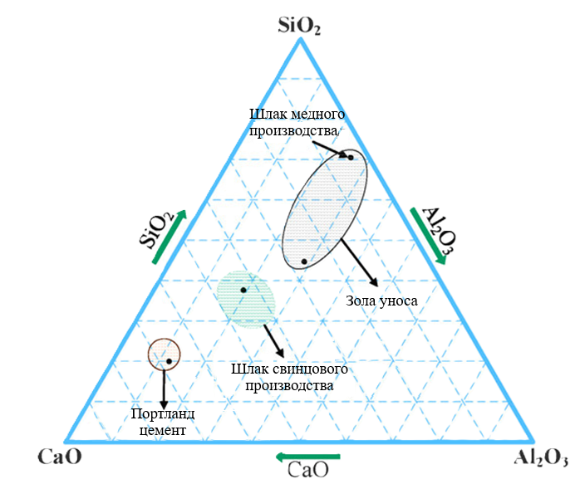

Рисунок 1.2.1 - Тройная диаграмма CaO-SiO₂-Al₂O₃

Выщелачивание является ключевой гидрометаллургической операцией, включающей селективное извлечение одного или нескольких компонентов из твердого материала (руд, концентратов, промежуточных продуктов, отходов) в жидкую фазу, обычно водный раствор, содержащий кислоту, щелочь или другие выщелачивающие реагенты. При выщелачивании оксидов металлов используются различные реагенты [78]. Выбор выщелачивающей среды зависит от химической формы, в которой металл присутствует в шлаках [77].
Процент извлечения, полученный при кислотном выщелачивании, увеличивается в порядке азотной > соляной > серной кислоты [79]. Процесс выщелачивания обычно включает три стадии: транспорт реагентов к поверхности твердого тела, химическая реакция на поверхности и транспорт растворенных продуктов от поверхности в основной объем раствора. [80]
Авторы [81] указывают, что соляная кислота имеет некоторые преимущества при переработке сырья с большим содержанием оксида кремния, поскольку не вступает с ней в реакцию подобно серной кислоте, и при этом может достаточно полно извлекать ценные металлы, такие как медь, свинец и цинк. Установив pH процесса выщелачивания на уровне ~2,5, можно извлечь 80-90% Cu и предотвратить растворение силикатной матрицы. В работе [57] выщелачивание с HCl осуществляется при температурах ниже 100 °C, концентрации HCl - 0,1 М, концентрации H₂O₂ - 3М, время выщелачивания 60 минут, и соотношение жидкости и твердого вещества 25:1. В этих условиях было успешно извлечено 76% Cu, 2,8% Fe и 23,6% Zn.
Применение H₂​SO₄ может быть осложнено образованием нерастворимого сульфата свинца (PbSO₄​), если не поддерживаются специфические условия (например, высокое содержание хлоридов) для образования растворимых комплексов свинца [68, 82]. Органические кислоты, такие как L-аскорбиновая кислота и лимонная кислота исследованы в ряде работ. Так, L-аскорбиновая кислота показала перспективность для селективного выщелачивания свинца из шлака медеплавильного производства, с эффективностью 68-88% для Pb, при этом выщелачивание Cu и Fe было низким [83]. Лимонная кислота также использовалась, с различной селективностью по отношению к Pb по сравнению с Cu в зависимости от концентрации и температуры. Целью исследования было определить параметры процесса, при которых эффективность процесса выщелачивания свинца будет максимальной при минимальном переходе меди в раствор. Определены параметры процесса (время, температура, концентрация и соотношение лимонной кислоты), при которых концентрация свинца снижается с исходного значения (3,05%) до 0,41–0,6% в осадке после выщелачивания. Аналогичные значения для меди составили 12,44% (до выщелачивания) и 11,5–11,8% (после) [84]. Уксусная кислота также изучалась в качестве выщелачивающего агента. Металлургические шлаки, образующиеся при первичной выплавке свинца, подвергались 30-дневному выщелачиванию в растворах лимонной кислоты с концентрацией 20 и 8 М для определения кинетики высвобождения Pb, Cu, Zn и As. Эксперимент был совмещён с моделированием растворимости и определением химического состава. Наблюдалось сильное связывание металлов и металлоидов из 8-миллимолярного лимонного фильтрата за счёт образования новых продуктов [85]. Авторы [86] для анализа выщелачивания используется ICP-MS Agilent 7900. Исследования выщелачивания проводили на образцах шлака размером 150 микрон, который высушивали на воздухе, а затем подвергали воздействию кислых, нейтральных и щелочных условий. Кислотные условия поддерживаются с помощью 0,1 N уксусной кислоты, а щелочные условия поддерживаются с помощью 0,1 N NaOH. В нейтральных условиях используется только дистиллированная вода. Был взят контейнер с плоскодонной поверхностью площадью 150 см2, чтобы дистиллированная вода находилась в постоянном контакте со шлаком, поскольку во время выщелачивания не обеспечивалось перемешивание. Было взято 25 г шлака с 250 мл дистиллированной воды (Ж/Т=10). Продолжительность выщелачивания составляла 7 дней, 30 дней и 50 дней. Жидкость отделялась от шлака для анализа выщелачивания на наличие тяжелых металлов, таких как Bi, Pd, Cr, Cu, Ni, Zn, As и Fe, с помощью ICP-MS.
После выщелачивания критически важным является разделение твердой и жидкой фаз, например, методами фильтрации или отстаивания. Хотя измельчение увеличивает площадь поверхности и улучшает выщелачивание, чрезмерное измельчение может привести к повышению вязкости пульпы, усложнению разделения фаз и увеличению энергозатрат. Это требует тщательного баланса и оптимизации степени измельчения [87]. Продуктами выщелачивания являются растворы, содержащие выщелоченный металл, и шлаковый остаток (кек), содержащий нерастворимые компоненты. Остаток после выщелачивания, содержащий значительное количество оксидов Al₂O₃ и SiO₂ направляется на последующую переработку [88].
Большинство металлов, обнаруженных в шлаке, классифицируются европейскими исследованиями как подпадающие под список критического сырья ЕС 14. Однако его низкая концентрация в твердых отходах делает процесс восстановления или выщелачивания неэкономичным. До настоящего времени в большинстве ранее опубликованных работ используются процедура выщелачивания характеристик токсичности, испытание на выщелачивание в периодической выщелачивающей среде и испытание на выщелачивание в колонке. Не существует общепринятого протокола для проведения испытания на выщелачивание шлака [89].
Не существует гармонизированного метода испытаний для использования техногенных отходов. В правилах ряда стран Италии, Литвы, Испании, Португалии и др. разрешается использование техногенного сырья, если они классифицируются как инертные. Однако наиболее широко используются EN-12457-2 и EN-12457-4 [90].

  - Анализ существующих исследований в области порошковой металлургии

Характерной особенностью порошковой металлургии (ПМ) как промышленного способа изготовления различных видов материалов является использование сырья в виде порошков, которые затем формуют в изделия заданных размеров и подвергают термической обработке, проводимой при температурах ниже температуры плавления. Порошковая металлургия позволяет не только получать изделия различных форм и назначений, но и создавать принципиально новые материалы. В последние годы порошковая металлургия играет все более важную роль в синтезе керамических материалов. В качестве сырья для порошков могут использоваться смеси металлов, сплавов, керамических материалов и полимеров, что открывает возможности для разработки композитов с характеристиками, которые невозможно достичь при использовании только одного компонента [91].
По прогнозам сайта Market.us [92] глобальный рынок порошковой металлургии в США ожидает рост, прогнозируется что рынок увеличится с 11 млрд долларов в 2023 году до 26 млрд долларов к 2033 году, а среднегодовой темп роста составит 8,8%. Этот рост обусловлен технологическими достижениями, такими как аддитивное производство и горячее изостатическое прессование порошковых металлов, которые улучшают производство сложных и точных компонентов. С одной стороны, прогресс в технологии порошковой металлургии позволяет постоянно разрабатывать современные материалы, такие как композиты с различными физическими и химическими свойствами, которые вместе дают улучшенные характеристики по сравнению с исходными компонентами, с другой - технология порошковой металлургии включает различные приемы формования, что открывает широкие возможности по разработке керамических изделий новых геометрических форм для разных целей.
В качестве материалов для порошков ПМ могут использовать смеси различных металлов [93], металлов в качестве матрицы и неметаллических частиц (Al₂O₃, SiO₂, TiC) в качестве армирующих элементов [94,95]. Использование металлургических шлаков содержащих различные оксиды металлов в качестве сырья для ПМ может не только решать проблему утилизации техногенных отходов, но и значительно повышать механические свойства изделий. Порошковая металлургия представляет собой многоэтапный процесс, который включает ряд специфических особенностей: изготовление порошков, смешивание или перемешивание, прессование или формование и спекание или обжиг [96]. Каждый из этих этапов имеет свои особенности и требует применения различных технологий и методов.
Изготовление порошков является первым и одним из самых критичных этапов в порошковой металлургии, на сегодняшний день разработано значительное количество их получения. Изготовление порошков осуществляется двумя основными способами: физико-механическим и химико-металлургическим. Для данной работы представляет интерес механическое измельчение. Описывается процесс механического измельчения алюминиевых порошков, который позволяет достичь мелкодисперсной структуры с улучшенными свойствами [97]. Более ранние исследования [98] показали, что механохимический синтез твердых веществ с помощью высокоэнергетического шарового измельчения может быть использован для получения новых соединений. В патенте [99] механический размол осуществляют в высокоскоростных дезинтеграторах, ее как способ получения композитов, где основным принципом измельчения является самоизмельчение частиц, то есть их многократное столкновение друг с другом (скорости соударений могут достигать 450 м/с).
Смешивание или перемешивание влияет на однородность конечного продукта, для достижения равномерного распределения компонентов используются различные методы смешивания. Чаще всего смешивание порошковых составляющих осуществляют механическим способом с применением специальных миксеров и мешалок. Показаны различные механические методы смешивания, такие как использование планетарных мельниц и смесителей с высоким сдвигом. Эти методы позволяют достичь однородности смеси, что важно для получения качественных материалов [100].
Прессование или формование является ключевым этапом, на котором происходит формирование заготовки из порошковой смеси, которая уплотняется в пресс-форму заданного количества готовой сыпучей шихты и ее обжатие для придания размеров готового к последующему спеканию изделия. На результаты формования влияют насыпная масса, способы предварительной обработки, сила и направленность формовочного давления и ряж других факторов [101]. На рисунке 1.3.1 представлена схема методов формования [102].

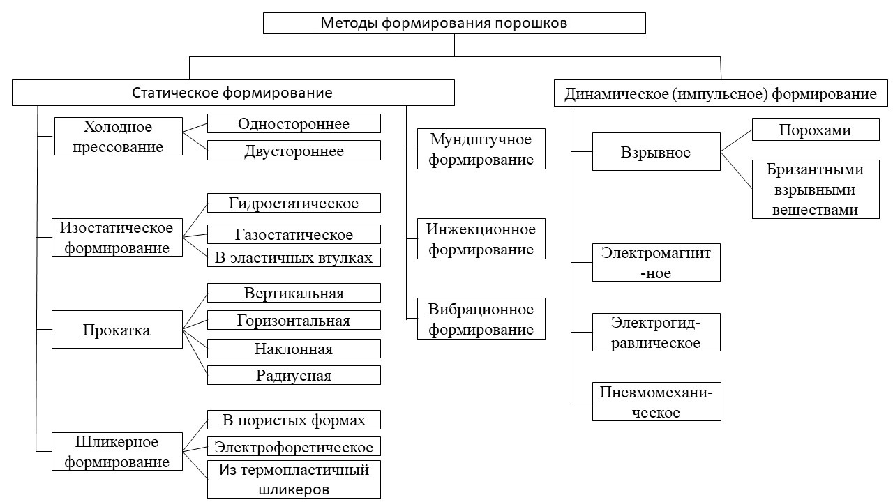

Рисунок 1.3.1 – Схема методов формования порошков

Наиболее востребованными являются способы формовки путем прессования в стальных пресс-формах, гидростатического, мундштучного и динамического формования, а также прокатки и шликерного литья [103].
Спекание или обжиг - это процесс, в ходе которого происходит соединение частиц порошка при высоких температурах. Этот этап важен для достижения необходимых механических свойств конечного продукта. В процессе спекания малопрочные заготовки преобразуются в исключительно прочные спеченные тела [104]. В ходе спекания из заготовки удаляются адсорбированные в них газы, возгоняются не желательные примеси, снимаются остаточные напряжения в частицах и точках контакта между ними, устраняются оксидные пленки, качественно преобразуется форма пор [105]. Параметры спекания, такие как температура, время и атмосфера, оказывают существенное влияние на уплотнение, микроструктуру и свойства керамических материалов.
Порошковая металлургия обладает рядом преимуществ при синтезе керамических материалов по сравнению с другими методами. К таким преимуществам относятся лучший контроль над микроструктурой и размером зерна материала, снижение проблем сегрегации из-за различий в плотности между матрицей и армированием, которые могут возникать в жидкофазных методах, более низкие температуры обработки, минимизирующие нежелательные межфазные реакции [107], экономическая эффективность при производстве деталей сложной формы, снижающая необходимость в обширной механической обработке, возможность изготовления керамических композитов из материалов с существенно различающимися температурами плавления или взаимно нерастворимых. Перечисленные преимущества делают ПМ предпочтительным методом для синтеза широкого спектра керамических материалов, обеспечивая лучший контроль над составом, микроструктурой и технологическим процессом по сравнению с традиционными методами, особенно для сложных комбинаций материалов или геометрий.

  - Методы математического и компьютерного моделирования как способ оптимизации технологического процесса

Развитие современного уровня промышленности требует принципиально новых решений по разработке технологии керамических материалов, обладающих высокими эксплуатационными характеристиками. Необходимость соблюдения требований стандартов качества к керамическим материалам обусловлена зависимостью от множества технологических параметров. Это требует большого количества экспериментов и теоретических исследований. При этом одной из важнейших задач является обработка и анализ экспериментальных данных, что зачастую представляет серьезную проблему из-за большого объема данных, сложных методов их обработки и интерпретации результатов. Важнейшим инструментом решения задач исследования является математическое и компьютерное моделирование.
Возможности моделирования, то есть перенос результатов, полученных в ходе исследования модели, на оригинал, основаны на том, что модель в определенном смысле отображает (воспроизводит, моделирует, описывает, имитирует) интересующие исследователя черты объекта, что позволяет проводить всесторонние исследования и изменять базовые параметры модели в широком диапазоне [108]. В практической деятельности часто требуется оценить параметры, то есть построить математическую модель и найти численные значения параметров этой модели. В качестве исходных данных для построения модели служат результаты эксперимента, который представляет собой совокупность нескольких измерений, выполненных по определённому плану.
Математическое моделирование представляет собой метод описания реальных объектов, процессов или явлений с использованием формального языка математики. Суть метода заключается в создании математической модели – упрощенного, схематизированного представления изучаемого технологического процесса в виде совокупности математических соотношений: уравнений, алгебраических формул, неравенств, логических условий и т.д. [109]. Необходимо идентифицировать входные и выходные переменные процесса, управляющие параметры, а также установить математические связи между ними [110]. Например, при моделировании технологического процесса могут учитываться факторы, связанные со свойствами материалов (твердость, состав), управляемые параметры (режимы обработки, характеристики оборудования) и неконтролируемые возмущения [111]. Важно понимать, что любая математическая модель является приближением к реальности. Она создается для решения конкретной задачи и должна удовлетворительно воспроизводить именно те характеристики оригинала, которые подлежат изучению.
Компьютерное моделирование, называемое также компьютерной симуляцией, представляет собой метод исследования систем путем построения их компьютерных моделей и проведения вычислительных экспериментов с этими моделями. Компьютерная модель реализует математическую модель в виде алгоритма и программного кода [112]. По сути, компьютерная симуляция – это процесс «оживления» математической модели, позволяющий наблюдать за ее поведением во времени и имитировать функционирование реального технологического процесса [113].
Для решения разнообразных задач моделирования технологических процессов используется широкий спектр методов компьютерной симуляции (таблица 1.4.1) [114-116]. Рассматриваются методы моделирования, используемые для предсказания механических свойств полимерных композитов [117, 118]. Авторы применяют методы конечных элементов (МКЭ) для анализа влияния структуры композита на его прочностные характеристики, что помогает в разработке новых материалов с улучшенными характеристиками. Моделирование позволяет оптимизировать состав и структуру композита для достижения заданных механических свойств. Исследование [119] подчеркивает преимущество использования методов моделирования для изучения сложной природы композитных материалов, используя МКЭ для проверки надежности теоретической модели и определения определяющих соотношений слоев гетероструктуры и области связывания слоистых композитов TA1/Al1060/SS430.
В работах [120-123] авторы использовали методы порошковой металлургии для получения образцов порошков титана и композитов на основе меди, марганца и других. Однако, математическая модель для прогнозирования влияния различных факторов контроля на композиты марганца изготовленные методом порошковой металлургии на основе растворителей описаная в работе [121], демонстрирует другой подход, в отличие от реализованный авторами [120] математической модели, полученной методом поверхности отклика в алюминиевиых композитах, изготовленных методами порошковой металлургии при сухом скольжение. Исследование характеристик и математическое моделирование скорости удаления металла из спрессованных с помощью порошковой металлургии промышленно-чистых, спеченных образцов титана представлено в исследовании [122].

Таблица 1.4.1 - Сравнение распространенных методов компьютерного моделирования в технологических процессах

Метод | Основной принцип | Технологические Применения | Примеры программного обеспечения
Метод Конечных Элементов (FEM) | Дискретизация геометрии на элементы, аппроксимация решения внутри элементов | Анализ напряжений и деформаций деталей, теплопередача, моделирование процессов обработки материалов (напыление, термообработка) | SolidWorks  ANSYS Mechanical Abaqus  COMSOL Multiphysics
Вычислительная Гидродинамика (CFD) | Численное решение уравнений движения жидкости/газа, тепло- и массопереноса | Моделирование потоков в реакторах, трубопроводах, сепараторах, насосах; оптимизация теплообменников, процессов смешения | ANSYS Fluent Star-CCM+  OpenFOAM
Дискретно-событийное Моделирование (DES) | Моделирование системы как последовательности событий во времени, управление потоками и ресурсами | Оптимизация производственных линий, логистики, складов, систем массового обслуживания; анализ пропускной способности | Arena  AnyLogic  Simul8 Tecnomatix Plant Simulation
Специализированные процессные симуляторы | Интеграция моделей типовых аппаратов и баз данных свойств веществ для моделирования технологических схем в целом | Проектирование и оптимизация химических производств, нефтепереработки, газоподготовки | Aspen Plus Aspen HYSYS ChemCAD

Обзор методологий интеллектуального анализа данных, а именно машинного обучение, которое широко применяется для обнаружения новых материалов в различных системах, включая высококачественные стали с улучшенными характеристиками и обзор превосходных катализаторов на основе Ni, которые очищают от смолы, а также механизмов реакции и дезактивации, эффективных газификаторов и математических моделей каталитической газификации биомассы, а также механизмов реакции катализаторов и математических моделей представлены в работах [123-125] прогнозированию механических свойств объектов, контроля качества очистки от примесей, совершенствованию производственного процесса и другие подтверждают, что использование приемов моделирования является перспективным и имеет огромное практическое значение.
Ключевая ценность моделирования заключается в его способности обеспечивать значительную экономию времени и ресурсов по сравнению с натурными испытаниями, снижать риски при разработке и эксплуатации технологий, углублять понимание сложных процессов и предоставлять количественную основу для принятия оптимальных решений.

Выводы по разделу 1 и постановка задач исследования

В результате проведенного аналитического литературного обзора можно сделать следующие выводы:
- В Казахстане накоплено более 55 млрд тонн техногенно-минеральных образований при этом, общий годовой уровень переработки их составляет около 11 % от годового выхода;
- Разработка новых технологий, основанных на использовании металлургических шлаков, представляет собой одну из ключевых задач для металлургической промышленности Казахстана;
- В мировой практике шлаки различных типов активно исследуются с точки зрения их химического состава, физических свойств и возможностей переработки. Однако в Казахстане, несмотря на наличие значительных запасов полезных ископаемых и развитую металлургическую промышленность, исследования шлаков остаются на начальном этапе, особенно в отношении медного и свинцового производств. Недостаток данных о шлаках приводит к нераскрытому потенциалу их использования.
- Рассмотрены вопросы гидрометаллургической переработки шлаков свинцового и медного производства. Проведен анализ современных существующих технологий, показаны их достоинства и недостатки. На основании проведенного обзора литературы выбрана стратегия проведения процесса выщелачивания.
- Глобальный рынок порошковой металлургии ожидает рост в связи с ростом технологических достижений в области аддитивных технологий, горячего изостатическое прессование порошковых металлов, которые улучшают производство сложных и точных компонентов. В этом контексте керамические материалы приобретают значительную роль в различных отраслях промышленности благодаря возможности создания необходимых свойств;
- Обеспечение соответствия керамических материалов требованиям стандартов качества обусловлено их зависимостью от множества технологических параметров, что требует проведения многочисленных экспериментов и теоретических исследований. Важной задачей является обработка и анализ полученных экспериментальных данных, что зачастую представляет сложность из-за большого объема информации, а также сложности методов её обработки и интерпретации результатов. В качестве эффективного инструмента для решения этих задач широко используется математическое и компьютерное моделирование.
Учитывая все вышеперечисленное, разработка новых эффективных технологий переработки металлургических шлаков является крайне актуальной задачей. Это подчеркивает необходимость систематических исследований металлургических шлаков в Казахстане для оценки их свойств и возможностей переработки, что может способствовать более эффективному использованию ресурсов и решению задач, стоящих перед промышленностью Казахстана в условиях перехода к круговой экономике и устойчивому развитию. С этой целью необходимо:
- провести исследования состава и свойств металлургических шлаков предприятий Казахстана;
- провести первоначальное выщелачивание остаточных концентрации ценных компонентов до получения из металлургических шлаков инертного материала, пригодного для последующей переработки;
- провести исследования по формирования структуры керамических материалов с использованием шлакового остатка и природного сырья;
- провести исследования по подбору рецептуры для получения новых керамических материалов на основе металлургических шлаков;
- провести исследования структурно-механических свойств керамических материалов;
- разработать технологию переработки металлургических шлаков.

2 МЕТОДОЛОГИЯ ПРОВЕДЕНИЯ ЭКСПЕРИМЕНТАЛЬНЫХ ИССЛЕДОВАНИЙ

Производство керамических материалов является материалоемким, и вопросы обеспечения отрасли качественным сырьем в достаточных объемах, а также поиска новых видов сырья всегда актуальны. Решением этой проблемы может стать исследование потенциала металлургических шлаков для создания новых керамических систем. Использование техногенного сырья требует разработки новых технологических приемов для массовой подготовки, формования, сушки и обжига. Созданию новых технологий должны предшествовать комплексные исследования состава материала, структуры и свойств исходных материалов. Поэтому в данной работе предлагается комплексное исследование физико-химических свойств и технологическая схема, предусматривающая первоначальное выщелачивание остаточных концентрации ценных компонентов до получения из металлургических шлаков инертного материала, пригодного для последующей переработки и синтеза получения новых керамических материалов [126].
Синтез керамических материалов предлагается производить на основе методов порошковой металлургии. Порошковая металлургия не только позволяет получать изделия разнообразной формы и назначения, но и способствует созданию новых материалов с уникальными свойствами. В качестве сырья для порошков могут использоваться смеси металлов, сплавов, керамических материалов и полимеров, что открывает возможности для разработки керамических систем с характеристиками, которые невозможно достичь при использовании только одного компонента.

2.1 Объекты исследования

В качестве объектов исследования использованы шлаки металлургических предприятий Казахстана и природные алюмосиликаты. Шлаки, используемые в работе получены с предприятий Восточного Казахстана пирометаллургическими методами переработки.
Металлургические шлаки представлены:
- представительные технологические пробы шлака свинцового производства ТОО «Казцинк»;
- представительные технологические пробы шлака медного производства Иртышского медеплавильного завода;
- представительные технологические пробы шлака медного производства ТОО «Казцинк».
Согласно «Программе управления отходами Усть-Каменогорского металлургического комплекса ТОО «Казцинк» гранулированные бедные шлаки свинцового производства относятся к неопасным отходам, которые направляются на переработку на цементные заводы [127]. Медные же шлаки классифицируются согласно «Классификатору отходов» как неопасные отходы и относятся к 4 классу опасности [128].
Природные алюмосиликаты представлены:
- цеолит месторождения Тайжузген (Восточно-Казахстанская область);
- цеолит месторождения Чанканай (Жетысуская область);
- цеолит месторождения Сары-Озек (Жетысуская область);
- бентонит месторождения Таганское (Восточно-Казахстанская область);
- бентонит месторождения Динозавровое (Восточно-Казахстанская область).
Показано географическое расположение объектов исследования на территории Казахстана (рисунок 2.1.1).

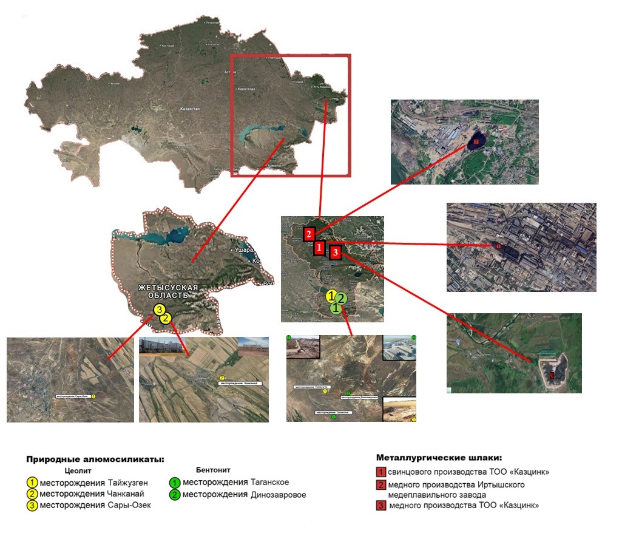

Рисунок 2.1.1 - Обзорная карта расположения объектов исследования (масштаб 1: 1 000 000)

2.2 Методы исследования

При производстве керамических материалов проблема фазового состава, спекания и физико-химических процессов имеет особое значение, поскольку они определяют в основном эксплуатационные свойства изделий. Поэтому для получения керамических материалов важно иметь четкие представления о процессах формирования структуры, которые возможны при проведении комплексного анализа. Исследования проводились от исходного состояния и по мере повышения температурной обработки (от комнатной температуры до 500 и/или 1000 ^{о}С). Для проведения комплекса исследований по созданию технологии производства керамических материалов из металлургических шлаков использовали рентгеноструктурный анализ (XRD), методы одновременного термического анализа (термогравиметрия / дифференциальный термический анализ) (TGА / DTA), оптическая микроскопия (OM) и растровая электронная микроскопия (SEM) [126].

2.2.1 Рентгенофазовый анализ
Рентгенофазовый анализ (РФА) основан на получении данных о химическом составе пробы на основании порошковой рентгеновской дифракции. Основной задачей рентгенофазового анализа является идентификация различных фаз в их смеси на основе анализа дифракционной
картины, даваемой исследуемым образцом. Определение вещества в смеси проводится по набору его межплоскостных расстояний и относительным интенсивностям соответствующих линий на рентгенограмме [129].
Этапы проведения испытаний:
- образец устанавливают в прибор;
- рентгенографический анализ для получения дифрактограммы образца;
- фазовый анализ (обработка дифрактограммы и нахождения фаз, из которых состоит вещество);
- количественный анализ (обработка найденных фаз и выявление процентного содержания каждой фазы).
Рентгенодифрактометрический анализ проводили на дифрактометре X'Pert PRO производства компании «PANalitical» (рисунок 2.2.1.1). Условия съемки дифрактограмм: U=35 кВ; I=20 мА; съемка θ-2θ; детектор 2 град/мин. Рентгенофазовый анализ на полуколичественной основе выполнен по дифрактограммам порошковых проб с применением метода равных навесок и искусственных смесей. Определялись количественные соотношения кристаллических фаз. Интерпретация дифрактограмм проводилась с использованием данных картотеки ICDD: база порошковых дифрактометрических данных PDF 2 (Powder Diffraction File) Release 2022 и программы HighScorePlus. Для основных фаз проводился расчет содержания. Возможные примеси, идентификация которых не может быть однозначной из-за малых содержаний и присутствия только 1-2 дифракционных рефлексов или плохой окристаллизованности.

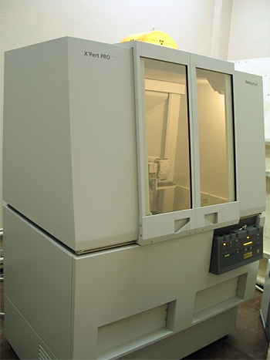

Рисунок 2.2.1.1 Общий вид дифрактометра X'Pert PRO

2.2.2 Термогравиметрический анализ
Дифференциальный термический (DTA) и термогравиметрический (TGA) анализы выполнялись на дериватографе Q-1000D (рисунок 2.2.2.1 а) и на приборе TGA/DSC 2 METTLER TOLEDO (рисунок 2.2.2.1 б). Используемый метод основан на регистрации прибором изменений термохимических и физических параметров вещества, которые могут быть вызваны его нагревом. Используется для определения температур разложения различных материалов, включая полимеры, керамику и металлы [130].
Термохимическое состояние пробы описываются кривыми: Т (температурной), DTA (дифференциальной термоаналитической), ТG (термогравиметрической) и DTG (дифференциальной термогравиметрической), последняя кривая является производной от ТG–функции. Производство анализа осуществлялось в воздушной среде, в диапазоне температур от 20 до 1000°C. Режим нагрева печи - линейный (dT / dt = 10 град / мин), эталонное вещество прокалено Al₂O₃. Съемка анализа осуществлялась в следующих пределах измерительных систем прибора: DTA = 250 μV, DTG = 500 μV, ТG= 500 μV, Т = 500 μV. Целью дифференциального термического и термогравиметрического анализа образцов явились контрольные определения состава термически активной части исследуемой навески и выявление термического поведения пробы в условиях динамического подъема температуры.
Термогравиметрический анализ на приборе TGA/DSC 2 METTLER TOLE DO проводили при температуре нагрева от °С до 1000 °С или 1200 °С в зависимости от пробы. Скорость нагрева – 10 °С в минуту. Среда – воздух. В тигель емкостью 70 µl (мкл) из корунда (оксид алюминия) насыпается навеска порошка исследуемого материала. Количество навески не регламентируется. Масса навески зависит от плотности материала и колеблется от 30 до 50 мг [126]. Прибор снимает две характеристики: изменение массы образца при нагреве и изменение теплового потока. В качества газа продувки используется сухой воздух, в качестве защитного газа воздух. Расход воздуха: до 266 мл/мин. Расход газа: до 54 мл/мин.

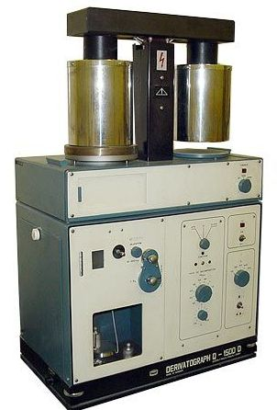 | 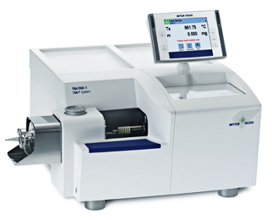
а | б

а – дифрактометр ДРОН-4;
б – термогравиметрический анализатор TGA/DSC 2 METTLER TOLEDO

Рисунок 2.2.2.1 - Общий вид аналитического оборудования:

Исследуемые пробы при динамическом нагревании печи оставили на своих дифференциальных и термогравиметрических кривых информацию о вещественном наполнении их навесок. Серия эндо- и экзотермических эффектов выявленных при разложении комплексных соединений дали возможность проследить за очередностью их термических деструкций и определить состав летучих компонентов. Также было установлено ряд особенностей разложения комплексов в зависимости от его состава и весовых соотношений термически активных компонентов пробы.

2.2.3 Растровая электронная микроскопия
С помощью электронного микроскопа и микроанализа можно определить химический состав образца в произвольно выбранных микроскопических участках, что делает этот метод незаменимым в современных научных исследованиях [131]. Процесс начинается с помещения исследуемого образца в вакуумную камеру, где он подвергается облучению сфокусированным пучком высокоэнергетических электронов. Важно отметить, что объем зоны взаимодействия между электронным пучком и материалом образца зависит от таких факторов, как ускоряющее напряжение и плотность материала, что позволяет настраивать параметры анализа в зависимости от конкретных задач. При взаимодействии электронов с атомами материала возникает рентгеновское излучение, которое включает как фоновое, так и характеристическое излучение. Это рентгеновское излучение регистрируется с помощью встроенного рентгеновского спектрометра, что позволяет проводить детальный химический анализ образца [132].
Электронная микроскопия проведена с помощью растрового электронно-микроскопического анализа на микроскопе JSM-6390LV (рисунок 2.2.3.1) с системой энергодисперсионного микроанализа INCA Energy Penta FET X3 компании «OXFORD Instruments Analytical Limited» для исследования морфологии частиц образцов. В процессе анализа на микроскопе JSM-6390LV используется ускоряющее напряжение до 30 кВ, что обеспечивает высокую проникающую способность электронного пучка и позволяет получать качественные изображения даже для тонких и сложных образцов. Микроскоп оборудован детекторами обратно-рассеянных и вторичных электронов, что дает возможность получать информацию о топографии поверхности и элементном составе материалов. Разрешение данного микроскопа достигает до 3 нм, что позволяет исследовать детали на наноуровне.

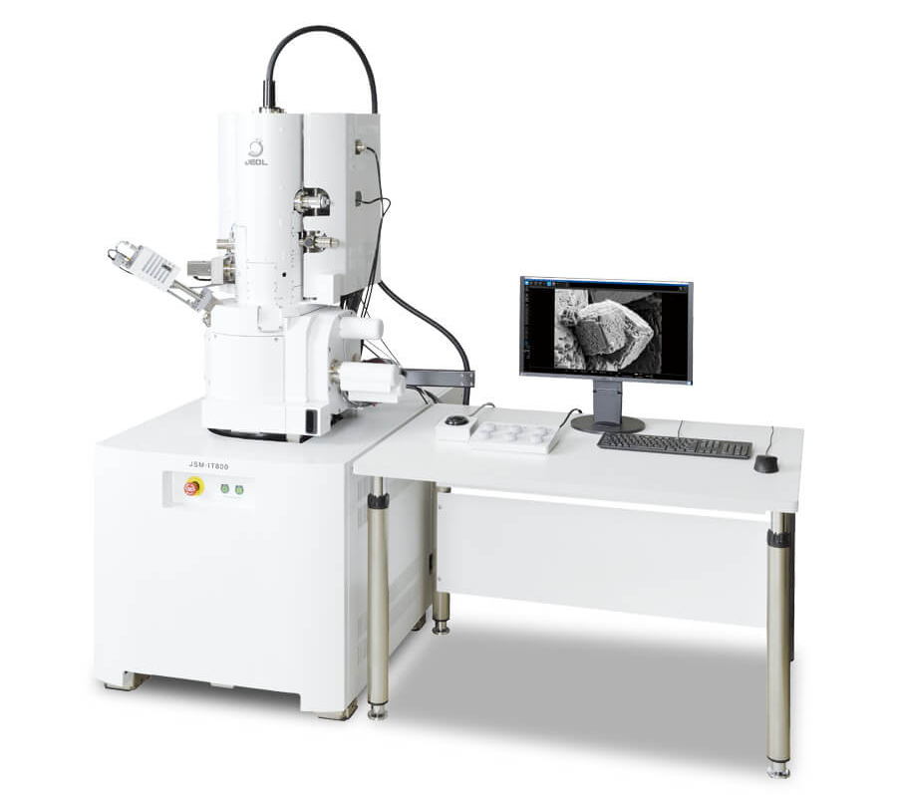
Рисунок 2.2.3.1. Общий вид растрового электронного микроскопа JSM-6390LV

2.2.4 Оптическая электронная микроскопия
Оптическая микроскопия позволяет исследовать структурные составляющие материалов, их величину, форму и расположение. Этот метод основан на использовании света для получения изображений образцов, что позволяет визуализировать их микроструктуру с высоким уровнем детализации [133]. В рамках проведенных исследований использовался оптический металлографический микроскоп Olympus BX 51 (рисунок 2.2.4.1 а), который позволяет получать четкие и контрастные изображения образцов в методе светлого поля в отраженном свете. Для проведения оптической микроскопии образцы исходных материалов шлифовали на шлифовально-полировальном станке LaboSystem (рисунок 2.2.4.1 б), имеющая магнитный столик для смены дисков, дозатор проточной воды для смачивания поверхности дисков, возможностью регулирования вращения дисков в диапазоне 50-500 об/мин и держатель для одновременной работы с тремя образцами.
Шлифование представляло собой постепенное истирание образца по плоскости. Процесс полирования принципиально не отличался от шлифования: на нескольких стадиях под действием абразивных зерен с обрабатываемой поверхности снимался слой материала. Но результат полировки существенно отличался от результата предшествующего процесса: шероховатость здесь полностью исчезала, и поверхность микрошлифа приобрело зеркальный блеск.
Оптическая микроскопия позволяет исследовать такие характеристики, как размер зерен, форма включений и распределение фаз в материале. Эти параметры играют ключевую роль в определении механических свойств материалов, таких как прочность, твердость и пластичность. Кроме того, анализ микроструктуры может помочь в выявлении дефектов и аномалий в структуре материала, что имеет важное значение для контроля качества и разработки новых керамических материалов.

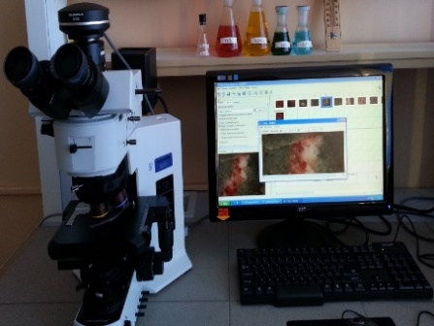 | 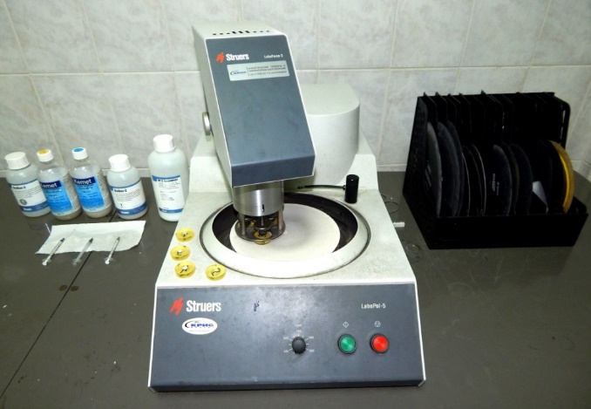
а | б
а – Оптический микроскоп Olympus BX 51; б – модульной шлифовально-полировальной системы LaboSystem

Рисунок 2.2.4.1 - Общий вид аналитического оборудования:

2.3 Методика проведения гидрометаллургической переработки шлаков

Для проведения экспериментов были отобраны представительные технологические пробы металлургических шлаков весом по 50 кг каждая:
- свинцового производства ТОО «Казцинк»;
- медного производства Иртышского медеплавильного завода;
- медного производства ТОО «Казцинк».
Далее был осуществлен отбор пробы для проведения экспериментов квартованием весом 1 кг с каждой партий. С помощью лабораторной шаровой мельницы стенда вибрационного универсального СВУ-2 производства ТОО «Вибромаш» (рисунок 2.3.1) было проведено измельчение шлаков до фракции - 0,1 мм. Измельчение проводилось в течении 30 мин. На рисунке 2.3.2 показан шлак до и после измельчения.

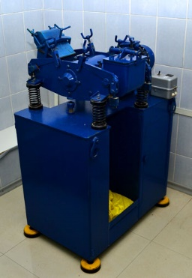

Рисунок 2.3.1 - Шаровая мельница на базе стенда вибрационного универсального СВУ-2

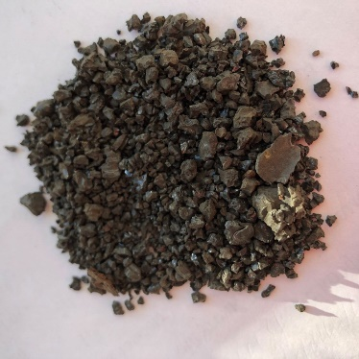 | 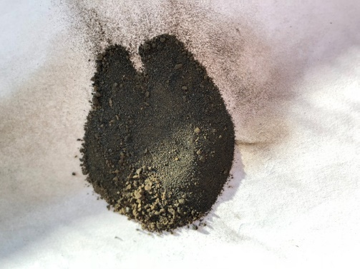
а | б
а – до измельчения; б - шлак измельченный

Рисунок 2.3.2 – Исходный вид шлака

Для выщелачивания использовалось, перемащивающее устройство RW-14 basic и магнитную мешалку IKA C-mag HS 7 (рисунок 2.3.3), что обеспечивало равномерное перемешивание раствора и шлаков. Выщелачивание проводилось c помощью раствора HCl (Ж/Т=10/1; 6M; 1000 мл раствора / 100г шлака (размер > 100 мкм)) при перемешивании (290 об/мин) при варьировании температуры раствора от t = 50 - 70 °C. Продолжительность эксперимента 300 мин. Каждые 60 минут отбирались пробы для изучения кинетики процесса. Для поддержания рН процесса использовали H₂O₂ = 15 мл /100 мл раствора. Измерения pH проводили с помощью рН-метр ИТАН. Все опыты повторяли 2 раза. При разнице значений результатов более 1 % эксперимент повторяли. Все реагенты аналитической чистоты. Величину энергии активации выщелачивания измеряли с применением методов на основе интерпретации уравнения Аррениуса. Термодинамические расчеты проводились с помощью программ HSC 9.

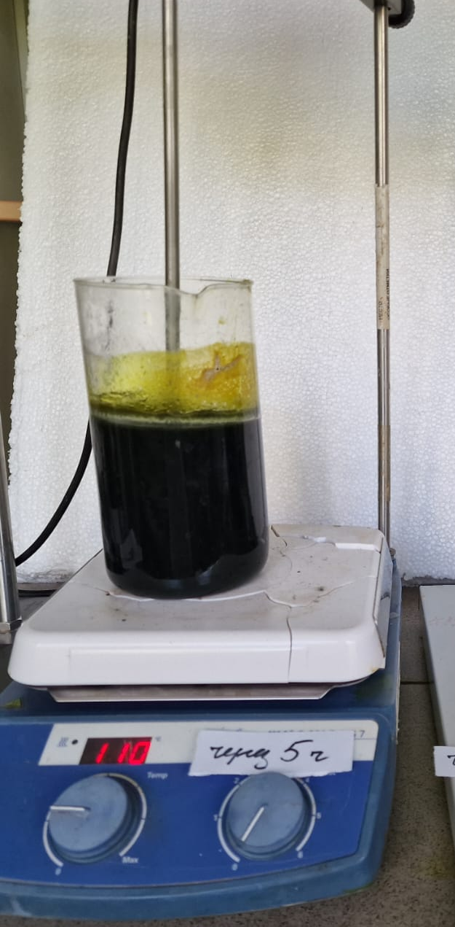
Рисунок 2.3.3 – Оборудование для выщелачивания

Для измерения температуры пульпы использовался спиртовый термометр до 100 °С. При повышении температуры скорость выщелачивания резко возрастает и для успешного протекания реакции процесс должен идти при температуре не менее 55 °C. При выщелачивании в раствор переходят цинк, железо, свинец, медь и другие элементы. Полученный раствор (фильтрат) отделяют отстаиванием и фильтрацией, с помощью фильтровальной бумаги (рисунок 2.3.4). Длительность процесса - 1 сутки. Полученный шлаковый остаток (кек) остается на фильтре и промывается горячей водой, объемом воды 1000 мл (рисунок 2.3.5). Далее кек сушат 1 сутки в сушильном шкафу SNOL (рисунок 2.3.6) при температуре 105°С.

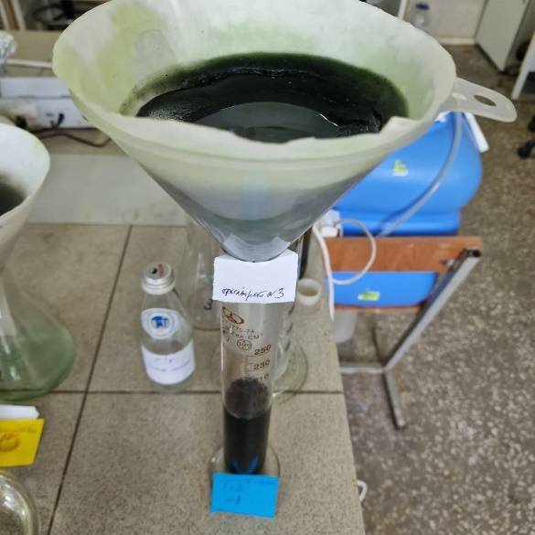 | 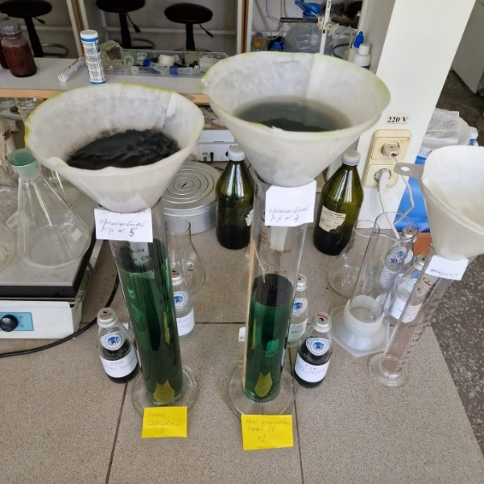
Рисунок 2.3.4 – Процесс фильтрации | Рисунок 2.3.5 – Процесс промывки
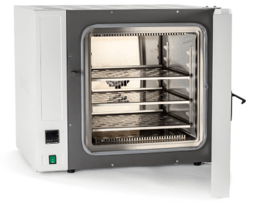
Рисунок 2.3.6 – Сушильный шкаф SNOL

2.4 Методика приготовления новых керамических материалов на основе комбинированных методов порошковой металлургии из металлургических шлаков и природного сырья

В работе для получения новых керамических материалов использовались шлаковый остаток после выщелачивания:
- свинцового производства ТОО «Казцинк»;
- медного производства Иртышского медеплавильного завода;
- медного производства ТОО «Казцинк».
Природные алюмосиликаты:
- цеолит месторождения Тайжузген;
- цеолит месторождения Чанканай;
- цеолит месторождения Сары-Озек;
- бентонит месторождения Таганское;
- бентонит месторождения Динозавровое.
Для хранения сырья необходимо предусмотреть складские помещения площадью 16 - 20 м².
Основное оборудование:
- измельчитель для сырьевых ингредиентов (шлаковый остаток и природные алюмосиликаты);
- смеситель, предназначенный для смешения и пластификации;
- экструдер, предназначенный для выдавливания материалов;
- пресс для формования материалов в виде кирпичей, блоков и оценки прочности;
- электрическая печь, предназначенная для удаления связки-воды, придания необходимых прочностных свойств изделиям.
Вспомогательное оборудование:
- весы для дозирования сырьевых ингредиентов;
- установка для ситового анализа дисперсности порошков;
- емкости для хранения измельченного материала, фляги 5, 10, 20 л.;
- мерные емкости для дозирования сырьевых ингредиентов на 1, 5, 10, 20 л.;
- емкости для предварительного смешения сырья (шлака, цеолита, бентонита);
- лабораторные столы для контроля качества материалов;
- измерительный инструмент для измерения геометрических размеров изделий.
Измельчительное оборудование, в качестве измельчительного оборудования было использовано дробилка щековая ЩД 6 и измельчитель вибрационный ИВ-4 (рисунок 2.4.1). Принцип работы щековой дробилки заключается в механическом размалывании между плоскими элементами – щеками. Одна из щек статична, а другая передвигает материал для измельчения. Дробление производится в нижнем сегменте рабочих поверхностей, которые расположены под углом друг к другу. Подвижный элемент перемещает материал к статичной дробящей поверхности, совершая маятниковые движения. В процессе перемола расстояние между щеками то увеличивается, то уменьшается, тем самым создавая напряжение сдвига и сжатия. В результате измельчаемый материал испытывает разрушение. Элементы крупных размеров подаются в рабочую зону между дробящими поверхностями при воздействии силы сжатия и передвижении подвижной щеки. Сырье измельчается на куски меньших размеров. Получившийся размельченный материал при отводе подвижной поверхности поступает в нижний ярус. Оставшиеся большие элементы поддаются дроблению следующего цикла. Фракция измельчения регулируется путем изменения расстояния между щеками.
В истирателе вибрационном измельчение происходит за счет истирания – одновременной деформации сжатия и сдвига. Крупность измельченного материала зависит от времени работы истирателя и физических свойств материала. На плите через пружины смонтирована платформа с закрепеленным на ней быстро-зажимным устройством и чашей в сборе (состоящей из крышки, кольца, ролика и непосредственно чаши). Вращение от электродвигателя передается через ременную передачу на приводной вал, который смонтирован на плите в подшипниковом узле. От него крутящий момент передается через эластичную лепестковую муфту к дебалансу, закрепленному на оси платформы. Крышка, смонтированная на плите, предназначена для звукоизоляции и ограничения доступа к колеблющимся частям истирателя. Платформа истирателя вибрационного (вместе с закреплённой на ней чашей) совершает круговые колебания в горизонтальной плоскости. При этом кольцо совершает обкатку по стенкам чаши, а ролик - по стенкам кольца. Материал истирается между стенками чаши и кольцом, между роликом и кольцом, а так же -между нижними торцами ролика, кольца и дном чаши, верхними торцами кольца, ролика и крышкой.

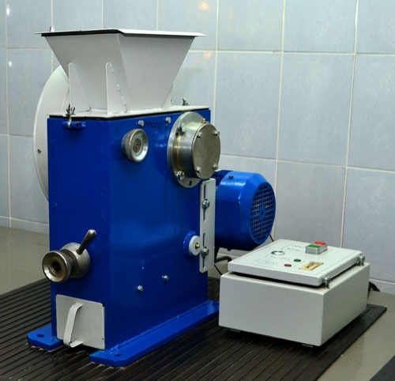 | 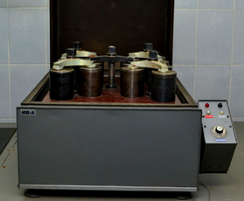
а | б

а - дробилка щековая ЩД 6; б - измельчитель вибрационный ИВ-4

Рисунок 2.4.1 − Оборудование для измельчения

Исходные компоненты шихты для приготовления керамических материалов, которыми являлись металлургические шлаки и природные алюмосиликаты, высушивали, дробили и измельчали на аппаратах, приведенных на рисунке 1 до фракции 0,01 мм.
Смесительное оборудование, для смешения ингредиентов (шлак + цеолит + бентонит + вода) с сухими (+) лучше всего осуществлять в шнековом смесителе (рисунок 2.4.2). Важной характеристикой является влагоемкость исходных компонентов и полученной смеси. Содержание влаги варьировали в интервале 15÷25% для обеспечения требуемой формовочной влажности. Для получения массы заданного состава порошки шлака, цеолита и бентонита перемешивали до получения однородной массы в смесителе.
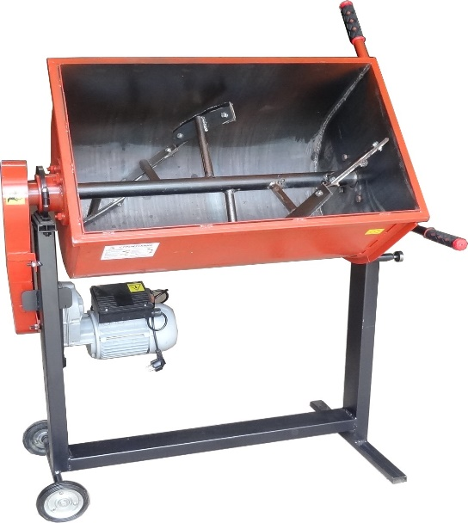
Рисунок 2.4.2 – Шнековый смеситель

Формующее оборудование, после перемешивания приготовленную шихту направляли на формование либо прессованием, либо экструзией в зависимости от требуемой формы изделия.
Гранулированные носители изготавливали методом экструзии с помощью настольного гранулятора ГМ-100 с различными матрицами (рисунок 2.4.3). Шихту определенного состава и влажностью 15-25 % продавливали через матрицу с образованием экструдата диаметром 2,5; 4; 6 мм в зависимости от матрицы. Пригодная для данного метода пластическая масса должна обладать определенными структурно-механическими свойствами, благодаря которым она становится менее вязкой, приобретает пластичность и поддается продавливанию через матрицу [134]. Под действием механических напряжений снижается пластическая прочность, а после выхода и снятия напряжения, происходит ее тиксотропное восстановление.

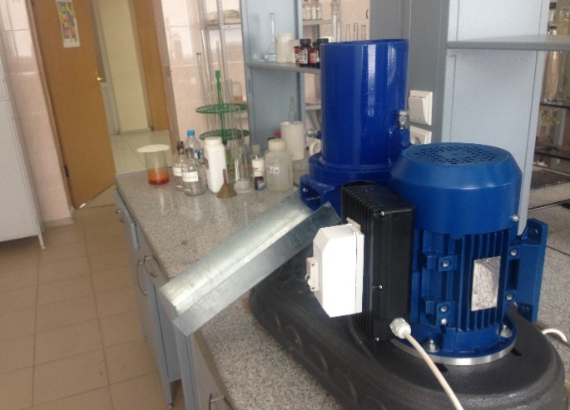 | 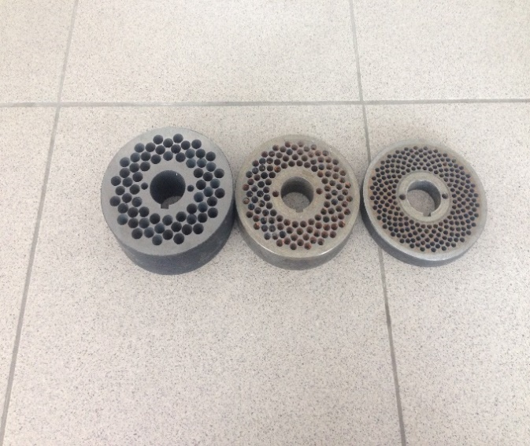
Рисунок 2.4.3 - Гранулятор ГМ-100 с матрицами для экструзии гранул

Принцип действия - шихта загружается в бункер, затем шнек, приводимый во вращение приводом, перемещает массу из загрузочной зоны в зону пластикации, где происходит интенсивное перемешивание ингредиентов и придания оптимальных реологических свойств (пластической прочности). Пресс-масса перемещается к фильерному блоку, проходя через который формируется заданный профиль изделия «гранульная лапша».
Формование таблеток, плитки и лего-кирпичей осуществляли прессованием на универсальной машине Shimadzu Autograph AG-Xplus (рисунок 2.4.4). Используемое программное обеспечение TRAPEZIUM X, позволяющее полностью контролировать процесс испытания через ПК. Также данное оборудование использовано для оценки качества и прочности получаемых образцов керамических материалов. Для формования кирпичей и таблеток использовали стальную пресс-форму, включающие матрицу с формующим пуансоном (рисунок 2.4.5).

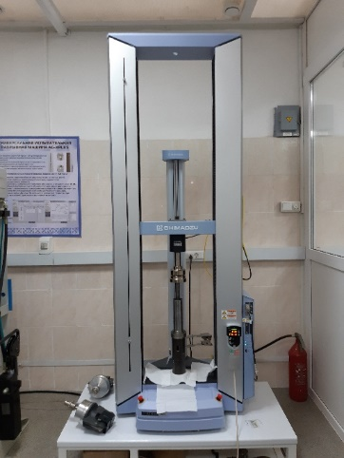 | 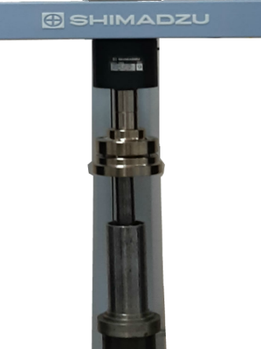
Рисунок 2.4.4 – Универсальная машина Shimadzu Autograph AG-Xplus

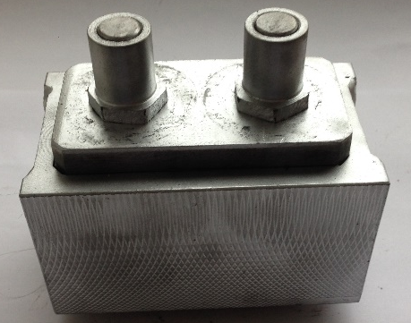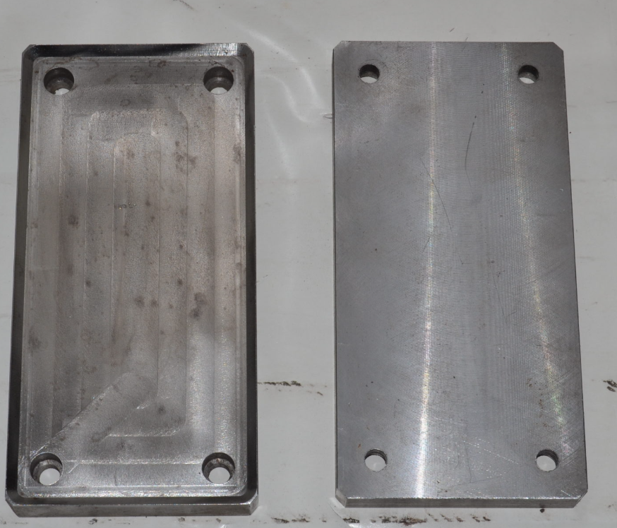 | 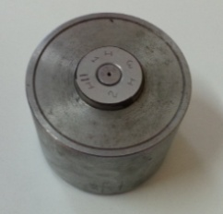
а | б

а) для плитки и лего-кирпича; б) для таблеток

Рисунок 2.4.5 – Общий вид пресс-форм

Для сушки исходных компонентов пресс-массы, а также отформованных «сырых» изделий используют сушильный шкаф с рабочей температурой до 200 °C (рисунок 2.3.6). Для спекания отформованных и высушенных полуфабрикатов целесообразно использовать электрическую печь муфельного типа SNOL (рисунок 2.4.6). Рабочая температура до 1200 °C. Атмосфера в печи – воздух.
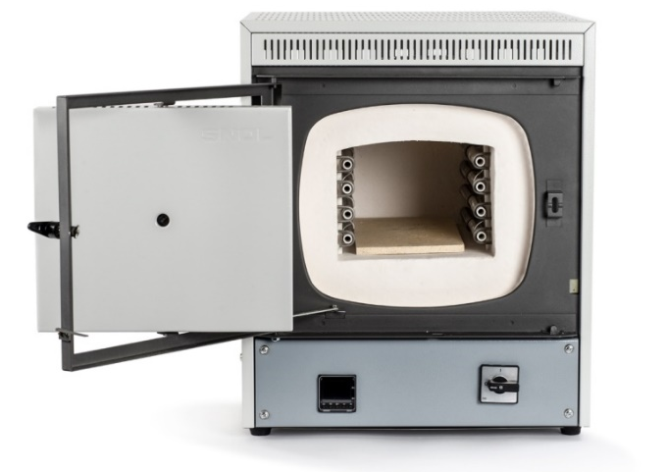
Рисунок 2.4.6 – Муфельная печь для спекания SNOL

2.5 Методы математического и компьютерного моделирования

Производство керамических материалов требует точного контроля технологических процессов, оптимизации условий обжига, формовки и обработки. Современные информационные технологии позволяют повысить эффективность и качество продукции за счет интеграции методов машинного обучения и компьютерного моделирования.
В работе использована система автоматизированного проектирования (САПР) SolidWorks Flow Simulation и машинное обучение, основанное на библиотеке Python scikit-learn. Этот интегрированный подход представляет собой значительный шаг вперёд по сравнению с традиционными эмпирическими методами, предлагая возможности для глубокого понимания процессов, оптимизации проектирования и контроля качества [135].
Python — универсальный язык программирования, широко применяемый в научных исследованиях и промышленности. Библиотека scikit-learn предоставляет инструменты для анализа данных, построения моделей и оптимизации процессов. Python предлагает универсальную систему для построения прогностических моделей, выполнения предварительной обработки данных и создания наглядных визуализаций [136].
Разработка модели технологической оснастки и процесса экструзии проводили методом компьютерного моделирования с использованием САПР SolidWorks, а именно с помощью модуля Flow Simulation. Продукт Flow Simulation базируется на принципе использования расчетной прямоугольной сетки, пересекающей произвольным образом поверхность модели, созданной в системе графического проектирования. Преимущества такой технологии – универсальность, надежность, простота использования [137]. Flow Simulation имеет ряд особенностей: имеет единую среду проектирования; работает с 3D моделями; решает различные задачи (стационарные и нестационарные; сжимаемые и несжимаемые среды, до-, транс- и сверхзвуковые, ламинарные, турбулентные и переходные течения; учет неньютоновских жидкостей, шероховатости стенок, свободной, вынужденной или смешанной конвекции и многие другие); имеет возможность задавать разнообразные граничные условия (скорость, давление, массовый и объемный расход; температура, примеси, турбулентность); имеет средства управления расчетной сеткой и управления результатами; имеет средства визуализации результатов [138].
SolidWorks Flow Simulation способен моделировать неньютоновские жидкости. Он предоставляет предопределенные реологические модели, обычно используемые для таких жидкостей, включая модель степенного закона, модель Бирда-Карро, модель степенного закона Кросса и, что наиболее важно, модель Гершеля-Балкли. Модель Гершеля-Балкли особенно актуальна для керамических паст, поскольку она учитывает предел текучести, ниже которого материал ведет себя как твердое тело, и нелинейное поведение течения выше него [139].
Интеграция Python с scikit-learn и SolidWorks Flow Simulation обеспечивает комплексный подход к управлению технологическими процессами в производстве керамических материалов. Машинное обучение позволяет анализировать большие объемы данных и предсказывать свойства продукции, а численное моделирование – оптимизировать тепловые режимы и конструктивные параметры оборудования. Такой подход способствует повышению качества продукции, снижению затрат и развитию инновационных технологий в области керамики.

Выводы по разделу 2
В рамках рассматриваемого направления работы выбраны основные материалы для изготовления керамических материалов: металлургические шлаки предприятий Восточно-Казахстанской области и природных алюмосиликатов Казахстана.
Отработаны методики исследования и проведения экспериментов. Выбраны и освоены методы анализа физических, химических и механических характеристик керамических материалов.
Исследования проводились на базе лаборатории аналитических исследований «Центр Превосходства «VERITAS» НАО «Восточно-Казахстанский технический университет им. Д. Серикбаева», Испытательная лаборатория строительной продукции НАО «Восточно-Казахстанский технический университет им. Д. Серикбаева», АО «Институт топлива, катализа и электрохимии им. Д.В.Сокольского», ТОО «Институт геологических наук им. К.И.Сатпаева».

3 КОМПЛЕКСНАЯ ПЕРЕРАБОТКА МЕТАЛЛУРГИЧЕСКИХ ШЛАКОВ СВИНЦОВОГО И МЕДНОГО ПРОИЗВОДСТВ (экспериментальная часть)

3.1 Результаты исследования составов и структуры исходных материалов

Использование смеси металлургических шлаков и природного сырья требует разработки новых технологических приемов массоподготовки, формования, сушки и обжига [140]. Проведены исследования составов и свойств исходного сырья и синтезированных на их основе керамических материалов. На первом этапе методом рентгенофазового анализа определены химический и минералогический составы исходного сырья.
Характеристика изучаемых шлаков представлена в таблице. С точки зрения химического состава, особенно содержания металлов, исследуемые шлаки идентичны. Видно, что в зависимости от характера производства, в указанных металлургических шлаках преобладают конкретные компоненты. В свинцовых шлаках остаточное количество свинца составляет 0,11 %, а в шлаке медного производства в 2 раза выше и составляет 0,27 %, в то время как содержание цинка в свинцовом шлаке составляет 2,74 %, а в медном 1,54. Содержание меди в свинцовом шлаке также выше – 0,54 %, в медном – 0,15. В целом содержание многих компонентов в шлаках свинцового и медного производств изменяется в одном и том же интервале. Для нашего исследования концентрации железа, кремния и оксидов алюминия представляют наибольший интерес. Показано, что эти соединения присутствуют в почти равных пропорциях в шлаках свинцового и медного производств (таблица 3.1.1).
Анализ полученных данных рентгенофазовых исследований (рисунок 3.1.1), показывает, что пробы шлака представлены аморфными фазами состава, близкого к кристаллическим фазам природного происхождения, таких как фаялит, муллит, волластонит и оксид железа. Химический состав шлаков содержат значительное количество оксидов металлов, таких как железо, медь, кремний и другие, что свидетельствует о сложной структуре шлаков [141] и возможности использования их в качестве добавки к компоненту шихты при производстве керамических материалов.
Цеолиты месторождения Тайжузген, Сары-Озек и Чанканай относится к клиноптилолитовым алюмосиликатам преимущественно натриевого и калиевого типа [142]. По пикам дифрактограмм отчетливо диагностируются клиноптилолит, кварц, кальцит, калиевые полевые шпаты и смешанно- слойные минералы. Известно, что структура высококремнистых цеолитов с отношением Si/Al более 20, устойчива к воздействию высоких температур (рисунок 3.1.2).

Таблица 3.1.1 - Состав металлургических шлаков

Состав | Концентрация %
Состав | Шлак Pb  ТОО «Казацинк» | Шлак Cu ИМЗ | Шлак Cu  ТОО «Казацинк»
SiO₂ | 29,8 | 31,26 | 33,31
Al₂O₃ | 5,85 | 4,27 | 6,6
FeО | 33,3 | 18,9 | 40,43
CaO | 11,9 | 13,32 | 4,69
MgO | 3,25 | 5,21 | 2,5
CuО | 0,54 | 0,15 | 0,75
PbО | 0,11 | 0,27 | 3,05
ZnО | 2,74 | 1,54 | 3,4
K₂O | 0,26 | 0,24 | -
S | 0,25 | 0,27 | 0,59
Прочие | ост. | ост. | ост.

Химический состав природных алюмосиликатов месторождений Казахстана приведен в таблице 3.1.2.

Таблица 3.1.2 - Состав природных алюмосиликатов месторождений Казахстана

Состав | Концентрация %
Состав | ЦТ | ЦЧ | ЦС | БТ | БД
SiO₂ | 62,45-68,74 | 60-74 | 59,86 | 52,45 | 58,15
Al₂O₃ | 13,37-19,19 | 14-15 | 14,39 | 21,11 | 19,79
TiO2 | - | 0,07-0,7 | 0,46 | 0,20 | 0,58
Fe₂O₃ | 1,30-4,55 | 1,4-5,83 | 3,85 | 1,89 | 3,49
MnO₂ | 0,07-0,11 | 0,067-0,199 | 0,09 | - | -
MgO | 0,75-1,12 | 0-2,12 | 1,71 | 2,82 | 4,91
CaO | 1,02-4,17 | 0,13-6,4 | 4,93 | 2,31 | 2,72
Na₂O | 1,45-3,94 | 0,61-5,45 | 1,07 | 0,12 | 0,99
K₂O | 2,91-4,18 | 0,66-4,03 | 1,56 | 0,58 | 0,12
P₂O₅ | - | 0,012-0,173 | 0,098 | - | -

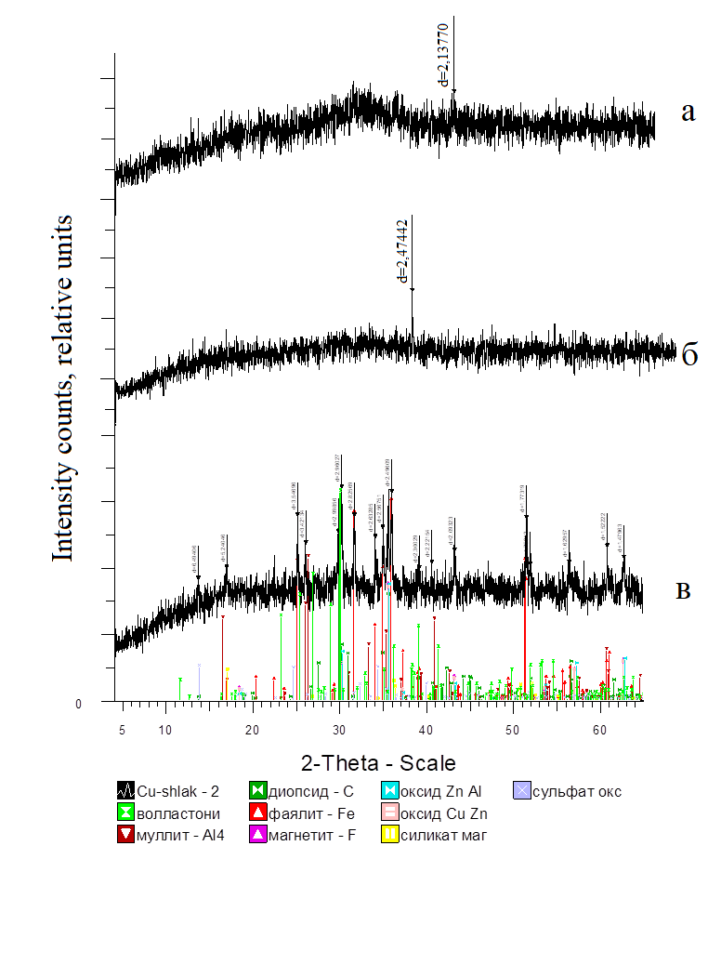
а) шлак свинцовый; б) шлак медный ИМЗ; в) шлак медный

Рисунок 3.1.1 - Спектры РФА

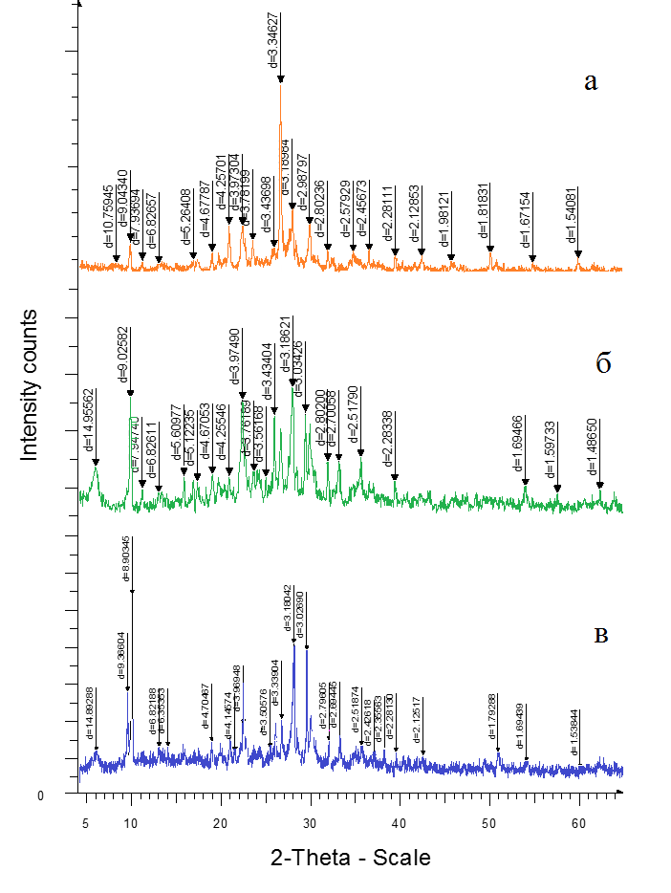

а) Тайжузген (ЦТ); б) Сары-Озек (ЦС); в) Чанканай (ЦЧ)

Рисунок 3.1.2 - Спектры РФА природного цеолита месторождений
Спектр исходных бентонитов месторождений Таганское и Динизавровое показаны на рисунке 3.1.3. Видно, что основными структурными составляющими данных глины являются кварц, монтмориллонит (на рисунке обозначен как смектит, т.к. это другие названия одного и того же минерала. Монтмориллонит – это глинистый минерал, относящийся к группе смектитов [143].

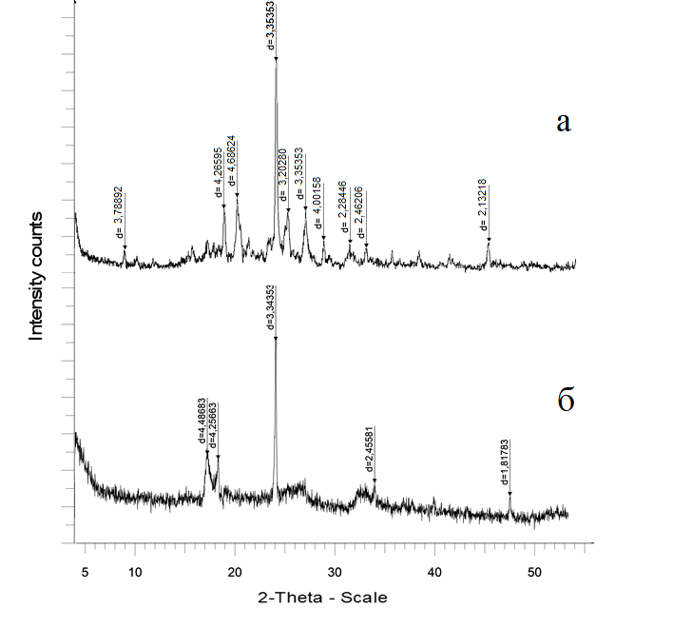

а) Таганское (БТ); б) Динозавровое (БД)

Рисунок 3.1.3 - Спектры РФА природных бентонитов месторождений

Для определения термически активной части и идентификации термического поведения образцов шлака в условиях динамического повышения температуры был проведен термический анализ (рисунок 3.1.4) в воздушной среде, в диапазоне температур от 20 до 1000 °С по данным DTA, TGA ТG и измерений.
Шлаки свинцового и медного производств в режиме динамического нагревания на (DTA-, DTG- и TG-) кривых в разных интервалах температур оставил серию эффектов, вызванных эндо- и экзотермическими реакциями. На рисунке 3.1.4а Pb шлак в процессе нагревания до 1000 °C, оставил на своих кривых информацию сначала о выбросе в атмосферу гидратов (Н₂О, ОН) и тонкодисперсных включений (20-500 °C), затем обозначила привнесение в систему кислорода (500-1000 °C), вызванным окислением металлосодержащих компонентов пробы. В промежутке 20-200 °C удаляемая вода оставляет на TG-кривой ступень потери веса соответствующей 3,6%, а на DTG-кривой она оформляет развитый пик, описывающий смену скоростей выбросов Н₂О. На DTA-кривой ожидаемый эндотермический пик оказался нивелированным до уровня прямой линии Такое явление вызвано снижением теплоемкости образца, которое обеспечивалось дегидратацией шлака. Следующий этап термического преобразования системы был отмечен в интервале 200-480 °C. В этом диапазоне температур исследуемая навеска теряет часть своей массы (0,85%) в виде гидроксилов и тонкодисперсного веществ. Реакция протекает менее интенсивно с плавным переходом (в области 500 °C) в стадию развития следующей фазы термического превращения. В результате дальнейшего программного подъема температуры в среде испытания, система пребывает сначала (500-610 °C) в состоянии медленного окисления, затем претерпевает всплеск интенсивного взаимодействия с кислородом (пик на DTA-кривой при 700°C) [144]. Природа экзотермической реакции, отмеченной в заключительной части (800-1000 °C) используемого диапазона температур, также относится к разряду окислительных процессов.
Cu шлак ИМЗ (рисунок 3.1.4б) при нагревании, в большей части диапазона температур, отвечает реакциями, преимущественно экзотермического происхождения. И лишь в интервале 20-200 °C система претепевает эндотермическую реакцию, связанную с ее обезвоживанием. При этом масса образца убывает на 0,4%. Низкий процент потери веса приводит к соответствующему слабо выраженному провалу, DTA-кривой в указанных пределах температур. Согласно отрезкам DTA, DTG и TG-кривых, система в промежутке 200-330 °C, весьма слабо сублимируется и столь же не активно окисляется, компенсируя потерю веса привнесением кислорода. Более заметно процесс внедрения кислорода в систему наблюдается в диапазоне температур 330-1000 °C, в котором все названные кривые прореагировали соответствующим образом. Окисление компонентов пробы сопровождалось серией эффектов экзотермической направленности. Реакции оставили на DTA-кривой череду пиков по парно схожие между собой - при 515 и 610 °C, а также при 905 и 960 °C. Первые два из указанных проявлений вызваны, повышением кислотности оксида железа. Последние – высокотемпературные проявления связаны с дальнейшим окислением продукта [144].
Cu шлак (рисунок 3.1.4в) по результатам динамического нагревания получены кривые, очертания которых схожи с кривыми Cu шлак ИМЗ. Первая реакция в испытываемом веществе протекает в интервале 20-200°C. Процесс связан с выбросом в атмосферу молекул Н₂О, снижающих массу образца на 2,75%. Потеря веса в указанных пределах температур оформила на термогравиметрической кривой четко выраженную ступень, а на DTG- линии оставила явно вычерченный пик, описывающий смену скорости дегидратации шлака. Выброс воды из системы не привел к ожидаемому эндотермическому изгибу линии на DTA-кривой, но вызвал в указанных пределах температур эффект экзотермического свойства. Подобное явление вызвано изменением физического параметра испытываемой навески. Так по мере роста температуры и повышения степени обезвоживания образца наблюдается снижение его теплоемкости, что привело к подъему отрезка DTA-кривой в рассматриваемом интервале температур. Процесс, протекающий в промежутке 200-325°C вызван выбросом из системы гидроксильной воды (Δm=0.25%), которая, по всей видимости, была закупорена в поровые пространства шлака. Дальнейшее повышение температуры продуктов обжига приводит к явному их окислению. Об этом свидетельствует развитие экзотермической реакции в промежутке 325-680°C и линейное повышение веса образца на 6,15%. По изгибам дифференциальных (DTA и DTG) кривых в указанном диапазоне температур следует, что внедрение кислорода в систему протекает в три этапа с разной скоростью. Согласно температурно-хронологическим показаниям рассматриваемого процесса, его происхождение следует отнести к окислению железо содержащих компонентов пробы, которые были диагностированы рентгенофазовым анализом. Многокомпонентность исследуемой системы не дает четкого представления о роли каждой ее составляющей в процессах высокотемпературного (680-925 °C) их окисления. В указанном промежутке температур каждое металлосодержащее соединение образца в разной степени вносит свой вклад в кинетику окисления продукта. В процессе подъема температуры от 680 до 925°C масса образца от первоначального значения увеличилась на 0,5% [144]. С повышением температуры, полученные новые ф ормы структур становятся неустойчивыми. В промежутке 925-1000°C протекает реакция восстановления, при которой из системы выносится избыток кислорода в количестве 1,05% от первоначальной массы образца. Последовательность количественных значений потери веса летучих компонентов показана в таблице 3.1.3.

Таблица 3.1.3 - Последовательность количественных значений потери веса летучих компонентов

Потеря веса | Количество  потери веса Pb шлак, в % | Количество  потери веса Cu шлак ИМЗ, в % | Количество  потери веса Cu шлак, в % | Летучие компоненты, удаленные из системы | Интервал температур этапа разложения и окисления системы, °С
Δm₁  Δm₂  Δm₃  Δm₄  ∑Δm_{1000°C} | 3,6  0,85  -2,3  -0,75  1,4 | 0,4  0,1  -1,9  -3,15  6,2 | 2,75  0,25  -6,15  -0,5  1,05 | H₂O  Сублимация  -О₂  -О₂  H₂O, Субл. -О₂ | 20-200  200-330  480-800  740-1000  20-1000
Примечания:
1. Знак минус (-) у значения означает привнесение в систему атмосферного кислорода. Этот знак противоположный знаку, применяемого к параметру потери веса

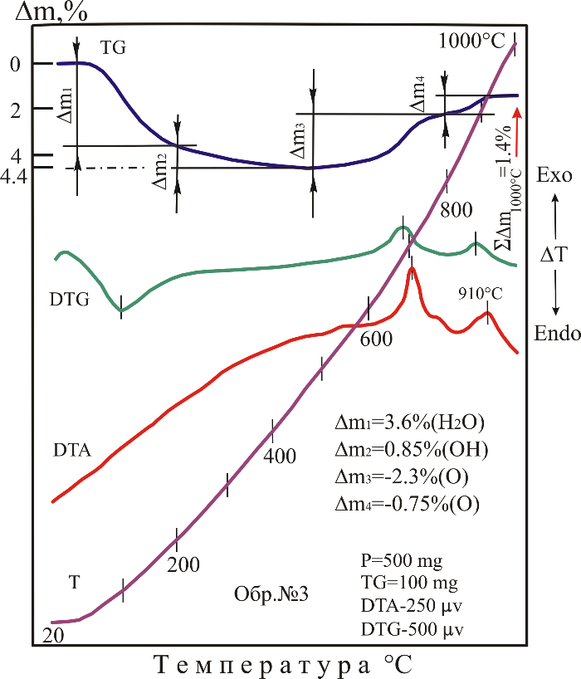 | 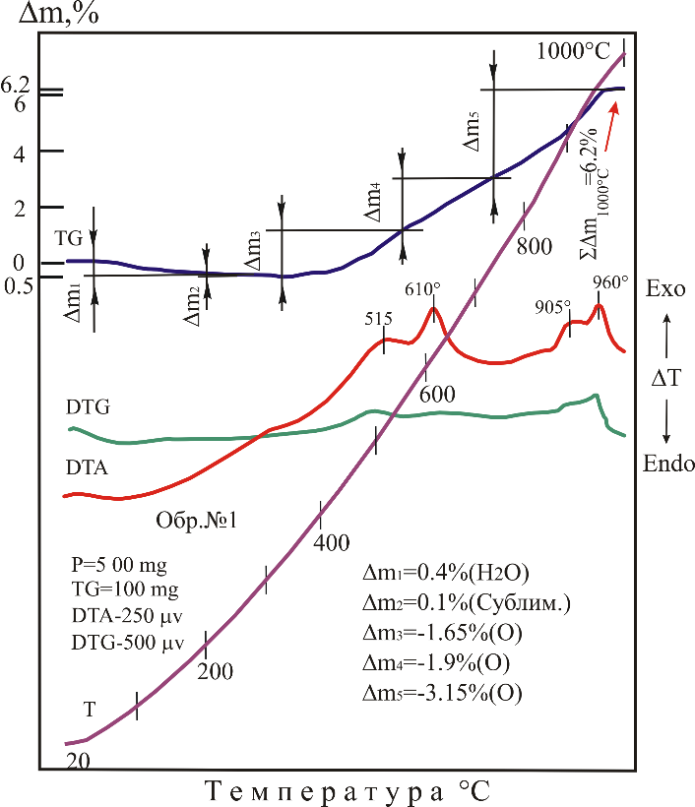
а | б
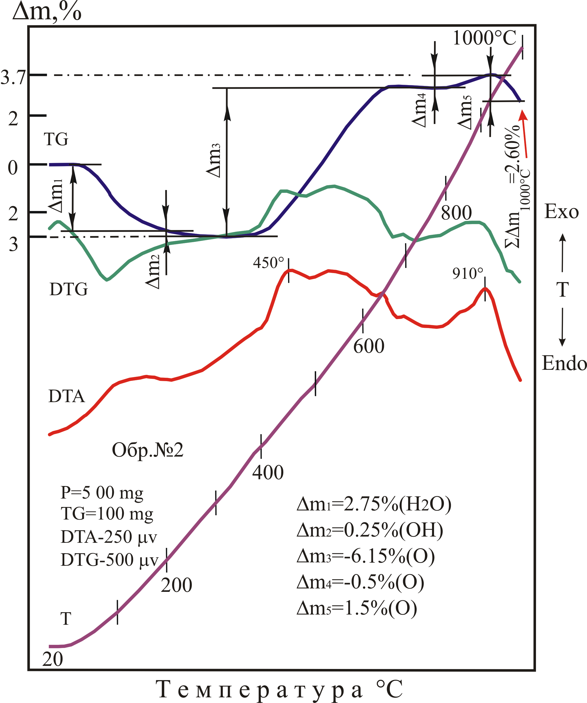
в

а) шлак свинцовый; б) шлак медный ИМЗ; в) шлак медный

Рисунок 3.1.4 - Дериватограмма шлаков

Известно, что основным недостатком природного минерального сырья является непостоянство и термическая нестабильность химического состава. При динамическом нагревании цеолит месторождения Тайжузген оставил на дифференциальных (DTA- и DTG-) кривых ряд проявлений, преимущественно связанных с обезвоживанием системы (рисунок 3.1.5а). Указанные термические эффекты проявились в интервалах температур: 20-140; 140-230; 230-325; 325-635 и 635-1000 ^{о}С. На термогравиметрической (TG) кривой в данных пределах отмечается серия ступеней, вызванных потерей веса образца на 2,85% (Н₂О); 2,0% (Н₂О+ОН); 1,5%(ОН); 1,95% ОН) и 0,2% (ОН) соответственно. В целом кинетика разложения испытываемой навески схожа с характером термической деструкции цеолита. Однако, следует заметить, что на фоне плавных переходов одних реакций в другие (по мере нагревания шихты), кривые образца регистрируют слабо выраженные эффекты, обусловленные наличием в составе образца сторонних включений, в том числе и глинистых минералов. Наиболее явно проявляется дифференциальное отклонение DTG-линии (сигнал при 230-325 ^{о}С) в момент выброса в атмосферу гидроксильной (ОН) части воды – Δm₃. Данное явление вызвано диссоциацией железистого образования – гетита. Количество его, в составе образца, в согласии с потерей веса (1,5%) и стехиометрией FeO(OH), соответствует ~4%. Указанный минерал нередко присутствует в составах различных глинистых формированиях [145].
Цеолит месторождения Сары-Озек (рисунок 3.1.5б) в условиях непрерывного возрастания температуры характеризуется проявлением на термических кривых несколько отличающихся от вышеописанных эффектов, вызванных нагреванием образца. Так обращает на себя внимание развитие на кривой DTA (при 500, 715 и 760 ^{о}С) эндотермических пиков, связанных с удалением из системы газов в виде ОН, СО₂ и СО₂ соответственно. Первое из названных событий вызвано деструкцией каолинита, второй и третий акты выделения газов обусловлены диссоциацией кальцита и доломита. К такому заключению позволяет прийти температурно-хронологические параметры и морфология DTA и DTG-линий в интервалах указных выбросов [145]. Для подсчета количества предполагаемых минералов в составе данного образца были использованы их стехиометрические формулы и результаты термогравиметрических измерений (потери веса). Содержание этих включений представилось следующим образом: каолинит – 1,3 %, кальцит – 2, 6 % и доломит – 1, 2 %.
Цеолит месторождения Чанканай (рисунок 3.1.5 в) при градиентном нагревании отметил на своих кривых изгибы, вызванными деструкциями минералов, входящих в его состав. Среди них (явно или в сумме с другими проявлениями) просматриваются эндотермические эффекты, связанные с термическим разложением глинистых, карбонатных и железистых образований. По морфологиям DTA-, DTG- и TG-кривых, а также по стехиометрическим формулам предполагаемых включений были диагностированы и количественно определены следующие минералы: клиноптилолит (~75%), смектит (8,0%), кальцит (3,5%), гетит (3,4%) и доломит (0,4%) – всего 90,3% термически активных компонентов пробы. Остальная же часть состава образца (97%) принадлежит к термически инертным формированиям, среди которых, по данным других определений, - кварц (~5%) и полевой шпат (~5%).

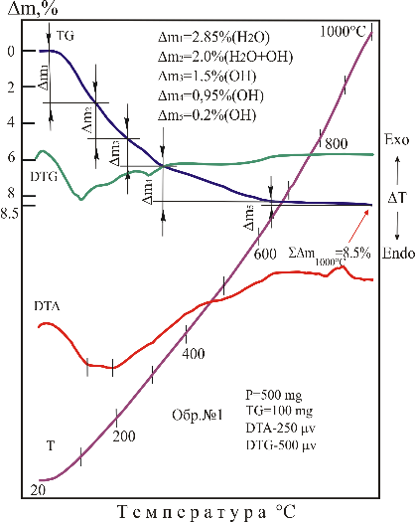 | 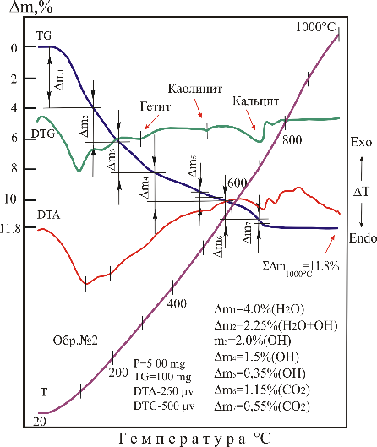
а | б
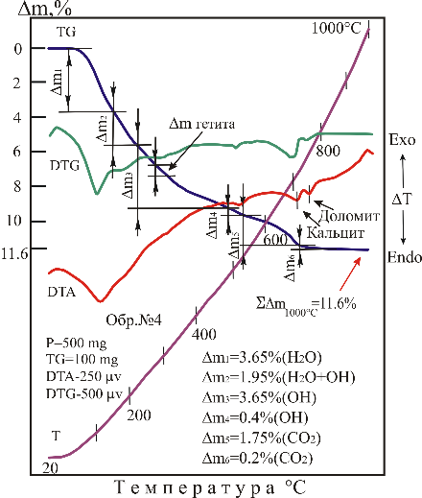
в
а) Тайжузген (ЦТ); б) Сары-Озек (ЦС); в) Чанканай (ЦЧ)

Рисунок 3.1.5 – Дериватограмма природных цеолитов месторождений
Бентонитовая глина месторождения Таганское (рисунок 3.1.6) при непрерывном градиентном нагревании его от 20 до 1000°C на кривых прослеживается эндотермический эффект с потерей веса (11,5%).

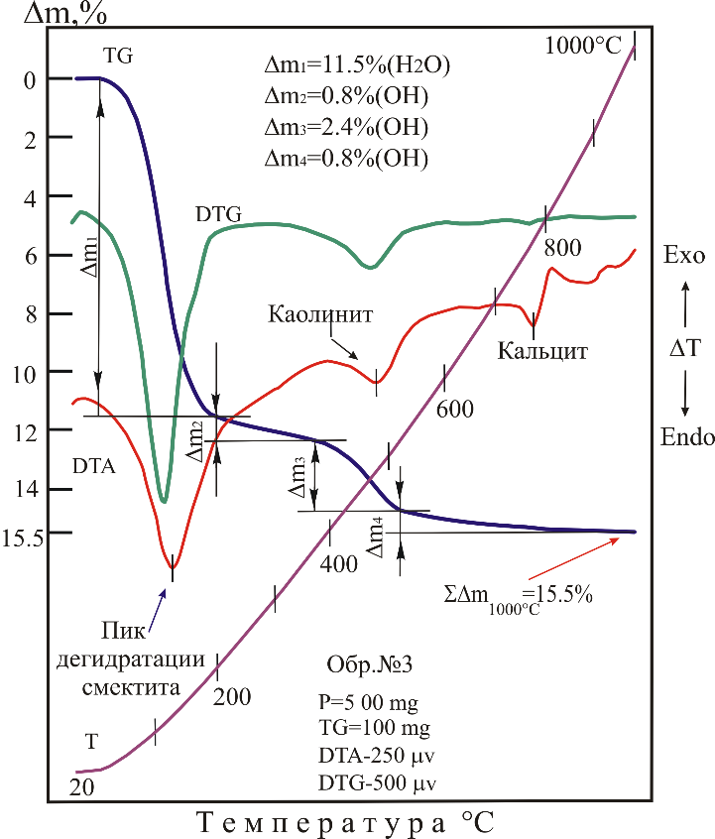

Рисунок 3.1.6 – Дериватограмма бентонитовой глины месторождения Таганское

Реакция обусловлена удалением воды из межслоевого пространства кристаллических решеток, смектита и частично дегидратацией гидрослюды (20-200° C). Далее – по мере возрастания температуры от 200 до 375 °C эти компоненты пробы теряют массу (Δm2) в виде выбросов (ОН) еще на 0,8%. Последующая дегидратация указанных минералов протекает пассивно совместно с деструкцией минералов-примесей – каолинита (эндотермический эффект при 475 °C), хлорита (520-700 °C) и кальцита (~700 °C). В указанных температурных областях эти примеси теряют вес соответственно 2,4% (ОН), 0,3% (ОН) и 0,2% (СО₂), что отвечает следующим содержаниям их в пробе: каолинит – 9,1%, хлорит – 2,5%, кальцит – 0,5%. Смектит и гидрослюда, согласно кинетики их обезвоживания включены в состав бентонитовой глины в количестве ~70 и 5,6% соответственно.
Наряду с изучением свойств и поведения при термической обработке, важно изучить морфологию и структуру исходных образцов. При изучении проб шлаков в отраженном свете, представленном на рисунке 3.1.7, выявлено, что пробы шлака состоят из аморфной матрицы. При этом на Pb шлаке видим металлические вкрапления в самих частицах (внедрены в шлак), внешне сходных с природными медными сульфидными минералами арсенопирита. В Cu шлаке ИМЗ почти не наблюдаем металлические частицы, в шлаке Cu есть отдельно существующие частицы с включениями неоднородных медных минеральных фаз, в виде боковых сростков, внешне сходных с природными медными сульфидными минералами арсенопирита, халькопирита и пирита.

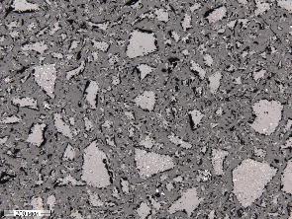 | 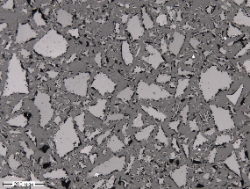 | 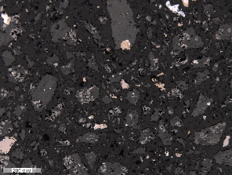
a | б | в

а) шлак свинцовый; б) шлак медный ИМЗ; в) шлак медный

Рисунок 3.1.7 - Оптические снимки, полученные при увеличении х100

Также проведена микроскопия шлака с высоким пространственным разрешением (рисунок 3.1.8). Методом элементного анализа и элементного картирования получены поверхностные значения исследуемых образцов. Из анализа снимков видно, что образцы внешне черные и аморфные, кристаллические образования не отмечается.
Микроскопический анализ природных алюмосиликатов, представленных цеолитов установил (рисунок 3.1.9 а), что все образцы имеют неоднородную макро- и микроструктуру, обусловленную наличием плотных и пористых включений (зерен). Исходный состав цеолитов представляет собой плотную структуру с тонкими зернами неправильной, изометричной формой и размерами размерами 1-80 мкм, иногда встречаются отдельные более крупные зерна. В исследуемом образце цеолит Тайжузген (рисунок 3.1.9 а исходный) зерна имеют коричневый, белый, серый и прозрачный цвета. Белые и серые включения представлены в основном кварцем, коричневые (рыжие) зерна – железосодержащей полуразложившейся (выветренной) горной породой переменного состава, прозрачный – полевыми шпатами. Контуры частиц четкие, угловаты, что отражает кристаллическую природу исследуемого объекта. На снимках цеолита Сарыозек и Чанканай (рисунок 3.1.9 б и 3.1.9 в исходный) визуально видны три основные фазы: кирпичного, серого и белого цветов. Частицы имеют форму изометричных пластинок с четкими сглаженными контурами.
При повышении температуры прокаливания 500-1000 °C на всех 3 образцах образуется кристаллическая фаза. Анализируя структуры цеолитов при повышении температуры до 1000 °C можем наблюдать выраженные поры, однако по сравнению с другими у цеолита Тайжузген быстрее проявляется кристаллическая фаза с равномерным распределением пор. Цеолит Тайжузген при 1000 °C представляет собой монолитный материал с равномерным распределением пор, размеры пор 5-10 мкм.

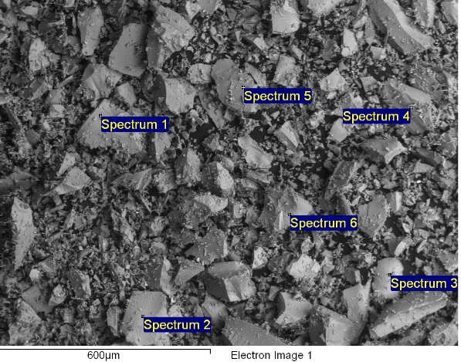  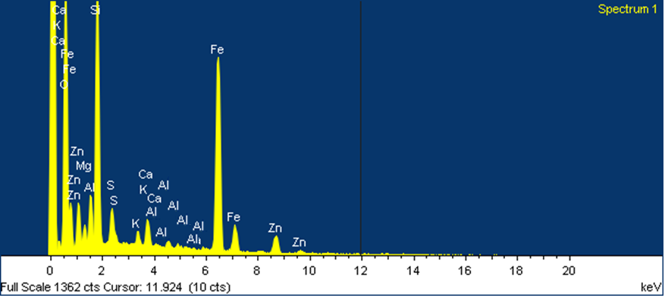 | а
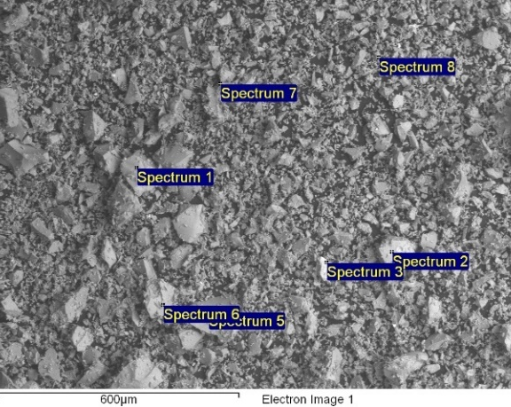  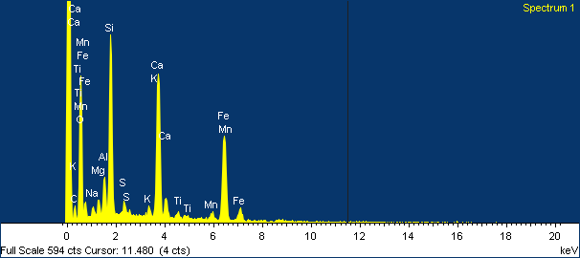 | б
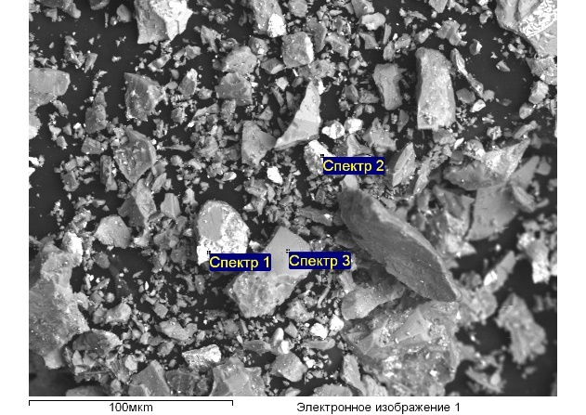  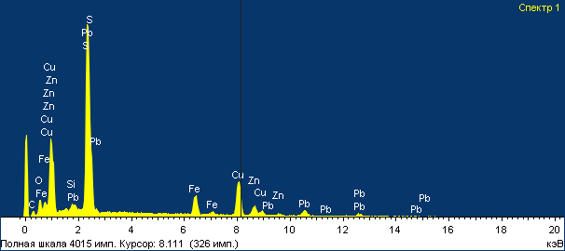 | в
а) шлак свинцовый; б) шлак медный ИМЗ; в) шлак медный

Рисунок 3.1.8 - Растровая электронная микроскопия и микроанализ шлаков при увеличении х500
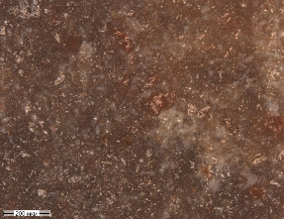 | 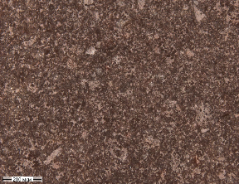 | 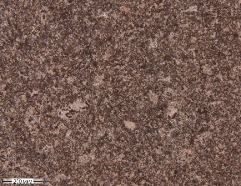 | 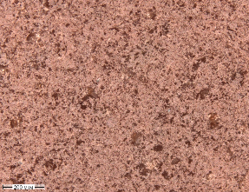 | a
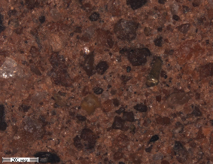 | 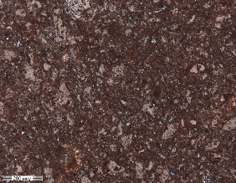 | 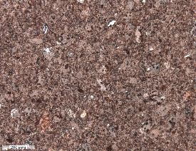 | 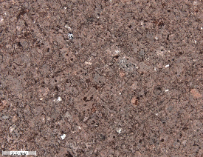 | б
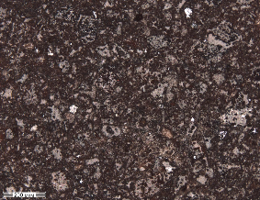 | 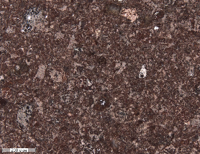 | 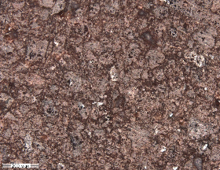 | 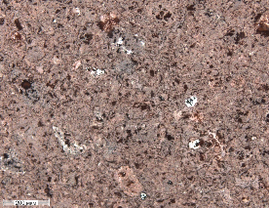 | в
Исходный | 500 ⁰С | 750 ⁰С | 1000 ⁰С

а) цеолит Тайжузген; б) цеолит Сарыозек; в) цеолит Чанканай

Рисунок 3.1.9 - Оптические снимки, полученные при увеличении х100

У бентонитовых глин из породообразующих минералов отмечается кварц, полевые шпаты, реже слюда (рисунок 3.1.10).

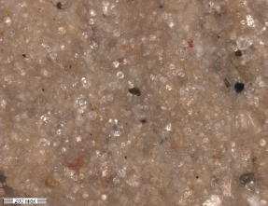 | 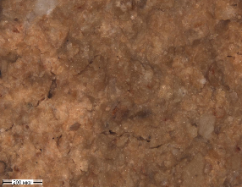 | 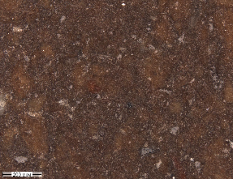 | 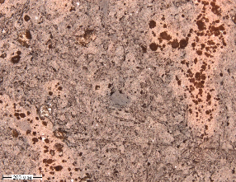 | a
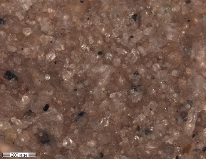 | 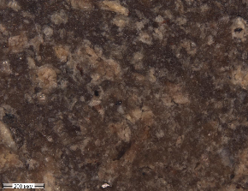 | 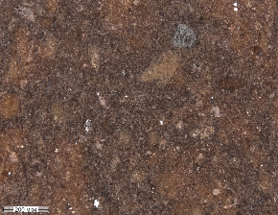 | 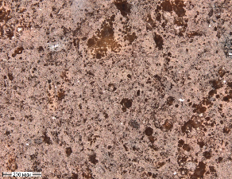 | б
Исходный | 500 ⁰С | 750 ⁰С | 1000 ⁰С
а) бентонит Таганский; б) бентонит Динозавровый

Рисунок 3.1.10 - Оптические снимки, полученные при увеличении х100

Основная масса частиц в данном материале представлена кварцем. В исходном не спечённом состоянии у бентонитов наблюдаются ярко выраженные отдельные частицы порошка, размером 5-20 мкм. При повышении температуры до 500 °C наблюдается частичное спекание и уплотнение структуры по всему образцу. При 750 °C наблюдается более плотная структура с равномерным распределением 3 фаз - рыхлая (неподспечённая), уплотненная (спечённая) с отдельно выраженными кристаллами, которые составляют стекловидную фазу. При 1000 °C структура выражена кристаллической фазой с ярко выраженными порами неравномерно распределенными, наблюдаем скопление пор в одной области. Бентонит Таганский имеет размеры пор 5-100 мкм, бентонит Динозавровый 30-80 мкм.
Современными методами анализа исследованы свойства исходного сырья. Установлено, что основными структурными составляющими металлургических шлаков являются оксиды кремния, алюминия и железа. Эта особенность свидетельствуют о возможности вовлечения металлургических шлаков в синтез новых керамических материалов.

3.2 Результаты исследования солянокислотного выщелачивания металлургических шлаков

Для проведения процесса выщелачивания из металлургических шлаков используют различные кислоты, такие как серная, лимонная, азотная и другие. Каждый из этих реагентов обладает своими особенностями и применяется в зависимости от конкретных условий и целей эксперимента. В нашей работе мы выбрали для выщелачивания соляную кислоту по нескольким причинам: она обладает высокой реакционной способностью, хорошо растворяет большинство металлов и их соединений, а также легко контролируется в лабораторных условиях. Кроме того, использование соляной кислоты позволяет добиться эффективного извлечения металлов из шлаков при относительно низких температурах и концентрациях, что делает этот метод экономичным и удобным для проведения эксперимента.
Для оценки возможности селективного извлечения свинца и других металлов с помощью программ HSC 9 был проведен термодинамический анализ взаимодействия компонентов при выщелачивании шлака в водном растворе соляной кислоты. Установлено экспериментально, что тяжелые металлы медь, цинк и свинец находятся в виде оксидов, которые свободно вступают в реакцию с водным раствором соляной кислоты. Часть химических элементов и соединений (SiO₂, Al₂O₃, S, As) останется в шлаковом остатке, поскольку их реакции взаимодействия с водным раствором соляной кислоты маловероятны (таблица 3.2.1).
Выполнена оценка окислительно - восстановительного потенциалов (Eh) ионов разделяемых металлов для прогнозирования их последующего поведения при выщелачивании. На рисунке 3.2.1 изображены диаграммы Eh-pH, отражающие области существования различных форм металлов в водном растворе из числа присутствующих в шлаке. Варьирование концентрации (молярность) металлов в модельных растворах осуществляли в пределах близких реальным (вероятным) концентрациям элементов (таблица 3.2.1).

Таблица 3.2.1 - Стандартные значения ΔG° для реакций оксидов с HCl

Вещество | Реакция | ΔG°₂₉₈ , кДж/моль | Примечания
FeO | FeO + 2HCl → FeCl₂ + H₂O | −103.651 | Термодинамически благоприятна
CuO | CuO + 2HCl → CuCl₂ + H₂O | -93.15 | Термодинамически благоприятна
PbO | PbO + 2HCl → PbCl₂ + H₂O | -172.969 | Термодинамически благоприятна
ZnO | ZnO + 2HCl → ZnCl₂ + H₂O | −97,436 | Термодинамически благоприятна
CaO | CaO + 2HCl → CaCl₂ + H₂O | -192.2 | Термодинамически благоприятна
SiO₂ | SiO₂ + 4HCl → SiCl₄ + 2H₂O | - | Реакция маловероятна
Al₂O₃ | Al₂O₃ + 6HCl → 2AlCl₃ + 3H₂O | - | Реакция маловероятна
MgO | MgO + 2HCl → MgCl₂ + H₂O | -72,968 | Термодинамически благоприятна
S | S + 2HCl → SCl₂ + H₂ | +165.148 | Реакция маловероятна
As | As + 3HCl → AsCl₃ + H₂ | - | Реакция маловероятна

Из диаграммы Eh-pH, для свинца (Pb) видно, что при низком pH (кислая среда) стабильной формой становится Pb²⁺, в то время как PbO устойчив при более высоком pH. При добавление HCl (даже слабого раствора) pH среды снижается, PbO переходит в раствор в виде Pb²⁺ (1). Далее Pb²⁺ реагирует с Cl⁻ и образует PbCl₂ (мало растворим, частично осаждается). Таким образом, при pH < 7 PbO нестабилен и растворяется, что соответствует применению слабого раствора HCl.

PbO+2H⁺→Pb²⁺+H₂O (1)

Из диаграммы Eh-pH, для меди (Cu) видно, что CuO устойчив в нейтральной и слабокислой среде, но при pH < 4 он начинает растворяться с образованием Cu²⁺(2). При добавлении концентрированной HCl (pH~0-1) и нагревании ускоряется переход Cu²⁺ стабилизируется в растворе как CuCl₂. Соединение CuO растворяется только в достаточно кислых условиях - это видно на диаграмме Пурбе. Поэтому используется более концентрированный раствор HCl и нагрев.

CuO+2H⁺→Cu²⁺+H₂O (2)

а – Cu; б - Fe; с – Zn; д - Pb

Рисунок 3.2.1 - Диаграммы Eh-pH, отображающие области существования в водном растворе различных форм металлов

Из диаграммы Eh-pH, для цинка (Zn) видно, что ZnO переходит в Zn²⁺ при pH < 6 ZnO (3). В кислоте он ведёт себя как основание. Для эффективного растворения необходима высокая концентрация H⁺, то есть высокое содержание HCl и нагрев.

ZnO+2H⁺→Zn²⁺+H₂O (3)

Предположено, что для растворения PbO необходимо использовать слабый раствор HCl (1-2М) при комнатной температуре. Для растворения CuO необходимо использовать раствор HCl (3-6М), подогретый до 50-60°C. Для растворения ZnO необходимо использовать раствор HCl (3-6М), подогретый до 60-80°C. Во всех случаях для смещения pH в кислую сторону используется перекись водорода (H₂O₂). Для проверки данной гипотезы были проведены предварительные исследования с подбором оптимальных условий выщелачивания Pb, Cu и Zn из металлургического шлака. Для этого были проведены эксперименты с варьированием концентрации HCl в интервале от 2 до 6М, и температуры в диапазоне от 21 °C до 80 °C. Установлено, что оптимальными являются параметры процесса, где концентрация HCl = 6М при температуре процесса 70 °C. Концентрация H₂O₂ = 15 мл /100 мл раствора. Далее были проведены эксперименты по гидрометаллургическому извлечению Pb, Cu и Zn из образцов шлака свинцового и медного производства с определением кажущейся энергии активации процессов выщелачивания. Получено, что последовательность извлекаемых металлов целесообразно проводить в зависимости от их количества и физико – химических свойств. Полученные результаты представлены на рисунке 3.2.2.
а | б
в
а – Pb; б – Cu; в - Zn
Рисунок 3.2.2 – Степень извлечения в зависимости от температуры
Показано, что степень выщелачивание Pb (рисунок 3.2.2а) из шлака свинцового производства при температуре 55 °C составляет 19,7% и растет по мере увеличения температуры до 21,4% при 60 °C, затем до 24,7% при 65 °C с достижением максимума 31,8% с выходом на плато при температуре 70° C. Данные по извлечению меди, в зависимости от температуры приведены на рисунке 3.2.2б. Cтепень выщелачивание Cu из шлака свинцового производства при температуре 55 °C составляет 36,7% и возрастает по мере увеличения температуры до 63,5 % при 60 °C, затем до 84,1% при 65 °C с достижением максимума 89,2 % и выходом на плато при 70 °C. Данные по извлечению цинка, в зависимости от температуры приведены на рисунке 3.2.2в. Cтепень выщелачивание Zn из шлака свинцового производства при температуре 55 °C составляет 47,4% и возрастает по мере увеличения температуры до 63,4 % при 60 °C, затем до 84,1% при 65 °C с достижением максимума 89,2 % и выходом на плато при 70 °C. На следующем этапе были проведен расчет энергии активации процесса по формуле Аррениуса. Для этого полученные эмпирические графики оптимизировали методом наименьших квадратов. Затем методом регрессии были построены графики зависимости ln τ от 1/T.
Коэффициенты наклона прямых lgτ = ƒ (1/T) связаны со значением кажущейся энергии активации соотношением d(lg τ)/d(1/T) = E/(2,3R) (Рисунок 3.2.3).
а | б
в
а – Pb; б – Cu; в - Zn
Рисунок 3.2.3 – Кинетика выщелачивания тяжелых металлов в водном растворе HCl

Графики зависимости lg τ от 1/T для Pb показаны на рисунке 3.2.3а. Кажущаяся энергия активации выщелачивания Pb составила 62 кДж/моль. Графики зависимости lg τ от 1/T для Cu показаны на рисунке 3.2.3б. Кажущаяся энергия активации выщелачивания Cu составила 103,4 кДж/моль. Графики зависимости lg τ от 1/T для Zn показаны на рисунке 3.2.3в. Кажущаяся энергия активации выщелачивания Zn составила 91,07 кДж/моль.
После стадий солянокислотного выщелачивания получается:
- фильтрат;
- промывной раствор;
- кек (шлаковый твердый остаток) (рисунок 3.2.4).
Полученный после выщелачивания раствор направляется на извлечение ценных компонентов традиционными методами. Оставшийся после всех стадий выщелачивания шлаковый остаток, не представляющий интерес для металлургической переработки, но при этом аккумулирующий оксиды Al₂O₃ и SiO₂ и FeO планируется использовать в качестве материала для производства кармических материалов методами порошковой металлургии.
Результаты выщелачивания, приведённые в таблицах 3.2.2 и 3.2.3, демонстрируют эффективность процессов извлечения металлов из шлаков различного происхождения. В результате выщелачивания отвальных и лежалых шлаков свинцового и медного металлургических производств обеспечивается извлечение для Zn 73-84 %, Pb 24 - 32 %, Cu 76-77 %, Fe 89-93 %. Аналогичные результаты получены при выщелачивании медного шлака ТОО «Казцинк». Полученные результаты свидетельствует о воспроизводимости метода и его стабильной эффективности при различных партиях исходных материалов. Такой уровень повторяемости подтверждает возможность масштабирования технологии для промышленного применения.
Эти показатели свидетельствуют о высокой эффективности извлечения цинка и меди, что обусловлено высокой растворимостью их соединений в HCl с добавлением перекиси водорода (H₂O₂) в качестве окислителя. В то же время уровень извлечения свинца остается относительно низким, что связано с его более устойчивыми минеральными формами или меньшей реакционной активностью при данных условиях.

Таблица 3.2.2 – Извлечение элементов из свинцового шлака ТОО «Казцинк» в продукты выщелачивания

Продукты | Cu |  | Zn |  | Pb |  | Fe
Продукты | мг/дм³ | % | г/дм³ | % | мг/дм³ | % | г/дм³ | %
Фильтрат | 12,92 | 76,8 | 4,87 | 83,8 | 630,5 | 31,8 | 26,31 | 89,2
Промывной раствор | 7,14 | 16,5 | 1,69 | 8,4 | 205,5 | 12,3 | 8,59 | 1,7
 | г/т | % | г/т | % | г/т | % | г/т | %
Шлаковый остаток | 1170 | 6,7 | 2653,2 | 7,8 | 45,65 | 55,9 | 38949 | 12,5
Таблица 3.2.3 – Извлечение элементов из медного шлака ИМЗ в продукты выщелачивания

Продукты | Cu |  | Zn |  | Pb |  | Fe
Продукты | мг/дм³ | % | г/дм³ | % | мг/дм³ | % | г/дм³ | %
Фильтрат | 12,7 | 76 | 4,52 | 73,7 | 493,9 | 24,83 | 38,55 | 93
Промывной раствор | 6,53 | 15,1 | 1,41 | 7,1 | 145,6 | 17,6 | 11,15 | 2,2
 | г/т | % | г/т | % | г/т | % | г/т | %
Шлаковый остаток | 1554 | 8,9 | 2151,8 | 19,2 | 51,97 | 42,43 | 14956 | 4,8

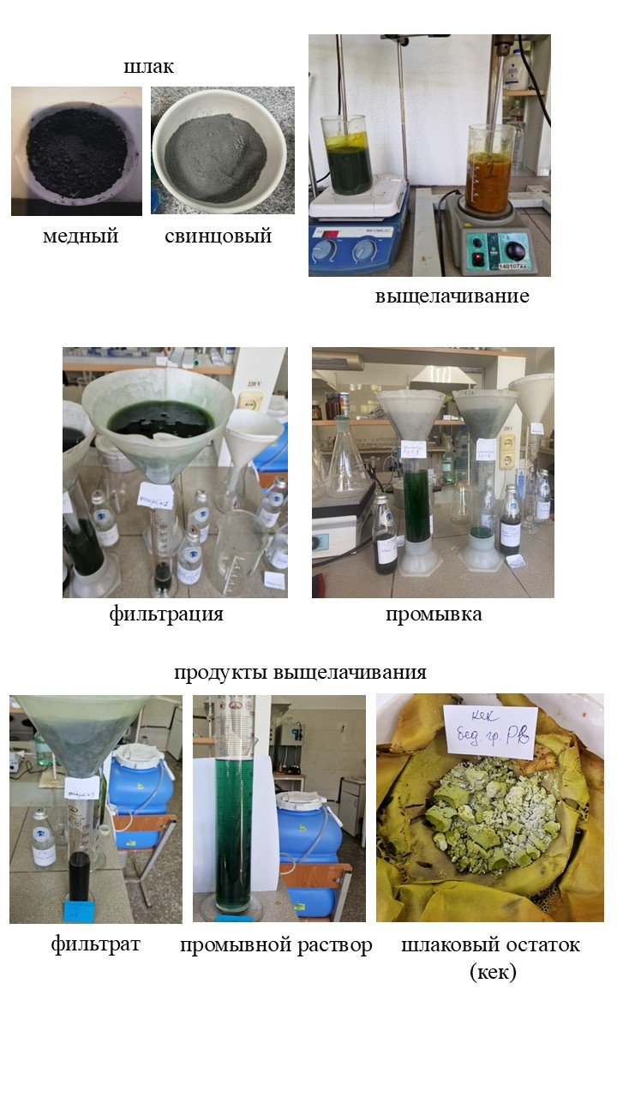

Рисунок 3.2.4 - Порядок проведения процесса солянокислотного выщелачивания

Полученный после выщелачивания раствор направляется на последующие этапы извлечения ценных компонентов с использованием традиционных методов, таких как осаждение, экстракция и электролитическое рафинирование. В частности, одним из эффективных способов выделения металлов из раствора является процесс осаждения, которая позволяет селективно отделять ценные металлы в виде твердых осадков. Предложена схема осаждения ценных компонентов из полученного раствора и представлена на рисунке 3.2.5. Процесс очистки и разделения металлов из растворов основан на их способности образовывать нерастворимые гидроксиды или восстанавливаться до металлического состояния. Осаждение проводили с помощью NaOH и восстановление Cu железным порошком. Эти методы позволяют эффективно отделить желаемые металлы от растворов и друг от друга.
Предварительная очистка и коррекция pH осуществляется для оптимизации условий осаждения. Оптимизация pH проводилась согласно таблице 3.2.4.
Первым этапом является удаление железа из раствора. Обычно в растворе присутствуют ионы Fe³⁺ или Fe²⁺. При добавлении NaOH к раствору с ионами железа происходит реакция образования гидроксидов железа Fe(OH)₃ или Fe(OH)₂. Эти гидроксиды являются нерастворимыми в воде веществами, поэтому они выпадают в осадок.

Для Fe³⁺ - Fe³⁺ +3OH⁻ →Fe(OH)₃ ↓ (4)

Для Fe²⁺ - Fe²⁺ +2OH⁻ →Fe(OH)₂ ↓ (5)

После полного осаждения гидроксидов их отделяют от раствора методом фильтрации. Осадок промывают водой для удаления остатков растворителя и примесей, чтобы получить чистое железо в виде гидроксида.
Следующим этапом является удаление цинка из раствора. Аналогично железу, цинк образует нерастворимый гидроксид при добавлении NaOH. При добавлении NaOH в раствор с ионами Zn²⁺ происходит реакция:

Zn²⁺ +2OH⁻ → Zn (OH)₂ ↓ (6)

Гидроксид цинка — белый или светло-серый нерастворимый осадок, который легко отделяется фильтрацией.
Медь присутствует в растворе в виде ионов Cu²⁺. Для её извлечения используют восстановительный метод - добавление металлического железа (железного порошка). Железо восстанавливает медь до металлического состояния:

Fe⁰ + Cu²⁺ → Fe²⁺ + Cu⁰↓ (7)
Таблица 3.2.4 – Таблица осаждения гидроксидов металлов в зависимости от pH

Ион Ме | Форма осадка | pH начала осаждения | pH полного осаждения | Растворимость в избытке щёлочи
Fe³⁺ | Fe(OH)₃ (ржавый) | ~2,5 | 8-9 | Нерастворим
Zn²⁺ | Zn(OH)₂ (белый) | ~6,0 | 7-8 | Да (Zn(OH)₄²⁻)
Cu²⁺ | Cu(OH)₂ (голубой) | ~5,0 | 6-7 | Нет (разлагается в CuO + H₂O)
Pb²⁺ | Pb(OH)₂ (белый) | ~6,0 | 8,0 | Да (Pb(OH)₃⁻)

В результате медь выпадает в виде металлического осадка — мелких частиц. Для разделения меди и железа применяется метод магнитной сепарации. Этот физический способ основан на различии магнитных свойств компонентов смеси: железо является магнитным металлом и легко притягивается к магнитам, тогда как медь — немагнитный металл и не реагирует на магнитное поле.
Данный комплекс методов позволяет последовательно извлекать различные металлы из раствора: сначала железо, потом цинк, а затем медь. Использование химических реагентов (NaOH) и восстановительных методов (железный порошок), а также физические методы (фильтрация) обеспечивает высокую эффективность разделения и очистки металлов. Оставшийся после всех стадий выщелачивания шлаковый остаток, не представляющий интерес для металлургической переработки, но при этом аккумулирующий оксиды Al₂O₃ и SiO₂ и FeO планируется использовать в качестве сырья для производства керамических материалов методами порошковой металлургии.
Полученные шлаковые остатки были направлены на исследование. Обнаружено, что наличие железа в шлаке существенно влияет на его состав. Железо хорошо растворяется в условиях низкой концентрации перекиси водорода, то есть при небольшом количестве этого реагента. Однако при увеличении количества перекиси водорода растворимость железа уменьшается. Проще говоря, железо сначала растворяется из частиц даже при слабых условиях (что приводит к уменьшению размера частиц в остатке после выщелачивания). Но затем оно реагирует с кислородом, который появляется в окружающей среде, и образует новые соединения — оксиды и силикаты железа (например, Fe₂SiO₄) и оксиды магния-алюминия-железа (Mg₀,₂Fe₂,₆Al₀,₂O₄). Эти реакции меняют состав образца и влияют на его свойства (рисунок 3.2.6).
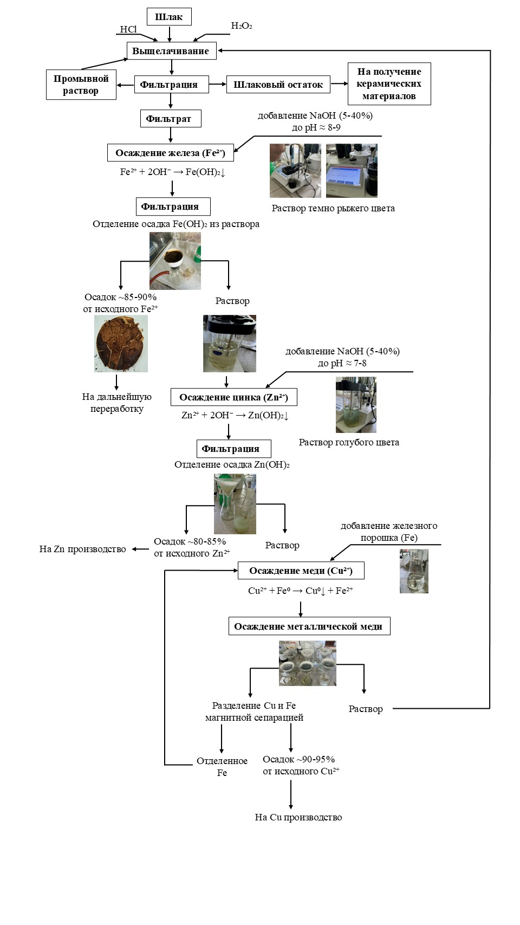
Рисунок 3.2.5 – Схема осаждения ценных компонентов

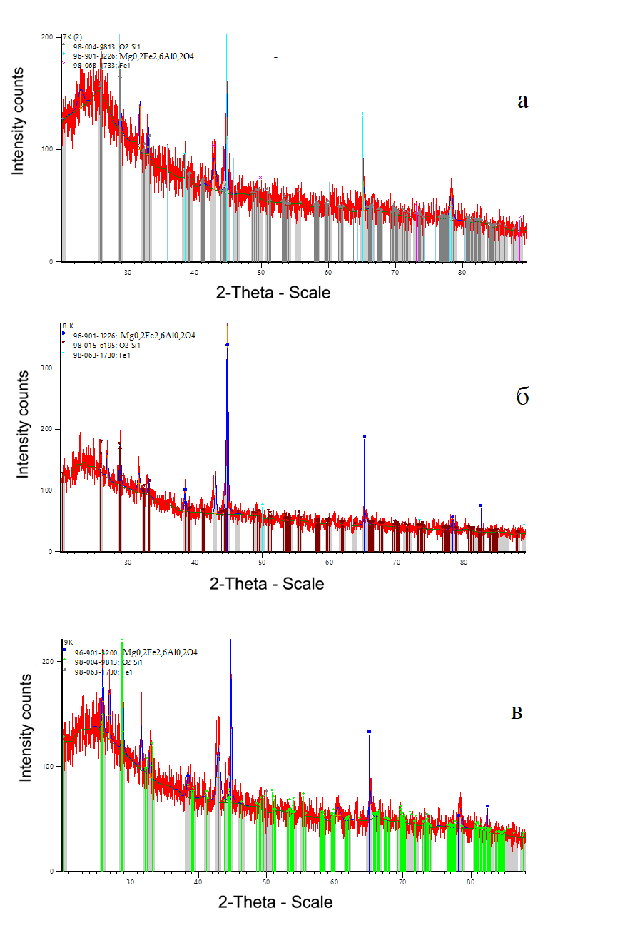
а) свинцовый; б) медный ИМЗ; в) медный

Рисунок 3.2.6 - Спектры РФА шлакового остатка после выщелачивания

Изображения SEM, показывающие морфологию поверхности шлакового остатка после фильтрации и промывки, представлены на рисунке 3.2.7, который подтверждает результаты рентгенофазового анализа.

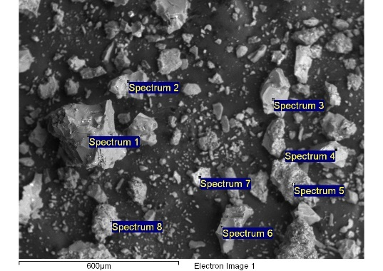  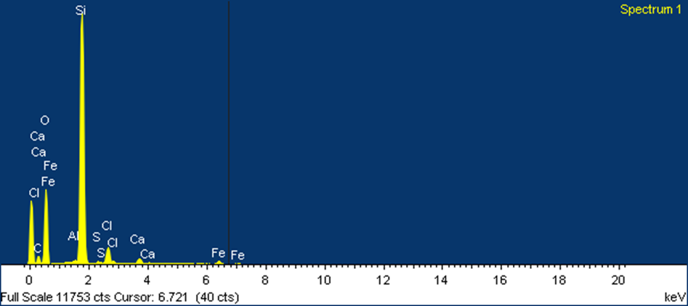 | а
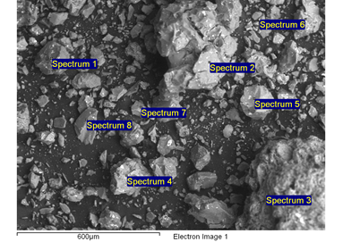  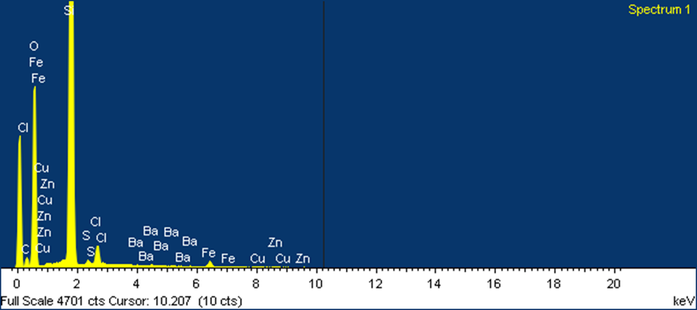 | б
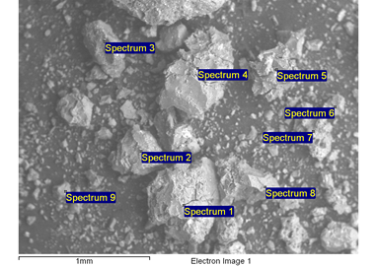  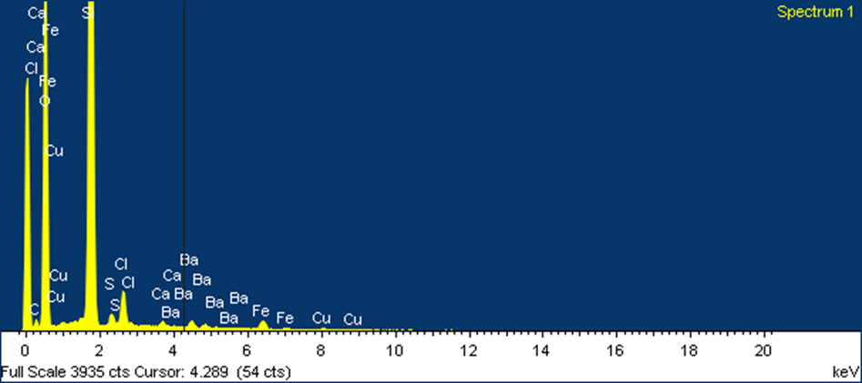 | в
а) шлак свинцовый; б) шлак медный ИМЗ; в) шлак медный

Рисунок 3.2.7 - Растровая электронная микроскопия и микроанализ шлакового остатка при увеличении х500

Видно, что шлаковый остаток представляет собой аморфное тело неупорядоченной формы, с мелкими частицами, тесно связанными между собой. После обычного выщелачивания в остатке были зернистые и нерегулярные частицы размером ≥10 мкм. Кроме того, поверхность частиц блестит из-за силикатных соединений, осажденных на поверхности. Анализ также показал, что после время выщелачивания в шлаковом остатке остаются незначительные содержания Cu и Zn, в то время как содержание Fe и Si увеличилось. Кремнистая матрица остается в качестве кристаллического каркаса после выщелачивания металлов и частично Ca. Использование этого остатка в качестве добавки к керамическим материалам дает преимущество более легкой измельчаемости в случае, если требуется дальнейшее измельчение. Это также резко снижает затраты на измельчение.
На рисунках 3.2.8-3.2.10 приведены технологические схемы, предлагающие выщелачивание HCl для свинцового и медного производств, где желтым цветом указаны технологические операции действующие на предприятиях, зеленым цветом показана предлагаемая схема переработки шлаков, предусматривающая первоначальное выщелачивание остаточных концентрации ценных компонентов до получения из металлургических шлаков инертного материала, пригодного для последующей переработки и синтеза получения новых керамических материалов многоцелевого назначения из смеси металлургических шлаков и природного сырья.
Согласно схеме на рисунке 3.2.8 отвальный бедный шлак ТОО «Казцинк» после процесса фьюмингования предлагается направить на гидрометаллургическую переработку. Гранулированные бедные шлаки свинцового производства согласно действующей на схеме ТОО «Казцинк» направляются на переработку на цементные заводы. По предлагаемой схеме после гидрометаллургической переработки шлаковый остаток не будет содержать вредные вещества и его можно рассматривать в качестве сырья для получения керамических материалов.
На рисунке 3.2.9 представлен технологический процесс получения меди на ТОО «Казцинк». По схеме получаемый после электроплавки отвальный шлак, который содержит остаточное количество ценных компонентов направляется на флотацию на обогатительную фабрику «Алтай». Однако в ходе флотации медного шлака элементы, содержащиеся в стеклянной и оксидной фазах, останутся в шлаке. А именно, значения Cu, в основном присутствующие в виде оксидов в шлаке, не очень хорошо реагируют на флотационный маршрут, принятый для извлечения сульфидов Cu из природных руд. Хвосты флотации не используются, и эти хвосты представляют гораздо большую угрозу для окружающей среды, чем шлак из-за уменьшенного размера частиц. Недостатком флотации является то, что мощность плавильного завода необходимо увеличить для плавки дополнительного шлакового концентрата, который перерабатывается в плавильном заводе. Поэтому внедрение гидрометаллургических технологий, являющихся более перспективными с экологической и экономической точек зрения представляет интерес.

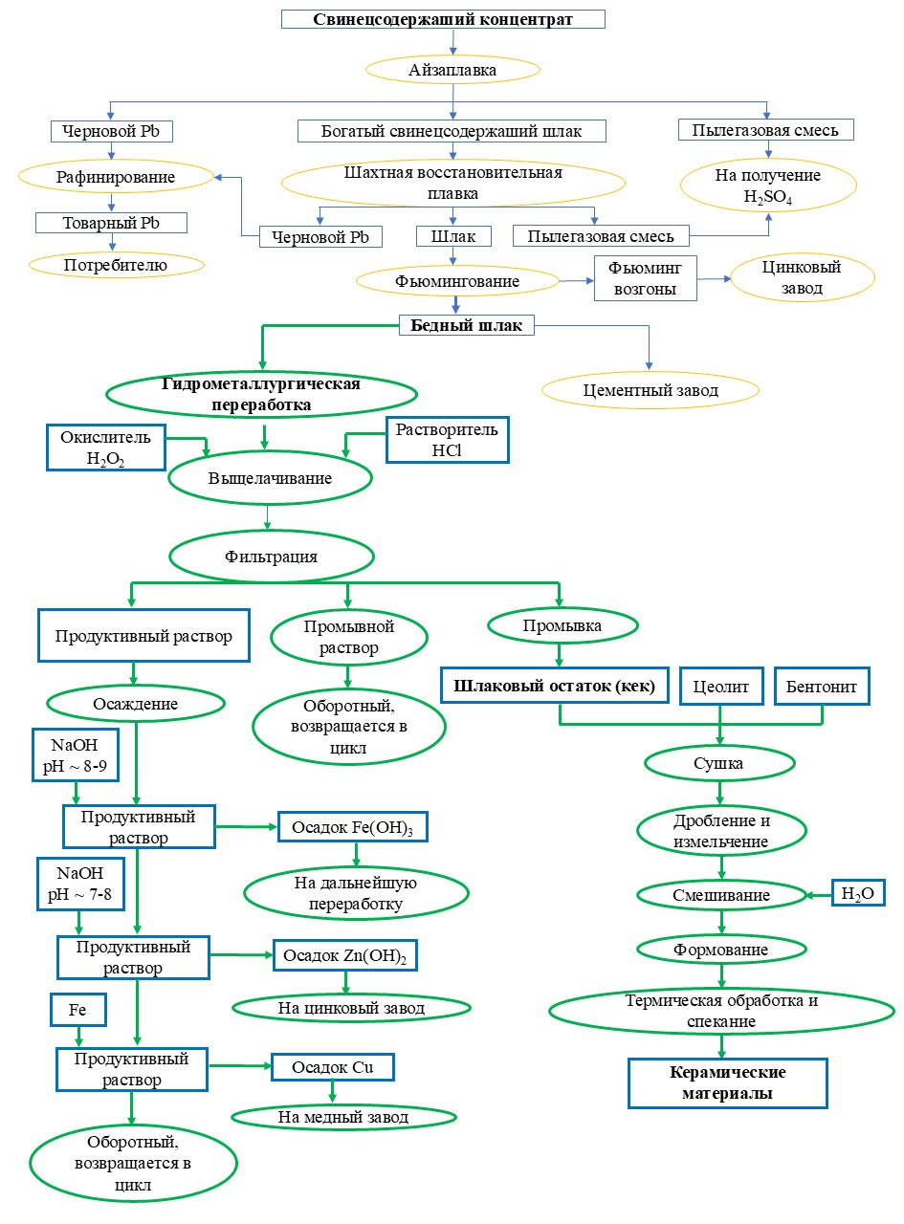

Рисунок 3.2.8 – Предлагаемая схема переработки свинцового шлака ТОО «Казцинк»

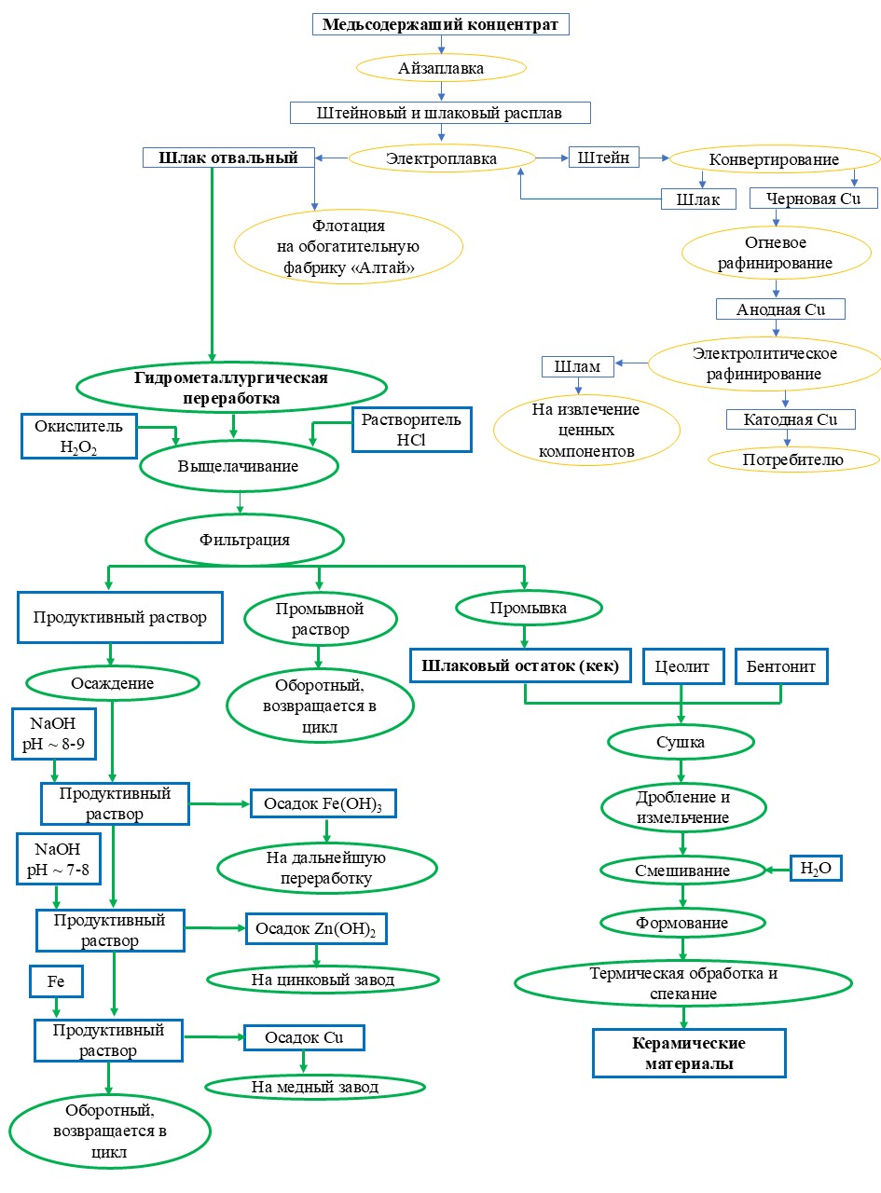

Рисунок 3.2.9 – Предлагаемая схема переработки медного шлака ТОО «Казцинк»

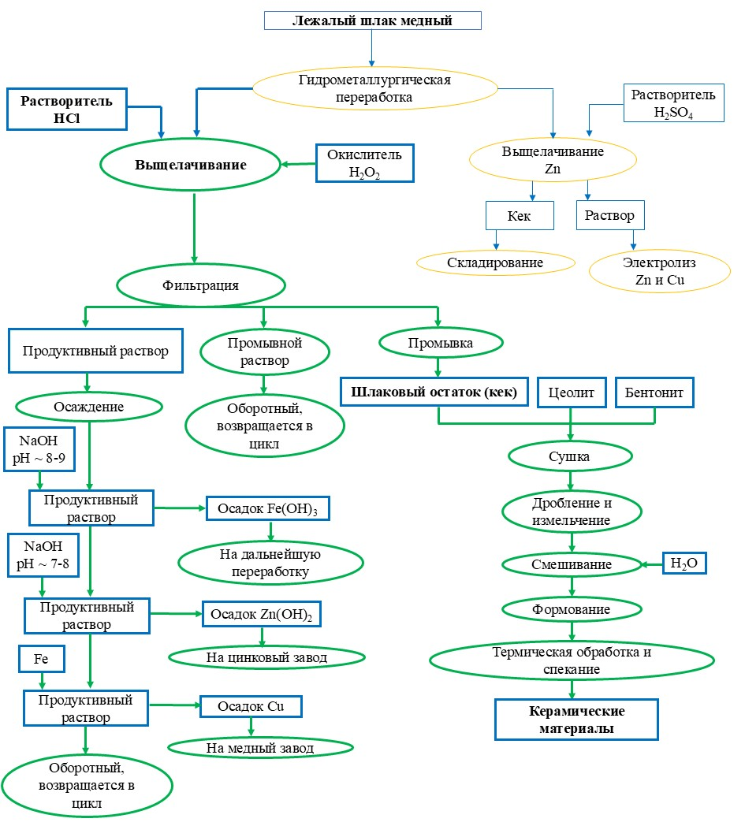
Рисунок 3.2.10 – Предлагаемая схема переработки медного шлака ИМЗ

На рисунке 3.2.10 представлена предлагаемая схема переработки лежалого медного шлака ИМЗ серной кислотой, которые используют на предприятии ТОО «East Mineral Resources», являющийся правообладателем недропользования металлургических шлаков Иртышского медеплавильного завода (ИМЗ) с 2019 года. Однако при выщелачивании с серной кислотой образуется силикогель затрудняющий извлечение растворенных в продуктивном растворе тяжелых металлов. Полученный результат показал эффективность примененного солянокислого выщелачивания поскольку идет растворение части оксидов тяжелых металлов без растворения Al₂O₃ и SiO₂.
Таким образом, рассмотренные технологические схемы демонстрируют перспективность применения гидрометаллургических методов для переработки металлургических шлаков. Использование выщелачивания HCl позволяет эффективно извлекать ценные металлы из шлаков при относительно низких температурах и концентрациях реагентов, что снижает энергетические затраты. Полученный шлаковый остаток направляется на дальнейшую переработку для получения керамических материалов. Прделагаемые схемы способствует формированию замкнутых циклов переработки отходов металлургии, повышая эффективность использования ресурсов и снижая негативное воздействие на окружающую среду. Такой подход соответствует современным тенденциям устойчивого развития металлургической отрасли и открывает новые возможности для получения новых керамических материалов из вторичных ресурсов.

3.3 Исследования по синтезу новых керамических материалов из смеси шлакового остатка и природного сырья

Для синтеза керамических систем варьировалось содержание шлака в широком диапазоне. Для обеспечения пластичности керамических систем добавлялась влага.
Варьировали влияния следующих факторов:
- типа шлаковой добавки (медный шлак, свинцовый шлак);
- массового соотношения компонентов шихты;
- температуру обжига (500, 750 и 1000 °C);
- влажность формовочной массы: 15–25 мас.%.
Компоненты шихты варьировались в следующих пределах:
- шлак: 10–30 мас.%;
- цеолит: 40–60 мас.%;
- бентонит: 30–40 мас.%.
В результате были получены образцы керамических систем, пригодные для формования и придания заданной конфигурации:
1 состав - алюмосиликатную смесь в соотношениях 60% цеолита : 30% бентонита вводят 10 мас.% шлака и увлажняют 15-25 мас.% водой;
2 состав - в алюмосиликатную смесь в соотношениях 40% цеолита : 40% бентонита вводят 20 мас.% шлака и увлажняют 15-25 мас.% водой;
3 состав - в алюмосиликатную смесь в соотношениях 40% цеолита : 30% бентонита вводят 30 мас.% шлака и увлажняют 15-25 мас.% водой;
4 состав – в алюмосиликатную смесь в соотношениях 60% цеолита : 20% бентонита вводят 20 мас.% шлака и увлажняют 15-25 мас.% водой;
5 состав - в алюмосиликатную смесь в соотношениях 50% цеолита : 30% бентонита вводят 20 мас.% шлака и увлажняют 15-25 мас.% водой.
Подбор оптимального режима обжига имеет существенное значение в процессе производства керамических материалов, так как именно на этом этапе происходит набор прочности готового изделия. Полученные образцы сушились при 100 ^{о}С в сушильном шкафу и спекались в муфельной электропечи в интервале температур 500-1000 ^{о}С. Все этапы процесса испарения влаги, происходящие при нагреве керамических систем, должны протекать плавно и непрерывно с определенной скоростью, так чтобы изделия не теряли своей геометрической формы и не имели вздутий и трещин. Поэтому был разработан температурный режим нагрева. Время выдержки на каждом температурном интервале составляет от 3 до 5 часов. Общее время температурной обработки от 32 до 40 часов [146]. До и после температурной обработки осуществляется контроль внешнего вида образцов.
На следующем этапе исследовали свойства и структуру полученных новых керамических материалов. Проведен рентгенофазовый анализ смеси ЦТ + БТ (рисунок 3.3.1 а) с сопоставлением смеси, содержащей Шлак Pb/Cu + ЦТ + БТ (рисунок 3.3.1 б, в).
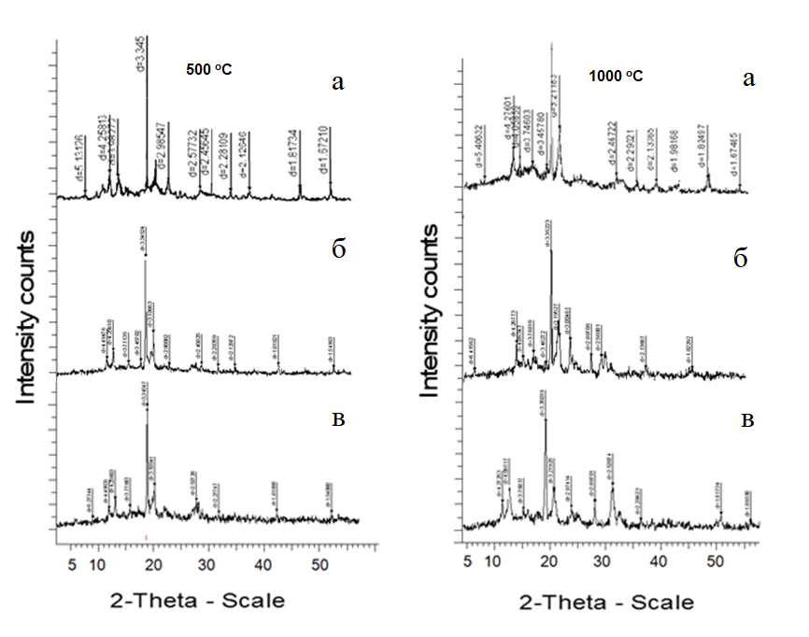
- ЦТ - БТ; б) Шлак Pb - ЦТ - БТ; в) Шлак Cu - ЦТ – БТ

Рисунок 3.3.1 - Рентгенограммы образцов, содержащих шлак, прокаленные при 500 ^{о}С и 1000 ^{о}С
На рисунке 3.3.1а видно, что при нагреве образцов до 500^{о}С влияет незначительно на характеристики керамической смеси, так как основные рефлексы на дифрактограммах схожи, в тоже время высокотемпературное воздействие при 1000 ^{о}С приводит к различным фазовым и структурным превращениям, следовательно, синтезируемые образцы будут заметно отличатся по термической устойчивости и другим параметрам. При замене свинцового шлака (рисунок 3.3.1б) на медный шлак (рисунок 3.3.1в) в керамических системах проявилась аналогичная закономерность. Сравнение образцов содержащих медный и свинцовый шлаки, на данном этапе не позволяют отдать предпочтение какому либо из шлаков, так как выявленные закономерности характерны для обеих систем [126].
Следует особо отметить также образование в системе Al₂O₃-SiO₂ кристаллического соединения 3Al₂O₃×2SiO₂, называемого муллитом. Состав муллита может меняться от 3Al₂O₃×2SiO₂ до 2Al₂O₃×SiO₂ и образовывать непрерывный ряд твердых растворов с Al₂O₃. Температура плавления муллита составляет 1910°С.
Анализируемая ЦТ+БТ смесь (рисунок 3.3.2а), в условиях динамического нагрева от 20 до 1000 °С, дает серию термических эффектов, связанных с деструкцией ее водосодержащих минеральных включений. Нагревание порошковой смеси (цеолит+бентонит) приводит к поэтапному разложению ее составляющих. В пределах 60-220 °С анализируемая проба теряет 7,45% своего веса, затем (при более высоких температур) 3,95%. Низкотемпературную дегидратацию претерпевают, как бентонит так и цеолит, при котором последний теряет 1,74% своего веса (результаты съемки отдельного цеолита с учетом количества его в смеси), а масса бентонита уменьшается на 5,71% [126]. Обе потери веса протекают в одном интервале температур, хотя природа связи их в кристаллических структурах различна. Цеолит в этом случае отдает адсорбированную воду, в то время как глинистая часть пробы теряет молекулы Н₂О другой принадлежности - из межслоевого пространства кремнекислородной каркаса. В пределах 700-800 °С члены монтмориллонитового ряда, слоистых силикатов, представителем из которых является бентонит, обычно оставляют на DTA-кривых S-образный изгиб, связанный с переходом системы в новую фазу.
На рисунках 3.3.2б и 3.3.2в представлены спектры синтезированных материалов на основе цеолит-бентонитовой смеси с добавлением свинцового шлака (рисунок 3.3.2 б) и медного шлака (рисунок 3.3.2 в). При нагревании этих керамических смесей сформировались линии, несущие в себе информацию, которая соответствует их вещественному составу. Полученные термогравиметрические и дифференциальные кривые отвечают сумме термовесовых показаний, которые были зарегистрированы в процессе разложения компонентов смеси (таблица 3.2.1).

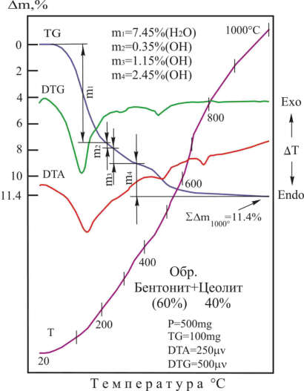 | 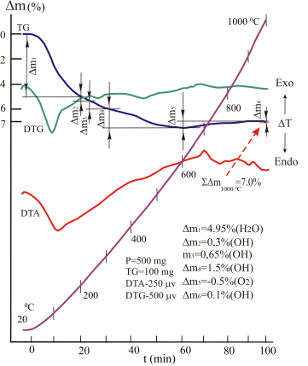
а | б
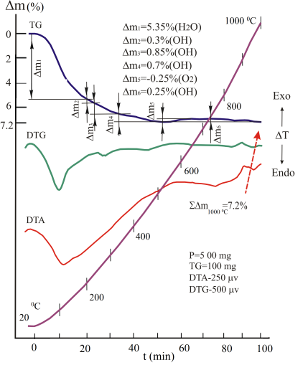
в
а) ЦТ - БТ; б) Шлак Pb - ЦТ - БТ; в) Шлак Cu - ЦТ – БТ

Рисунок 3.3.2 – Дериватограмма синтезированных керамических систем

Введенные шлаки при обжиге выполнили роль химических реагентов, регулирующих хронологию деструкции глинистого вещества и развития нового кристаллического образования. Установлено, что при прокаливании в интервале температур от комнатной до 180 - 200 ^{о}С происходит испарение гигроскопической влаги, а затем вплоть до 600 ^{о}С удаляется структурная вода. Следует отметить, что за счет процессов спекания формируется кристаллическая структура, обеспечивающая требуемую механическую прочность керамических образцов из смеси шлак-цеолит-бентонит. Прокаленные при 1000 ^{о}С образцы не оставили при нагревании какой-либо информации, касающихся химических реакций, кроме удаления из поровых пространств пробы атмосферной воды [126].

Таблица 3.2.1 - Термогравиметрические показания разложения цеолит-бентонит-шлаковой смеси в интервале температур 20-1000 ° C

Последовательность  потерей веса | Количество  потери веса с добавлением свинцового шлака,  в % | Количество  потери веса с добавлением медного шлака,  в % | Летучие компоненты, удаленные из системы и привнесенные | Интервал температур этапа разложения и окисления системы, °С
Δm₁  Δm₂  Δm₃  Δm₄  Δm₅  Δm₆  ∑Δm_{1000°C} | 4,95  0,3  0,65  1,5  -0,5  0,1  7,0 | 5,35  0,3  0,85  0,7  -0,25  0,25  7,2 | H₂O  ОН  ОН  ОН  -О₂  О₂+ ОН  H₂O, ОН, -О₂ | 20-200  200-230  230-330  330-515  515-740  740-100  20-1000

Синтезированные керамические системы изучены микроскопическим анализом. На рисунке 3.3.3а представлена двухфазная структурная составляющая смеси ЦТ + БТ. При температуре прокаливания 500 °C зерна равномерно распределены по всей поверхности образца, преобладают высокодисперсные частицы размером порядка 0,01-0,04 мкм. При повышении температуры до 1000 °C структура становится более однородной, а цвет смеси изменяется на кирпичный оттенок. Образцы, синтезированные из смеси Шлак Pb/Cu + ЦТ + БТ (рисунок 3.3.3 б,в), также демонстрируют неоднородную структуру с наличием плотных и пористых включений в мелкозернистой спеченной основной массе. Белые включения представлены кварцем, коричневые (рыжие) зерна - железосодержащей полуразложившейся горной породой переменного состава. Черные и серые зерна имеют принципиально иной состав - они состоят из железосодержащих металлургических гранулированных шлаков с силикатной стеклофазой и включениями магнетита, шпинели и металлического железа. При увеличении температуры прокаливания до 1000 °C основная смесь также изменяет цвет на кирпичный оттенок. После обжига глинистые минералы трансформируются в муллит и кристобалит, что придает материалу твердость камня. Это свидетельствует о том, что при расплавлении глинистые компоненты преобразуются в кварц, натрий в альбит, а остальные элементы переходят в состав муллита.
500 ^{о}С | 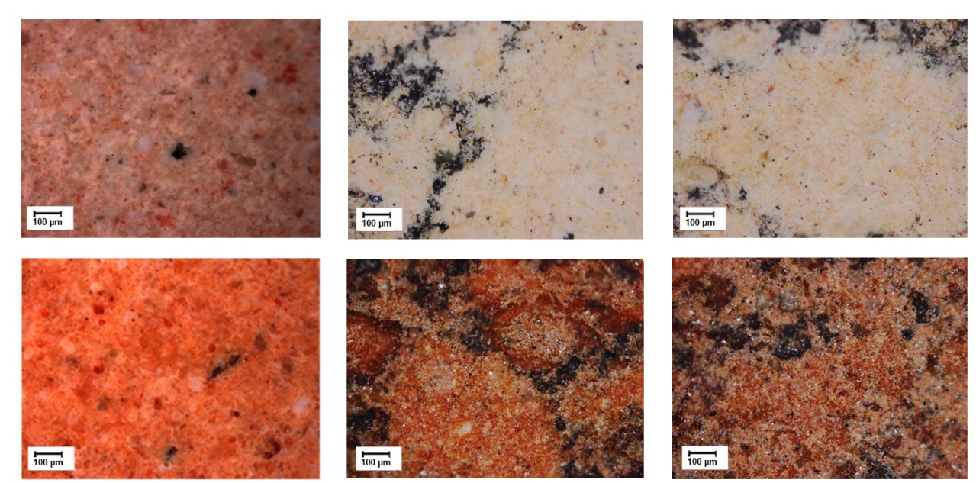
1000 ^{о}С
1000 ^{о}С | а | б | в
- ЦТ - БТ; б) Шлак Pb - ЦТ - БТ; в) Шлак Cu - ЦТ – БТ

Рисунок 3.3.3 - Оптические снимки, полученные при увеличении х100

Исследование шлаксодержащей керамики с помощью растрового электронного микроскопа показано на рисунке 3.3.4.

500 ^{о}С | 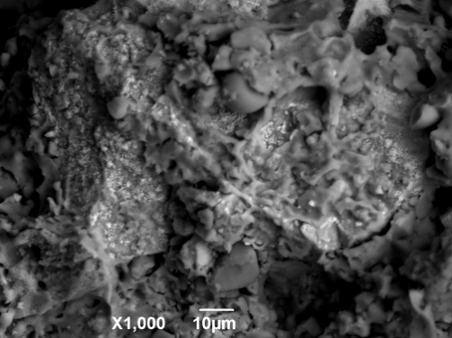 | 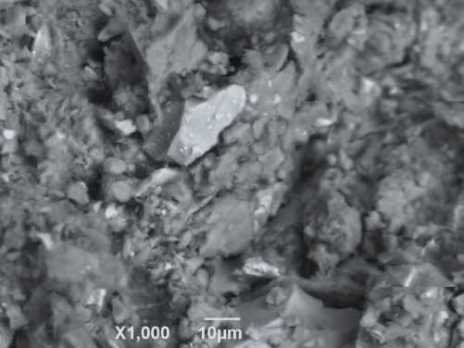
1000 ^{о}С | 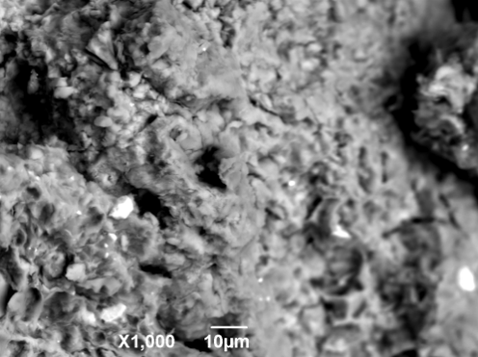 | 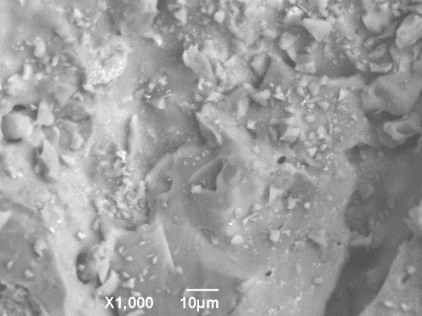
 | а | б
- медный шлак; б) свинцовый шлак

Рисунок 3.3.4 - SEM-изображения керамических систем при
увеличении х1000, прокаленные при 500 °C и 1000 °C
Как видно из рисунка 3.3.4а при введении в систему ЦТ – БТ Cu шлака рисунок зафиксирована клеточная микроструктура, основной морфологической особенностью которой является наличие изометрических открытых клеток, в то время как в присутствии свинцового шлака на рисунке 3.3.4б видны шлаковые зерна неправильной формы, которые не имеют прямого контакта друг с другом. Повышение температуры прокаливания системы с 500 ^{о}С до 1000 ^{о}С приводит к образованию микроструктуры матрицы с закрытыми, круглыми или овальными порами в случае обоих шлаков, кроме того, в пограничном слое имеются макропоры неправильной, преимущественно вытянутой формы. При температурной обработке до 1000 °C структура становится более однородной и плотной, видны расплавленные кристаллы, что способствует повышению реакционной способности при спекании керамики. Такая матричная структура имеет высокую механическую прочность [126].

3.4 Исследования свойств синтезированных керамических материалов

Исследование механической прочности новых керамических материалов на основе металлургических шлаков является ключевым этапом в оценке их пригодности для различных применений [147]. Оценка прочности позволяет определить, насколько эффективно они могут выдерживать нагрузки и воздействие внешней среды.
Для проведения испытаний на прочность использовалась универсальная испытательная машина Shimadzu Autograph AG-Xplus (рисунок 2.4.4), которая обеспечивает высокую точность и надежность измерений. Эта машина оснащена современными датчиками и системами управления, что позволяет проводить испытания с высокой степенью автоматизации. Программное обеспечение TRAPEZIUM X, интегрированное с машиной, предоставляет пользователю возможность полностью контролировать процесс испытания через персональный компьютер. Это включает в себя настройку параметров испытания, мониторинг процесса в реальном времени и анализ полученных данных [148].
В процессе испытаний образцы в виде цилиндров диаметром 12,6 мм помещались между плитами машины. Постепенное увеличение нагрузки осуществлялось с заданной скоростью 0,5 мм в минуту, что позволяет точно фиксировать изменения в поведении материала под нагрузкой. На экране компьютера отображалась диаграмма сжатия, которая визуализировала процесс испытания и позволяла исследователям отслеживать критические моменты, такие как начало деформации и разрушение образца.
После завершения каждого испытания программное обеспечение TRAPEZIUM X автоматически обрабатывало данные и выводило ключевые характеристики образцов. Среди них были максимальная приложенная сила и максимальное напряжение при сжатии. Эти параметры являются важными показателями механической прочности материала и позволяют сравнивать различные образцы между собой.
Максимальная приложенная сила указывает на величину нагрузки, которую материал может выдержать перед началом разрушения. Максимальное напряжение при сжатии показывает предел прочности материала на сжатие и является критически важным для оценки его эксплуатационных характеристик. Далее представлены результаты оценки прочностных характеристик керамических материалов, полученных на основе металлургических шлаков и природных алюмосиликатов. После сушки и спекания образцы испытывались на сжатие, а значения предела прочности приведены в мегапаскалях (МПа).
Представлены результаты для различных систем в зависимости от типа шлака и используемого алюмосиликата. Каждая система анализируется по влиянию температуры и состава на прочность с использованием графиков и сводных таблиц. На рисунке 3.4.1 представлена зависимость механической прочности образцов от температуры обжига и состава шихты с добавлением свинцового шлака ТОО «Казцинк». Видно, что увеличение содержания шлака и температуры прокалки оказывает положительное влияние на прочность: максимальное значение составило 50,53 МПа для состава 20-50-30 при температуре 1000 °C.
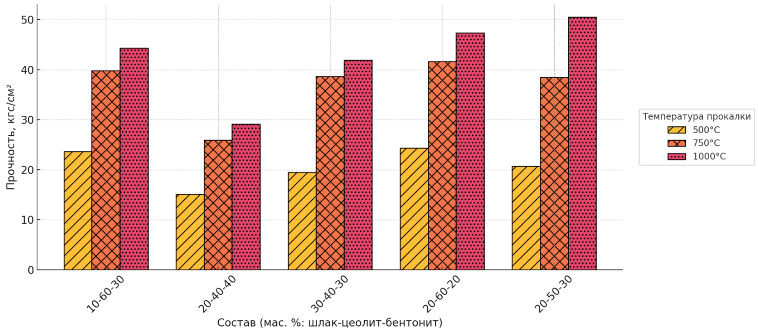
Рисунок 3.4.1 – Прочность образцов со свинцовым шлаком ТОО «Казцинк» на основе ЦТ + БТ

Затем был проведён аналогичный анализ для образцов, содержащих медный шлак ТОО «Казцинк». На рисунке 3.4.2 видно, что увеличение содержания шлака и температуры спекания оказывает положительное влияние на прочность: максимальное значение составило 73,43 МПа для состава 20-50-30 при температуре 1000 °C.
Для комплексного анализа прочностных характеристик керамических материалов, синтезированной на основе цеолита Тайжузген, бентонита Таганского и свинцового шлака, была составлена обобщающая сводная таблица 3.4.1. В таблице 3.4.1 представлены значения предела прочности на сжатие при спекании образцов при температурах 500 °C, 750 °C и 1000 °C, в зависимости от состава и влажности.
Сравнение выполнено для пяти шихт с различным соотношением шлак-цеолит-бентонит, при постоянной влажности формовочной массы 15 %. Таблица позволяет проследить влияние как типа шлака, так и состава шихты на механические свойства полученного материала. Также учтено поведение прочности при различных уровнях водонасыщения в диапазоне от 25 до 15 мас.%.

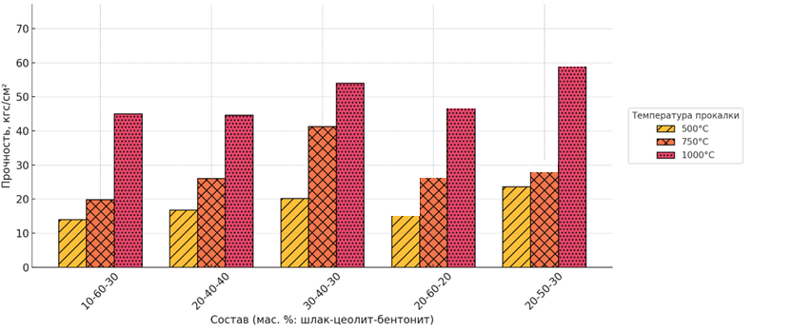
Рисунок 3.4.2 – Прочность образцов со медным шлаком ТОО «Казцинк» на основе ЦТ + БТ

Как видно из таблицы 3.4.1 повышение температуры спекания оказывает стабильно положительное влияние на прочностные характеристики большинства составов. Особенно ярко это проявляется при использовании медного шлака: в большинстве случаев прочность увеличивается более чем в два раза по мере возрастания температуры от 500 °C до 1000 °C. Наибольшие значения достигаются для состава 20-50-30 с медным шлаком – до 66,94 МПа. Свинцовый шлак демонстрирует менее выраженную температурную зависимость, однако также обеспечивает высокие значения прочности, особенно в интервале 750–1000 °C. Например, для состава 20-60-20 прочность достигает 46,12 МПа.
Результаты подтверждают, что комбинации с повышенным содержанием цеолита (60 %) и умеренным содержанием шлака (20 %) обладают хорошим потенциалом в качестве сырьевой основы для создания прочных керамических систем. На основе этих данных можно выделить оптимальные составы с точки зрения технологичности и механических свойств.
Для дальнейшего повышения прочностных характеристик керамических материалов была исследована серия образцов с добавлением медного шлака Иртышского медеплавильного завода (ИМЗ). В качестве основного сырья также использовались цеолит Тайжузген и бентонит Таганского месторождения. Все составы формовались при влажности 15 мас.%. Для сравнения были выбраны два состава:
- Состав 4: 20 % шлака + 60 % цеолита + 20 % бентонита;
- Состав 5: 20 % шлака + 50 % цеолита + 30 % бентонита.

Таблица 3.4.1 – Прочность образцов (МПа) при разных температурах

№ | Шлак-  Цеолит  -Бентонит | Температура (°C) | Тип шлака | 25% | 20% | 17.5% | 15%
1 | 10–60–30 | 500 | Медный | 8,08 < | 12,59 > | 12,14 < | 13,95
 |  |  | Свинцовый | 13,68 < | 23,06 < | 23,21 < | 23,62
 |  | 750 | Медный | 13,64 < | 23,31 > | 16,18 < | 19,84
 |  |  | Свинцовый | 25,49 < | 34,56 > | 25,60 < | 39,79
 |  | 1000 | Медный | 17,32 < | 42,03 > | 23,54 < | 44,98
 |  |  | Свинцовый | 32,06 < | 40,60 < | 40,66 < | 44,31
2 | 20–40–40 | 500 | Медный | 10,10 < | 12,09 < | 13,38 < | 16,77
 |  |  | Свинцовый | 5,49 < | 6,12 < | 7,04 < | 15,15
 |  | 750 | Медный | 13,06 < | 20,74 < | 21,37 < | 26,09
 |  |  | Свинцовый | 12,76 < | 24,72 < | 25,01 < | 25,93
 |  | 1000 | Медный | 25,43 < | 28,44 > | 22,04 < | 44,61
 |  |  | Свинцовый | 20,79 < | 26,87 < | 28,29 < | 29,13
3 | 30–40–30 | 500 | Медный | 10,40 < | 9,33 < | 14,31 < | 20,18
 |  |  | Свинцовый | 14,50 < | 14,96 < | 18,86 < | 19,48
 |  | 750 | Медный | 12,52 < | 17,68 < | 18,62 < | 41,29
 |  |  | Свинцовый | 19,54 < | 34,01 > | 26,98 < | 38,62
 |  | 1000 | Медный | 22,85 < | 26,03 < | 42,06 < | 54,06
 |  |  | Свинцовый | 37,54 < | 39,13 < | 39,45 < | 41,89
4 | 20–60–20 | 500 | Медный | 7,23 < | 10,16 < | 12,23 < | 24,21
 |  |  | Свинцовый | 7,65 < | 8,56 < | 23,34 < | 24,32
 |  | 750 | Медный | 8,35 < | 24,69 < | 23,04 < | 46,87
 |  |  | Свинцовый | 9,67 < | 14,30 < | 36,12 < | 41,67
 |  | 1000 | Медный | 23,57 < | 15,93 < | 25,55 < | 46,12
 |  |  | Свинцовый | 24,27 < | 45,57 > | 44,23 < | 47,35
5 | 20–50–30 | 500 | Медный | 7,18 < | 7,56 < | 11,21 < | 23,62
 |  |  | Свинцовый | 10,06 < | 18,03 > | 11,47 < | 20,70
 |  | 750 | Медный | 9,35 < | 10,30 < | 22,03 < | 30,19
 |  |  | Свинцовый | 25,69 < | 32,47 > | 20,76 < | 38,47
 |  | 1000 | Медный | 23,56 < | 41,91 > | 27,06 < | 66,94
 |  |  | Свинцовый | 27,09 < | 40,70 < | 41,73 < | 50,53

Оба состава подвергались термической обработке при температурах 500, 750 и 1000 °C. Как видно из рисунка 3.4.3, прочность керамических материалов с медным шлаком ИМЗ увеличивается с повышением температуры, достигая максимума при 1000 °C. Наиболее высокое значение зафиксировано для состава 5 - 73,43 МПа, что указывает на перспективность именно этой пропорции компонентов.
Сравнительный анализ также проводился с образцами, содержащими другие типы шлаков — свинцовый и медный шлаки производства ТОО «Казцинк». В таблицах 3.4.2 и 3.4.3 представлены значения прочности для всех трёх типов добавок при одинаковых составах (№4 и №5) и температурных режимах.

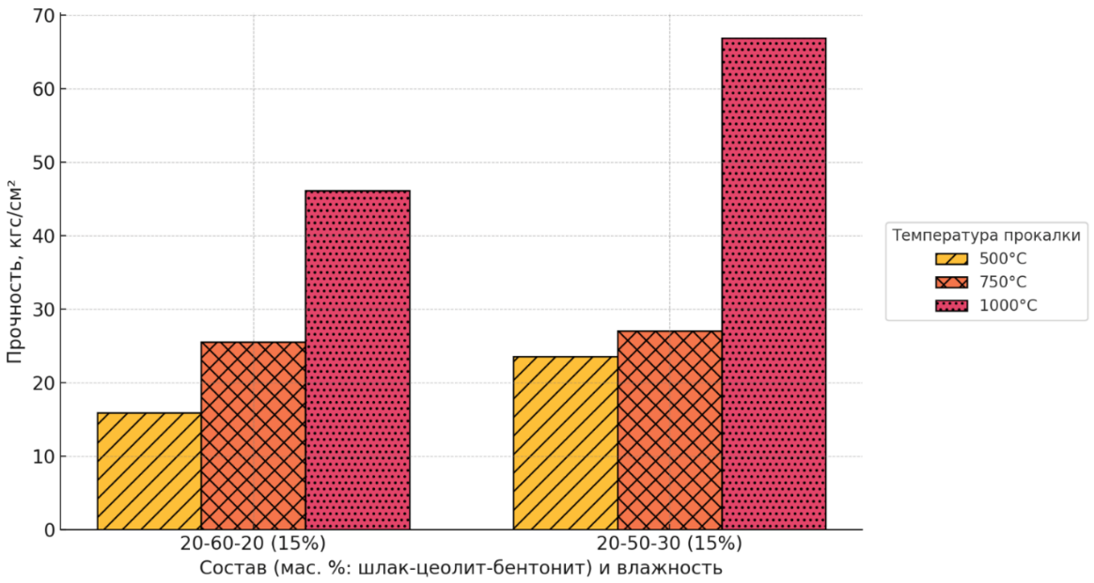
Рисунок 3.4.3 –Прочность образцов с медным шлаком ИМЗ на основе ЦТ+БТ, влажность 15 мас.%

Таблица 3.4.2 – Сравнение прочности образцов между тремя типами шлаков (медный ИМЗ, медный ТОО «Казцинк», свинцовый) при температурной обработке (состав №4, влажность 15 %)

 | 500 ⁰С | 750 ⁰С | 1000 ⁰С
медный шлак ИМЗ | 24,21 < | 46,87 < | 50,19
медный шлак  ТОО «Казцинк» | 15,93 < | 25,55 < | 46,12
свинцовый шлак ТОО «Казцинк» | 24,32 < | 41,67 < | 47,35

Таблица 3.4.3 – Сравнение прочности образцов между тремя типами шлаков (медный ИМЗ, медный ТОО «Казцинк», свинцовый) при температурной обработке (состав №5, влажность 15 %)

 | 500 ⁰С | 750 ⁰С | 1000 ⁰С
медный шлак ИМЗ | 23,62 < | 30,19 < | 73,43
медный шлак  ТОО «Казцинк» | 23,56 < | 27,06 < | 66,94
свинцовый шлак  ТОО «Казцинк» | 20,7 < | 38,47 < | 50,53

Из таблиц 3.4.2 и 3.4.3 следует, что по всем трём температурным режимам прочность композиций с медным шлаком ИМЗ находится на высоком уровне, показывает стабильность также как и медный шлак от ТОО «Казцинк». Свинцовый шлак также демонстрирует достойные результаты, особенно при температуре 1000 °C, но остаётся менее эффективным по сравнению с медными шлаками. Таким образом, медный шлак ИМЗ можно рассматривать как экономически и технологически обоснованную альтернативу другим видам шлаковых добавок при разработке керамических материалов.
Для оценки возможности использования металлургических шлаков при производстве керамических материалов был проведен сравнительный анализ механической прочности образцов с добавлением и без добавления металлургического шлака, представленный в таблице 3.4.4. Состав шихты без добавления шлака составляет 50-60 мас. % цеолита и 40-50 мас. %, тогда как при добавлении шлака содержание бентонита уменьшилось на 20 мас. %.
На рисунках 3.4.4 и 3.4.5 приведены диаграмма прочности образцов при добавлении шлака и варьировании состава бентонита. Анализ данных диаграмм показывает, что внесение изменений в состав шихты существенно влияет на механические свойства образцов. При варьировании состава шихты за счет введения до 20 масс.% различных металлургических шлаков наблюдается значительное увеличение прочностных характеристик образцов. Это увеличение достигает в 2-3 раза по сравнению с образцами без добавления шлака. Такой эффект обусловлен тем, что металлургические шлаки, являясь богатым источником оксидов металлов и других соединений, способствуют формированию более прочной структуры материала за счет улучшения связующих свойств. Кроме того, введение шлака способствует активизации процессов кристаллизации в составе матрицы, что дополнительно повышает ее механическую устойчивость. Влияние состава бентонита играет важную роль, изменение его концентрации влияет на водопоглощение и пластичность, что в совокупности с добавками шлака позволяет оптимизировать структуру материала для достижения максимальной прочности. Данные диаграммы подтверждают возможность использования металлургических шлаков в качестве добавок для получения более прочных керамических изделий

Таблица 3.4.4 – Сравнение прочности образцов при добавлении шлака, влажность 15 %

Состав шихты |  |  | Т, ^{о}С | Прочность образца, МПа
Цеолит | Бентонит | Шлак | Т, ^{о}С | Прочность образца, МПа
60 | 40 | - | 500 ^{о}С | 7,43
60 | 40 | - | 750 ^{о}С | 13,26
60 | 40 | - | 1000 ^{о}С | 22,82
60 | 20 | 20 (Cu ТОО «Казцинк») | 500 ^{о}С | 15,93
60 | 20 | 20 (Cu ТОО «Казцинк») | 750 ^{о}С | 25,55
60 | 20 | 20 (Cu ТОО «Казцинк») | 1000 ^{о}С | 46,12
60 | 20 | 20 (Pb ТОО «Казцинк») | 500 ^{о}С | 24,32
60 | 20 | 20 (Pb ТОО «Казцинк») | 750 ^{о}С | 41,67
60 | 20 | 20 (Pb ТОО «Казцинк») | 1000 ^{о}С | 47,35
60 | 20 | 20 (Cu ИМЗ) | 500 ^{о}С | 24,21
60 | 20 | 20 (Cu ИМЗ) | 750 ^{о}С | 46,87
60 | 20 | 20 (Cu ИМЗ) | 1000 ^{о}С | 50,19
50 | 50 | - | 500 ^{о}С | 8,53
50 | 50 | - | 750 ^{о}С | 13,57
50 | 50 | - | 1000 ^{о}С | 23,45
50 | 30 | 20 (Cu ТОО «Казцинк») | 500 ^{о}С | 23,56
50 | 30 | 20 (Cu ТОО «Казцинк») | 750 ^{о}С | 27,06
50 | 30 | 20 (Cu ТОО «Казцинк») | 1000 ^{о}С | 66,94
50 | 30 | 20 (Pb ТОО «Казцинк») | 500 ^{о}С | 20,7
50 | 30 | 20 (Pb ТОО «Казцинк») | 750 ^{о}С | 38,47
50 | 30 | 20 (Pb ТОО «Казцинк») | 1000 ^{о}С | 50,53
50 | 30 | 20 (Cu ИМЗ) | 500 ^{о}С | 23,62 <
50 | 30 | 20 (Cu ИМЗ) | 750 ^{о}С | 30,19
50 | 30 | 20 (Cu ИМЗ) | 1000 ^{о}С | 73,43

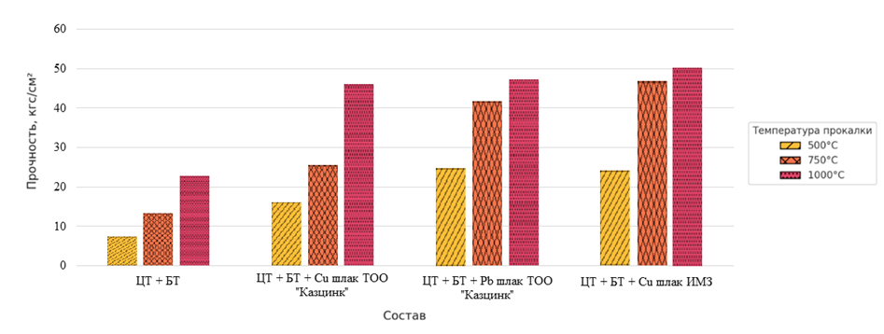
Рисунок 3.4.4 – Сравнение прочности образцов при добавлении шлака и варьировании состава бентонита 20-40 мас.%, влажность 15 мас.%
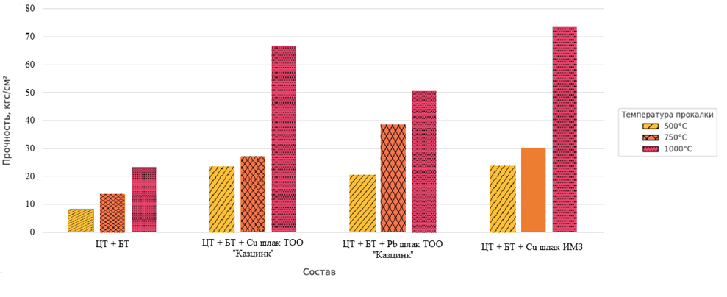
Рисунок 3.4.5 – Сравнение прочности образцов при добавлении шлака и варьировании состава бентонита 30-50 мас.%, влажность 15 мас.%

Следующим этапом исследований стало изучение прочностных характеристик керамических материалов, в которых в качестве глинистой составляющей использовался бентонит Динозаврового месторождения. Сырьевой состав дополнен цеолитом Тайжузген и медным шлаком Иртышского медеплавильного завода (ИМЗ), при постоянной влажности формовочной массы 15 %.
Для анализа были сформированы два варианта состава:
- Состав 4: 20 % шлака + 60 % цеолита + 20 % бентонита;
- Состав 5: 20 % шлака + 50 % цеолита + 30 % бентонита.
Оба состава были подвергнуты термообработке при температурах 500, 750 и 1000 °C. Результаты прочности представлены на рисунке 3.4.6. Видно, что максимальные значения достигаются при 1000 °C и составляют 46,15 МПа для состава 4 и 48,12 МПа для состава 5. Это подтверждает, что бентонит Динозавровый в сочетании с цеолитом Тайжузген и медным шлаком ИМЗ может обеспечивать высокие прочностные характеристики.

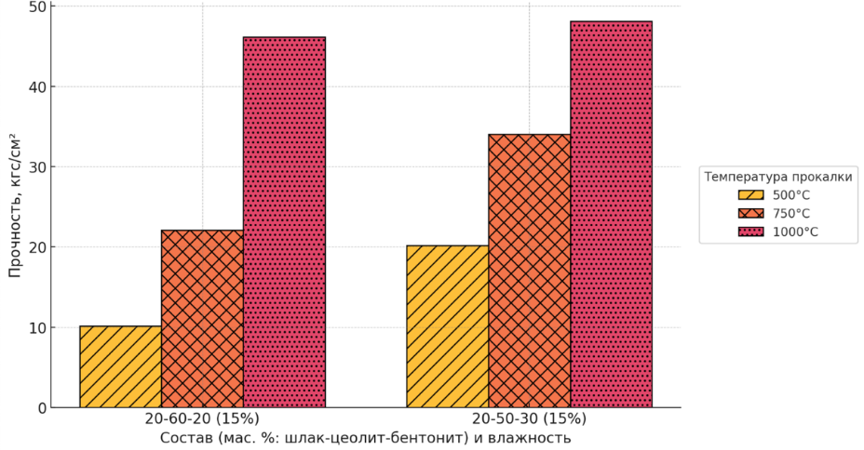
Рисунок 3.4.6 – Прочность материалов с медным шлаком на основе ЦТ+БД, влажность 15 мас.%
Во всех системах наблюдается устойчивый рост прочности с увеличением температуры. Особенно резко возрастает прочность в системах ИМЗ + Таганский и ИМЗ + Динозавровый - что подтверждает эффективность шлаков ИМЗ как активной добавки.
Проведённый комплексный анализ позволил выявить ключевые закономерности, определяющие формирование прочностных свойств керамических материалов на основе цеолита, бентонита и шлака. Наиболее значимым фактором, оказывающим влияние на прочность, является температура обжига. Во всех рассмотренных системах наблюдается отчётливая тенденция увеличения предела прочности при переходе от 500 °C к 1000 °C. Это согласуется с результатами, полученными в других исследованиях, где повышение температуры термообработки способствовало улучшению межфазной связи и уплотнению структуры материала. Тип шлака также оказывает существенное влияние на прочность. Добавление медного шлака приводит к формированию более прочной структуры, по сравнению со свинцовым шлаком. Это может быть связано с химическим составом медного шлака и его более высокой реакционной способностью в системе при обжиге.
Сравнение двух типов бентонита показало, что бентонит Таганский обеспечивает более высокую прочность по сравнению с Динозавровым. Возможно, это связано с его гранулометрическим составом и способностью к активации при повышенных температурах.
Состав шихты также играет ключевую роль. Сравнение вариантов 20-60-20 и 20-50-30 показало, что увеличение доли бентонита (в пределах 30 %) при одновременном снижении цеолита способствует повышению прочности. Это может быть связано с улучшением пластичности и равномерным распределением частиц при формовании.
Таким образом, оптимальными с точки зрения прочности и устойчивости к термообработке являются композиции на основе цеолита Тайжузген, бентонита Динозаврового и медного шлака ИМЗ при температуре обжига 1000 °C и составе 20-50-30.

3. 5 Применение цифровых технологий для исследования свойств синтезированных керамических материалов

Для численного обоснования оптимального содержания шлака и оценки прочностных характеристик керамических материалов при различных вариантах составов шихты было проведено математическое моделирование, основанное на экспериментальных данных, полученных при стабильных условиях температурной обработки (1000 °C) и формовочной влажности (15 %). Базовые данные включали значения предела прочности при сжатии керамических образцов, изготовленных с использованием четырёх типов шлака:
- медный шлак Иртышского медеплавильного завода (ИМЗ);
- свинцовый шлак ТОО «Казцинк»;
- медный шлак ТОО «Казцинк».
Содержание шлака варьировалось в диапазоне от 10 до 30 % с шагом 10 % на основании экспериментального плана. Для построения прогнозной зависимости прочности от компонентного состава применялась линейная регрессия, реализованная в среде Python с использованием библиотеки scikit-learn. Это один из базовых методов машинного обучения, обеспечивающий интерпретируемую и достаточно точную аппроксимацию экспериментальных данных в рамках ограниченного диапазона входных параметров. В качестве независимой переменной использовалась массовая доля шлака мас.%, а в качестве зависимой переменной - прочность, выраженная в МПа.
Для каждой из трех систем, содержащих различные типы шлаков, была построена индивидуальная модель, отражающая характер зависимости прочности от содержания шлака. Полученные уравнения позволили провести прогноз прочности в более широком диапазоне содержания шлака - от 0 до 50 % с шагом 5 %, выходя за пределы исходных экспериментальных точек. Такая экстраполяция особенно важна для определения оптимального содержательного диапазона, в котором материал достигает наилучших механических свойств, и может быть использована как инженерный инструмент на этапе проектирования состава.
Результаты построенных моделей визуализированы на рисунке 3.5.1, который представляет собой совокупность линейных зависимостей прочности от содержания шлака для всех исследованных систем. График наглядно демонстрирует различия в эффективности добавок и тенденции их влияния на прочность керамики.

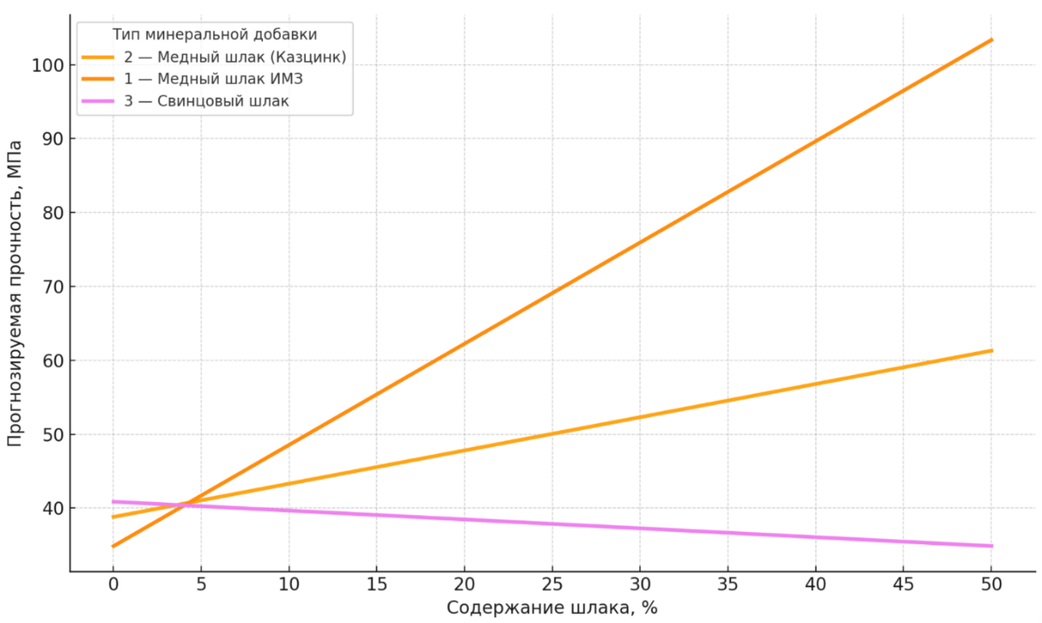

Рисунок 3.5.1 — Прогноз прочности в зависимости от содержания шлака (1000 °C, влажность 15 мас. %)

Представлены построенные линейные зависимости прочности от содержания шлака для всех четырёх исследуемых систем. График позволяет наглядно оценить различия в эффективности применения различных типов добавок. Так, в случае с медным шлаком ИМЗ наблюдается наиболее выраженный рост прочности: от 34,85 МПа при 0 % до 103,13 МПа при 50 %. Для медного шлака ТОО «Казцинк» прирост прочности также положительный, хотя и менее выраженный - максимум составил 61,50 МПа при тех же условиях.
В противоположность этому, для систем со свинцовым шлаком наблюдается отрицательная тенденция: увеличение массовой доли добавки сопровождается снижением прочности, что может быть связано с отсутствием активного взаимодействия данных компонентов с матрицей при обжиге, а также возможным разупрочнением структуры. Это подтверждает ограниченную целесообразность применения данных типов добавок в повышенных концентрациях и подчеркивает необходимость их дозировочного контроля.
Для детализированного анализа и инженерного использования полученных моделей все численные значения прогнозируемой прочности сведены в таблицу 3.5.1. В таблице отражены значения прочности для диапазона содержания шлака от 0 до 50 % с шагом 5 % по каждой системе. Это позволяет использовать таблицу как прикладной справочный инструмент при подборе состава, обеспечивающего необходимый уровень прочности.

Таблица 3.5.1 — Прогноз прочности керамических систем при варьировании содержания шлака (%)

Содержание шлака (%) | Прочность, медный шлак ИМЗ | Прочность, медный шлак | Прочность, свинцовый шлак
0 | 34,85 | 38,80 | 40,86
5 | 41,70 | 41,05 | 40,26
10 | 48,55 | 43,06 | 39,66
15 | 55,40 | 45,31 | 39,06
20 | 62,25 | 47,56 | 38,46
25 | 69,10 | 49,81 | 37,86
30 | 75,95 | 52,06 | 37,26
35 | 82,80 | 54,31 | 36,66
40 | 89,65 | 56,56 | 36,06
45 | 96,50 | 58,81 | 35,46
50 | 103,35 | 61,06 | 34,86

В таблице приведены значения, рассчитанные по результатам линейной регрессии, и охватывающие весь диапазон рассматриваемых дозировок — от 0 до 50 %. Представленные численные оценки позволяют точно определить, при каком содержании минеральной добавки достигается оптимальный уровень прочности для конкретного типа шлака. Например, при 25 % содержания медного шлака ИМЗ прогнозируемое значение прочности составляет 69,10 МПа, тогда как при 40 % оно достигает 89,65 МПа, что демонстрирует его высокую эффективность и оправдывает дальнейшее использование в технологических рецептурах. Таким образом, таблица 3.5.1 служит не только справочной основой, но и практическим инструментом для подбора рецептур, направленных на достижение заданных прочностных показателей. Однако при анализе трёх и более факторов числовой подход становится менее наглядным и требует визуальных обобщений.
На основе обобщённых экспериментальных данных (таблица 3.5.1) была построена система линейных регрессионных моделей, описывающих поведение прочности керамических систем в зависимости от массовой доли шлака при постоянных условиях обжига (1000 °C) и формовочной влажности (15 %). Такое фиксирование температуры и влажности позволяет исключить их влияние и сфокусироваться исключительно на эффекте вариации компонентного состава.
Построенные зависимости представлены в виде уравнений прямой линии:
- Медный шлак ИМЗ:
$$y = 1,37×x + 34,85$$ | (1)
- Медный шлак:
$$y = 0,45×x + 38,80$$ | (2)
- Свинцовый шлак:
$$y = -0,12×x + 40,86$$ | (3)
где:
𝑦 — прогнозируемая прочность, МПа;
𝑥 — содержание шлака в составе, %.

Из приведённых уравнений видно, что положительная линейная зависимость (увеличение прочности при росте доли шлака) наблюдается только в системах с медным шлаком. Наиболее выраженное влияние демонстрирует медный шлак ИМЗ, где коэффициент наклона достигает 1,37, что указывает на активное участие добавки в формировании прочностной структуры. Для шлака ТОО «Казцинк» зависимость выражена умеренно (коэффициент наклона 0,45), но также носит положительный характер.
В противоположность этому, в системах с свинцовым шлаком зависимость отрицательная: увеличение содержания данных компонентов приводит к снижению прочности. Это говорит о том, что данные добавки либо инертны, либо вызывают дефекты микроструктуры при спекании, снижая механические характеристики итогового материала. Такие материалы целесообразно рассматривать только в ограниченном содержательном диапазоне либо при иных целевых свойствах (например, для пористых или теплоизолирующих керамик).
Для решения этой задачи была построена двумерная тепловая карта, позволяющая одновременно учесть влияние двух ключевых факторов — массовой доли шлака и его типа. Такая визуализация позволяет быстро идентифицировать зоны, где достигается максимальная прочность, а также области, где увеличение добавки приводит к отрицательному эффекту. На рисунке 3.5.2 представлена цветовая матрица, отражающая значение прогнозируемой прочности в зависимости от концентрации шлака (по оси X) и его типа (по оси Y). Тёплые оттенки (жёлтые и зелёные) соответствуют высоким значениям прочности, а холодные (голубые и синие) - низким.
В частности, результаты тепловой карты позволяют выделить область, в которой достигается наибольший эффект от применения активной добавки. Так, при содержании от 30 до 50 % медного шлака ИМЗ формируется устойчивый высокопрочный диапазон, в котором прогнозируемые значения прочности превышают 80 МПа, достигая пика свыше 100 МПа. Это подтверждает высокую эффективность указанной добавки в сочетании с матрицей на основе цеолита и бентонита. В то же время, в случае использования свинцового шлака эффективность систем резко снижается. Начиная с содержания свыше 20 %, прочностные характеристики материалов демонстрируют нисходящий тренд, в ряде случаев опускаясь ниже 20 МПа, что может быть критично при использовании таких материалов в несущих или нагруженных конструкциях.

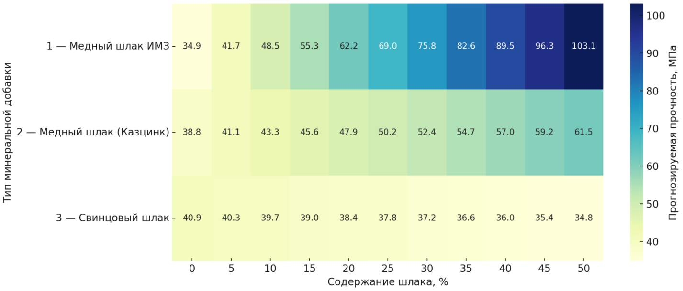

Рисунок 3.5.2 - Тепловая карта: прогноз прочности в зависимости от содержания и типа шлака (1000 °C, влажность 15 %)

Однако, несмотря на информативность 2D-графиков, они не в полной мере отражают пространственную структуру зависимости, поскольку фиксируют значения только в рамках одного сечения. Для более глубокой интерпретации и анализа одновременного влияния двух факторов — типа шлака (категориальная переменная) и его количественного содержания (%) — на результирующую прочность, была построена трёхмерная поверхность отклика. Такой тип графика позволяет рассматривать изучаемую систему как непрерывную, отображая динамику изменения выходного параметра в зависимости от изменения сразу двух входных переменных.
На рисунке 3.5.3 представлена пространственная модель, где ось абсцисс отражает содержание шлака (%), ось ординат — тип добавки (условно закодированные категории: медный ИМЗ, медный, свинцовый,), а ось Z — прогнозируемое значение прочности (МПа). Поверхность чётко демонстрирует, что максимум прочности (наивысшая вершина) достигается при использовании медного шлака ИМЗ при содержании более 30 %, в то время как плоские и низкие участки (<20 МПа) соответствуют системам, основанным на свинцовом шлаке. Такие графики незаменимы при многопараметрической оптимизации состава, позволяя не только выявить максимум, но и задать условия, при которых достигается требуемый уровень механических характеристик без превышения экономически обоснованных дозировок активной добавки.

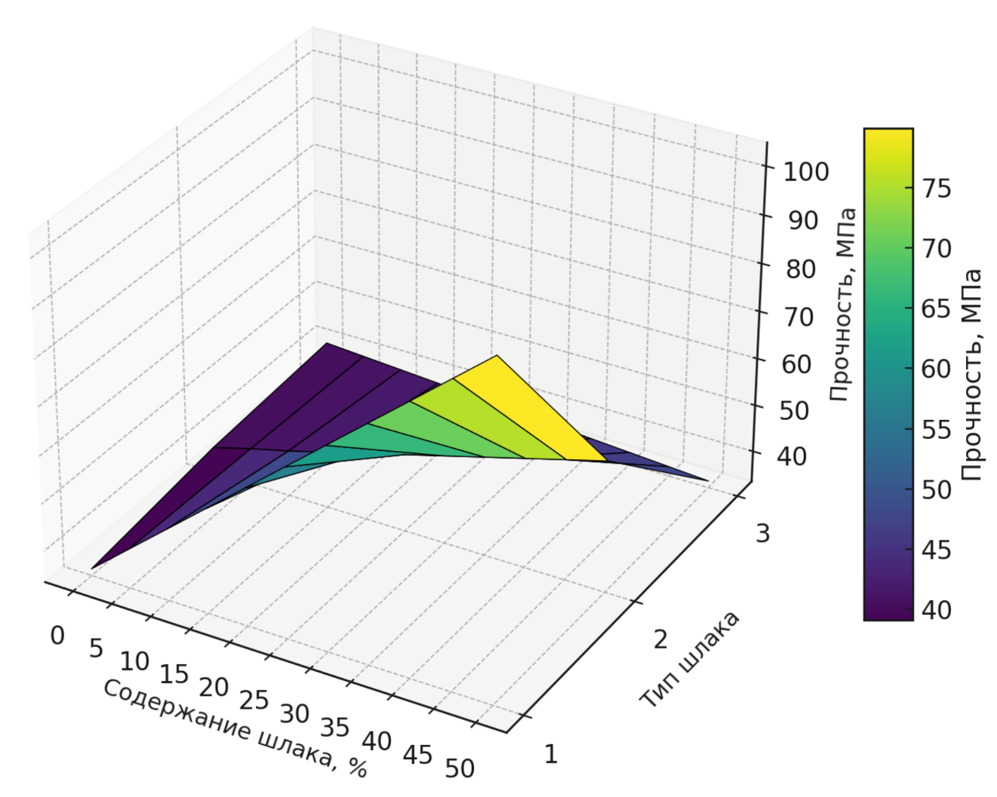

1 - медный шлак ИМЗ; 2 – медный шлак ТОО «Казцинк»; 3 – свинцовый шлак ТОО «Казцинк»

Рисунок 3.5.3 - 3D-поверхность отклика: прочность керамических систем в зависимости от содержания и типа шлака

Проведённое моделирование позволило не только обобщить экспериментальные данные, но и расширить границы прогнозируемых значений прочности керамики за пределы исходного плана эксперимента. Построенные линейные модели демонстрируют высокую предсказательную силу при анализе влияния массовой доли шлака на механические свойства керамических систем, синтезированной при 1000 °C и влажности 15 %.
Наиболее значимое наблюдение - это высокая эффективность медного шлака ИМЗ, который при увеличении дозировки от 0 до 50 % демонстрирует линейный прирост прочности с максимальным прогнозируемым значением 103,13 МПа. Подобная положительная динамика, с несколько меньшей интенсивностью, наблюдается и у медного шлака ТОО «Казцинк» — до 61,50 МПа. В противоположность этому, при использовании свинцового шлака прочность снижается с ростом дозировки, что делает эти добавки менее целесообразными с точки зрения повышения прочности.
На тепловой карте (рисунок 3.5.2) хорошо видны области, в которых оптимальное сочетание типа и количества шлака даёт максимальный эффект. Ярко выраженные зоны высокой прочности (жёлто-зелёный диапазон) достигаются в области 30–50 % медного шлака ИМЗ, тогда как «холодные» зоны (синий сектор) формируются при содержании свинцового шлака выше 20 %.
На трёхмерной поверхности отклика (рисунок 3.5.3) взаимосвязь между типом шлака, его дозировкой и итоговой прочностью представлена в пространственном виде. Высшая вершина поверхности соответствует медному шлаку ИМЗ при содержании более 30 %, а плоские низкие зоны — системам с невысокой эффективностью (свинцовый шлак).
Созданный виртуальный прототип изделия (рисунок 3.5.4), содержит в себе всю информацию о его геометрии, требования к изготовлению и контролю. Представлены результаты компьютерного моделирования процесса экструзии керамических материалов на основе техногенного и природного сырья, включая создание виртуальной модели технологической оснастки, симуляцию течения материала и определение оптимальных параметров процесса, направленных на получение качественной блочной структуры. Сложность управления и исследования свойств различных типов керамических материалов обусловлена выбором метода изготовления и чувствительностью при выборе управляющих воздействий на стадии изготовления. Разработка компьютерного моделирования процесса синтеза позволила повысить информативность и эффективность процесса получения новых керамических материалов. [126]
Первым этапом моделирования являлось создание виртуального прототипа технологической оснастки (матрицы) в САПР SolidWorks. Этот виртуальный прототип содержал всю необходимую информацию о геометрии оснастки, требуемой для последующего моделирования процесса экструзии.

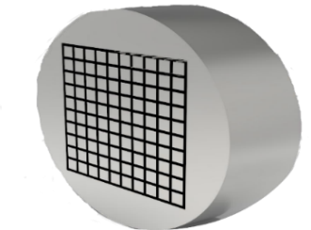 | 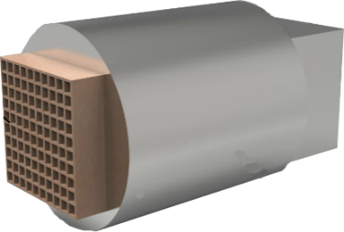 | 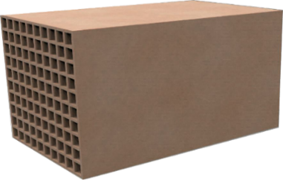
а | б | в

- матрица; б) процесс экструзии; в) готовый блочный носитель катализатора

Рисунок 3.5.4 - Моделирование процесса экструзии для производства блочных образцов

Была разработана 3D модель матрицы, предназначенной для получения образцов квадратной формы с внешними размерами 35 мм и структурой с равными ячейками. Геометрические параметры модели включали толщину внешних стенок 2 мм и внутренних стенок 1 мм. Фильера в модели имела отверстия диаметром 3,0 мм, расположенные на расстоянии 4,57 мм друг от друга. На основе этой геометрии были созданы различные виды и разрезы модели для детального анализа (рисунок 3.5.5).
Для исследования гидродинамики процесса продавливания материала через разработанную геометрию матрицы использовался специализированный модуль Flow Simulation в среде SolidWorks. Этот программный продукт позволяет моделировать сложные течения жидкостей, включая неньютоновские среды, что актуально для пластичных керамических масс.
В качестве физической модели течения была выбрана модель неньютоновской жидкости, соответствующая модели Гершеля-Балкли, которая хорошо описывает поведение подобных вязкопластичных материалов. Взяты следящие реологические параметры для модели:
- Реологические свойства: предел текучести (σ₀): 0,102 МПа, консистенция пластического течения (k): 0,37 МПа; показатель течения (n) 0,25;
- Условия на стенках: задавались условия проскальзывания материала по всем стенкам модели. Моделирование подтвердило, что скольжение шихты по стенке фильеры является необходимым условием для обеспечения качества продукта;
- Шероховатость стенок: в модели учитывалась шероховатость поверхности матрицы, заданная равной 10 мкм;
- Выходные условия: давление на выходе из матрицы задавалось равным атмосферному (101325 Па);
- Варьируемый параметр: скорость подачи пуансона изменялась в диапазоне от 0.5 до 10 мм/с для нахождения оптимального значения.

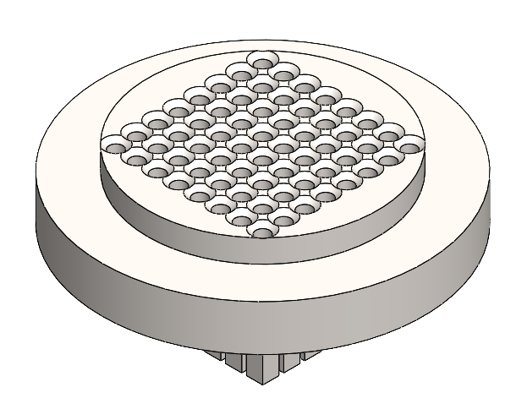 | 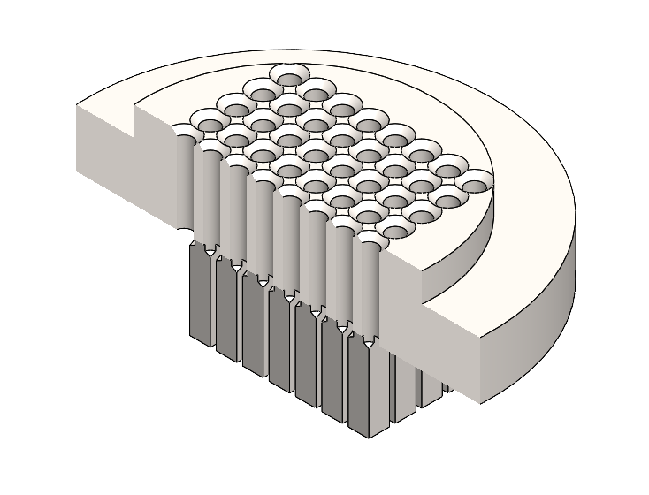
а | б
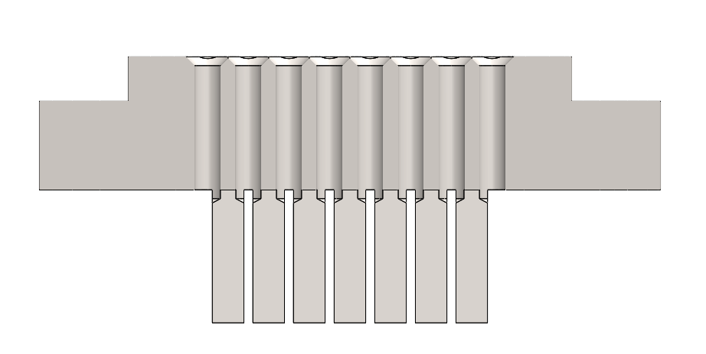 | 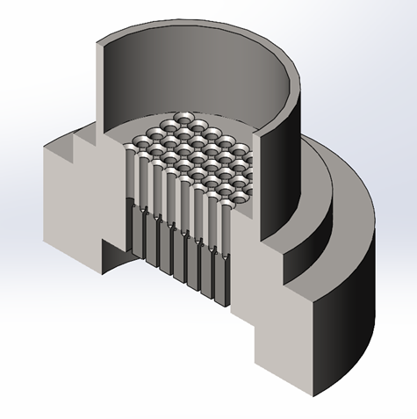
в | г

а - общий вид матрицы; б - вид матрицы в разрезе; в - вид спереди с видом в разрезе; г - общий вид матрицы для экструзии с видом в разрезе

Рисунок 3.5.5 - Моделирование технологической оснастки (матрицы) для экструзии керамических материалов:

Основной целью моделирования процесса экструзии являлось определение такой скорости подачи пуансона, при которой пластичная масса, проходя через матрицу, формировалась бы в соответствующую конструкцию равномерно, без предсказываемых моделью разрушений или дефектов структуры. Визуализация траекторий потока частиц (рисунок 3.5.6) использовалась для анализа характера течения внутри матрицы и на выходе из нее.
В ходе компьютерного моделирования процесса экструзии было проанализировано влияние скорости подачи пуансона на характер течения материала, описываемого моделью Гершеля-Балкли, через фильеру матрицы. Расчеты траекторий потока и распределения скоростей позволили оценить равномерность истечения материала из каналов матрицы при различных скоростях пуансона.

Разработанная модель процесса синтеза позволила изготовить техническую оснастку для получения блочных керамических материалов методом экструзии, основанным на продавливании пластической массы через формующую головку с каналами. Оснастка изготовлена из конструкционной легированной стали с высокой прочностью, вязкой сердцевиной и высокой поверхностной твердостью, предназначенные для изготовления изделий, работающих при больших скоростях и повышенных удельных давлениях под действием ударных нагрузок, включающую матрицу с формующим пуансоном [126]. На следующем этапе исследования с помощью изготовленной оснастки были синтезированы образцы керамических материалов в виде блоков для использования в качестве керамических носителей катализаторов для различных процессов.

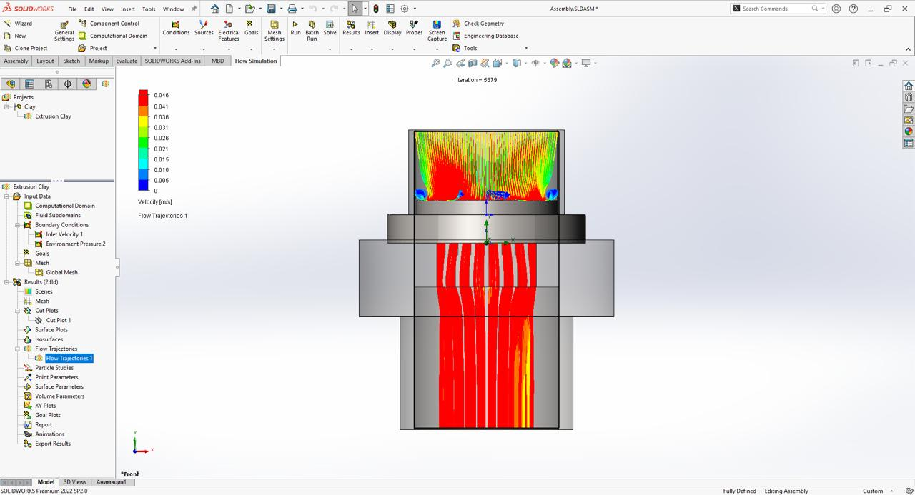

Рисунок 3.5.6 - Визуализация траекторий потока частиц

На основании полученных данных, был экспериментально выполнен процесс экструзии из смеси металлургического шлака и природного сырья.
Было установлено, что при высоких скоростях подачи пуансона модель предсказывает неравномерное течение и возможные дефекты формируемой структуры. Путем анализа результатов моделирования для различных скоростей в заданном диапазоне (0,5−10 мм/с) было определено оптимальное значение параметра. Моделирование показало, что скорость подачи пуансона, равная 0,5 мм/с (что эквивалентно 30 мм/мин), обеспечивает наиболее равномерное истечение пластичной массы через все каналы матрицы, что является предпосылкой для формирования качественной блочной структуры без разрушения. Моделирование также подтвердило важность учета условий проскальзывания на стенках для адекватного описания процесса.

3.6 Апробация полученных керамических материалов в экологическом катализе

Синтезируемые керамические материалы на основе металлургических шлаков и природных алюмосиликатов представляют значительный интерес для широкого спектра применений, включая область катализа. Благодаря своим уникальным физико-химическим свойствам, такие материалы могут эффективно использоваться в качестве керамических носителей для катализаторов или непосредственно в роли катализаторов. Их высокая термостойкость, пористая структура и химическая стабильность делают их перспективными для проведения различных каталитических реакций, особенно в процессах очистки промышленных газов.
Цеолиты, обладающие упорядоченной микропористой структурой и высокой удельной поверхностью, в сочетании с бентонитом, известным своей способностью к модификации и формированию мезопор, создают композитные материалы с иерархической пористостью, что критически важно для эффективного катализа. Использование промышленных шлаков в качестве модификаторов не только позволяет настраивать текстурные свойства носителей, но и способствует утилизации промышленных отходов, что имеет значительные экологические и экономические преимущества [149].
Была синтезирована серия керамических носителей катализаторов на основе металлургических шлаков и природных алюмосиликатов (цеолит и бентонитовая глина) в виде гранул и блоков сотовой структуры. Опытные образцы керамических носителей представлены на рисунке 3.6.1.
Методом БЭТ измерена общая удельная поверхность и объём пор полученных носителей катализаторов. По низкотемпературной адсорбции азота было установлено, что в результате гранулирования и термической обработки при 1000 ^{о}С S_{w} образцов носителя катализатора на основе цеолит+бентонит составляет 39,81 м²/г и практически не изменяется при введении шлакового остатка в цеолит-бентонитовый контакт – 32,63 м²/г (таблица 3.6.1). Однако эффективный объем пор уменьшается почти в 3 раза и составляет 64,88 мл/г для цеолит+бентонит и 22,36 мл/г для цеолит+бентонит+шлак, видимо за счет преимущественного спекания микропор. При экструзии блочного носителя с приложенной нагрузкой порядка 1 т и последующим спеканием при 1000 °С наблюдается увеличение удельной поверхности – 36,60, м²/г эффективный объем пор – 23,78 мл/г. Добавление шлакового остатка в количестве 20% от общего объема массы не оказало существенного влияния на текстуру носителей катализаторов.

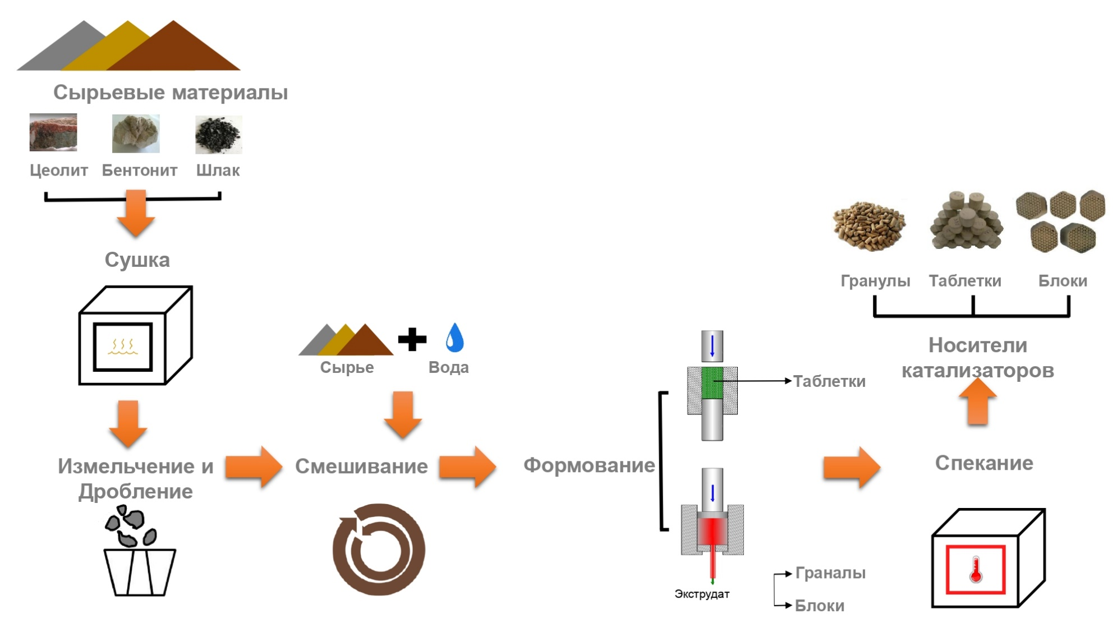 | 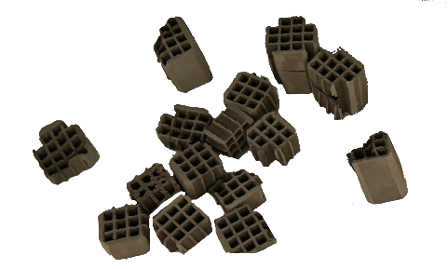
а | б
а) гранул; б) блоков

Рисунок 3.6.1 - Опытные образцы в виде

Таблица 3.6.1 – Удельная поверхность и эффективный объем пор образцов носителей и катализаторов
Образец носителя катализатора | S_{w}, м²/г | VADSmax, мл/г
Гранулы цеолит+бентонит | 39,81 | 64,88
Гранулы цеолит+бентонит+шлак | 32,63 | 22,36
Блок цеолит+бентонит+шлак | 36,60 | 23,78

На следующем этапе на цеолит-бентонит-шлаковый контакт нанесли активные компоненты для получения катализатора. Образцы катализаторов готовили 2 методами:
- сорбционной пропиткой;
- методом растворного горения (SCS).
Метод сорбционной пропитки заключается в насыщении структуры носителя катализатора активными компонентами за счет их адсорбции из раствора [150]. В данном случае в качестве активных компонентов использовали медь (Cu(NO₃)₂•3H₂O), никель (Cr(NO₃)₃·9H₂O) и хром (Ni(NO₃)₃•6H₂O). На рисунке 3.6.2 показаны основные этапы технологии синтеза Cu-Ni-Cr катализаторов методом сорбционной пропитки. Данный метод позволяет эффективно внедрять активные металлы в структуру носителя, повышая его функциональные свойства, например, антикоррозийную стойкость или каталитические характеристики.
Метод растворного горения (SCS) происходит за счет самовоспламеняющегося горения смеси исходных компонентов [151]. В рассматриваемом случае использовалась смесь с составом 20%Ni-20%Al-5%Mg-5%Mn. На рисунке 3.6.3 показаны основные этапы технологии синтеза 20%Ni-20%Al-5%Mg-5%Mn катализаторов методом SCS. Данный метод позволяет получать образцы с высокой степенью однородности и контролируемыми характеристиками благодаря быстрому протеканию реакции и минимизации потерь компонентов. Использование состава 20%Ni-20%Al-5%Mg-5%Mn обеспечивает получение сплавов с хорошей прочностью и термической стабильностью.
Носитель

гранулы, блоки
Многократная пропитка
t=25⁰С,
τ=5 мин

Приготовление раствора
Сушка
t=110⁰С, τ=4ч

Прогрев
t=550⁰С, τ=3ч

Катализатор
Сu(NO₃)₂
Сr(NO₃)₂
Ni(NO₃)₂

Рисунок 3.6.2 - Технология синтеза Cu-Ni-Cr катализаторов методом сорбционной пропитки

Носитель
блочный
Инициирование горения t=500⁰С,
τ=5 мин
Подготовка смеси
Самовоспламеняющееся горение по всему объему
Охлаждение и последующая сушка t=110⁰С, τ=4ч

Катализатор
20%Ni - 20%Al - 5%Mg - 5%Mn

Рисунок 3.6.3 - Технология синтеза 20%Ni-20%Al-5%Mg-5%Mn катализаторов методом SCS

В таблице 3.6.2 представлены составы и маркировка опытной партии носителей катализаторов и/или катализаторов.

Таблица 3.6.2 - Маркировка образцов опытной партии носителей катализаторов и/или катализаторов

Нумерация образца | Состав образцов
Гранулированный катализатор при соотношении (%) 50-30-20

Образец 1 | 9% Ni-Cu-Cr/ ЦТ + БТ + Cu шлак, прокаленный при Т 500 ^{о}С
Образец 2 | 9% Ni-Cu-Cr/ ЦТ + БТ, прокаленный при Т 500 ^{о}С
Образец 3 | ЦТ + БТ + Cu шлак, прокаленный при Т 500 ^{о}С
Образец 21 | 9% Ni-Cu-Cr/ ЦЧ + БТ + Cu шлак, прокаленный при Т 500 ^{о}С
Образец 23 | 9% Ni-Cu-Cr/ ЦЧ + БТ + Pb шлак, прокаленный при Т 500 ^{о}С
Гранулированный катализатор при соотношении (%) 60-20-20

Образец 17 | 9% Ni-Cu-Cr/ ЦТ + БТ + Cu шлак прокаленный при Т 500 ^{о}С
Образец 18 | 9% Ni-Cu-Cr/ ЦТ + БТ + Cu шлак прокаленный при Т 1000 ^{о}С
Блочный носитель катализатора при соотношении (%) 50-30-20

Образец 18 | ЦЧ + БТ + Pb шлак, прокаленный при Т 1000°C
Блочный катализатор при соотношении (%) 50-30-20

Образец 30 | 9% Ni-Cu-Cr/ ЦТ + БТ + Cu шлак, прокаленный при Т 1000 ^{о}С
Образец 24 | 20%Ni-20%Al-5%Mg-5%Mn (SCS) 50-30-20/ ЦТ + БД + Cu шлак, прокаленный при Т 750°C
Образец 25 | 20%Ni-20%Al-5%Mg-5%Mn (SCS)/ ЦТ + БД + Cu шлак, прокаленный при Т 1000 ^{о}С

Исследования каталитической активности полученных образцов носителей катализаторов и/или катализаторов проводились на специализированной лабораторной каталитической установке проточного типа (рисунок 3.6.4). Такая установка позволяет моделировать реальные условия работы катализатора и получать достоверные данные о его эффективности. В ходе экспериментов образец катализатора в количестве 5 мл загружали в кварцевый реактор диаметром 20 мм, длиной 410 мм., который обеспечивает инертность среды и минимальное взаимодействие с реагентами. Определение активности разработанных катализаторов проводилось при различных температурах в диапазоне от 300 до 1200 °C с шагом 100°C. Образцы выдерживались в течение 30 мин при анализируемой температуре в потоке реагирующих компонентов, после чего проводился хроматографический анализ продуктов реакции. Затем осуществлялось повышение температуры реакции, и процесс анализа повторялся аналогичным образом [152].
В установке используются массовые тепловые регуляторы расхода газов, на которые из баллонов подаются исходные газы под давлением 5 МПа. Выходы регуляторов соединены друг с другом и имеют общий выход, по которому газ или смесь газов подается на вход испарителя. Для управления установкой используется специализированное программное обеспечение. При запуске управляющей программы на мониторе персонального компьютера отображается главное окно программы с изображением мнемосхемы установки [152].

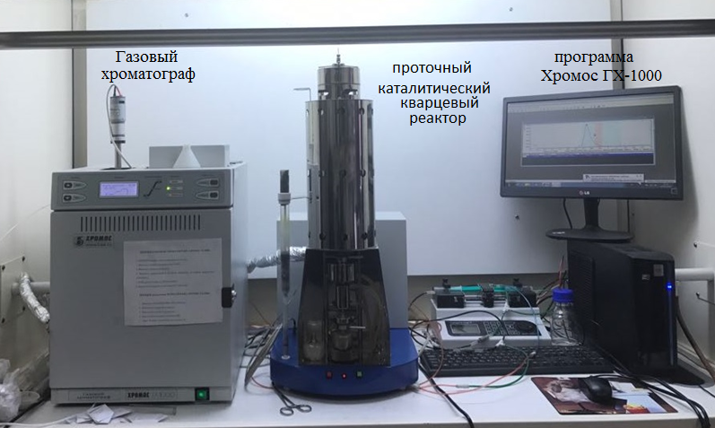

Рисунок 3.6.4 - Проточная каталитическая установка (ПКУ-1)

Главное окно программы содержит мнемосхему установки и следующие элементы управления:
- меню «Файл», «Установка»;
- поля задания значений расхода газов и жидкости, температур испарителя и реактора, поле задания минимального давления в реакторе, панель управления хроматографом и панель управления макросами [152].
Анализ исходной смеси и продуктов реакции проводился с использованием хроматографа «ХРОМОС ГХ-1000» с программным обеспечением «Хромос» с компьютерным программным обеспечением. Хроматограф «ХРОМОС ГХ-1000» оснащен насадочной и капиллярной колонками. Насадочная колонка используется для анализа Н₂, О₂, N₂, СН₄, С₂Н₆, С₂Н₄, С₃-С₄ углеводородов, СО и СО₂. Капиллярная колонка используется для анализа жидких органических веществ, таких как спирты, кислоты, альдегиды, кетоны и ароматические углеводороды [153]. Температура детектора по теплопроводности – 200^{о}С, температура испарителя – 280^{о}С, температура колонки – 40^{о}С. Скорость газа-носителя Ar = 10 мл/мин.
Расчет хроматографических пиков осуществлялся по калибровочным кривым, построенным для соответствующих продуктов с помощью программного обеспечения «Хромос» по чистым веществам (с помощью микрошприца в хроматограф вводились точно отмеренные количества чистого компонента или смеси веществ с известными концентрациями) [152]. На основании измеренных площадей пиков, соответствующих количеству вводимого вещества, строился калибровочный график V = f (S), где V - количество вещества в мл, S - площадь пика, выраженная в см². Концентрации полученных продуктов определяли на основе полученных калибровочных графиков. Баланс по регулирующим веществам и продуктам составлял ± 3,0% [126].
Для оценки эффективности полученных керамических материалов для экологического катализа и соответствия требованиям, предъявляемым к носителям и катализаторам полученные образцы были апробированы в реакциях окисления СО и СН₄.
Изучение каталитической активности синтезированных катализаторов проводилось на автоматизированной проточно-каталитической установке (ПКУ-1). Для оценки эффективности полученных контактов для экологического катализа и соответствия требованиям, предъявляемым к носителям и катализаторам полученные образцы были апробированы в реакциях парциального окисления метана, углекислотной конверсии метана и полного окисления метана.
Условия испытаний:
1. Парциальное окисление метана (POM):
CH₄ + ½ O₂ → CO + 2H₂
- Объем катализатора: 2ммл,
- Объемная газового потока: 4500 ч⁻¹,
- Температура: 600–900 °C,
- Соотношение CH₄:O₂ = 2:1,
- Концентрация газа в потоке: 34% СН₄ + 17% О₂ + 49% Ar
- Объемная скорость: V = 150 мл/мин.
2. Углекислотная конверсия метана (реформинг с CO₂):
CH₄ + CO₂ → 2CO + 2H₂
- Объем катализатора: 2 мл,
- Объемная газового потока: 4500 ч⁻¹,
- Температура: 600–900 °C,
- Соотношение CH₄:CO₂ = 1:1,
- Концентрация газа в потоке: 33% СН₄ + 33% CО₂ + 34% Ar
- Объемная скорость: V = 150 мл/мин.
3. Полное окисление метана:
CH₄ + 2O₂ → CO₂ + 2H₂O
- Объем катализатора: 2 мл,
- Объемная газового потока: 4500 ч⁻¹,
- Температура: 600–700 °C,
- Соотношение CH₄:O₂ = 1:6,
- Концентрация газа в потоке: 5% СН₄ + 30% О₂ + 65% Ar
- Объемная скорость: V = 150 мл/мин.

Для оценки эффективности полученных контактов для экологического катализа и соответствия требованиям, предъявляемым к носителям и катализаторам полученные образцы были апробированы в реакциях окисления СО и СН₄.
В реакции окисления СО кислородом воздуха была проведена сравнительная характеристика образцов Ni-Cu-Cr/Ц-Б-Ш и Ni-Cu-Cr/Ц-Б с исходным керамическим носителем - системой Ц-Б-Ш (рисунок 3.6.5). Видно, что образец 3, несмотря на отсутствие в его составе металлов-активаторов, демонстрирует высокую каталитическую активность в конверсии СО которая достигает α ≈ 70%. Активность Ni-Cu-Cr/Ц-Б системы заметно выше и при 100 ^{о}С составляет уже α ≥33%, а при 600 ^{о}С достигает α ≈ 83%. [145] Присутствие медного шлака в составе носителя еще больше повышает эффективность контакта и позволяет обеспечить конверсию токсичного компонента на α ≈ 87% при 600 ^{о}С.

1 - Ц-Б-Ш; 2- Ni-Cu-Cr/Ц-Б; 3- Ni-Cu-Cr/Ц-Б-Ш

Рисунок 3.6.5 - Окисление СО в воздухе при объемной скорости 25000 ч⁻¹на оксидных катализаторах, нанесенных на опытные синтезированные керамические носители

Далее были проведены испытания различных носителей и/или катализаторов. Наилучшие результаты эффективности в экологическом катализе представлены в таблицах 3.6.3 и 3.6.4. Графическое представление эффективности в окислительной конверсии СО и СН₄ рисунках 3.6.6 и 3.6.7 [126].

Таблица 3.6.3 – Эффективность в окислительной конверсии СО катализаторов

 | Образец 17 | Образец 23 | Образец 21 | Образец 18 | Образец 30
Т, ⁰C | К_{СО},% | К_{СО}, % | К_{СО},% | К_{СО}, % | К_{СО}, %
300 | 6 | 22,8 | 20,4 | 8,5 | 8,5
350 | 31 | 44,2 | 40,3 | 37,1 | 28,5
400 | 45 | 56,5 | 46,4 | 51,4 | 42,8
450 | 54 | 62,5 | 50,8 | 62,8 | 62,8
500 | 56 | 67,7 | 56 | 68,5 | 73,4
550 | 68 | 68,2 | 60,3 | 72,2 | 80,8
600 | 69 | 70 | 60,9 | 74,2 | 84,5

Таблица 3.6.4 – Эффективность в окислительной конверсии СН₄ катализаторов

 | Образец 17 | Образец 23 | Образец 21 | Образец 18 | Образец 30
Т, ⁰C | $К_{{СН}_{4}}$, % | $К_{{СН}_{4}}$, % | $К_{{СН}_{4}}$, % | $К_{{СН}_{4}}$, % | $К_{{СН}_{4}}$, %
500 | 20 | 11,8 | 10 | 25,7 | 44,7
600 | 40 | 22,6 | 23 | 28,5 | 60
700 | 43 | 34,3 | 38 | 36,2 | 93,5
800 | 45 | 60,3 | 61 | 48,5 | 99,8

Рисунок 3.6.6 - Эффективность в окислительной конверсии СО
катализаторов

Установлено, что образцы носителей катализаторов и/или катализаторов пригодны для окислительной конверсии СО и СН₄. В серии гранулированных образцов при окислительной конверсии СО наиболее активным оказался образец 18, который уже при температуре 600 ^{о}С обеспечивает конверсию - 74,2 %. Среди серии гранулированных образцов при окислительной конверсии СН₄ наиболее активный образец 21, степень конверсии составила 61 %. Среди блочных образцов оптимальным оказался состав 30, который обеспечивает конверсию для СО – 84,5 % и для СН₄ – 99,8 % [126].

Рисунок 3.6.7 - Эффективность в окислительной конверсии СН₄
катализаторов

Также были проведены испытания на блочных катализаторах с нанесением активных компонентов 20%Ni-20%Al-5%Mg-5%Mn методом SCS при следующих условиях 34% СН₄ + 17%О2 + 49%Ar. Был использован состав при соотношении масс.% 50-30-20, где 50 - ЦТ, 30- БТ, 20 - шлак медный ИМЗ при температурах прокаливания 750 °C и 1000 °C. Результаты показаны в таблицах 3.6.5 и 3.6.6. Графическое представление реакциях парциального окисления метана и углекислотной конверсии метана на блочном образце представлены на рисунке 3.6.8.
В результате проведенных испытаний установлено, что образцы носителей катализаторов и/или катализаторов пригодны для парциального окисления CO и CH₄, полного окисления метана и углекислотной конверсия метана.

Таблица 3.6.5 – Эффективность в реакциях парциального окисления метана и углекислотной конверсии метана на блочном образце №24

Условия реакции | Т, °C | К, % | Выход, % |  | Селективность, % |  | H₂/CO
Условия реакции | Т, °C | СН₄ | Н₂ | СО | Н₂ | СО | H₂/CO
34%СН₄ + 17%О₂ + 49%Ar | 600 | 6,0 | 1,8 | 0,3 | 3,4 | 1,4 | 5,0
34%СН₄ + 17%О₂ + 49%Ar | 800 | 22,4 | 19,0 | 15,9 | 31,1 | 56,4 | 1,2
34%СН₄ + 17%О₂ + 49%Ar | 850 | 40,0 | 38,7 | 24,0 | 55,4 | 67,5 | 1,6
34%СН₄ + 17%О₂ + 49%Ar | 900 | 49,0 | 47,5 | 28,6 | 63,8 | 73,0 | 1,6

Таблица 3.6.6 – Эффективность в реакциях парциального окисления метана и углекислотной конверсии метана на блочном образце №25

Условия реакции | Т, °C | К, % | Выход, % |  | Селективность, % |  | H₂/CO
Условия реакции | Т, °C | СН₄ | Н₂ | СО | Н₂ | СО | H₂/CO
34%СН₄ + 17%О₂ + 49%Ar | 600 | 32,3 | 21,7 | 9,4 | 32,8 | 35,714 | 2,3
34%СН₄ + 17%О₂ + 49%Ar | 700 | 50,5 | 40,5 | 24,7 | 53,9 | 66,8 | 1,6
34%СН₄ + 17%О₂ + 49%Ar | 800 | 60,3 | 57,5 | 24,1 | 71,8 | 60,153 | 2,3
34%СН₄ + 17%О₂ + 49%Ar | 900 | 79,1 | 73,9 | 39,4 | 82,5 | 80,336 | 1,8

Рисунок 3.6.8 - Эффективность в окислительной конверсии СН₄
катализаторов
Наилучшие результаты получены в процессе глубокого окисления в серии блочных катализаторов, представленных 20%Ni-20%Al-5%Mg-5%Mn/ Цеолит Тайжузген + Бентонит Динозавр + Шлак Глубоковский (образец 24), 20%Ni-20%Al-5%Mg-5%Mn/ Цеолит Тайжузген + Бентонит Динозавр + Шлак Глубоковский (образец 25) показано, что парциальное окисление и углекислотная конверсия метана наиболее предпочтительные реакции, в которых возможно получение достаточных количеств целевого продукта – водорода в смеси с оксидом углерода. Синтезированные контакты обеспечивают каталитическую активность в реакциях окислительного катализа углеродсодержащих токсичных компонентов и могут стать базовыми моделями, на примере которых путем усовершенствования методики приготовления можно разрабатывать технологию синтеза отечественных керамических материалов для использования в экологическом катализе [145].
На следующем этапе образцы гранулированных и блочных катализаторов показавшие наилучшие результаты каталитической активности и стабильности были направлены на укрупненное пилотное испытание на универсальной каталитической установке. Результаты укрупненных пилотных испытаний показаны в таблицах 3.6.7 и 3.6.8.

Таблица 3.6.7 - Результаты укрупненных пилотных испытаний эффективности шлаксодержащего керамического блочного образца в реакции парциального окисления метана

Условия реакции | Т, °C | К, % | Выход, % |  | Селективность, % |  | H₂/CO
Условия реакции | Т, °C | СН₄ | Н₂ | СО | Н₂ | СО | H₂/CO
34%СН₄ + 17%О₂ + 49%Ar | 600 | 31,5 | 22,8 | 10,2 | 33,2 | 36,5 | 2,2
34%СН₄ + 17%О₂ + 49%Ar | 700 | 51,8 | 41,6 | 25,2 | 54,2 | 67,3 | 1,6
34%СН₄ + 17%О₂ + 49%Ar | 800 | 61,4 | 58,6 | 25,3 | 72,5 | 60,9 | 2,3
34%СН₄ + 17%О₂ + 49%Ar | 900 | 80,5 | 74,9 | 39,8 | 82,9 | 80,6 | 1,8

Таблица 3.6.8 - Результаты укрупненных пилотных испытаний эффективности шлаксодержащих керамических гранулированных образцов в окислительной конверсии СО
Т, ⁰C | Образец 17 | Образец 23 | Образец 21 | Образец 18
Т, ⁰C | К_{СО},% | К_{СО}, % | К_{СО},% | К_{СО}, %
300 | 8 | 21,8 | 21,2 | 8,9
350 | 33 | 43,2 | 40,9 | 37,9
400 | 46 | 55,5 | 46,8 | 51,9
450 | 56 | 61,5 | 50,9 | 62,9
500 | 58 | 66,8 | 57 | 68,8
550 | 69 | 67,8 | 60,5 | 72,8
600 | 70 | 70,1 | 60,4 | 74,5
Как видно из полученных результатов эффективность катализаторов сохраняется на высоком уровне, для шлаксодержащего керамического блочного образца состава 20-50-30, прокаленный при 1000 ^{о}С, где 20 мас.% шлак медный ИМЗ, 50 мас.% цеолит месторождения Тайжузген, 30 мас.% бентонит месторождения Таганское составяет 80,5 % в реакции окисления метана при температуре 900 ^{о}С. В таблице 3.6.7 приведены результаты шлаксодержащих керамических гранулированных образцов 17, 18, 21 и 23 и составлет 60,4-74,5 % в окислительной конверсии СО при температуре 600 ^{о}С
Результаты апробации в лабораторных условиях и в укрупненно-пилотных испытаниях представлены в Приложении Е. В настоящее время в Казахстане проводятся исследования в области синтеза новых каталитических материалов, однако до сих пор не существует производства керамических носителей для каталитических систем для очистки выбросных газов, а используемые катализаторы импортного производства [145]. Полученные результаты являются реальной предпосылкой для создания отечественной технологии синтеза новых каталитических керамических материалов.

3.7 Предлагаемая технологическая схема получения новых керамических материалов на основе методов порошковой металлургии

Согласно предлагаемой технологическая схема, приведенной на рисунке 3.7.1, предусмотрено первоначальное солянокислотное выщелачивание отвальных шлаков свинцового и медного производств для извлечения остаточных концентраций тяжелых металлов Pb, Cu и Zn. Оставшийся после всех стадий выщелачивания шлаковый остаток, является инертным, не представляет интерес для металлургической переработки. Шлаковый остаток по предлагаемой технологии направляется в качестве сырья для производства керамических материалов методами порошковой металлургии. В смеси с природными алюмосиликатами образуется шихта пригодная для формования и придания заданной конфигурации. В порошковой металлургии при выборе состава пластической массы для формования керамического материала учитываются такие параметры, как влажность массы, давление прессования, температура обжига и другие характеристики. Металлургические шлаки в отличие от глинистых компонентов, не обладают пластичностью и связующей способностью, поэтому для синтеза новых керамических материалов требуются знания закономерностей формирования матричной структуры синтезируемых керамических материалов под воздействием различных факторов (температура, состав исходной шихты и др.) [126].
Технологическая схема получения керамических материалов из шлакового остатка и природных алюмосиликатов включает следующие операции:
- сушка, обезвоживанию подвергаются металлургический остаток после выщелачивания и природные алюмосиликаты при температуре 200 °C до остаточной влажности не более 0.5%. Загрузка и выгрузка осуществляются вручную;
- измельчение, помол исходных ингредиентов осуществляется в истирателе до крупности – 0,01 мм. Настройка истирателя производится экспериментально. Анализ дисперсности порошков осуществляется на установке рассева порошков. В процессе измельчения нарабатывается партия пороков для суточной потребности. Полученная партия порошков хранится в специальных герметичных емкостях – фляга.;
- дозирование, ингредиенты взвешиваются для составления партии 1 кг. При этом соотношение компонентов составляет: 10-30 мас.% шлака, 30-40 мас.% бентонита и 40-60 мас.% цеолита, составы представлены в таблице 3.7.1;
- смешение, осуществляется в шнековом смесителе. Сначала загружаются и перемешиваются сухие ингредиенты, а потом добавляется вода в интервале 15-25 мас.%. Время смешения подбирается экспериментально;
- формование, способами экструзии и прессованием, загрузка пресс-массы выполняется вручную. Инструмент (фильера) устанавливается заранее исходя из заданной геометрии продукции: кирпичи, блоки, гранулы и таблетки;
- сушка, полученный на операции экструзии и прессовании образец переносится в сушильный шкаф. Сушку производят при ступенчатом подъеме температуры (через 50 °C) до 200 °C с выдержкой на каждой ступени;
- спекание керамических изделий производится в печи при температуре 500-1000 °C. Подъем температуры необходимо осуществлять ступенчато через 100 °C с выдержкой на каждой ступени. Во время прокаливания происходит испарение влаги, и физическая структура образца формируется за счет процессов спекания. Охлаждение осуществлять с печью;
- контроль качества, до и после температурной обработки осуществляется контроль внешнего вида образцов. После температурной обработки изделия имеют ровную, гладкую и прочную поверхность.

Таблица 3.7.1- Состав керамических масс
Компонет | Шлак, % | Цеолит, % | Бентонит, %
Соотношение компонентов, % | 10 | 60 | 30
Соотношение компонентов, % | 20 | 40 | 40
Соотношение компонентов, % | 30 | 40 | 30
Соотношение компонентов, % | 20 | 60 | 20
Соотношение компонентов, % | 20 | 50 | 30

Лего-кирпичи, плитку и таблетки формовали прессованием на универсальной машине Shimadzu Autograph AG-Xplus, для формования использовали стальные пресс-формы (рисунок 3.7.2).

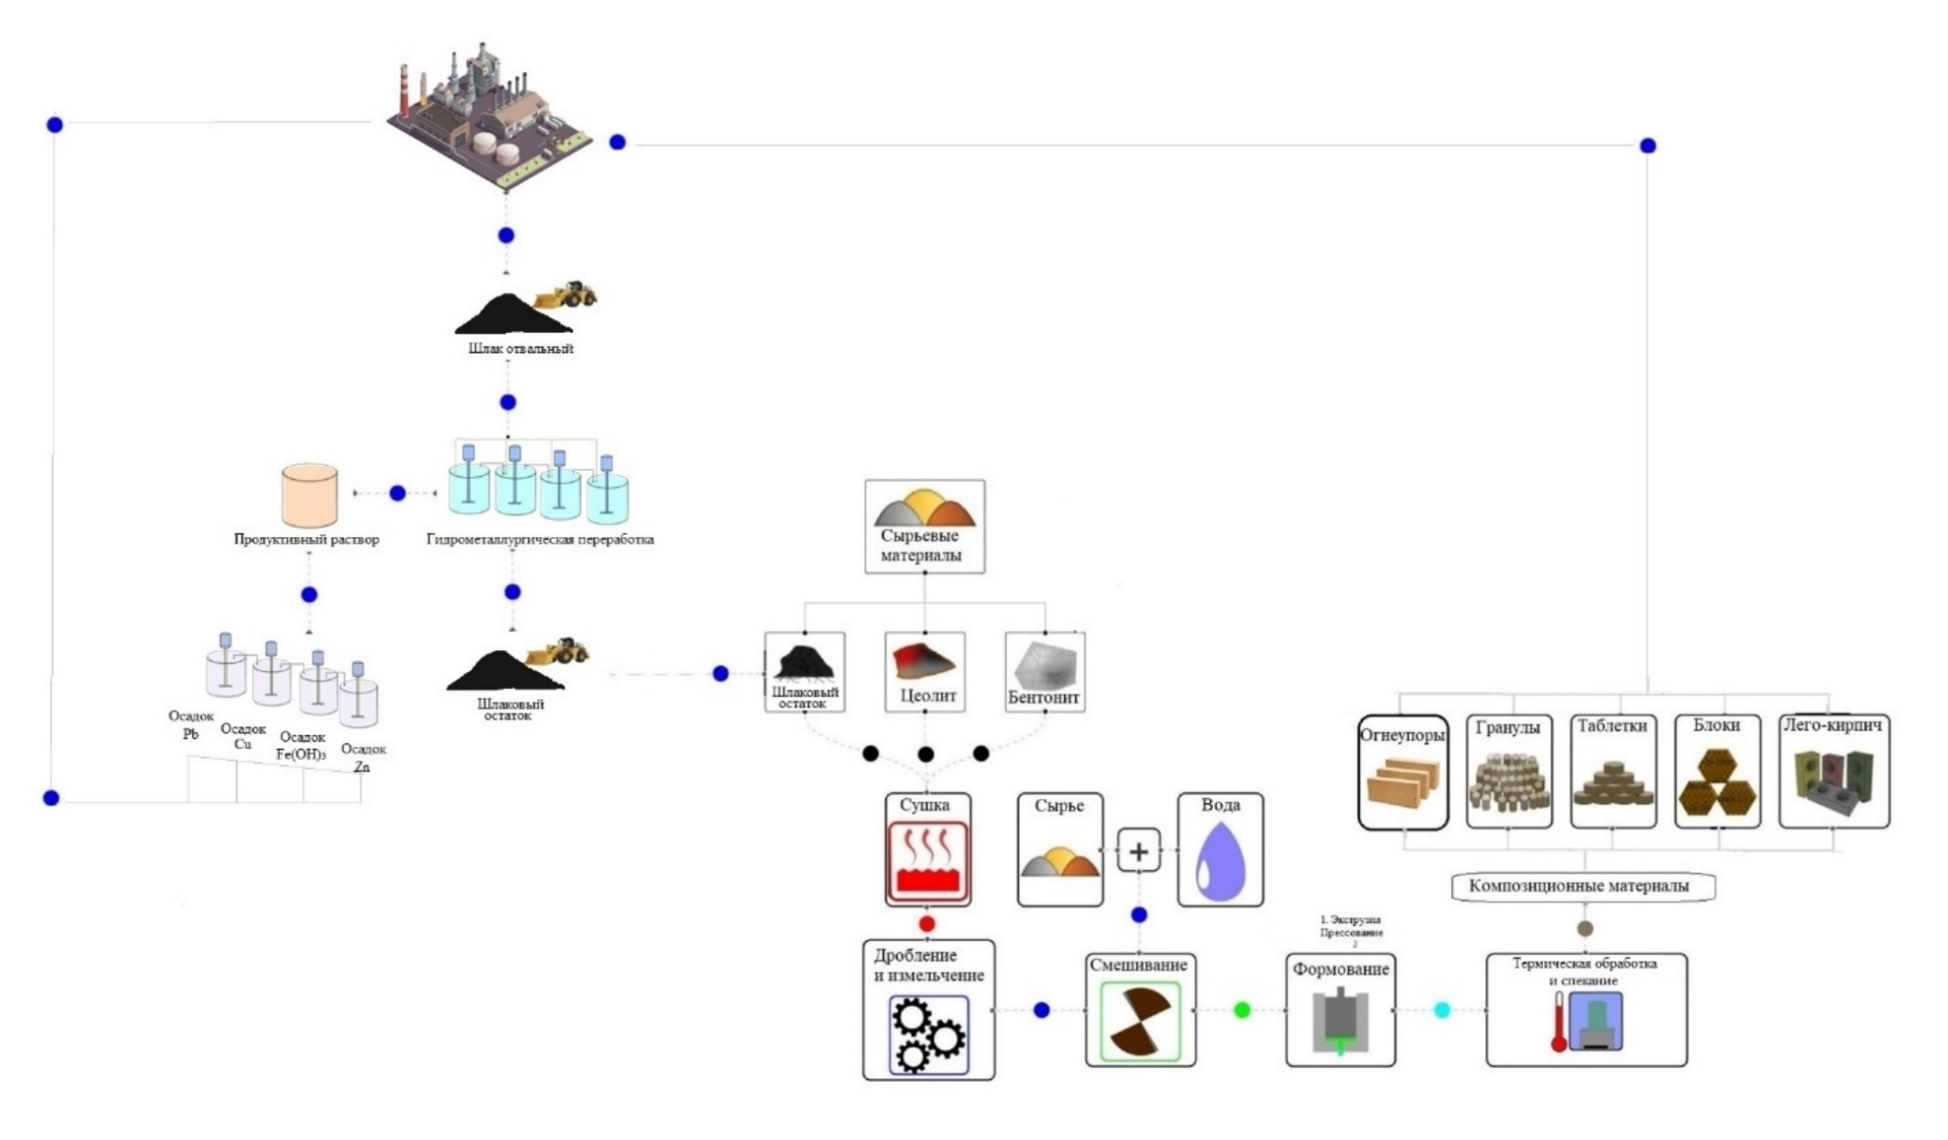

Рисунок 3.7.1 - Разработанная технологическая схема переработки металлургических шлаков с получением керамических материалов

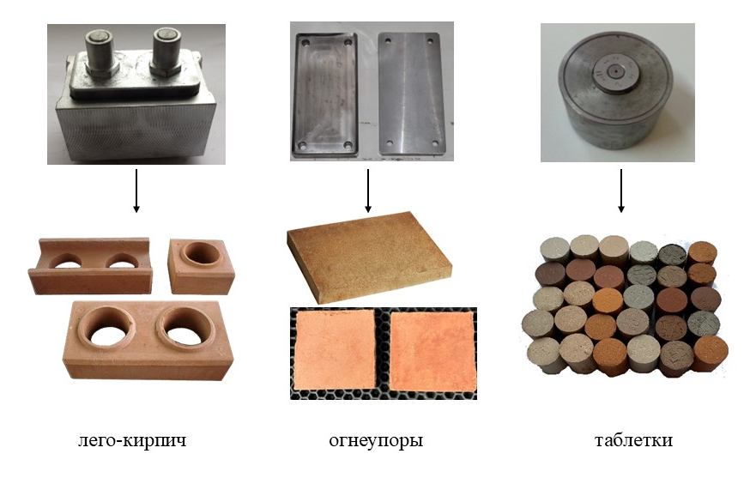
Рисунок 3.7.2 - Формование прессованием

Гранулы изготавливали методом экструзии с помощью настольного гранулятора ГМ-100. Шихту продавливали через матрицу с образованием экструдата диаметром 2,5 мм (рисунок 3.7.3).

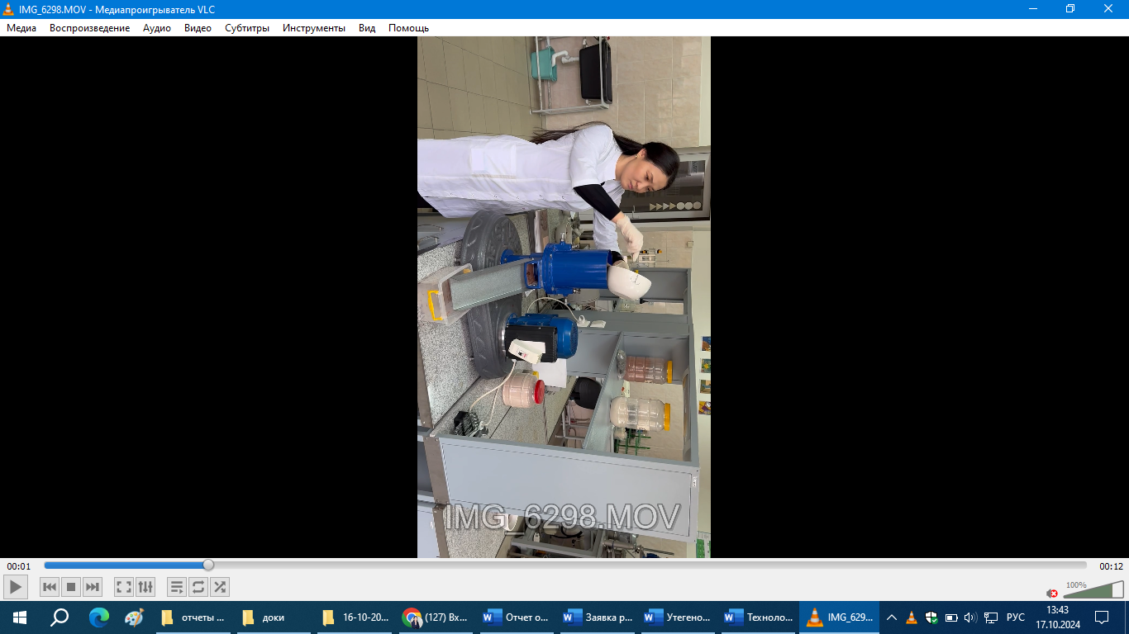

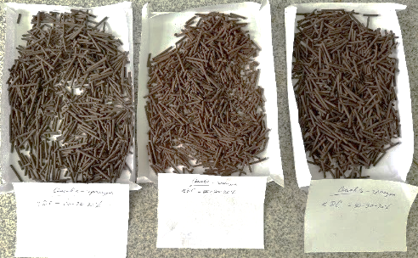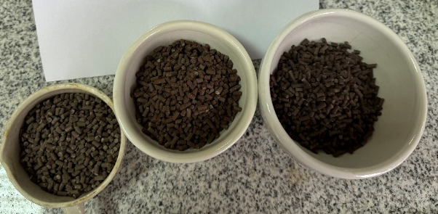

Рисунок 3.7.3 – Формование гранулированных образцов экструзией

Керамические системы блочной структуры также осуществляли экструзией в стальной пресс-форме, включающие матрицу с формующим пуансоном. Процесс экструзии блочного образца показан на рисунке 3.7.4.

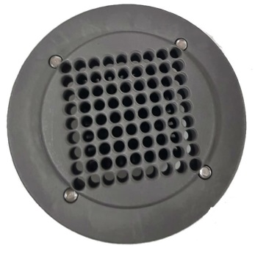 | 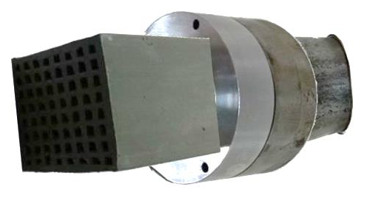 | 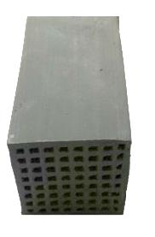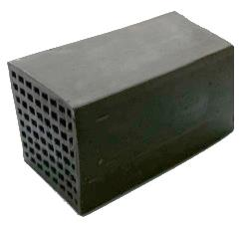
а | б | в

- матрица; б) процесс экструзии, в) готовый блочный носитель катализатора
Рисунок 3.7.4 - Процесс экструзии для производства блочных систем:

Особенностью предлагаемой технологии является возможность с помощью комбинированных методов порошковой металлургии получать образцы керамических материалов в виде плитки, кирпичей, гранул, таблеток и блоков из одного состава смеси. Данная технология способствует не только снижению экологической нагрузки, но и созданию новых видов продукции с высокой добавленной стоимостью.

3.8 Экономическая эффективность разработанной технологии получения новых керамических материалов

Одной из важнейших задач, стоящих перед промышленностью Казахстана в условиях перехода к круговой экономике и устойчивому развитию, является разработка технологий эффективной переработки металлургических шлаков. В рамках настоящей работы разработана и предварительно оценена технология получения керамических материалов в виде гранул, таблеток, блоков, лего-кирпичей и плиток. Отличительной особенностью предложенной технологии получение новых керамических материалов, которые могут быть использованы в керамической промышленности, в катализе, в качестве сырья для производства строительных материалов, что обеспечивает высокую производственную универсальность и экономическую эффективность.
Проведённая технико-экономическая оценка направлена на установление технической реализуемости, соответствия нормативным требованиям и финансовой состоятельности предлагаемой технологии в условиях малого и среднего производства. Расчёты проведены на основе фактических данных, полученных в процессе экспериментальных испытаний и анализа рынка.
Методика оценки включает в себя:
- анализ производственных затрат (сырьё, энергия, труд, амортизация);
- определение полной себестоимости продукции;
- прогноз доходов от реализации продукции;
- сравнительный анализ с импортными аналогами;
- расчёт коэффициентов эффективности и срока окупаемости;
- оценку рентабельности и производительности труда.
Разработка основана на использовании металлургического шлака и доступного природного сырья: металлургический шлак - 20%, цеолит - 50%; бентонит - 30%. Формовочная влага составляет около 15% от массы сырья. Влажная масса подвергается сушке и обжигу при температуре до 1000 °C. В зависимости от метода формования получаются изделия пяти типов:
- гранулы (5-10 мм);
- таблетки (диаметром 10-15 мм);
- блоки (размером 50×50×50 мм);
- лего-кирпичи (размер 250×125×88 мм, с технологическими пазами).
Таким образом, одна шихта и единый температурный режим позволяют получать продукцию различной конфигурации без необходимости перенастройки производственного цикла, что критически снижает удельные издержки.
Полученные изделия соответствуют требованиям ГОСТ 530-2012 «Кирпич и камень керамические. Общие технические условия» [154]. Экспериментальные испытания показали, что предел прочности при сжатии разработанных керамических материалов находится в диапазоне 15-70 МПа в зависимости от состава и температурного режима. Таким образом, с нормативной точки зрения разработанная продукция конкурентоспособна и пригодна для сертификации. Технологический процесс получения керамических материалов включает ряд этапов, каждый из которых характеризуется определёнными энергозатратами и временем обработки. Для количественной оценки трудоёмкости и энергоёмкости разработанного процесса была проведена детализация основных технологических операций.
В таблице 3.8.1 представлены сведения о видах оборудования, потребляемой мощности, времени обработки одного килограмма материала и соответствующих энергозатратах на каждом этапе производства.
Суммарное энергопотребление на все технологические операции в лабораторных условиях составляет порядка 92,53 кВт/ч на 1 кг готовой керамической продукции. В эту величину входят энергозатраты на все основные стадии производственного процесса: дробление и измельчение — 0,2455 кВт/ч/кг, смешивание — 0,01 кВт/ч/кг, формование — 0,27 кВт/ч/кг (с учётом равномерного распределения между гранулированием, таблетированием, прессованием блоков и лего-кирпичей), а также двухэтапная термическая обработка — 92,0 кВт/ч/кг, включающая сушку при температуре 110–120 °C (36,0 кВт/ч/кг) и обжиг при температуре 500–1000 °C (56,0 кВт/ч/кг).
При средней стоимости электроэнергии в Восточно-Казахстанской области на уровне 22 тенге за 1 кВт/ч (промышленный тариф без НДС на 2025 год), совокупные расходы на электроэнергию составляют порядка 2036 тенге на 1 кг продукции. Эта статья затрат формирует около 38–40% от полной себестоимости изделий в лабораторных условиях, что характерно для технологий, связанных с многоступенчатой термообработкой керамических материалов.
Несмотря на высокую энергоёмкость обжигового этапа, общие энергетические затраты остаются на приемлемом уровне благодаря относительно низкому тарифу на электроэнергию в Казахстане. В перспективе, при переходе к полупромышленным и промышленным масштабам, ожидается дальнейшее снижение удельных энергозатрат за счёт оптимизации загрузки печей, увеличения единичной производительности оборудования и применения энергоэффективных режимов термообработки.
Для реализации предлагаемой технологии используется доступное сырьё. Цеолит, доступный на внутреннем рынке Казахстана, реализуется по цене около 120 тенге за килограмм, бентонитовая глина — по цене порядка 130 тенге за килограмм, в то время как стоимость металлургического шлака минимальна и составляет приблизительно 2,5 тенге за килограмм. Для формирования нужной консистенции массы дополнительно используется дистиллированная вода, средняя оптовая стоимость которой составляет около 60 тенге за литр.
Исходная масса для получения одного килограмма готового изделия включает около 1,0 килограмма влажной смеси, содержащей приблизительно 0,85 килограмма твёрдых компонентов и 0,15 килограмма воды. Сухая часть шихты распределяется следующим образом: 20 % — на металлургический шлак, 50 % приходится на цеолит и 30 % — на бентонитовую глину. Таким образом, для производства одного килограмма готового керамического материала требуется примерно 0,425 килограмма цеолита, 0,255 килограмма бентонита и 0,17 килограмма шлака.
Расчёт стоимости сырья, исходя из указанных долей и актуальных рыночных цен, показывает, что затраты на цеолит составляют порядка 51 тенге, на бентонит — около 33,15 тенге, на шлак — всего 0,425 тенге, а затраты на воду составляют 9 тенге на один килограмм готовой продукции. Совокупные расходы на сырьевые материалы таким образом составляют около 94 тенге на килограмм.

Таблица 3.8.1 – Основные технологические операции и энергозатраты

Этап | Оборудование | Мощность, кВт | Время на 1 кг, ч | Энерго-затраты, кВт ч/кг | Примечание
Дробление | ЩД-6 | 1,1 | 0,005 | 0,0055 | Партия 1 кг дробится за 18 секунд
Измельчение | ИВ-4 | 1,0 | 0,24 | 0,24 | Время измельчения в лабораторных условиях
Смешивание |  | 0,5 | 0,02 | 0,01 | Мешалка либо ручное перемешивание
Формование | ГМ-100; Shimadzu Autograph AG-Xplus | 3,0 – 5,0 | 0,21 | 0,27 | Формование изделий (гранулы, таблетки, блоки, лего-кирпичи) осуществляется на одной шихте без изменения состава, с использованием гранулятора, таблеточного штампа и гидравлического пресса в зависимости от конфигурации.
Термообработка:
- Сушка (110–120 °C) | SNOL 58/350 | 2,0 | 18,0 | 36 | Загрузка ~1 кг, длительный режим сушки
- Обжиг (500–1000 °C) | SNOL 6.7/1300 | 4,0 | 14,0 | 56 | Прокаливание и спекание, загрузка 1 кг
ИТОГО |  |  |  | 92,53

Следует отметить, что несмотря на корректировку состава шихты, доля сырьевых затрат в структуре полной себестоимости остаётся крайне низкой — менее трёх процентов. Это объясняется использованием преимущественно местных природных ресурсов и дешёвого техногенного сырья, а также отказом от применения дорогостоящих импортных компонентов и благородных металлов. Помимо экономических преимуществ, такая ресурсная политика способствует решению актуальных экологических задач за счёт утилизации металлургических отходов и сокращения углеродного следа производства. Высокая степень локализации, доступность сырья, стабильность поставок и низкие логистические затраты дополнительно усиливают привлекательность разработанной технологии с позиции её широкого промышленного внедрения в рамках концепции «Зелёной экономики» Республики Казахстан.
Для расчёта фонда оплаты труда (ФОТ) принята списочная численность эксплуатационного персонала рабочих профессий, включая резерв на подмену, в количестве 6 человек. Согласно данным официальной статистики, средняя заработная плата в промышленности Республики Казахстан на конец 2024 года составляла порядка 435 тыс. тенге, в то время как в секторе металлургического производства данный показатель достигал 600 тыс. тенге в месяц, что примерно на 60% превышает среднее значение по экономике.
Учитывая специфику технологического процесса, а также квалификационные требования к персоналу, задействованному в производстве керамических носителей катализаторов, в расчётах принята величина расчётной среднемесячной заработной платы одного работника в размере 600 000 тенге.
При численности в 6 человек, общий фонд оплаты труда составляет 3 600 000 тенге в месяц. Поскольку в условиях лабораторной установки предполагается ежемесячный выпуск 1 000 кг (1 тонна) готовой продукции, удельные трудовые затраты на 1 кг продукции составляют 3600000/1000=3600 тенге/кг.
Дополнительно, в соответствии с действующим налоговым и социальным законодательством Республики Казахстан, на ФОТ начисляются обязательные отчисления работодателя — пенсионные, социальные, медицинские, страховые и другие платежи. Их совокупный размер составляет ориентировочно 20% от фонда оплаты труда, что в пересчёте на 1 кг продукции эквивалентно: 3600*0,20=720 тенге/кг.
Таким образом, совокупные затраты на персонал составляют 4 320 тенге на 1 кг готовой продукции, что в структуре полной себестоимости эквивалентно 4,32 тыс. тенге/кг.
Основное оборудование для указанной технологии включает дробилку, мельницу, смеситель, гранулятор, пресс и печь (печи). Предположим, что совокупная балансовая стоимость оснащения составляет порядка 5 млн. При норме амортизации ~10% годовых сроком 10 лет, годовые амортизационные отчисления ~500 тыс. тенге, или ~41,7 тыс. тенге в месяц. На 1 кг (при выпуске 1000 кг/мес) это ~41,7 тенге/кг. Помимо этого, учитываются прочие общепроизводственные и накладные расходы: расходные материалы, ремонт и обслуживание оборудования, коммунальные услуги (кроме электроэнергии), лабораторный контроль, охрана труда, административные и накладные расходы. Согласно оценке, совокупные постоянные расходы такого рода составляют около 750–800 тыс. тенге в месяц для малого производства. Это добавляет ещё ~800 тенге/кг.
Расчет себестоимости осуществляется для 1 кг готовой продукции – новых керамических материалов (носителей катализаторов) в форме гранул, таблеток и блоков. Предполагается равное распределение по формам (≈33,3% массы каждой формы). Все затраты приведены в пересчете на 1 кг конечного сухого продукта.
На основе экспериментальных данных и анализа текущих цен, была произведена детализация себестоимости продукции (Таблица 3.8.2). На основании калькуляции установлено, что полная себестоимость одного килограмма готовой продукции – новых керамических материалов на основе природного и техногенного сырья – составляет 7286,6 тенге в лабораторных условиях. Данное значение определено исходя из расчёта на единицу массы готового изделия и охватывает весь цикл технологических операций, включая дробление, измельчение, смешивание, формование, сушку и обжиг.

Таблица 3.8.2 – Калькуляция себестоимости на 1 кг готовой продукции

Статья затрат | Значение, тенге/кг | Метод расчёта | Примечание
Цеолит | 51,0 | 0,425 кг × 120 тг. | Расход – 0,425 кг; цена -120 тг/кг
Бентонит | 33,15 | 0,255 кг × 130 тг. | Расход – 0,255 кг; цена – 130 тг/кг
Шлак | 0,425 | 0,17 кг × 2,5 тг. | Отходы металлургии, символическая стоимость (транспорт и склад)
Вода дист. | 9,0 | 0,15 л × 60 тг. | Добавляется 15% от массы; цена дист. воды – 60 тг/л
Заработная плата | 3 600,0 | 600 000 × 6 чел. / 1000 кг | Средняя ЗП на одного – 600 тыс. ₸; 6 сотрудников; расчёт на 1000 кг/мес
Отчисления (20%) | 720,0 | 3 600 × 0,20 | Пенсионные, соц. и мед. взносы по законодательству РК
Амортизация | 42,0 | 500 000 / 12 000 кг | Годовая сумма по оборудованию / годовой объём производства
Прочие расходы | 800,0 | экспертная оценка | Административные, логистические, лабораторные и пр. расходы
Электроэнергия | 2031,0 | 92,53 кВт·ч × 22 | Энергозатраты на все этапы; тариф для ВКО – 22 тг/кВт·ч
Итого: | 7286,6

При этом учитывается, что в рамках разработанной технологии производится пять типов изделий: гранулы, таблетки, блоки, лего-кирпичи. Поскольку все изделия формируются из единого состава сырьевой шихты и подвергаются одинаковому температурному режиму термообработки, удельные затраты на электроэнергию, сырьё, оплату труда, амортизацию и прочие расходы остаются стабильными для каждого типа продукции в пересчёте на один килограмм.
Незначительные различия в энергопотреблении на стадии формования отдельных видов изделий не оказывают существенного влияния на итоговую себестоимость в условиях лабораторного производства. Таким образом, расчёт приведён в укрупнённом виде, без отдельного выделения затрат по каждому типу изделия. Это упрощает расчётную модель и обеспечивает сопоставимость результатов при дальнейшем анализе экономической эффективности технологии.
Следует отметить, что основную долю себестоимости составляет заработная плата с начислениями, формируя около 49 % совокупных затрат. Существенный вклад также вносят расходы на электроэнергию — порядка 28 %. Сырьевые расходы, благодаря применению доступных природных и техногенных ресурсов, остаются на уровне около 3 %, что существенно повышает конкурентоспособность разработанной технологии на внутреннем рынке. Поскольку разработанный керамический материал прошёл апробацию в качестве носителя катализаторов для процессов газоочистки, корректным является сравнение его себестоимости и отпускной цены не с традиционными строительными керамическими изделиями, а с импортными каталитическими носителями аналогичного назначения. Данный подход обусловлен специфическими требованиями к материалу (стойкость к высокой температуре, развитая пористая структура, химическая инертность), которые выходят за рамки характеристик обычной строительной продукции.
Ориентируясь на текущую рыночную ситуацию и сравнительный анализ с импортными аналогами, минимально обоснованная отпускная цена отечественного каталитического носителя устанавливается на уровне 15 000 тенге/кг, что эквивалентно примерно 29 долларов США за 1 кг (при курсе 520 ₸/$ на 2025 год). Такая цена остаётся значительно ниже стоимости зарубежных катализаторов, которые варьируются в диапазоне от 40 до 100 USD/кг в зависимости от страны-производителя и назначения продукции, при этом обеспечивая достаточную ценовую конкурентоспособность и прибыльность проекта. Следует также учитывать, что при выведении на рынок нового продукта — каталитических носителей для газоочистки — предприятию предстоит нести дополнительные коммерческие и сбытовые расходы, связанные с продвижением, проведением сертификационных процедур, участием в специализированных выставках и демонстрационных испытаниях у потенциальных потребителей. В условиях начального этапа внедрения продукции эти расходы могут достигать до 10% от выручки, что при прогнозируемом объёме реализации составляет 1 500 000 тенге на 1 000 кг продукции.
С учётом вышеуказанных вводных параметров — отпускной цены, объёма реализации и полной себестоимости с учётом затрат на продвижение продукции — был произведён прогноз доходов и расходов, отражающий экономические результаты деятельности предприятия при месячном выпуске 1000 кг каталитических носителей. Расчёты выполнены в ценах 2025 года, на основе лабораторной модели производства, с учётом всех основных элементов затрат: стоимости сырья, энергопотребления, фонда оплаты труда, амортизации и прочих расходов. Ниже представлена сводная таблица 3.8.3, в которой обобщены ключевые финансово-экономические показатели проекта на основе базового сценария.

Таблица 3.8.3 – Прогноз доходов и расходов при выпуске 1000 кг каталитических носителей

Наименование показателя | Величина показателя
Выручка от реализации готовой продукции | 15 000 000
Себестоимость готовой продукции | 7 294 400
Коммерческие и сбытовые расходы (маркетинг, продвижение, сертификация и др.) | 1 500 000
Совокупные затраты | 8 794 000
Прибыль от реализации | 6 205 000
Налог на прибыль | 1 241 120
Чистая прибыль | 4 964 480
Использование прибыли | -
Нераспределенная прибыль текущего периода | 4 964 480

Данные таблицы 3.8.3 подтверждают, что при отпускной цене в 15 000 тенге за 1 кг и месячном объёме реализации 1 000 кг предприятие формирует совокупную выручку в размере 15 млн тенге. При этом полная себестоимость с учётом маркетинговых мероприятий составляет 8,794 млн тенге, что обеспечивает прибыль до налогообложения на уровне 6,205 млн тенге. После уплаты налога на прибыль в размере 20% (1,241 млн тенге), чистая прибыль составляет 4,964 млн тенге, которая может быть направлена на накопление, реинвестирование или иные цели.
С экономической точки зрения, предложенная технология производства каталитических носителей в лабораторных условиях демонстрирует высокую финансовую результативность, что подтверждается ключевыми показателями рентабельности. При отпускной цене 15 000 тенге за 1 кг готовой продукции и полной себестоимости, включающей не только производственные, но и маркетинговые и сбытовые издержки (8 794 тенге/кг), уровень маржинального дохода составляет 6 206 тенге на каждый килограмм реализованной продукции. Таким образом, уровень рентабельности продаж, рассчитанный как отношение чистой прибыли к выручке, составил:

$$R_{p}=\frac{P_{чистая}}{V_{выручка}}×100\%=\frac{4964800}{15000000}×100\%≈33,1\%$$

Этот показатель отражает долю чистой прибыли в общем объёме продаж и свидетельствует о высокой доходности проекта даже в условиях лабораторной загрузки, где себестоимость традиционно выше из-за низкой масштабности производства.
Кроме того, показатель рентабельности продукции (рентабельность единицы товара) может быть рассчитан как отношение прибыли на 1 кг к себестоимости:

$$R_{ед.}=\frac{P_{чистая/кг}}{С_{себестоимость/кг}}×100\%=\frac{4964800/1000}{7294}×100\%≈68,0\%$$

Это означает, что с каждого килограмма продукции предприятие получает прибыль, составляющую почти 70% от затрат, что является исключительно высоким значением для производств, связанных с химико-технологической обработкой сырья и многоконтурной термической обработкой.
Следует также отметить, что при переходе от лабораторного уровня к пилотному или промышленному масштабу, благодаря эффекту масштаба и снижению удельных постоянных затрат (в частности, на электроэнергию, амортизацию, сбыт и персонал), ожидается значительное снижение себестоимости, что приведёт к ещё более высокому уровню рентабельности. Кроме того, при наращивании объёмов выпуска и выходе на внешние рынки, возможно применение стратегии дифференцированного ценообразования, при которой отпускная цена может быть адаптирована под спрос, сохраняя при этом оптимальный уровень прибыли.
Дополнительно к оценке рентабельности продукции, для комплексного анализа экономической устойчивости проекта целесообразно рассчитать точку безубыточности, пороговую цену реализации и срок окупаемости инвестиций. Эти показатели позволяют количественно оценить диапазон безопасного функционирования проекта и его инвестиционную привлекательность.аким образом, в рамках базового сценария, без привлечения внешнего финансирования и при сохранении текущих тарифов и заработной платы, проект уже на этапе лабораторной реализации показывает высокий уровень эффективности и обоснованную экономическую целесообразность. Это создаёт прочную основу для последующей трансформации в пилотное или мелкосерийное производство с перспективой коммерциализации технологии.
Точка безубыточности (break-even point) представляет собой объём реализации, при котором суммарная выручка в точности покрывает совокупные затраты, и прибыль равна нулю. Она определяется по формуле:

$$Q_{безубыт.}=\frac{F}{{F-С}_{перем.}}=\frac{5162000}{15000-3632}≈454 кг$$

Таким образом, предприятие достигает безубыточности при реализации примерно 454 кг продукции в месяц, что составляет менее половины от полной производственной мощности. Это свидетельствует о высокой устойчивости бизнес-модели даже в случае частичной загрузки производственных мощностей.
Дополнительно, важным элементом экономического анализа является определение пороговой цены реализации продукции. Пороговая цена представляет собой минимально допустимую отпускную цену, при которой совокупная выручка в точности покрывает все производственные и коммерческие затраты, обеспечивая тем самым выход на уровень безубыточности. В рамках данного проекта, с учётом полной себестоимости, включающей производственные расходы, амортизацию, оплату труда и сбытовые издержки, пороговая цена реализации составляет 8 794 тенге за 1 кг готовой продукции. При снижении цены ниже данного значения, проект становится экономически неэффективным, так как образуется отрицательная прибыль. Следовательно, интервал между пороговой и рыночной ценой (в данном случае — между 8 794 ₸ и 15 000 ₸ за 1 кг) формирует зону устойчивости проекта и предоставляет возможность ценового маневрирования при выходе на рынок.
Другим ключевым показателем инвестиционной привлекательности является срок окупаемости проекта, который отражает период времени, необходимый для полного возврата первоначально вложенных средств за счёт прибыли от основной деятельности. В рассматриваемом базовом сценарии, объём стартовых вложений, необходимых для запуска лабораторной производственной линии, включая приобретение оборудования, организацию технологического процесса, ввод в эксплуатацию и отладку, ориентировочно составляет 10 миллионов тенге. При условии сохранения текущего уровня ежемесячной чистой прибыли, равной примерно 4,96 миллиона тенге, проект способен окупить вложенные средства менее чем за 3 месяца. Такой короткий срок окупаемости указывает на высокий уровень инвестиционной эффективности проекта и его потенциал для оперативного возврата капитала. Это особенно значимо для инновационных производств с высокой степенью научно-технической новизны, где быстрый возврат инвестиций способствует снижению проектных рисков и формированию доверия со стороны потенциальных инвесторов и государственных институтов поддержки.
Заключительно, по результатам экономической оценки, себестоимость предложенной продукции в условиях лабораторной загрузки составляет в среднем 7 294 ₸/кг, тогда как рыночная стоимость импортных катализаторов аналогичного назначения колеблется от 40 до 100 USD/кг, или от 20 800 до 52 000 ₸/кг по курсу 520 ₸/$. Таким образом, даже при сравнении с минимальной ценой зарубежных аналогов, снижение себестоимости составляет в 2,8–7,1 раза, а с учётом стоимости наиболее распространённых импортируемых продуктов (≈60–70 USD/кг), разница может достигать в 6–10 раз, что подтверждает высокую экономическую обоснованность технологии.
Для предприятий, использующих катализаторы в объёме 1 тонна в год, переход на отечественную продукцию позволит сэкономить до:

$$\left(60000-7294\right)×1000=52706000 тенге$$

при средней рыночной цене 60 000 ₸/кг. При использовании продукции высокого ценового сегмента (до 86 000 ₸/кг), экономия возрастает до:

$$\left(86000-7294\right)×1000=78706000 тенге$$

Таким образом, ежегодная экономия на 1 тонне закупки катализаторов может достигать 78,7 млн тенге, что критически важно для металлургических, химических и энергетических предприятий Казахстана.
К тому же, вся сырьевая база (бентонит, цеолит, шлак) имеет региональное происхождение, что исключает зависимость от поставок и валютных колебаний, а также снижает углеродный след за счёт минимизации логистики. Используемый шлак относится к побочным продуктам металлургии, что позволяет одновременно решать задачу вторичного использования промышленных отходов. Технология адаптирована для тиражирования: от лабораторных установок к пилотным линиям, с возможностью последующего перехода к малотоннажному или серийному производству. Применение типового оборудования (прессы, печи, грануляторы) упрощает модернизацию существующих участков и минимизирует капитальные затраты. Разработка отвечает задачам национальной программы "Зелёная экономика", концепции устойчивого промышленного роста, а также направлениям импортозамещения в критически важных секторах. За счёт высокого уровня локализации (свыше 90%) технология может быть рекомендована к включению в программы поддержки инновационного производства, технологической модернизации и НИОКР.
Предложенная комбинация доступного сырья, энергоэффективного процесса и высокой адаптивности готовой продукции к различным формам применения обеспечивает конкурентоспособность как по цене, так и по функциональным характеристикам.
Ключевыми преимуществами технологии являются:
- высокая степень локализации (до 95% по сырью и оборудованию);
- себестоимость, в разы ниже импортных аналогов;
- быстрый срок окупаемости (до 3 месяцев);
- потенциал выхода на внешние рынки с продуктом отечественного производства.
С учётом вышесказанного, технология обладает потенциалом индустриального внедрения в рамках программы технологической трансформации промышленности Республики Казахстан, обеспечивая устойчивое развитие предприятий и снижение зависимости от импортных критически важных материалов.

Выводы по разделу 3
- Изучены составы и структура шлаков свинцового и медного производств. Установлено, что основными структурными составляющими металлургических шлаков являются оксиды кремния, алюминия и железа. Эта особенность свидетельствуют о возможности вовлечения металлургических шлаков в синтез новых керамических материалов;
- Исследованы результаты солянокислотного выщелачивания металлургических шлаков. Получены экспериментальные данные извлечения тяжелых металлов из шлаков - Zn 73-84 %, Pb 24 - 32 %, Cu 76-77 %, Fe 89-93 %.;
3. Синтезирована серия керамических материалов на основе металлургического шлака медного или свинцового производства (10-30 мас. %), природных цеолитов месторождений Тайжузген, Чанканай и Сары-Озек (40-60 мас. %) и бентонитых глин Таганского и Динозаврового месторождений (20-30 мас. %);
4. Изучено влияние температуры на механическую прочность образцов. Установлено, что при пониженных температурах происходит усадка плохо прокаленных частиц, вследствие ухудшаются прочностные свойства. Во всех рассмотренных системах наблюдается отчётливая тенденция увеличения предела прочности при переходе от 500 °C до 1000 °C. Повышение температуры термообработки способствовало улучшению межфазной связи и уплотнению структуры композита;
5. Тип шлака оказывает существенное влияние на прочность. Добавление медного шлака приводит к формированию более прочной структуры, по сравнению со свинцовым шлаком. Это связано с химическим составом медного шлака и его более высокой реакционной способностью в системе при обжиге;
6. Методом рентгенофазового анализа изучено влияние термической обработки образцов синтезированных материалов в интервале от комнатной до 1000 ^{о}С С. Установлено, что прогрев при 750 ^{о}С приводит к появлению значительных фазовых превращений в структуре материала, а при 1000 ^{о}С и выше наблюдается образование устойчивых кристаллических фаз муллита и кристобалита, которые по-видимому обуславливают высокую механическую прочность керамических материалов на основе свинцового шлака до 50 МПа и медного шлака до 70 МПа в зависимости от соотношения компонентов;
7. Методом термогравиметрического анализа установлено, что при прокаливании в интервале температур от комнатной до 180 - 200 °C происходит испарение гигроскопической влаги, а затем вплоть до 600 °C удаляется структурная вода. Анализ тепловых потоков прокаленных образцов до 1000 °C показывает, что они не претерпевают сильных изменений и составляют десятые доли процента. При нагреве до 1170 °C тепловой поток резко уменьшается, что свидетельствует об образовании некоторого количества жидкой фазы и последующего спекания порошка;
8. Методом растровой электронной микроскопии установлены что, после температурной обработки от 500 °C до 1000 °C у синтезированной шлакосодержащих образцов наблюдается упорядочивание морфологии поверхности образцов, структура становится более равномерной и плотной;
9. Путем статистической обработки результатов выявлена корреляция между значениями влажности и механической прочностью синтезированных образцов (содержание влаги 15 < 17,5 < 20 < 25 мас.%).
10. Определена оптимальная с точки зрения прочности и устойчивости к термообработке композиция, состоящая на основе цеолита Тайжузген, бентонита Динозаврового и медного шлака ИМЗ при температуре обжига 1000 °C и составе 20-50-30.
- 11. Проведена апробация керамических материалов в виде гранул и блоков на каталитическую активность. В серии гранулированных образцов при окислительной конверсии СО активность составляет - 74,2 %. Среди серии гранулированных образцов при окислительной конверсии СН₄ наиболее активность составляет - 61 %. Среди блочных образцов активность для СО ~ 80 % и для СН₄ ~ 90 %.
12. Создана цифровая 3D модель технологической оснастки (матрицы) для экструзии блочных керамических материалов, детально описывающая ее геометрию;
13. Проведено компьютерное моделирование процесса экструзии с использованием ПО SolidWorks Flow Simulation, применяя модель течения неньютоновской жидкости (тип Гершеля-Балкли) с реологическими параметрами;
14. Получены уравнения регрессии для расчёта прогнозных значений механической прочности при варьировании содержания компонентов шихты в широком диапазоне концентраций для каждого вида металлургического полупродукта:
- Медный шлак ИМЗ:
$$y = 1,37×x + 34,85$$ | (1)
- Медный шлак:
$$y = 0,45×x + 38,80$$ | (2)
Свинцовый шлак:
$$y = -0,12×x + 40,86$$ | (3)
15. Разработана технологическая схема, предусматривающая первоначальное выщелачивание остаточных концентрации ценных компонентов до получения из металлургических шлаков инертного материала, пригодного для последующей переработки и синтеза получения новых керамических материалов многоцелевого назначения из смеси металлургических шлаков и природного сырья в виде гранул, таблеток, блоков, плиток и лего-кирпича.
16. По результатам экономической оценки, себестоимость предложенных катализаторов в условиях лабораторной загрузки составляет в среднем 7 294 ₸/кг, тогда как рыночная стоимость импортных катализаторов аналогичного назначения колеблется от 40 до 100 USD/кг, или от 20 800 до 52 000 ₸/кг по курсу 520 ₸/$. Таким образом, даже при сравнении с минимальной ценой зарубежных аналогов, снижение себестоимости составляет в 2,8–7,1 раза, а с учётом стоимости наиболее распространённых импортируемых продуктов (≈60–70 USD/кг), разница может достигать в 6–10 раз, что подтверждает высокую экономическую обоснованность технологии.

ЗАКЛЮЧЕНИЕ

Краткие выводы по результатам проведенных диссертационных исследований:
- Проведено теоретическое обоснование выбранного направления исследований. Современными методами анализа исследованы свойства исходного сырья и установлено, что основными структурными составляющими являются оксиды кремния, алюминия и железа. Эта особенность позволяет рассматривать возможность вовлечения металлургических шлаков в синтез новых керамических материалов.
- Изучены термодинамические и кинетические закономерности процесса выщелачивания Pb, Cu и Zn из свинцового и медного шлаков в HCl и обеспечена степень извлечения в продуктивный раствор Zn 73-84 %, Pb 24 - 32 %, Cu 76-77 %, Fe 89-93 %.
- Установлено, что шлаковый остаток, полученный после выщелачивания, не представляет интерес для металлургической переработки, но при этом содержит значительное количество оксидов Al₂O₃ и SiO₂, что позволяет рассматривать его в качестве сырья для производства керамических материалов методами порошковой металлургии.
- Синтезирована серия керамических материалов (144 образца) на основе металлургического шлака медного или свинцового производства (10-30 мас. %), природных цеолитов месторождений Тайжузген/Чанканай/Сары-Озек (40-60 мас. %) и бентонитовых глин Таганского/Динозаврового месторождений (20-30 мас. %).
- Комплексным изучением методов рентгенофазового, термогравиметрического анализа и электронной микроскопии выявлено, что влияние спекания синтезированных материалов в диапазоне от комнатной температуры до 1000 °C обусловливает значительные структурные и фазовые изменения. Анализ показал, что прогрев при 750 °C вызывает значительные фазовые превращения, а при 1000 °C и выше формируются устойчивые кристаллические фазы муллита и кристобалита, что способствует повышению механической прочности керамических материалов — до 50 МПа для свинцового шлака и до 70 МПа для медного шлака, в зависимости от соотношения компонентов. Электронной микроскопией установлено, что обработка в диапазоне от 500 °C до 1000 °C способствует упорядочиванию морфологии поверхности и повышению однородности и плотности структуры образцов.
- Создана цифровая 3D-модель технологической оснастки (матрицы) для экструзии блочных керамических материалов, подробно описывающая ее геометрию, и проведено компьютерное моделирование процесса экструзии с использованием ПО SolidWorks Flow Simulation.
- В результате моделирования определена оптимальная скорость подачи пуансона — 0,5 мм/с (30 мм/мин), обеспечивающая равномерное течение материала через каналы матрицы и формирование без дефектов, а также продемонстрировало эффективность использования компьютерных методов для анализа и оптимизации технологических режимов, что способствует повышению точности исследований и возможности их практического применения.
- Путем статистической обработки результатов выявлена корреляция между содержанием влаги (15, 17,5, 20 и 25 мас.%) и механической прочностью синтезированных образцов, а также определена оптимальная композиция на основе цеолита Тайжузген, бентонита Динозаврового и медного шлака ИМЗ при температуре обжига 1000 °C и соотношении компонентов 20-50-30, обеспечивающая максимальную прочность и устойчивость к термообработке.
- Установлено, что полученные образцы носителей катализаторов и/или катализаторов пригодны для окислительной конверсии СО и СН₄. В серии гранулированных образцов при окислительной конверсии СО наиболее активным оказался образец 18, который уже при температуре 600 ^{о}С обеспечивает конверсию - 74,2 %. Среди серии гранулированных образцов при окислительной конверсии СН₄ наиболее активный образец 21, степень конверсии составила 61 %. Среди блочных образцов оптимальным оказался состав 30, который обеспечивает конверсию для СО–84,5% и для СН₄ –99,8 %.
- Разработана технологическая схема, предусматривающая первоначальное выщелачивание остаточных концентрации ценных компонентов до получения из металлургических шлаков инертного материала, пригодного для последующей переработки и синтеза получения новых керамических материалов многоцелевого назначения из смеси металлургических шлаков и природного сырья в виде гранул, таблеток, блоков, плиток и лего-кирпича.
Оценка полноты решения поставленных задач. Учитывая все вышеизложенное задачи, поставленные в диссертационном исследовании, выполнены в полном объеме, а именно:
- исследованы свойства металлургических шлаков и природного сырья, подобран способ синтеза керамических материалов;
- изучены термодинамические и кинетические закономерности процесса выщелачивания Pb, Cu и Zn из свинцового и медного;
- определены основные технологические параметры и режимы получения керамических материалов, изучены их эксплуатационные свойства;
- разработаны оптимальные составы шихт на основе металлургических шлаков и природного сырья, обеспечивающие необходимые физико - механические характеристики изделий;
- изготовлена и апробирована опытная партия новых керамических материалов с заданными свойствами в экологическом катализе;
- выполнен комплекс лабораторных исследований полученных материалов с привлечением современного научно-исследовательского оборудования;
- смоделированы отдельные стадии разрабатываемой технологии для визуализации процесса синтеза новых материалов.
Разработка рекомендаций и исходных данных по конкретному использованию результатов.
Результаты исследования вносят значительный вклад в развитие технологий переработки металлургических шлаков и синтеза новых керамических материалов. Полученные данные обладают практической ценностью для промышленного сектора Казахстана и могут быть использованы для внедрения на ТОО «East Mineral Resources» с целью гидрометаллургического извлечения ценных компонентов из отвальных шлаков Иртышского медеплавильного завода, а также на ТОО «Казцинк» для реализации методов утилизации техногенных отходов, развития ресурсосберегающих технологий и продвижения концепции циркулярной экономики в условиях перехода к устойчивому развитию металлургической отрасли. Значимость результатов диссертационной работы подтверждена патентом на полезную модель, экспертными заключениями от предприятий металлургической отрасли, актами и протоколами испытаний образцов синтезированных керамических материалов и др. (Приложения А-Ж).
Оценка технико-экономической эффективности внедрения.
Исследования представляют практическую ценность для снижения затрат на утилизацию, транспортировку, хранение техногенных отходов металлургических предприятий Казахстана и уменьшения потребности в первичном природном сырье, снижение себестоимости выпускаемой продукции для керамической и строительной промышленности, что вносит вклад в достижения круговой экономике в металлургической отрасли.
Для реализации предлагаемой технологии используется доступное сырьё. При этом в рамках разработанной технологии производится пять типов изделий: гранулы, таблетки, блоки, лего-кирпичи. Поскольку все изделия формируются из единого состава сырьевой шихты и подвергаются одинаковому температурному режиму термообработки, удельные затраты на электроэнергию, сырьё, оплату труда, амортизацию и прочие расходы остаются стабильными для каждого типа продукции в пересчёте на один килограмм. По результатам экономической оценки, себестоимость получаемой продукции для востребованного направления – получение катализаторов очистки газовых выбросов металлургических предприятий в условиях лабораторной загрузки составляет в среднем 7 294 ₸/кг, тогда как рыночная стоимость импортных катализаторов аналогичного назначения колеблется от 40 до 100 USD/кг, или от 20 800 до 52 000 ₸/кг по курсу 520 ₸/$. Таким образом, даже при сравнении с минимальной ценой зарубежных аналогов, снижение себестоимости составляет в 2,8–7,1 раза, а с учётом стоимости наиболее распространённых импортируемых продуктов (≈60–70 USD/кг), разница может достигать в 6–10 раз, что подтверждает высокую экономическую обоснованность технологии.
Оценка научного уровня выполненной работы в сравнении с лучшими достижениями в данной области.
Предложена новая технологическая схема комплексной переработки металлургических шлаков свинцового и медного производств, предусматривающая первоначальное выщелачивание остаточных концентраций ценных компонентов, с последующей переработкой и синтез новых керамических материалов многоцелевого назначения из смеси металлургических шлаков и природного сырья в виде гранул, таблеток, блоков, лего-кирпича, плитки. Данная технология способствует не только эффективному использованию отходов металлургического производства, но и значительно снижает экологическую нагрузку за счет уменьшения объема захоронений шлаков и предотвращения загрязнения земельных ресурсов. В результате реализации схемы происходит освобождение земельных участков от накопленных промышленных отходов, что позволяет использовать их для сельскохозяйственных целей, строительства или рекреационных зон. Кроме того, внедрение такой технологии способствует созданию замкнутого цикла переработки ресурсов, повышению экологической безопасности промышленного комплекса и развитию экологически ориентированных производств керамических материалов многоцелевого назначения. Основные научные результаты диссертационной работы представлены в шести публикациях, изданных в Республики Казахстан и зарубежье, в том числе:
- в изданиях, рекомендованных КОКCНВО МОН РК, опубликованы три статьи:
- Утегенова М., Саденова М., Азаматов Б., Догадкин Д. Оптимизация технологической оснастки для синтеза керамических материалов на основе моделирования // Вестник КазНИТУ. – 2019. – № 4. - С. 112-118;
- Саденова М.А., Утегенова М.Е., Ануарбеков Т.Б. Характеристика некоторых природных и техногенных сырьевых ресурсов Республики Казахстан // Вестник ВКГТУ. - 2018. –№4. C. 38-45;
- Сапинов Р. В., Утегенова М., Саденова М., Varbanov P.S. Гидрометаллургическая переработка шлаков свинцового производства / Наука и техника Казахстана. – 2025. – № 2. В печати (справка).
- три статьи, входящих в базу данных Scopus:
- Sadenova M.A., Utegenova M.E., Klemeš J.J. Synthesis of new materials based on metallurgical slags as a contribution to the circular economy // Clean Technologies and Environmental Policy. – 2019. – V.21. - Р. 2047–2059. DOI: 10.1007/s10098-019-01761-6. Q1 (2 квартиль, процентиль 87);
- Utegenova M.E., Sadenova M.A., Klemeš J.J. Features of the synthesis of block ceramic materials based on natural and technogenic raw materials // Chemical Engineering Transaction. – 2019. − V. 76. − Р. 151-156. DOI: 10.3303/CET1976026. Q3 (процентиль 31);
- Utegenova M.E., Sadenova M.A., Klemeš J.J. Physico-mechanical properties of ceramics based on aluminosilicates modified by metallurgical waste // Chemical Engineering Transaction. – 2020. − V. 81. − Р. 1339-1344. DOI: 10.3303/CET2081224. Q3 (процентиль 31);
- Utegenova M., Sadenova M., P.Varbanov. Creation of Prototypes of Slag-Containing Composite Materials by Powder Metallurgy Methods // Metallurgical Research & Technology (в печати) Q2 (процентиль 56).
- получен 1 патент на полезную модель РК № 5394 РК от 25.09.2020 «Способ получения гранулированного носителя для катализатора»;
- патент на изобретение рег. номер заявки 2024/0968.1, от 11.11.2024 «Способ увеличения механической прочности керамики». Подано, на стадии экспертизы по существу.
Основные результаты доложены на семи международных конференциях:
- Utegenova M., Sadenova M. Digitalization Elements in Ceramic Production Using 3D Modeling of Non-Ferrous Metallurgy Semi-Finished Products // Book of Abstracts of 19th Conference on Sustainable Develop-ment of Energy, Water and Environment Systems (SDEWES). – Rome (Италия). – 2025. Р. 391;
- Sadenova M., Utegenova M., Anuarbekov T.Materials of International Scientific Conference Machines. Technologies. Materials 2019. Varna (Болгария). – 2019. – V. 4. – P. 425–428;
- Utegenova M.E., Sadenova M.A., Klemeš J.J. Synthesis of novel catalytic materials using metallurgical slags // Материалы II-ой Международной научной конференции «Энерго-ресурсоэффективность в интересах устойчивого развития». Иркутск (Россия), 2019. – С. 87;
- Utegenova M. E., Sadenova M., Baukenova Z., Anuarbekov T. The synthesis of heterogeneous catalysts from a mixture of natural and technogenic raw materials // Abstract book of The 8th Asia-Pacific Congress on Catalysis. - Bangkok, 2019. Р. 443;
- Саденова М.А., Ишмуратов Г.М., Утегенова М.Е. Бентонитовые глины Восточного Казахстана в хозяйственном недропользовании // Труды Международной научно-практической конференции «Интеграция науки, образования и производства – основа реализации Плана нации» (Сагиновские чтения №11)». – Караганда, 2019. – Ч. 3. – C.340-344;
- Саденова М.А., Әнуарбеков Т.Б., Утегенова М.Е., Серікқызы А. Влияние состава шихты на структуру и свойства композитов, синтезированных с добавками техногенных материалов // Материалы международной научно-практической конференции «Увалиевские чтения-2018» на тему «Тенденции развития современной науки и образования». - Усть-Каменогорск, 2018. – Т.2. C. 437-442;
- Серікқызы А., Утегенова М., Әнуарбеков Т.Б., Саденова М.А., Клемеш И. Синтез новых материалов на основе нетрадиционного сырья Казахстана // Материалы IV Международной научно-технической конференции студентов, магистрантов и молодых ученых «Творчество молодых инновационному развитию Казахстана». – Усть-Каменогорск, 2018. – Ч.6. – С. 434-438.

СПИСОК ИСПОЛЬЗОВАННЫХ ИСТОЧНИКОВ

1 Официальный сайт Международного финансового центра «Астана» [Электронный ресурс] / Горнодобывающая отрасль Казахстана. - Режим доступа: https://aifc.kz/wp-content/uploads/2024/07/gornodobyvayushhaya-otrasl-kazahstana-eksportoorientirovannye-metally.

2 Официальный сайт Добывающая промышленность Центральная Азия [Электронный ресурс] / Перспективы освоения техногенных минеральных образований Казахстана. Режим доступа: https://dprom.kz/pererabotka/tyehnogyenniye-meenyeralniye-obrazovaneeya-rk.
3 Асотова К. Проблемы по переработке ТМО в Казахстане// Горно-металлургическая промышленность, - 2024. - №3. - С.14-16.
4 Официальный сайт Министерства экологии, геологии и природных ресурсов [Электронный ресурс] / Переход Казахстана к зеленой экономике: обзорный отчет. Режим доступа: https://www.un-page.org/static/c07b945db4462a7c6b7169a3a2709997/2020.
5 Информационно-правовая система нормативных правовых актов Республики Казахстан Әділет [Электронный ресурс] / О Концепции Республики Казахстан к «Зеленой экономике». Указ президента Республики Казахстан от 30 мая 2013 года №577. Режим доступа: https://adilet.zan.kz/rus/docs/U1300000577
6 Информационно-правовая система нормативных правовых актов Республики Казахстан Әділет [Электронный ресурс] / Об утверждении Стратегии достижения углеродной нейтральности Республики Казахстан до 2060 года. Указ Президента Республики Казахстан от 2 февраля 2023 года № 121. Режим доступа: https://adilet.zan.kz/rus/docs/U2300000121
7 Информационно-правовая система нормативных правовых актов Республики Казахстан Әділет [Электронный ресурс] / Экологический кодекс Республики Казахстан от 2 января 2021 года № 400-VI ЗРК.https://adilet.zan.kz/rus/docs/K2100000400.
8 Официальный сайт Министерство промышленности и строительства Республики Казахстан [Электронный ресурс] / В Казахстане зарегистрировано более 1 700 объектов техногенно-минеральных образований с общей массой в 55 млрд тонн. Режим доступа: https://www.gov.kz/memleket/entities/mps/press.
9 Официальный сайт Recovery Recycling Technology Worldwide [Электронный ресурс] / Slag recycling. Режим доступа: https://www.recovery-worldwide.com/en/artikel/slag-recycling.
10 Jonczy I., Grzesik B., Wieczorek A.N., Gerle A., Nuckowski P. Characteristics of the phase and chemical composition of blast furnace slag in terms of the possibility of its economic use // Gospodarka Surowcami Mineralnymi. – 2022. - Vol.38. -P.153–172.
11 Liu X., Wu P., Liu X., Zhang Z., Ai X.The Utilization of Carbonated Steel Slag as a Supplementary Cementitious Material in Cement // Materials (Basel). - 2024. - V.18. - P.1-26.
12 Каренов Р.С. Эколого-экономические проблемы деятельности предприятий горно-металлургического комплекса Республики Казахстан // Вестник Карагандинского университе. – 2014. – Т.1. − С. 58-65.
13 Kieush L., Rieger J., Attrotto R., Sorino A., Stricht W., Oterdoom H., Heikkinen E., Dall’Osto G., Mapelli C., Mombelli D., Di Sante L., Cirilli F., Colla V., Annunziata Branca T., Matino I., Petrucciani A., Zaccara A., Brondi C., Mousa E., Nylund E., Sandberg E., Guzzon M., Malfa E., Schrоder A, and Bellemans I. Roadmap for recycling practices and resource utilization in the iron and steelmaking industry: a case studies//Materiaux Techniques - 2024. - V.112, №5. - P. 1-23.

14 Piatak M.N., Ettler V. CHAPTER 1: Introduction: Metallurgical Slags – Environmental Liability or Valuable Resource // Chemistry the invironment Metallurgical slags: environmental Geomestry in resource potential, - 2021. - P.1-13.
15 Genesis С.С., Adriana S., Janez T., Viorel U., Luís B. Utilisation of Reused Steel and Slag: Analysing the Circular Economy Benefits through Three Case Studies // Buildings. – 2024. – V.14, № 4. – Р. 1–22.
16 Lucio L., Alberto C., Fabio A., Angelo L., Cosimo M. Waste Management and Innovation: Insights from Europe // Recycling. – 2024. – Vol.9, № 5. – Р. 1–35.
17 Kumar P., Shukla S. Utilization of steel slag waste as construction material: A review//Materialstoday: Proceedings. – 2023. – V.78. - P.145-152.
18 Phiri T.C., Singh P., Nikoloski A.N. The potential for copper slag waste as a resource for a circular economy: A review – Part I // Minerals Engineering. – 2022. – Vol.180. – Р.1-24.
19 Шаповалов Н.А., Загороднюк Л.Х., Тикунова И.В., Шекина А.Ю. Рациональные пути использования сталеплавильных шлаков // Фундаментальные исследования. – 2013. – Т.1, № 2. – Р.439-443.
20 Zhang X., Chen J., Jiang J., Li J., Tyagi R.D., Surampalli R.Y. The potential utilization of slag generated from ironand steelmaking industries: a review // Environmental Geochemistry Health. – 2020. – V.42. – P. 1321–1334.
21 Junaid M.F., Rehman Z., Kuruc M., Medve I., Bačinskas D., Čurpek J., Čekon M., Ijaz N., Ansari W.S. Lightweight concrete from a perspective of sustainable reuse of waste byproducts // Construction and Building Materials. – 2022. – V.319. – P. 1–29.
22 Loureiro C.D., Moura C., Rodrigues M., Fernando C., Martinho G., D.Silva H., Oliveiro L.Steel Slag and Recycled Concrete Aggregates: Replacing Quarries to Supply Sustainable Materials for the Asphalt Paving Industry// Sustainability. - 2022. - V.14. – P.1-31.
23 Qassem M.O., Salim M.H., Dali M.H, Dumee L.F., Vega L., Kanyamparambil S.H., Chelaifa H., Amoodi N.A., Tardy B.L. Slag from steel production as a versatile fertilizer: Evaluation of ladle furnace slag in sandy soils and hydroponics// Environmental Technology & Innovation. - 2025. - V. 37. - P. 1-15.

24 Fernande Dues A.C., Bull L.T., Guppy C.N., Cardoso Santos S., Queiroz Moreira L. Effects of lime and steel slag application on soil fertility and soybean yield under a no till-system// Soil and Tillage Research. - 2020. - V. 196, - P. 1-30.
25 Alimi S.A., Yusuf N.K., Ghaleb A.M., Lajis M.A., Shamsudin S., Zhou W., Altharan Y.M., Abdulwahab H., Saif Y., Hissein Didane D., STT I., Adam A. Recycling aluminium for sustainable development: A review of different processing technologies in green manufacturing//Results in Engineering. - 2024. - V. 23, - P. 1-25.

26 Ji Y., Li E., Zhu G., Wang R., Sha Q. Preparation and Performance of Ceramic Tiles with Steel Slag and Waste Clay Bricks// Materials (Basel). - 2024. - V. 17. - P. 1-28.

27 Shang W.,.Peng Zh, Huang Y., Gu F., Zhang J., Tang H., Yang L., Tian W., Rao M., Li G., Jiang T. Production of glass-ceramics from metallurgical slags// Journal of Cleaner Production. - 2021. - V. 317, №1. - P. 1-26.
28 Агаева З.Р., Джабаров Э.Э., Иманова Н.А. Получение нанодисперсного бентонита с высокими текстурными характеристиками // Материалы IX Всероссийской научной конференции «Керамика и керамические материалы». – 2016. - С. 230 – 232.
29 Sadenova M.A., Utegeova M.E., Klemeš J.J. Synthesis of new materials based on metallurgical slags as a contribution to the circular economy // Clean Technologies and Environmental Policy. – 2019. – Р. 2047-2059.
30 Utegenova M.E., Sadenova M.A., Klemeš J.J. Synthesis of block ceramic catalyst carriers based on natural raw materials and metallurgical slags /
Chemical Engineering Transaction. – 2019. − V. 76. − Р. 151–156.
31 Абдрахимов В.З. Применение алюмосодержащих отходов в производстве керамических материалов различного назначения // Новые огнеупоры. – 2013. – Т.1. – С.13 – 23.
32 Akhshik M., Panthapulakkal S., Tjong J., Sain M. The Effect of Lightweighting on Greenhouse Gas Emissions and Life Cycle Energy for Automotive Composite Parts // Clean Technologies and Environmental Policy. – 2019. – V. 21. – Р. 625–636.
33 Wόzniak J., Pactwa K. Overview of Polish Mining Wastes with Circular Economy Model and Its Comparison with Other Wastes // Sustainability. – 2018. – V. 10. – P. 1-15.
- Mymrin V., Nagalli A., Catai R.E., Izzo R.L.S., Rose J., Romano C.A. Structure formation processes of composites on the base of hazardous electric arc furnace dust for production of environmentally clean ceramics // Journal of Cleaner Production. – 2016. – V. 20. – Р. 888-894.
- Bolcu D., Stănescu M. M. A Study of the Mechanical Properties of Composite Materials with a Dammar-Based Hybrid Matrix and Two Types of Flax Fabric Reinforcement // Polymers. – 2020. – Т. 12, № 8. – С. 1649.
- Fan Y. Mechanical performance of advanced composite materials and structures // Materials. – 2024. - Т. 17, № 10. – С. 2172.
- Stănescu M. M., Bolcu D. A Study of Some Mechanical Properties of Composite Materials with a Dammar-Based Hybrid Matrix and Reinforced by Waste Paper // Polymers. – 2020. –Т. 12, № 8. – Р. 1688.
- Yu S. et. all. Analysis of mechanical properties and structural analysis according to the Multi-Layered structure of Polyethylene-Based Self-Reinforced composites // Polymers. – 2023. – Т. 15. № 20, – Р. 4055.
- Asthana R., Kumar A., Dahotre N. Powder Metallurgy and Ceramic Forming, Materials Processing and Manufacturing Science, Academic Press. – 2006. – P. 167-245.

40 Fanache М., Vasiliu L., Harja M. Composite Materials with Glass Fiber Waste and Blast Furnace Slag// Journal of Composites Science. - 2024. - V. 8. - P.1-19.
41 Иванов Д.А., Ситников А.И., Шляпин С.Д. Дисперсноупрочненные, волокнистые и слоистые неорганические керамические материалы// - М.: МАТИ, 2009, 306 с.
42 Муъминджон М. Свойства керамического материала системы Al-Al₂O₃ полученного методом продувки расплава АК7 кислородом/ Диссертация на соискание ученой степени кандидата технических наук, – Душанбе, 2024.
- Huang X., Su S., Xu Z., Miao Q., Li W., Wang L. Advanced Composite Materials for Structure Strengthening and Resilience Improvement// Buildings. – 2023. V.13. – P. 1-31.
- Ariño A.M., Mobasher B. Effect of Ground Copper Slag on Strength and Toughness of Cementitious Mixes// ACU Mater. – 1999. - V. 96. – P. 68–73.
- Lima E., Galárraga E., Da Silva I. et al. Study of slag different concentrations influence on the mechanical properties of particulates aluminum matrix composites produced by powder metallurgy// MRS Advances, – 2025. - P.1-18. 46 Bolokang A.S. Designing a Sn-slag composite with possible non-toxic applications to provide a pure metal casting environment// Journal of Cleaner Production. – 2019. – V. 211. – P.1313-1321.
47 Rakesh. G. Weight Reduction in Aluminum Metal Matrix Composite by Adding Copper Slag as A Reinforcement// Journal of Modern Materials. – 2022. – V. 9, №1. – P.11–20.
48 Liu M., Ma G., Zhang X., Liu J., Wang Q. Preparation of Black Ceramic Tiles Using Waste Copper Slag and Stainless Steel Slag of Electric Arc Furnace// Materials. – 2020. - V.13. – P. 1-12.
49 Gorokhovsky A.V., Escalante-Garcia J.I., Sanchez-Valdes E., Burmistrov I.N., Kuznetsov D.V. Synthesis and characterization of high-strength ceramic composites in the system of potassium titanate – Metallurgical slag //Ceramics International. – 2015. – V.4. – P. 13294-13303.
50 Слепова И.Э. Оценка возможности использования глин месторождений Пензенской области для производства керамической продукции [Текст] / И.Э. Слепова, Р.В. Тарасов, Л.В. Макарова // Современные научные исследования и инновации. – 2014. – № 8 [Электронный ресурс].- URL: http://web.snauka.ru/issues/2014/08/37211.
51 Блохина, Т.П. Оценка воздушных и огневых усадочных деформаций глин месторождений Пензенской области [Текст] / Т.П. Блохина, Р.В. Тарасов, Л.В. Макарова // Современные научные исследования и инновации. - 2014.-№ 8 [Электронный ресурс]. - URL: http://web.snauka.ru/issues/2014/08/37254.
52 Батынова А.А., Тарасов Р.В., Макарова Л.В. Анализ огнеупорных свойств композитов на основе металлургических шлаков и глин// Электронный научно-практический журнал «Современные научные исследования и инновации». – 2015. – №1.
53 Balakrishnan M., Batra V.S., Hargreaves J.S.J., Pulford I.D. Waste materials – catalytic opportunities: an overview of the application of large scale waste materials as resources for catalytic applications // Green Chem. – 2011. – V. 13. – P. 16-24.
54 Сутормина Е.Ф., Исупова Л.А., Молина И.Ю, Рудина Н.А. Свойства марганцевой кордиеритовой керамики // Материалы IX Всероссийской научной конференции «Керамика и керамические материалы», – 2016. – С. 417 - 419.
55 Paredes J.R., Ordóñez S., Vega A., Diez F.V. Catalytic combustion of methane over red mud-based catalysts // Applied Catalysis B: Environmental. – 2004. – V. 47. – P. 37-45.
56 Antonijević M.M., Janković Z.D., Dimitrijević M.D. Kinetics of chalcopyrite dissolution by hydrogen peroxide in sulphuric acid // Hydrometallurgy. – 2004. – V.71, № 3. – Р. 329–334.
57 Turan M.D., Sari Z.A., Nizamoğlu H., Özcan T. Dissolution behavior and kinetics of copper slag under oxidative conditions // Chemical Engineering Research and Design. – 2024. – V.25. – Р. 324–334.
58 Vayghan G.A., Horckmans L., Snellings R., Peys A., Teck P., Maier J., Friedrich B., Klejnowska K. Use of Treated Non-Ferrous Metallurgical Slags as Supplementary Cementitious Materials in Cementitious Mixtures // Applied Sciences. – 2021. – V.11. – Р. 1–25.
59 Pan D., Li L., Tian X., Wu Yu., Cheng N., Yu H. A review on lead slag generation, characteristics, and utilization // Resources, Conservation and Recycling. – 2019. – V.146. - P. 140–155.
60 Conard B.R. The role of hydrometallurgy in achieving sustainable development // Hydrometallurgy. – 1992. – V.30. – P. 1–28.
61 Saidi A., Khawaja E.R., Boffito D.C. A Review of Traditional and Intensified Hydrometallurgy Techniques to Remove Chromium and Vanadium from Solid Industrial Waste // ACS Engineering Au. – 2024. – V.4. – Р. 49–70.
62 Рогожников Д.А. Комплексная гидрометаллургическая переработка многокомпонентных сульфидных промпродуктов / Диссертация на соискание ученой степени канд. техн. наук, – Екатеринбург, 2013.
63 Karimova T.P., Khojiev S.T., Saidova M.S., Bakhodirova N.Q. To Prevent the Loss of Copper with Slag during the Casting of the Converter Slag // International Journal of Engineering and Information Systems (IJEAIS). – 2021. – V.71, № 3. – Р. 15-22.
64 Feng Q., Yang W., Wen Sh., Wang H., Zhao W., Han G. Flotation of copper oxide minerals: A review // International Journal of Mining Science and Technology. – 2022. – V.32, № 6. – Р. 1351-1364.
65 Mineralogy and environmental stability of metallurgical slags from the Euronickel smelter, Vozarci, North Macedonia // Applied Geochemistry. – 2024. – V.170. – Р. 1-13.
66 Nowińska K., Zdzisław A., Adamczyk Z. Zinc and Lead Metallurgical Slags as a Potential Source of Metal Recovery: A Review // Materials. – 2023. – V.16, № 23. – Р. 1-19.
67 Chen M.Sh., Han Z.R., Wang L.Zh. Recovery of Valuable Metals from Copper Slag by Hydrometallurgy // Advanced Materials Research. – 2023. – V.42. – Р. 35-40.
68 Vivar Y., Velásquez-Yévenes L., Vargas C. Sustainable Recovery of Lead from Secondary Waste in Chloride Medium: A Review // Minerals. – 2025. – V.15, № 3. – Р. 1-17.
69 Wang, Y., Huang, X., Wang, W., Wu, T. The Distribution Pattern and Leaching Toxicity of Heavy Metals in Glass Ceramics from MSWI Fly Ash and Andesite Tailings // Toxics. - 2022. – V.10. – Р.1-13.
- Murari K., Siddique R., Jain K.K. Use of waste copper slag, a sustainable material//Journal of Material Cycles and Waste Management. – 2014. – V.17. – P. 13–26.
- Edwin R.S., De Schepper M., Gruyaert E., De Belie N. Effect of secondary copper slag as cementitious material in ultra-high performance mortar. Construction and Building Materials. – 2016. –V.119. – P. 31–44.
- Kinnunen P., Mäkinen J., Salo M., Soth R., Komnitsas K. Efficiency of Chemical and Biological Leaching of Copper Slag for the Recovery of Metals and Valorisation of the Leach Residue as Raw Material in Cement Production // Minerals. – 2020. – V.10, № 8. – Р. 1-19.
73 Аскарова Н.М., Тошкодирова Р.Э. Результаты исследований переработки медного шлака и клинкера цинкового производства // Металлургия и материаловедение. – 2022. – Т.3, № 96. – С. 52-56.
74 Tian Q., LI Zh., Wang Q., Guo X. Synergistic recovery of copper, lead and zinc via sulfurization−reduction method from copper smelting slag // The Nonferrous Metals Society of China. – 2023. – V.33. – Р. 3847-3859.
75 Kicińska A. Physical and chemical characteristics of slag produced during Pb refining and the environmental risk associated with the storage of slag // Environmental Geochemistry and Health. – 2020. – V.13, № 43. – Р. 2723-2741.
76 Nowińska K., Kokowska-Pawłowska M. Mineralogy of Zinc and Lead Metallurgical Slags in Terms of Their Impact on the Environment: A Review// Minerals. – 2024. – V.14, № 9. – Р. 1-19.
77 Gholizadeh Vayghan A., Horckmans L., Snellings R., Peys A., Teck P. Maier J., Friedrich B., Klejnowska K. Use of Treated Non-Ferrous Metallurgical Slags as Supplementary Cementitious Materials in Cementitious Mixtures//Applied Sciences. – 2021. – V. 11. – P. 1-25.
78 Habbache N., Alane N., Djerad S., Tifouti L. Leaching of copper oxide with different acid solutions // Chemical Engineering Journal. – 2009. – V.152. – Р. 503–508.
79 Abdel Basir S.M., Rabahr M.A. Hydrometallurgical recovery of metal values from brass melting slag // Hydrometallurgy. – 1999. – V. 53. – Р. 31–44.
80 Formation mechanisms of surface passivating phases and their impact on the kinetics of galena leaching in ferric chloride, ferric perchlorate, and ferric nitrate solutions// Hydrometallurgy. – 2020. – V. 197. – Р. 54–68.
81 Miganei L., Gock E., Achimovičová M., Koch L., Zobel H., Kähler J. New residue-free processing of copper slag from smelter // Journal of Cleaner Production. – 2017. – V.164, № 16. – Р. 534-542.
82 Мирзанова З.А. Муносибов Ш.М. Рахимжонов З.Б. Каримова Ш.К. Ташалиев Ф.У. Каршибоев Ш.Б. Технология переработки техногенных отходов содержащие цветные металлы // Металлургия и материаловедение. – 2021. – Т.6, № 87. – Р. 1-7.
83 Gargul K., Pawlik A., Stępień M. Studies on the Hydrometallurgical Transfer of Lead, Copper, and Iron from Direct-to-Blister Copper Flash Smelting Slag to Solution Using L-Ascorbic Acid // Molecules. – 2025. – V.18, № 30. – Р. 1-22.
84 Gargul K., Boryczko B., Bukowska A., Jarosz P., Malecki S. Leaching of lead and copper from flash smelting slag by citric acid // Archives of Civil and Mechanical Engineering. – 2025. – V.19. – Р. 648–656.
85 Ettler V., Komárková M., Jehlicka J., Coufal P., Hradil D., Machovic V.r, Delorme F. Leaching of lead metallurgical slag in citric solutions--implications for disposal and weathering in soil environments // Chemosphere. – 2004. – V.57, № 7. – Р. 567-577.
86 Tiwari M.K., Bajpai S., Dewangan U. K., Tamrakar R. K. Suitability of leaching test methods for fly ashand slag: A review // Journal of Radiation Research and Applied Sciences. – 2015. – V.8, № 4. – Р. 523-537.
87 Petrakis E., Karmali V., Bartzas G., Komnitsas K. Grinding Kinetics of Slag and Effect of Final Particle Size on the Compressive Strength of Alkali Activated Materials // Minerals. – 2019. – V.9, № 11. – Р. 1-21.
88 Kong D., Gao Yu., Song Sh., Jiang R. Kinetics and Mechanism of SiO2 Extraction from Acid-Leached Coal Gangue Residue by Alkaline Hydrothermal Treatment // Materials. – 2024. – V.12, № 17. – Р. 1-14.
89 Официальный сайт standards.iteh.ai [Электронный ресурс] EN 12457-4:2002(Main). Characterisation of waste - Leaching - Compliance test for leaching of granular waste materials and sludges - Part 4: One stage batch test at a liquid to solid ratio of 10 l/kg for materials with particle size below 10 mm (without or with size reduction) Режим доступа: https://standards.iteh.ai/catalog/standards/cen
90 Dhoble Y.N., Sirajuddin A. Global journal ofengineering science and researchesleaching of heavy metals from the steel slag undervariableconditions // Global journal of engineering science and researches. – 2018. – V.5, № 7. – Р. 187-196.
91 Sharma S.K., Gajević S., Sharma L.K., Mohan D.G, SharmaY., Radojković M., Stojanović B. Significance of the Powder Metallurgy Approach and Its Processing Parameters on the Mechanical Behavior of Magnesium-Based //Material:Nanomaterials. – 2025. V.15. – P.1-34.
92 Официальный сайт Market.us News [Электронный ресурс] / Рынок порошковой металлургии. - Режим доступа: https://www.news.market.us/powder-metallurgy-market-news
93 Lacour-Gogny-Goubert A., Doquet V., Novelli M., Tanguy A., Hallais S., Bourgon J., Villeroy B., Massion R. Microstructure, Mechanical Properties, and Thermal Stability of Al-Al2O3 Nanocomposites Consolidated by ECAP or SPS from Milled Powders// Metals. – 2023. V.13. – P.1-29.
94 Zhang, C., Zhang, X., Miao W., Wu, J., Qi F., Zhou J., Ding H. The Microstructures of TiC–Ti5Si3-Reinforced Cu Matrix Composites Prepared by Ti–SiC Reaction// Metals. – 2023. – V. 13. – P.1-13.
95 Кубанова А.Н., Гвоздев А.Е. История развития порошковой металлургии и ее применение в современных технологиях// Чебышевский сборник. – Т.22, выпуск 2. – С. 437-448.
96 Ramezani M., Neitzert T. Mechanical milling of aluminum powder using planetary ball milling process//Journal of Achievements in Materials and Manufacturing Engineering. – 2012. – V.55. – P. 790-798.
97 Wieczorek-Ciurowa K. Mechanochemical synthesis of metallic-ceramic composite powder// High-Energy Ball Milling. – 2013. – P. 193-223.
98 Способ получения керамического порошкового материала системы металл - керамика износостойкого класса/ М.А. Коркина, Е.А.Самоделкин, Б.В Фармаковский., П.А. Кузнецов, Е.Ю. Бурканова; опубл. 10.09.2012, Бюл. №25. – 10 с.
99 Sanjhla A. M., Patel K. M., Makhesana M. A., Giasin K., Pimenov D., Wojciechowski S., Khanna N. Effect of mixing method and particle size on hardness and compressive strength of aluminium based metal matrix composite prepared through powder metallurgy route// Journal of Material Research of Technology. –2022. – V.18. – P. 282-292.
100 Otitoju T.A., Patrick U.O., Chen G., Yang L., Okoye M.O., Li S. Advanced ceramic components: Materials, fabrication, and applications // Journal of Industrial and Engineering Chemistry. – 2020. – V.85, № 25. – Р. 34-65.
101 Sripathy A., Gupta M. Insight Into Layered Metal Matrix Composites// Encyclopedia of Materials:Composites. - 2021. - V.1. - P. 121-139.
102 Zhang D., Lu T., Hao X., Wu Y., Zhang J., Sun M., Jia B., Wu H., Qin M., Qu Z. Effect of Heat Treatment on Microstructure and Properties of Powder Metallurgy High-Speed Steel Prepared by Hot Isostatic Pressing// Materials. – 2024. – V.14. – P. 1 –13.
103 Perez-Cerrato M., Gomes-Cortes J., Urionabarrenetxea E., Carreno F., Ruiz-Larrea I., Ayesta I., No M., Burgos N., San Juan J. Powder Metallurgy Processing to Enhance Superelasticity and Shape Memory in Polycrystalline Cu–Al–Ni Alloys: Reference Material for Additive Manufacturing// Materials. – 2024. –V. 17. – P. 1-19.
104 Пат. CN115261747B China. Powder metallurgy composite functional material, manufacturing method and application thereof / Suzhou Cubrazing Materials Co ltd.; опубл. 01.11.2022.
105 Wang T., Huang Y., Ma Y., Wu L., Yan H., Liu C., Liu Y., Liu B., Liu W. Microstructure and mechanical properties of powder metallurgy 2024 aluminum alloy during cold rolling//Journal of Materials Reseach and Technology. – 2021. – V. 15. – P.3337-3348.
106 Xia Q., Zhang X., Zhang M., Han C., Tan Y., Zhang J., Gu H., Yu C., Li T., Li H. Improvements of properties of alumina-silica refractory castables by alumina-coated aluminum powders// Journal Alloys and compounds. – 2020. – V. 832. – P.1-29.
107 Bolcu D., Stănescu M. M. A Study of the Mechanical Properties of Composite Materials with a Dammar-Based Hybrid Matrix and Two Types of Flax Fabric Reinforcement // Polymers. – 2020. – V.12, № 8. – С. 1649.
108 Утегенова М., Саденова М., Азаматов Б., Догадкин Д. Оптимизация технологической оснастки для синтеза керамических материалов на основе моделирования // Вестник КазНИТУ. – 2019. – Ч. 4. - С. 112-118.
109 Huerta-Cuellar G. Mathematical modeling and optimization for real life phenomena // Frontiers in Applied mathematics and Statistics. - 2024. – P.1-17.
110 Денищева Л.О., Сафуанов И.С., Семняченко Ю.А., Ушаков А.В., Чугунов В.А. Mатематическое моделирование -важнейший этап формирования математической грамотности в условиях запросов современного общества// Вестник МГПУ. Серия «Информатика и информатизация образования». - 2021. – С. 60-24.
111 Батаев Н.А. Моделирования и исследование режимов работы газоперекачевающего агрегата/Диссертация на соискание степени доктора философии PhD, Алматы, 2019.
112 Mathematical modelling of Technological Processes/8-th International Conference, CI Tech 2015, Almaty, September 24-27, – 2015.
113 Vagaska A., Gombar M., Panda A. Optimization Methods in Mathematical Modeling of Technological Processes (Matchmatical Engineering), 2023. – 187с.
114 Zuo l. Computer-based Mathematical Modeling Method and Application // Journal of Physics Conference Series. – 2021. - V.1744. – Р.1-5.
115 Matygov M., Ashkhotova A., Sokolov V. Comparative analysis of engineering tools for modeling and analysis// ITM Web of Conferences. – 2025. – V.72. – P. 1-5.
116 Alshoaibi A.M., Fageehi Y. A Comparative Analysis of 3D Software for Modeling Fatigue Crack Growth: A Review// Applied Sciences. – 2024. –V. 14. – P.1-20.
117 Akshat T., Petry M., Moshra R. Numerical Modelling of Hybrid Polymer Composite Frame for Selected Construction Parts and Experimental Validation of Mechanical Properties// Polymers. – 2025. – V.17. – P.1-30.
119 Costa Veira A., Taveros Vilho M., Eguea P., Ribeiro M. Optimization of Structures and Composite Materials: A Brief Review// Eng. – 2024. – V.5. – P. 3192-3211.
120 Behera R., Pinisetty D., Luong D. Modeling and Simulation of Composite Materials // Springer Natire link. – 2019. –V. 71. –P. 3949-3950.
121 Box G.E.P., Wilson K.B. On the Experimental Attainment of Optimum Conditions// Journal of the Royal Statistical Society// Series B (Methodological), – 1951. - № 1. – V. 1951. – P. 1-45.
122 Kavimania V., Soorya Prakasha K., Thankachanb T. Experimental investigations on wear and friction behaviour of SiC@r-GO reinforced Mg matrix composites produced through solvent-based powder metallurgy // Compositites. – 2019. – P. 508-521.
123 Dasam A., Sarkara S., Karanjaib M., Sutradhara S. RSM Based Study on the influence of Sintering temperature on MRR for titanium powder metallurgy products using Box-Behnken Design // Materials Today: Proceedings. – 2018. – №5, – P. 6509–6517.
124 Shen C., Wang C., Wei X., Li Y., Wei X. Physical metallurgy-guided machine learning and artificial intelligent design of ultrahigh-strength stainless steel // Acta Materialia. – 2019. – №179, – P. 201-214.
125 Ren J., Cao J.P., Zhao X.Y., Yang F.L., Wei X.-Y. Recent advances in syngas production from biomass catalytic gasification: A critical review on reactors, catalysts, catalytic mechanisms and mathematical models // Renewable and Sustainable Energy Reviews. - 2019. – P. 1-25.
126 Разработка технологии получения новых керамических материалов на основе отечественного природного сырья и техногенных отходов металлургических предприятий Казахстана: отчет о НИР (заключительный) / АО «Нац. центр научно-техн. информ.»: рук. Саденова М.А.; исполн.: Утегенова М.Е. - Алматы, 2020. – 48 с. - Инв . № AP05134733-OT-20.
127 Единый экологический портал [Электронный ресурс] / Программа управления отходами Усть-Каменогорского металлургического комплекса ТОО «Казцинк» на 2025 г.
128 Информационно-правовая система нормативных правовых актов Республики Казахстан Әділет [Электронный ресурс] / Об утверждении Классификатора отходов от от 6 августа 2021 года № 314. Режим доступа: https://adilet.zan.kz/rus/docs/V2100023903.
129 Suryanarayana C. Norton M. Grant. X-Ray Diffraction, A Practical Approach, 1998. - с. 293.
130 Уэндландт У. Термические методы анализа = Thermal Methods of Analysis / Пер. с англ. под ред. В. А. Степанова и В. А. Берштейна. – М.: Мир, 1978. – С.526.
131 Ali A., Zhang N., M.Santos R. Mineral Characterization Using Scanning Electron Microscopy (SEM): A Review of the Fundamentals, Advancements, and Research Directions//Applied Sciences, - 2023. – Vol.13. – P.1-33.
132 Mohammed A., Abdullah A. Scanning Electron Microscopy (SEM): A Review//Proceedings of 2018 International Conference on Hydraulics and Pneumatics - HERVEX - 2019.
133 Clark A.R., Eberhardt C. Techniques for Materials Science, 2002. - CRC Press. – 424 с.
134 Саденова М.А., Әнуарбеков Т.Б., Утегенова М.Е., Серікқызы А. Влияние состава шихты на структуру и свойства композитов, синтезированных с добавками техногенных материалов // Сборник материалов международной научно-практической конференции «Увалиевские чтения-2018» на тему «Тенденции развития современной науки и образования». – Усть-Каменогорск (Казахстан). – 2018. – Т. 3. – C.437–442.
135. Saif S., Mubin S., Abbass W., Aslam F., Alyousef R. Utilizing machine learning to integrate silica-based production waste material in ceramic tiles manufacturing: Progressing toward sustainable solutions // Ceramics International. – 2024. – V.50. – P. 18880-18906.
136. Raschka S., Patterson J., Nolet C. Machine Learning in Python: Main Developments and Technology Trends in Data Science, Machine Learning, and Artificial Intelligence // Information. – 2020. – V.11. – P. 1-44.
137. Olaru I. A cfd analysis in solidworks flow simulation for two mixing fluids with different temperatures in nozzles // Journal of Engineering Studies and Research. – 2020. – V.26. - P. 41-46.
138. Pai S.M., Shah K.A., Sunder S., Albuquerque R.Q., Brütting Ch., Ruckdäschel H. Machine learning applied to the design and optimization of polymeric materials: A review // Next Materials. – 2025. – V.7. - P. 1-23.
139. Campos R.S., Maciel G.F. Test protocol and rheological model influence on determining the rheological properties of cement pastes // Journal of Building Engineering. – 2021. – V.44. - P. 1-16.
140 Utegenova M.E., Sadenova M.A., Klemeš J.J. Physico-mechanical properties of ceramics based on aluminosilicates modified by metallurgical waste // Chemical Engineering Transaction. – 2020. − V. 81. − Р. 1339–1344.
141 Багова З.И. Повышение уровня жизнеобеспечения при строительстве новых производственных объектов по переработке техногенных отходов/Диссертация на соискание степени доктора философии PhD, Шымкент, 2022.
142 Саденова М., Утегенова М.Е., Ануарбеков Т.Б. Характеристика некоторых природных и техногенных сырьевых ресурсов Республики Казахстан // Вестник ВКГТУ. – 2018. – Ч.4. C. 38–45.
143 Саденова М.А., Ишмуратов Г.М., Утегенова М.Е. Бентонитовые глины Восточного Казахстана в хозяйственном недропользовании // Труды Международной научно-практической конференции «Интеграция науки, образования и производства – основа реализации Плана нации» (Сагиновские чтения №11)». – Караганда, 2019. – Ч. 3. – C.340-344.
144 Разработка технологии получения новых керамических материалов на основе отечественного природного сырья и техногенных отходов металлургических предприятий Казахстана: отчет о НИР (промежуточный) / АО «Нац. центр научно-техн. информ.»: рук. Саденова М.А.; исполн.: Утегенова М.Е. - Алматы, 2019. – 51 с. - Инв . № 0219РК01241.
145 Разработка технологии получения новых керамических материалов на основе отечественного природного сырья и техногенных отходов металлургических предприятий Казахстана: отчет о НИР (промежуточный) / АО «Нац. центр научно-техн. информ.»: рук. Саденова М.А.; исполн.: Утегенова М.Е. - Алматы, 2018. – 52 с. - Инв . № 0218РК01223.
146 Саденова М.А., Әнуарбеков Т.Б. Способ получения гранулированного носителя для катализатора. Патент № 5394 РК от 20.05.2020 (Патент на полезную модель)
147 Седельников В.В., Гурдин В.И. Исследование механических керамических материалов// Омский научный вестник, – 2006, №4. – С.108-110.
148 Официальный сайт компании «Shimadzu» (Япония) мирового производителя аналитического и испытательного оборудования для лабораторий [Электронный ресурс] / Оборудование. – Режим доступа: https://www.shimadzu.ru/ag-xplus.
149 Kordala N., Wyszkowski M. Zeolite Properties, Methods of Synthesis, and Selected Applications // Molecules. – 2024. – V.29. - P. 1-25.
150 Абдулина С.А. Исследования по разработке технологии получения катализаторов на основе природных сорбентов Казахстана для очистки технологических газов /Диссертация на соискание степени доктора философии PhD, Усть-Каменогорск, 2015.
151 Kaumenova G.N., Xanthopoulou G., Sovetbek Y.K., Baizhumanova T.S., Tungatarova S.A., Kotov S.O. Co-Mg-Mn composite catalysts for partial oxidation of natural gas // News of the Academy of sciences of the Republic of Kazakhstan. – 2020. – V.4. - P. 64 – 72.
152 Развитие фундаментальных аспектов каталитического риформинга возобновляемого природного сырья - биогаза для разработки экологически чистых высокоэффективных топлив: отчет о НИР (промежуточный) / АО «Нац. центр научно-техн. информ.»: рук. Тунгатарова С.А.; исполн.: Байжуманова Т.С. - Алматы, 2020. – 59 с. - Инв . № AP08855562-OT-20.
153 Разработка современных модифицированных топлив и углеводородов различного назначения из газообразного природного сырья на композитных материалах нового поколения: отчет о НИР (заключительный) / АО «Нац. центр научно-техн. информ.»: рук. Тунгатарова С.А.; исполн.: Байжуманова Т.С. - Алматы, 2019. – 58 с. - - Инв . № 0219РК00721.
154 ГОСТ 530-201. Кирпич и камень керамические. Общие технические условия. – Введ. 01.07.2013 - М.: Межгосударственный стандарт.

ПРИЛОЖЕНИЕ А

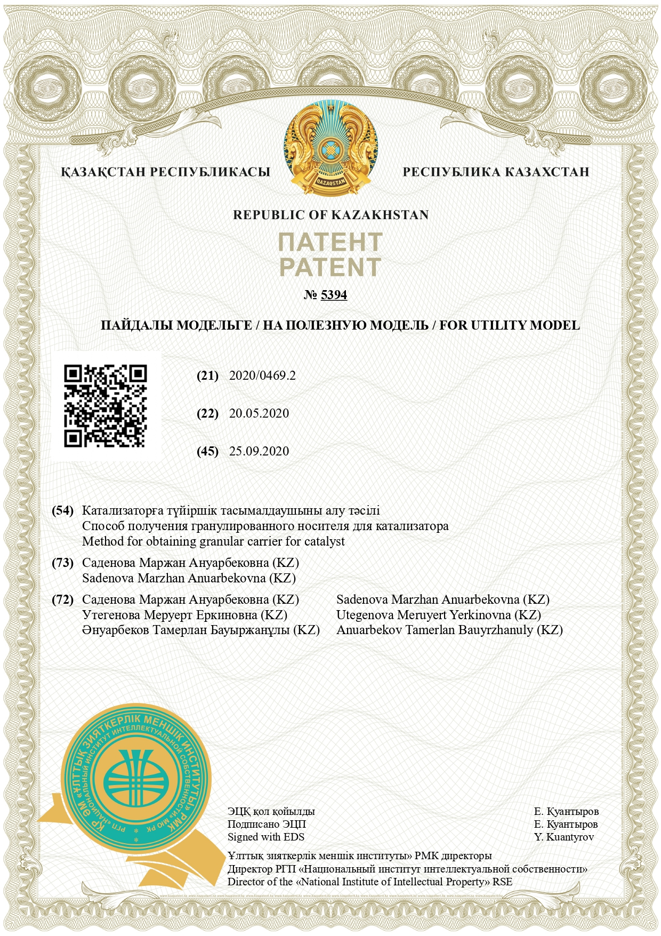

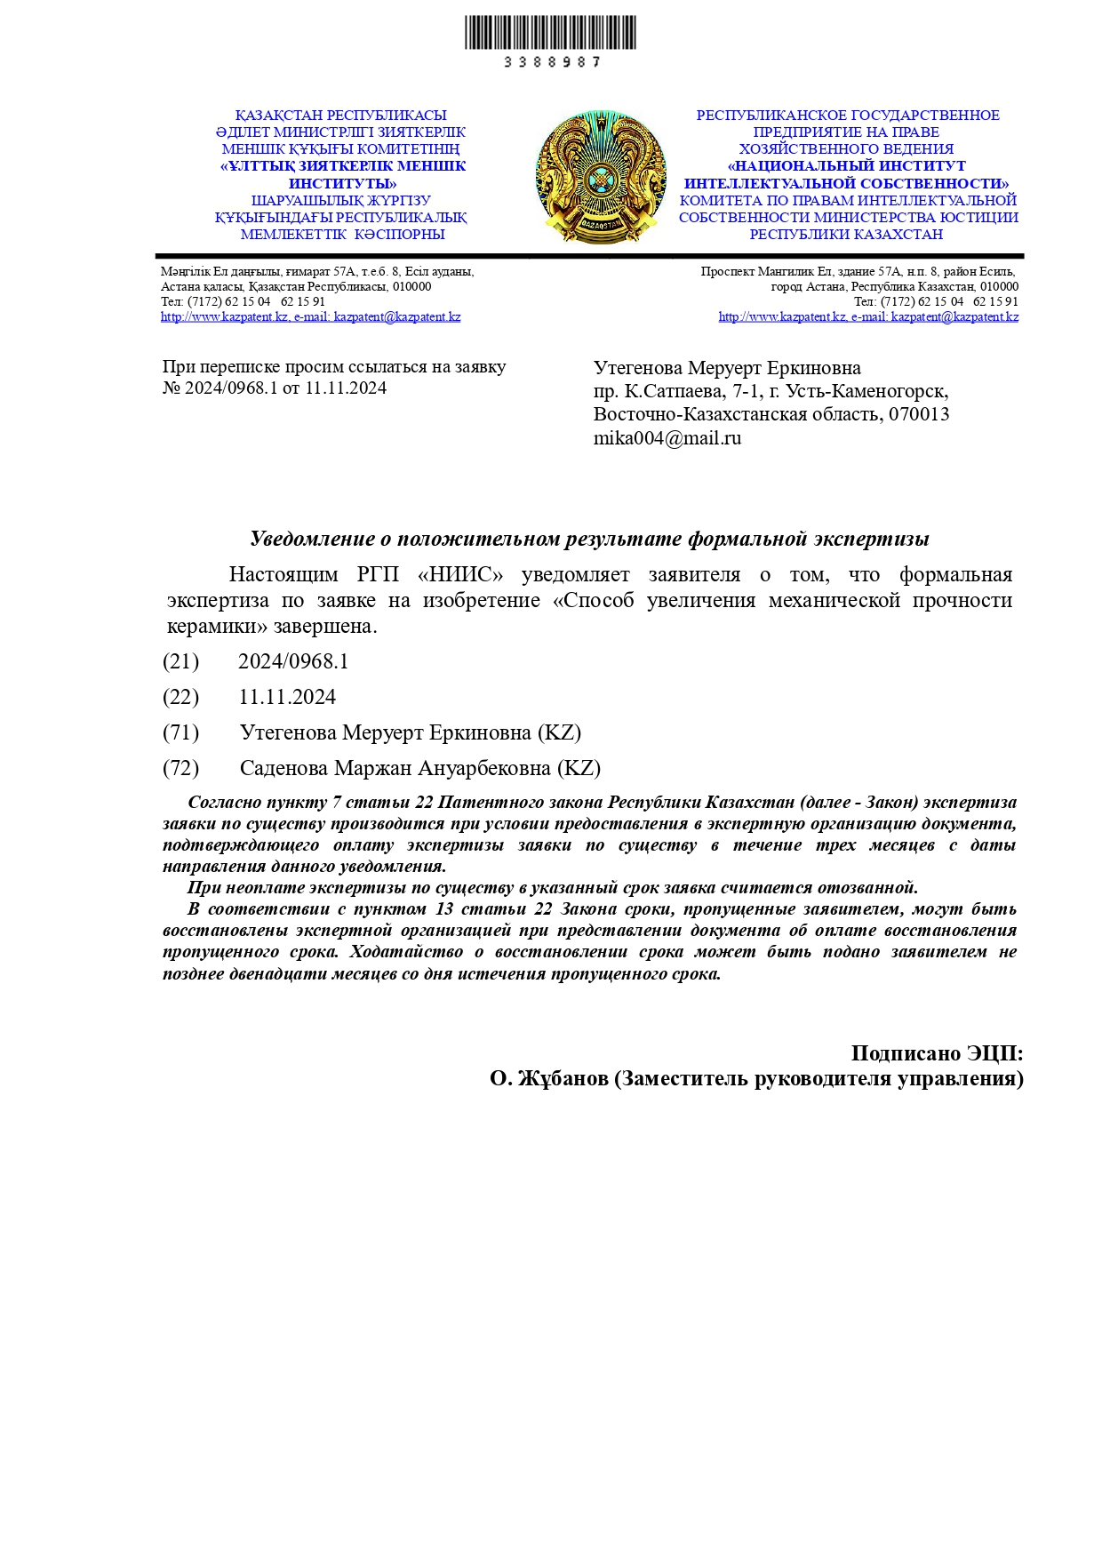

ПРИЛОЖЕНИЕ Б


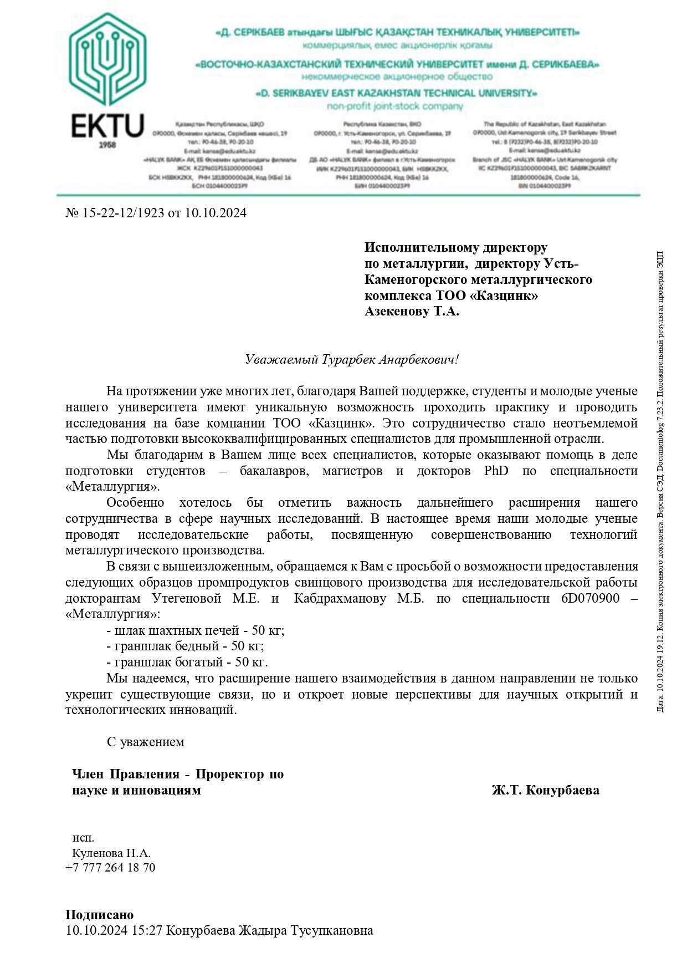

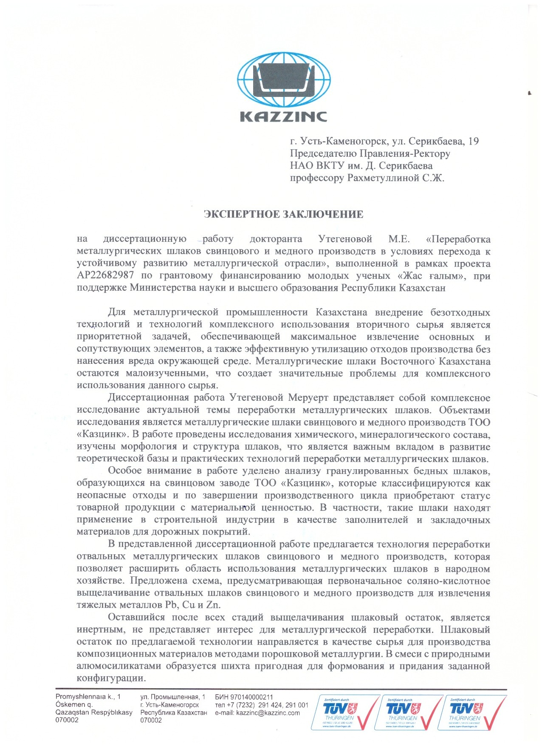
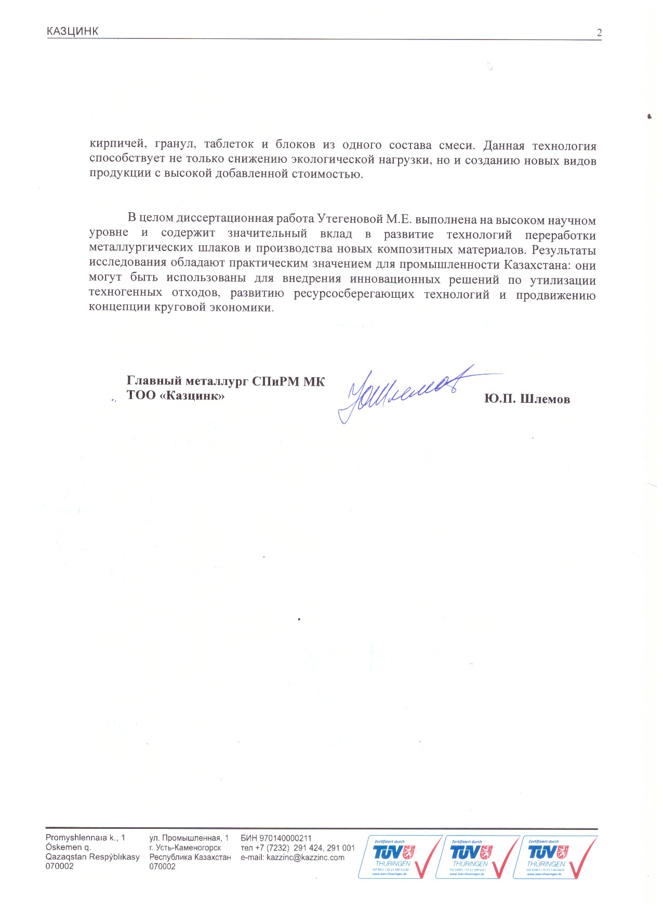

ПРИЛОЖЕНИЕ В

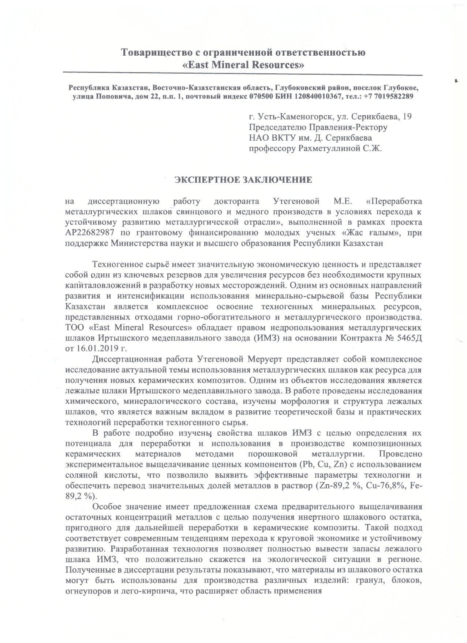



ПРИЛОЖЕНИЕ Г
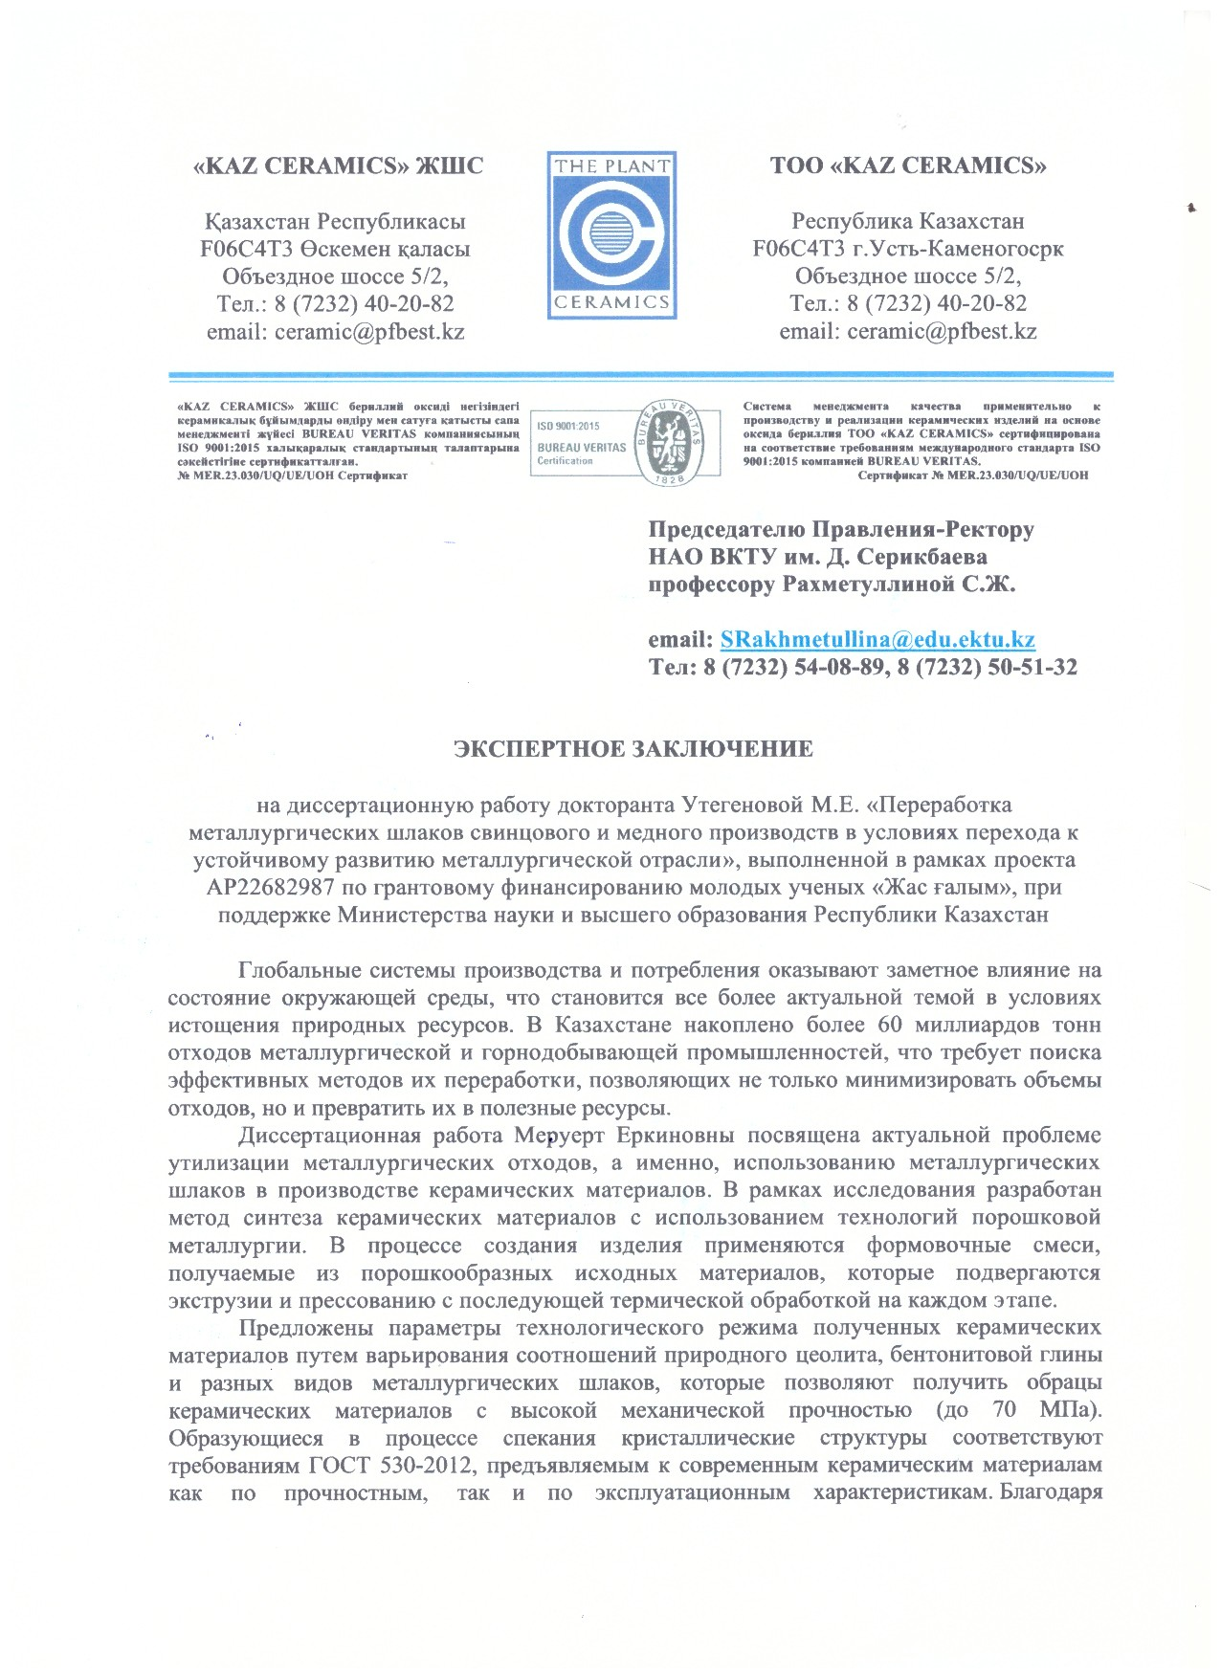
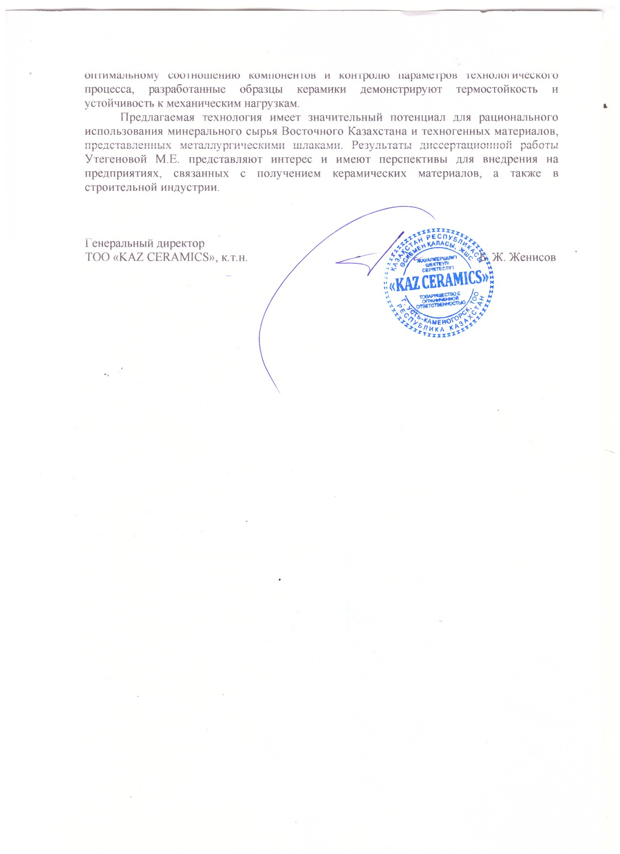

ПРИЛОЖЕНИЕ Д

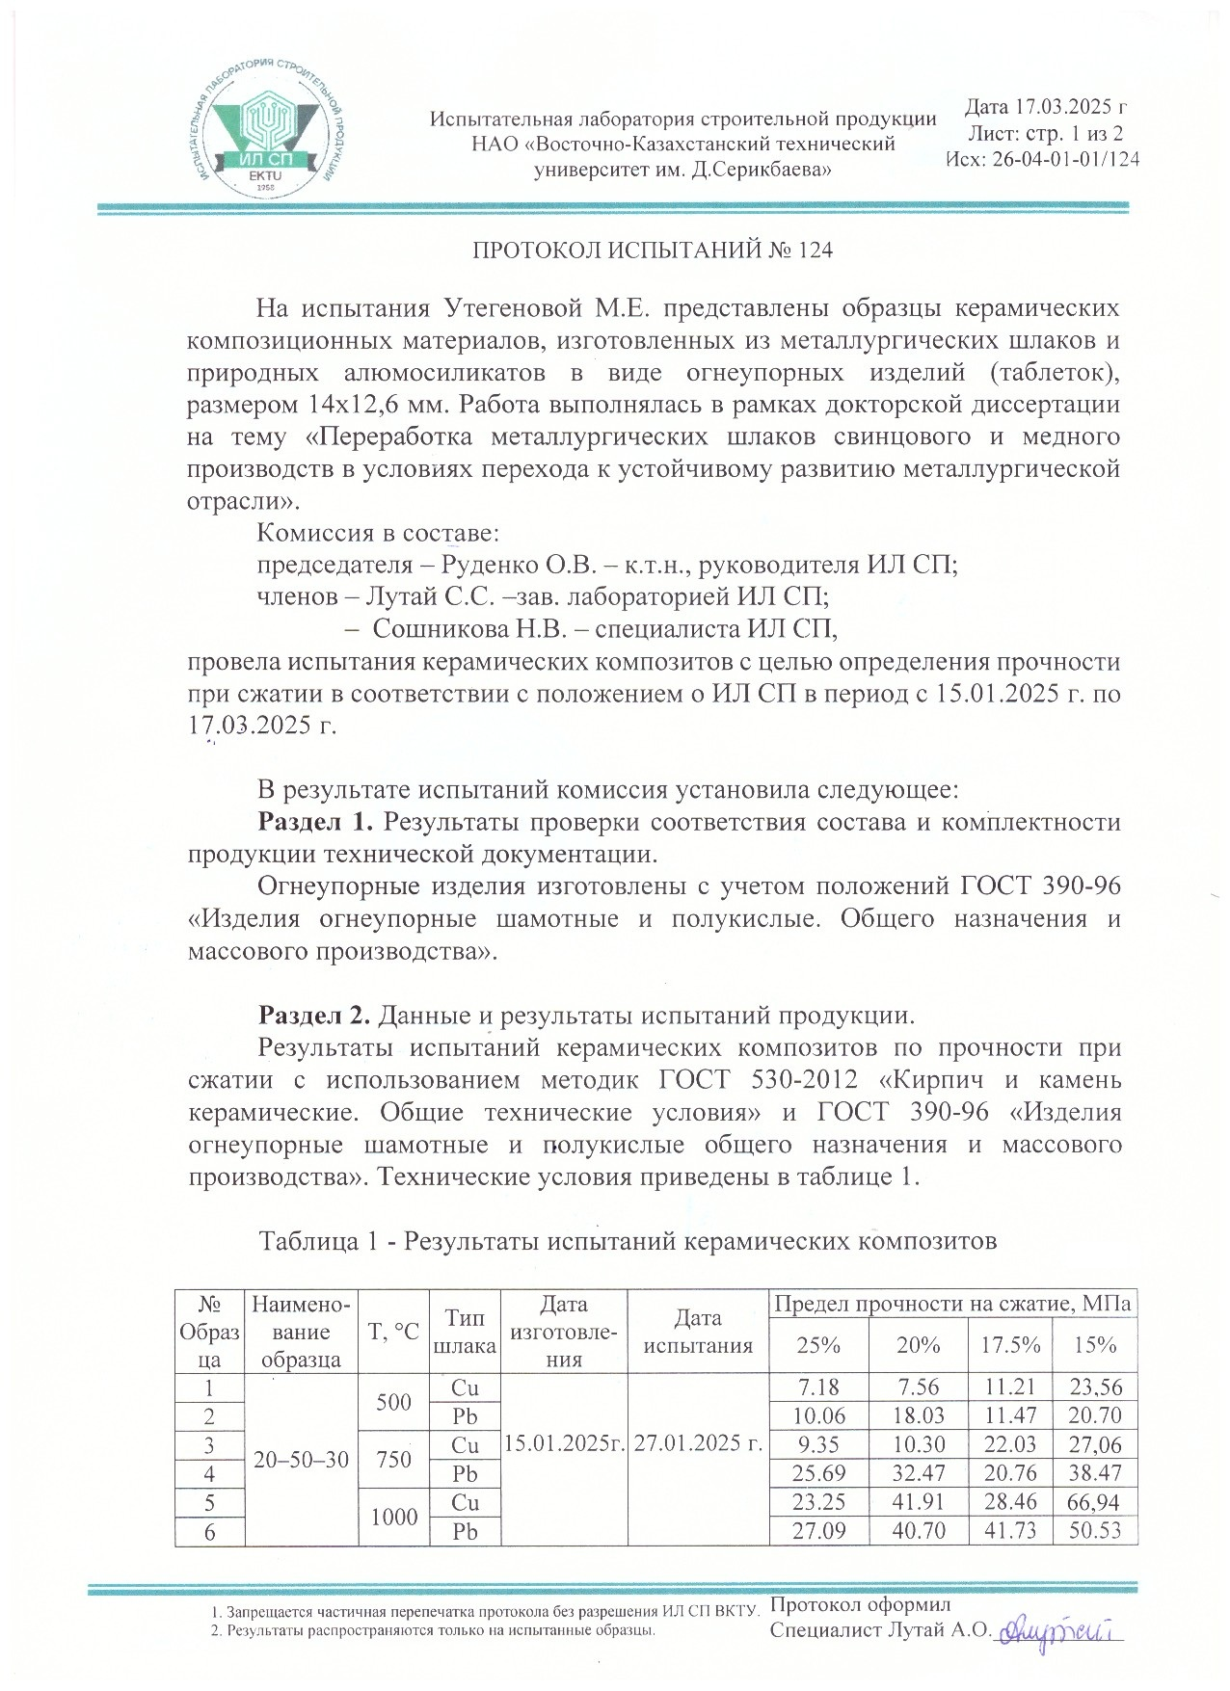

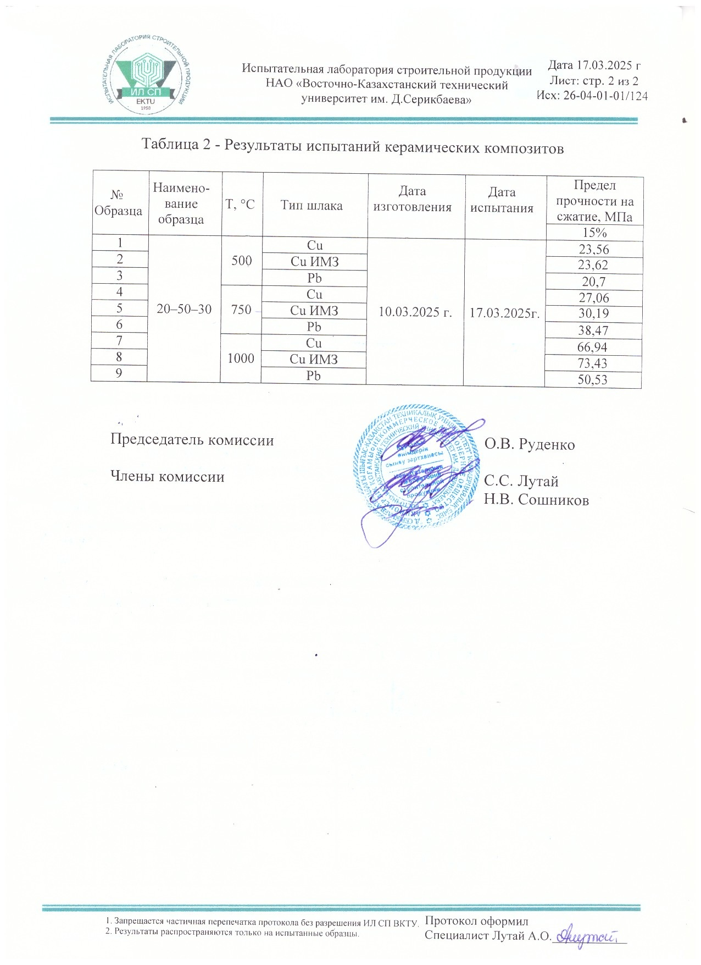

ПРИЛОЖЕНИЕ Е
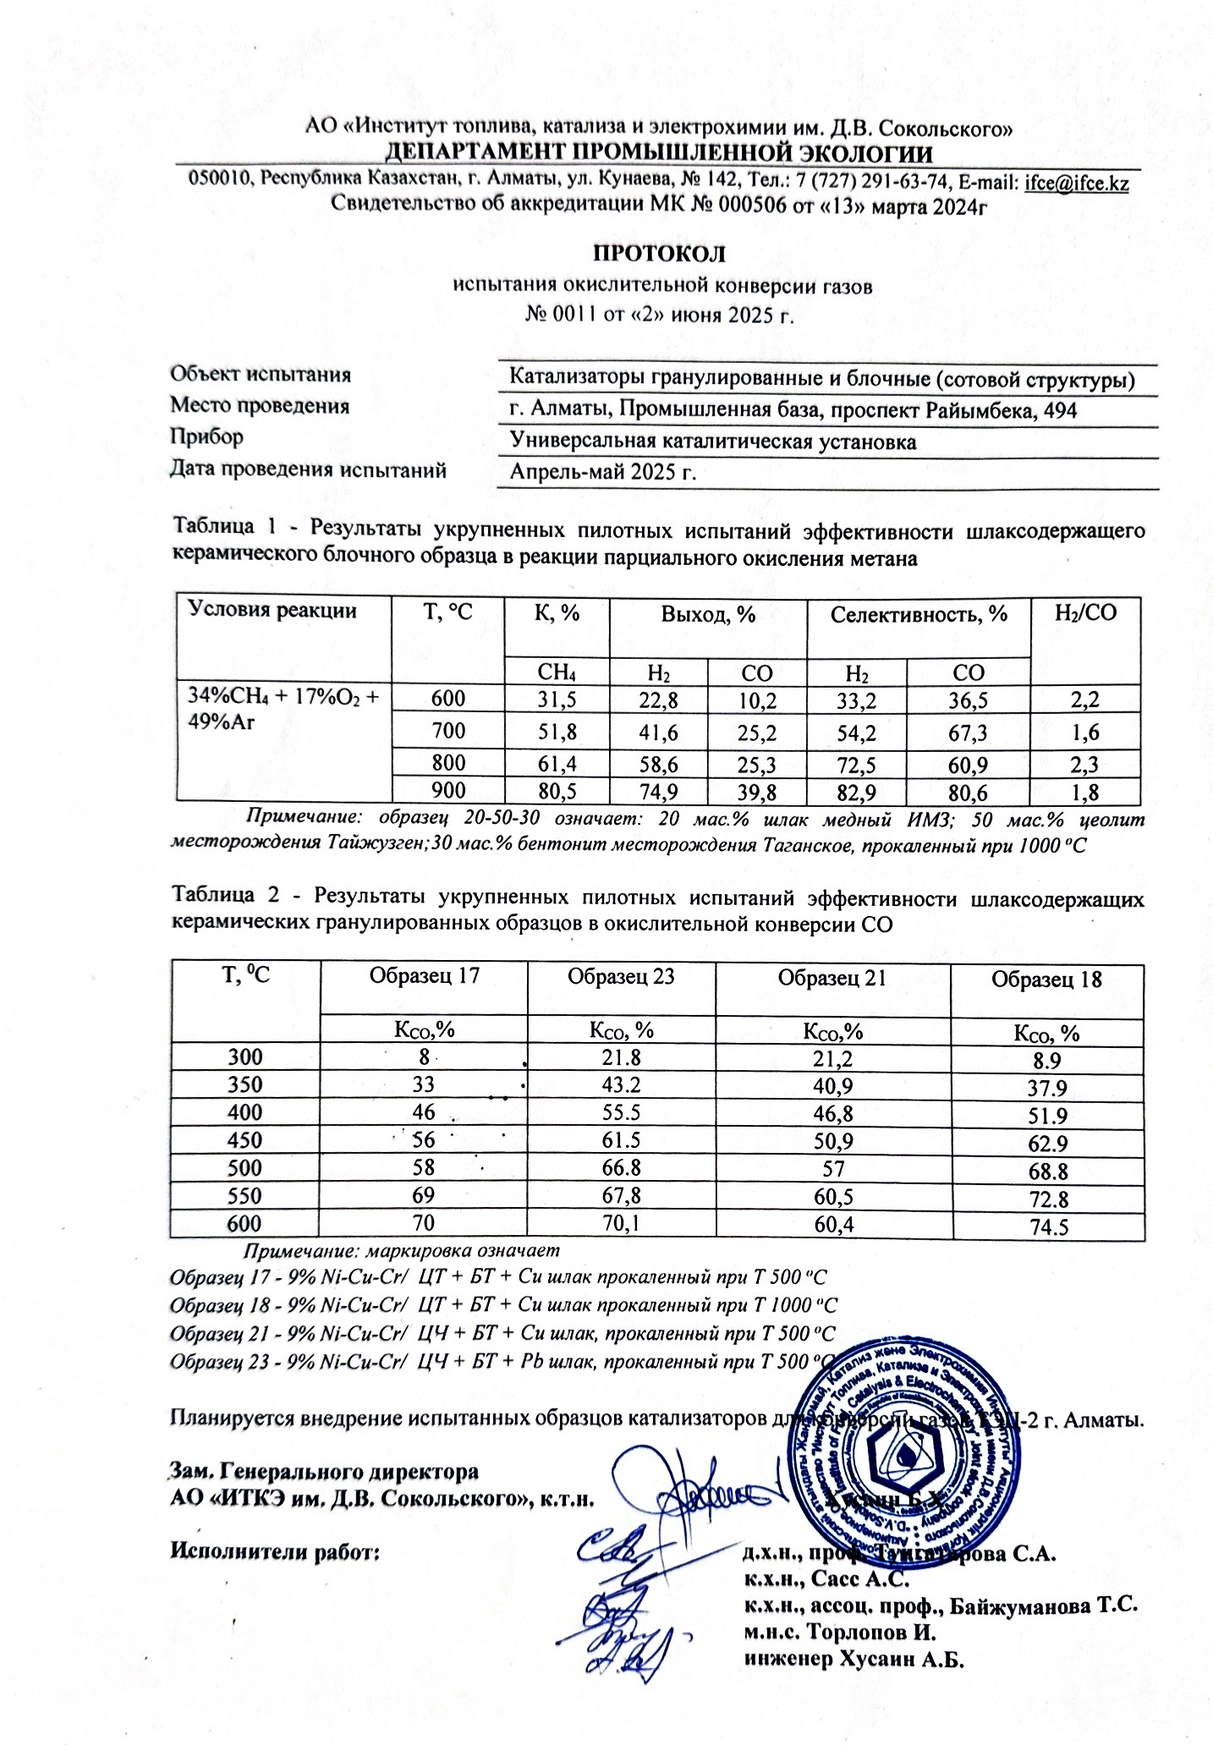

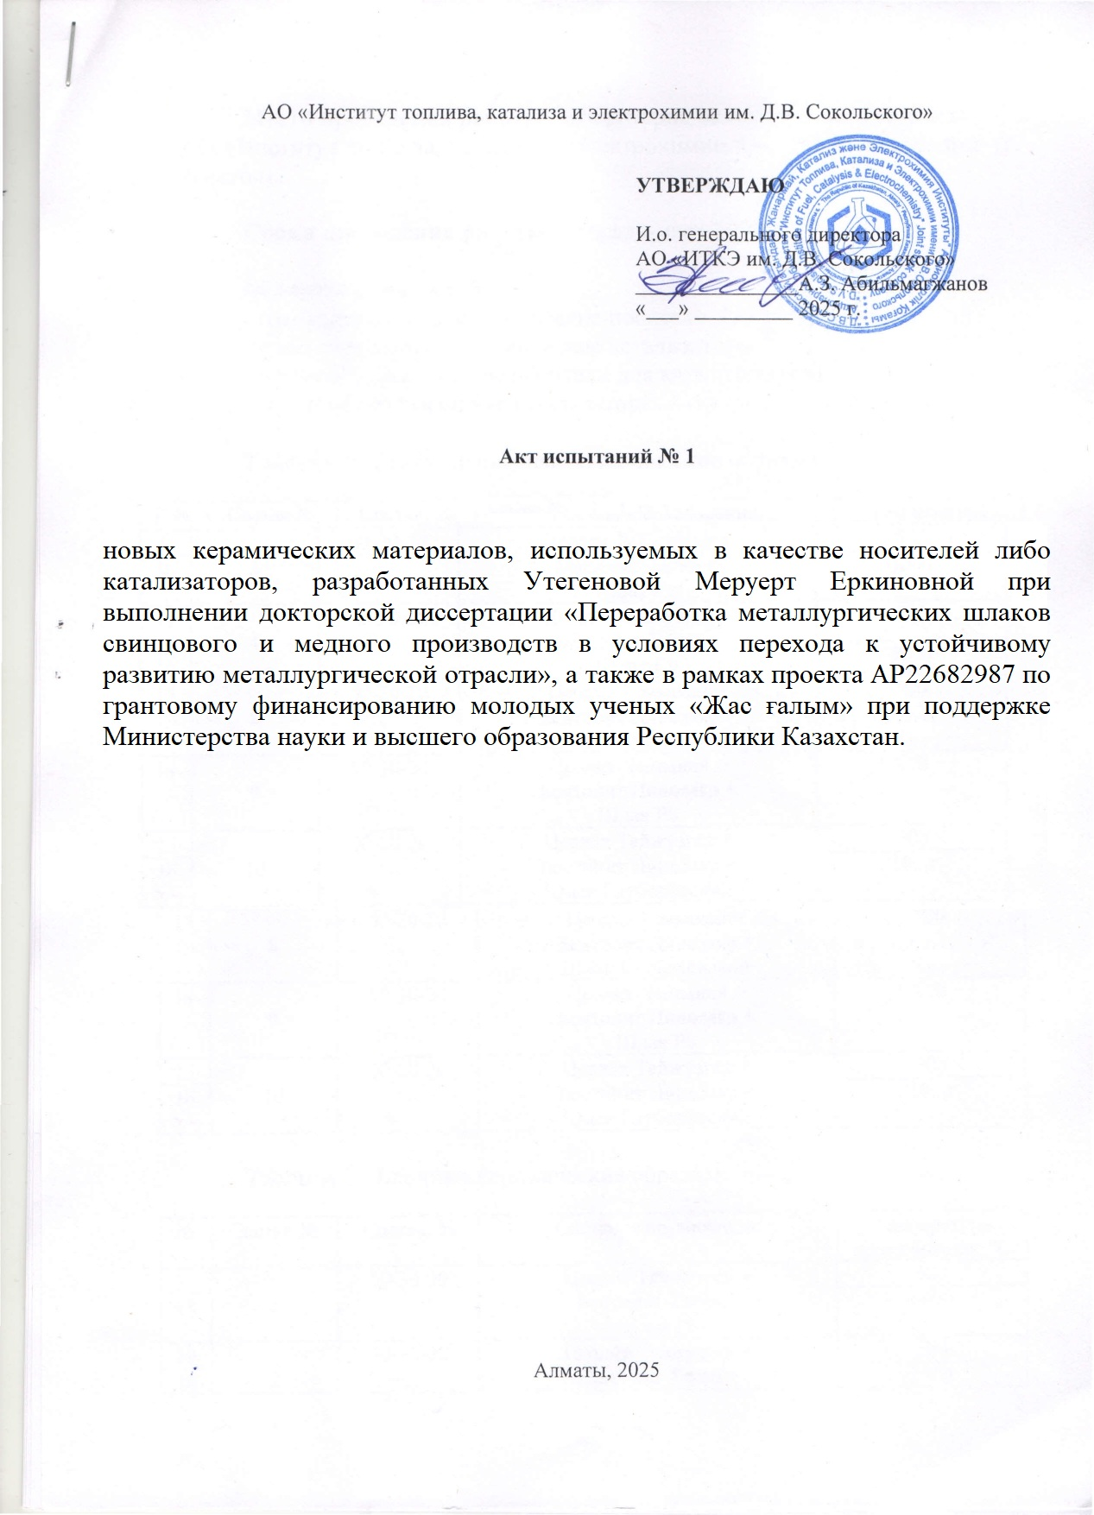
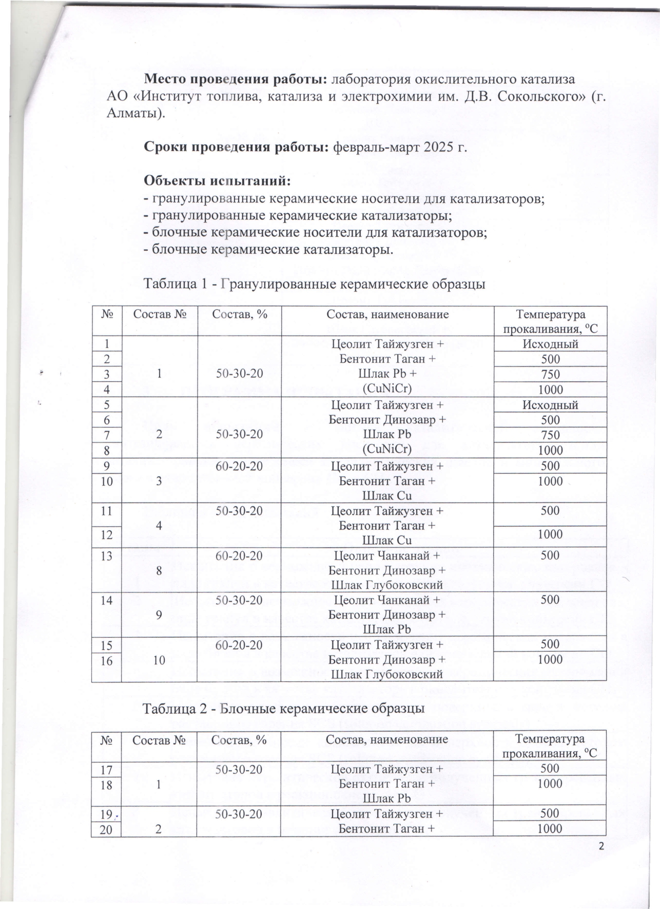
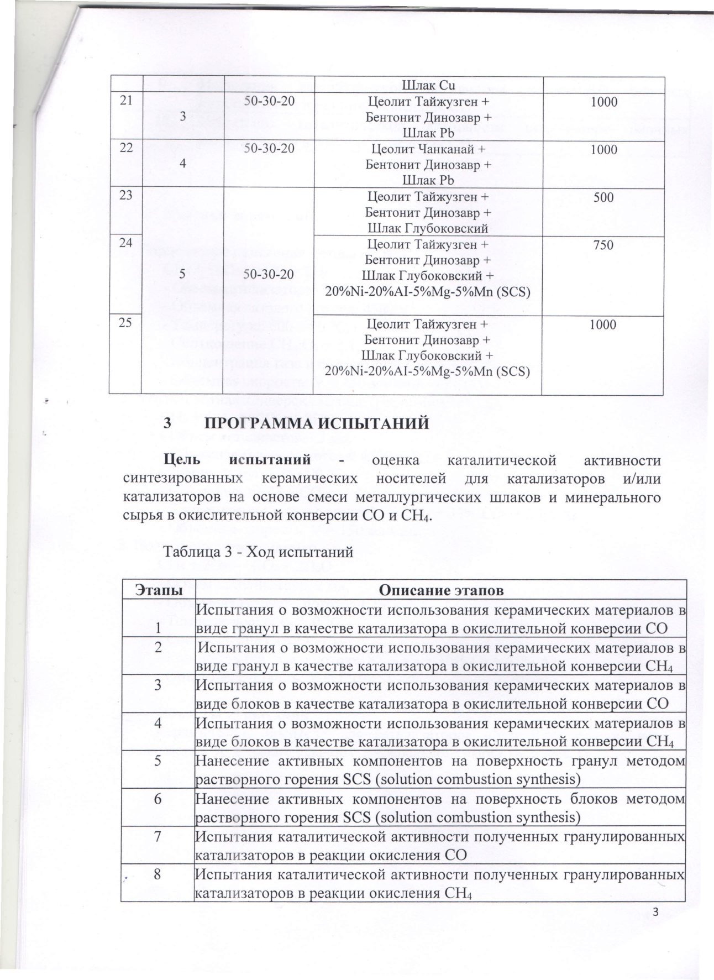
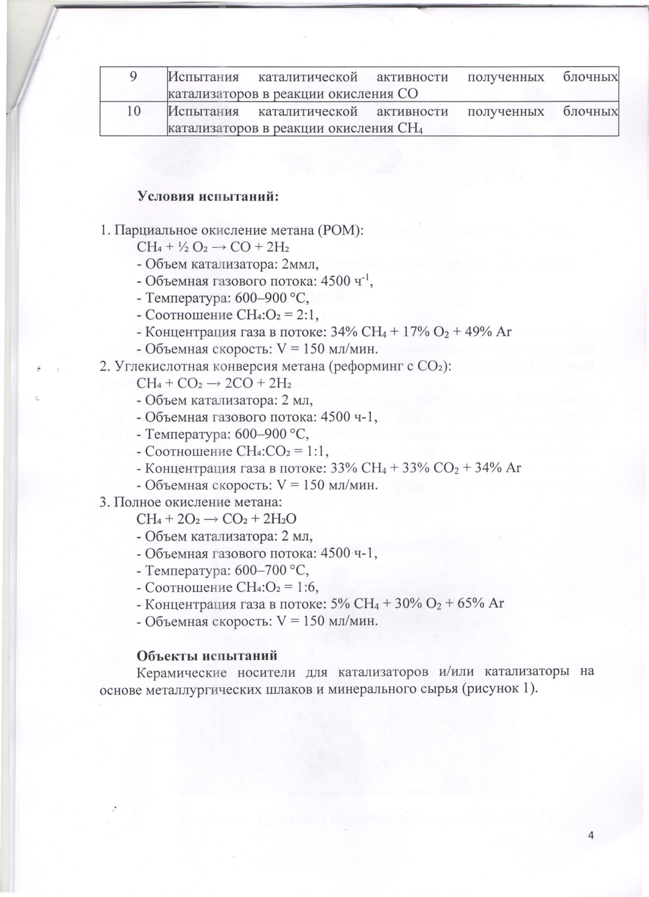
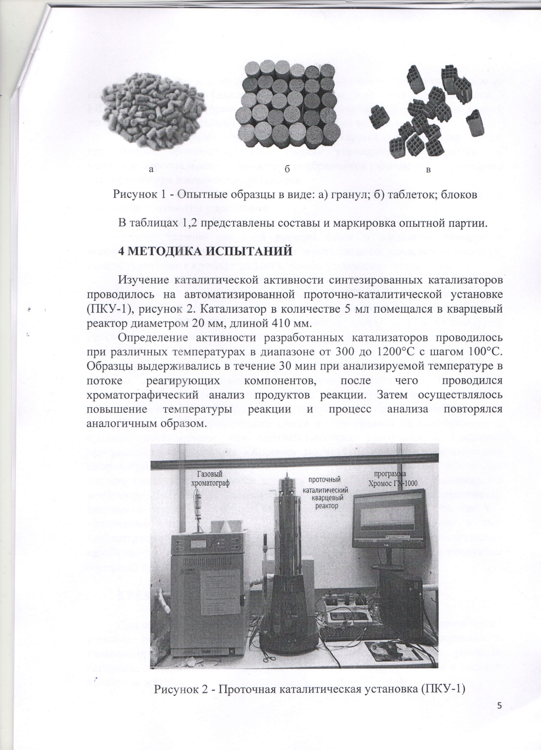
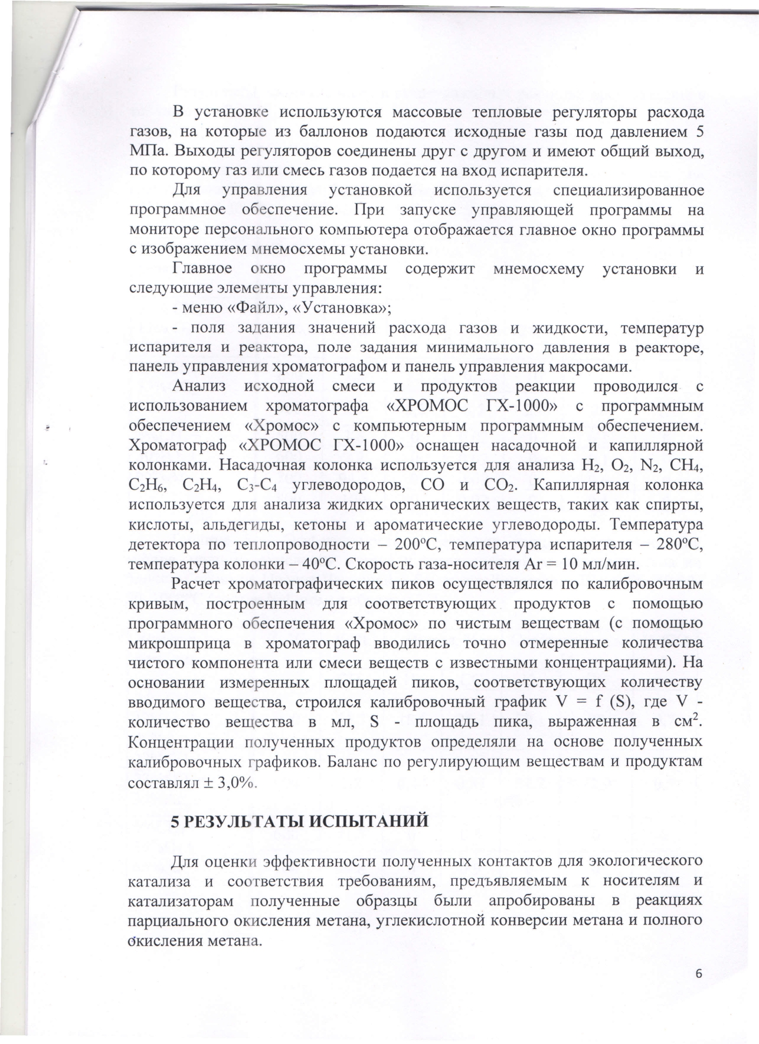
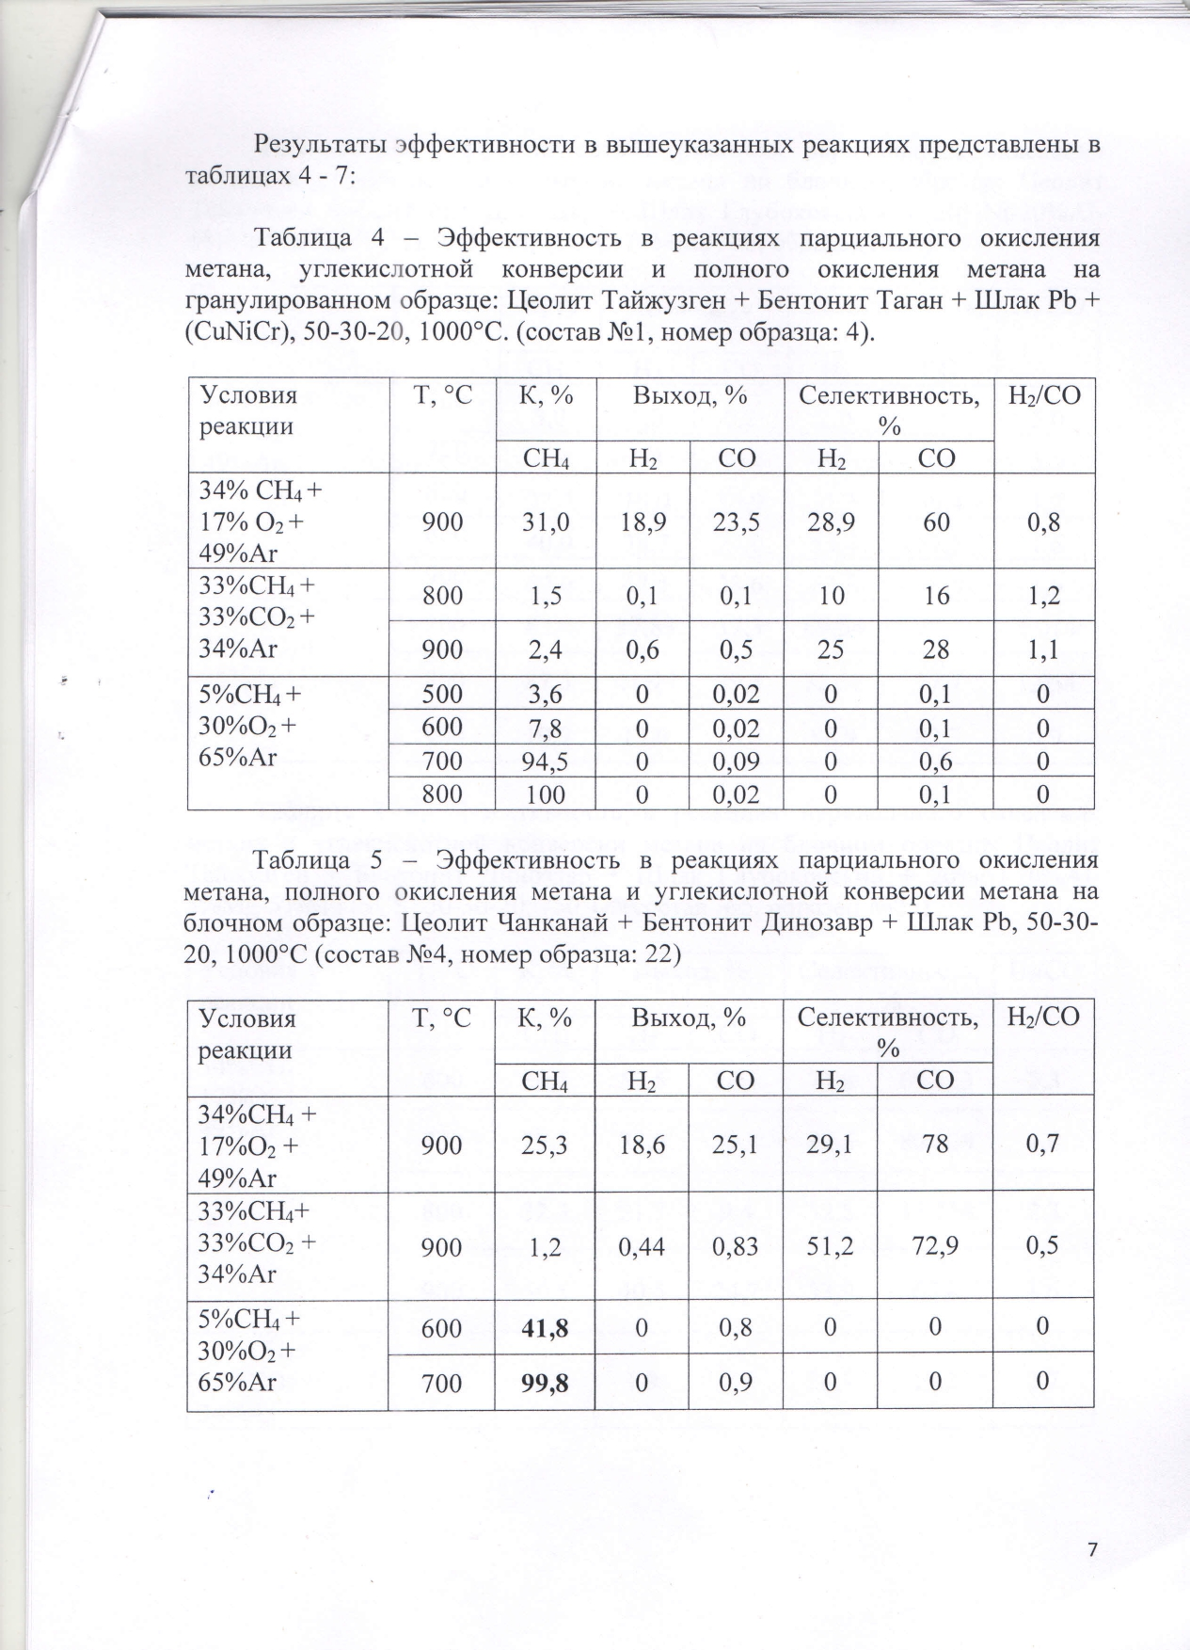
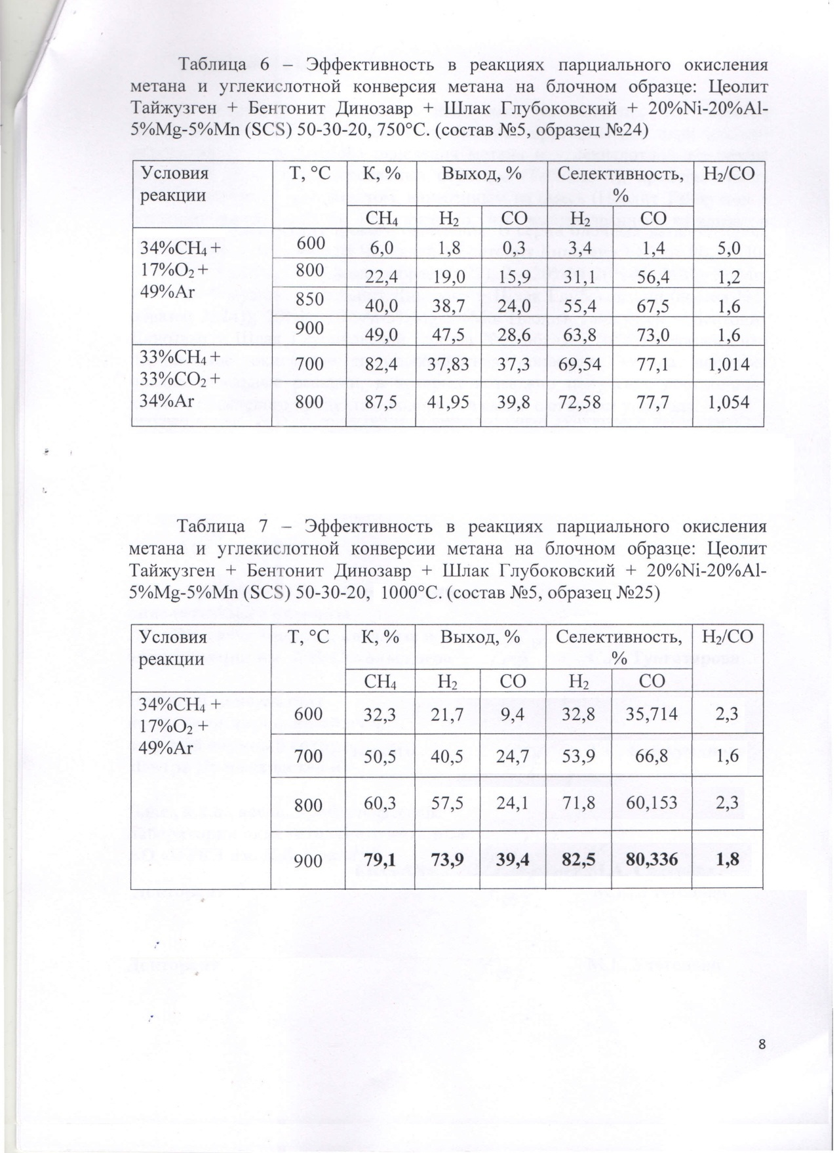

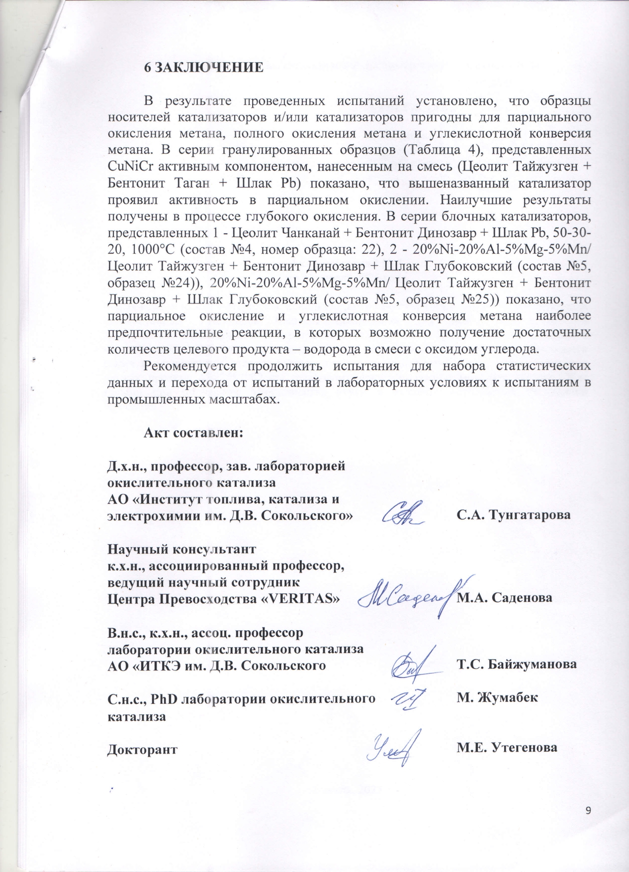

ПРИЛОЖЕНИЕ Ж
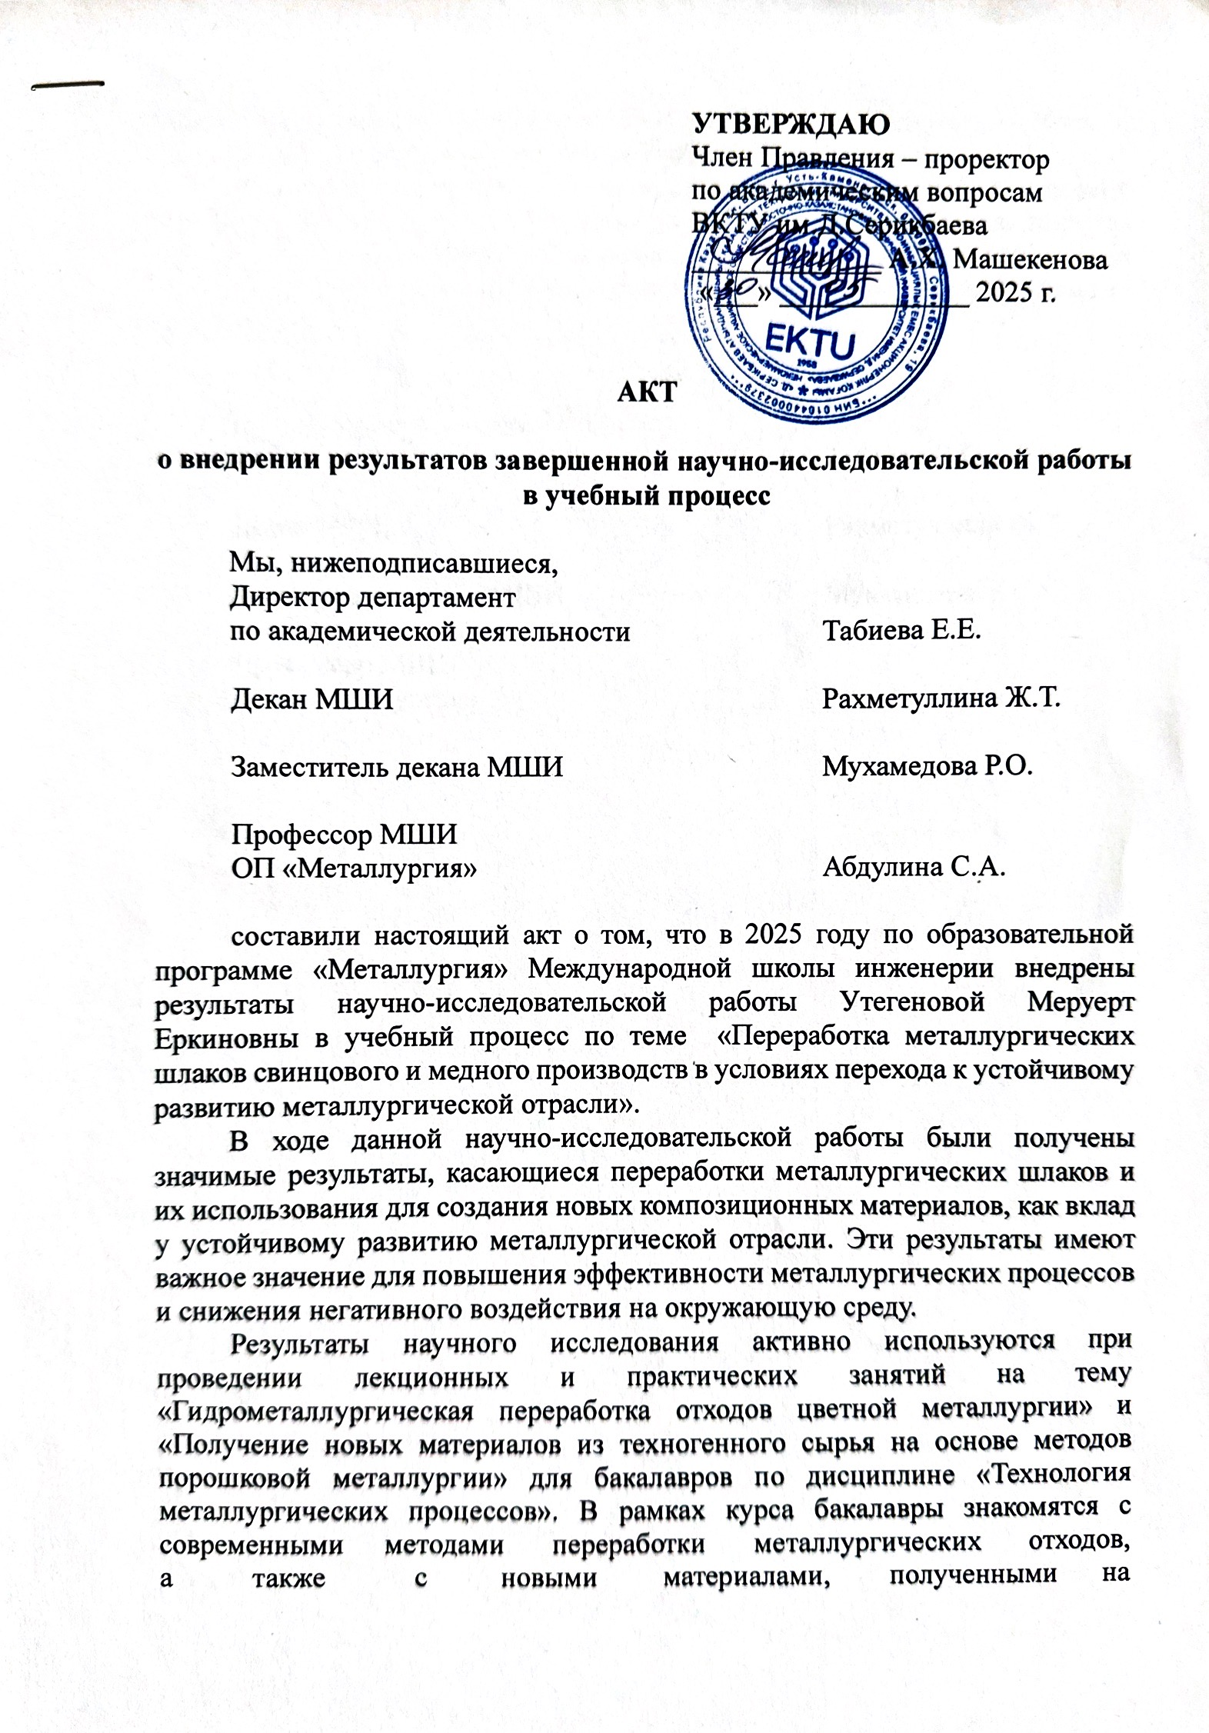
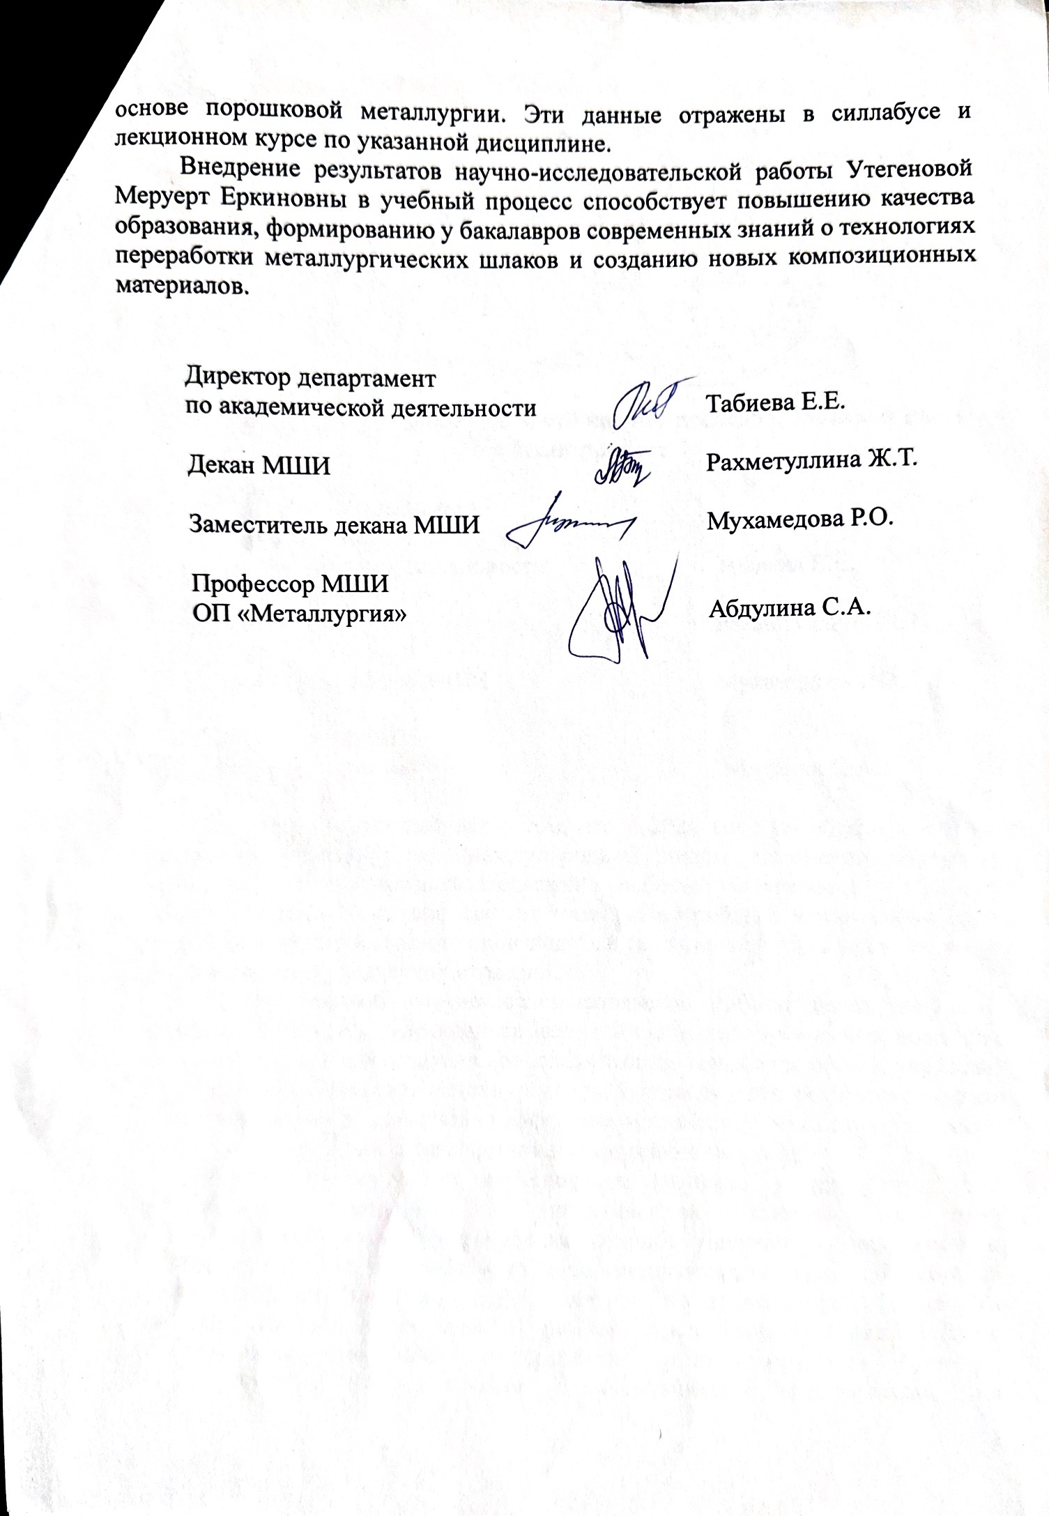

ПРИЛОЖЕНИЕ И

